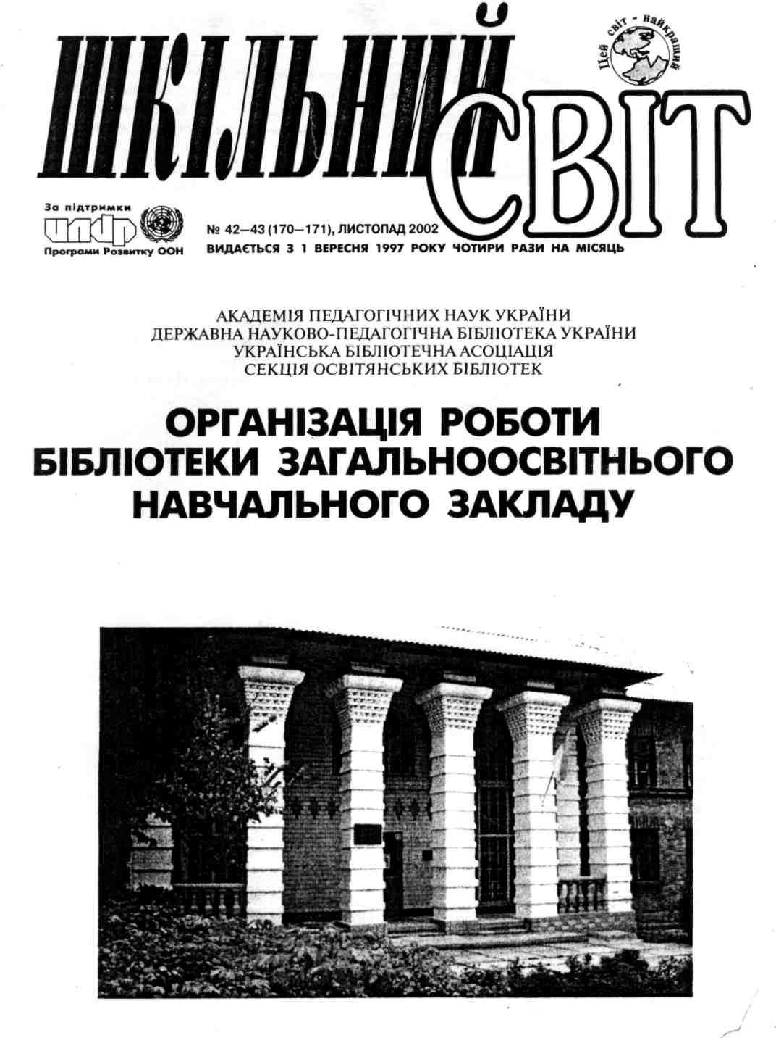

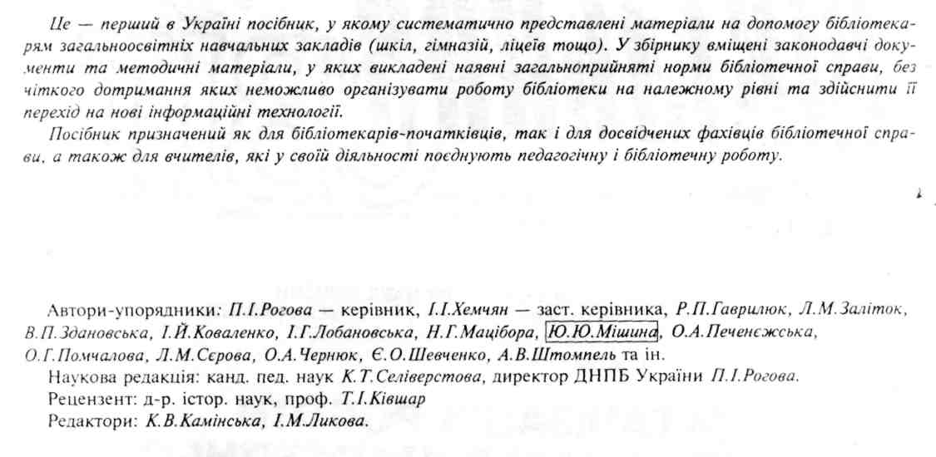
ЗМІСТ

ВСТУП З
НОРМАТИВНО-ПРАВОВІ АКТИ З ПИТАНЬ БІБЛІОТЕЧНОЇ ДІЯЛЬНОСТІ 4
Законодавчі та нормативно-правові документи в роботі освітянських бібліотек: аналітичний огляд
(І.Й.Коваленко, наук, співр.) 4
Закон України про бібліотеки і бібліотечну справу 6
Указ Президента України «Про встановлення Всеукраїнського дня бібліотек» 11
Указ Президента України «Про невідкладні заходи щодо розвитку бібліотек України» 11
Статут Української бібліотечної асоціації 12 *
Маніфест про демократизацію бібліотеки (К.Т.Селіверстова, канд.пед.наук) 14
Кодекс етики бібліотекаря 16
Типові правила користування бібліотеками в Україні зі змінами і доповненнями, затвердженими наказом Міністерства культури і мистецтв України від 25.05.2001 № 319 і зареєстрованими в Міністерстві юстиції України 22.06.2002
за №538/5729 16
Постанова Кабінету Міністрів України «Про створення Державної науково-педагогічної бібліотеки» 18
ДОКУМЕНТИ, ЩО РЕҐЛАМЕНТУЮТЬ ДІЯЛЬНІСТЬ ШКІЛЬНОЇ БІБЛІОТЕКИ 18 ^{J}
Положення про мережу освітянських бібліотек України: Проект (П. Рогова - керівник авторського колективу) 18
Положення про бібліотеку середнього загальноосвітнього навчального закладу 21 V
ИФЛА-ЮНЕСКО. Манифест школьньїх библиотек 23
Типові правила користування бібліотекою загальноосвітнього навчального закладу (І.І.Хемчян, зав. відділу) 25
Типова посадова інструкція завідувача бібліотеки загальноосвітнього навчального закладу (В.П.Здановська, наук.
співр.) 26
Типова посадова інструкція бібліотекаря загальноосвітнього навчального закладу (В.П.Здановська, наук, співр.) 27 ,.
ТЕХНОЛОГІЯ РОБОТИ ШКІЛЬНОЇ БІБЛІОТЕКИ 28
Формування бібліотечного фонду (Л.М.Сєрова, зав. відділу) 28
Моделювання фонду 29
Комплектування 29
Довідковий апарат на допомогу комплектуванню 30
Облік документів ЗО
Сумарний облік ЗО
Індивідуальний облік документів 31
Зберігання документів у бібліотечному фонді (Н.Г.Мацібора, зав. відділу) 32
Режим зберігання документів 32
Санітарний день у бібліотеці 32
Розстановка бібліотечного фонду 33
Списання документів з фонду бібліотеки 33
Перевірка бібліотечного фонду (І.Й.Коваленко, наук, співр.) 33
Опрацювання документів та організація довідково-бібліографічного апарату 35
Систематизація документів (Є.О.Шевченко, мол. наук, співр.) 36
Визначення авторського знаку (Р.П.Гаврилюк, мол. наук, співр.) 38
Складання бібліографічного опису документа (О.Г.Помчалова, мол. наук, слівр.) 38
Технічне обробляння документів (Ю.Ю. Мішина, мол. наук, співр.) 40
Організація довідково-бібліографічного апарату 41
Інформація про каталоги і картотеки (О.Г.Помчалова, мол.наук.співр.) 41
Абетковий каталог (Р.П.Гаврилюк, мол.наук.співр.) 41
Систематичний каталог (ОА.Чернюк, наук, співр.) 45
Абетково-предметний покажчик (Є.О.Шевченко, мол. наук, співр.) 47
Картотеки (А.В.Штомпель, зав. відділу) 50
Первинна організація, ведення та редагування каталогів і картотек (Ю.Ю. Мішина, мол. наук, співр.) 50
Інформація про каталоги і картотеки (О.Г.Помчалова, мол.наук.співр.) 51
Бібліографічна та інформаційна робота (А.В.Штомпель, зав. відділу) 52
Довідково-бібліографічне обслуговування 52
Бібліографічне інформування 52
Бібліотечне обслуговування користувачів (Л.М.Заліток, зав. відділу) 54
Структура обслуговування 54
Запис користувачів 55
Методика роботи абонемента 55
Методика роботи читального залу 55
Облік роботи щодо обслуговування користувачів 56
Культурно-просвітницька робота (В.П.Здановська, наук, співр.) 56
Міжбібліотечний абонемент (МБА) (О.А.Печенєжська, зав. сектору) 58
Організація обслуговування міського МБА 58
Планування та звітність (І.Й.Коваленко) 59
ВСТУП
Мабуть, немає людини, яка б не переступила порогу шкільної бібліотеки. У цьому її особливість та ще й відповідальність перед кожним відвідувачем: чи стане він надалі читачем публічної або спеціальної бібліотеки, яку роль у його житті заважать книга та інформація.
Як може справитися з таким завданням шкільний бібліотекар, адже він у школі, як правило, один?! Може, і справляється, про що свідчить практика кращих. Головною умовою посилення впливу бібліотекаря у колективі школи є його професіоналізм.
Саме він сприяє бібліотекареві у виконанні своєї ролі як інформаційного посередника і для тих, хто вчиться, і тих, хто вчить, визначаючи участь бібліотеки в освітньому процесі, не менш важливу, ніж участь учителя. Адже якщо придивитися пильніше до реформ шкільної освіти, то суттю будь-якого вдосконалення навчання є самостійна робота з джерелами інформації. Тож успіх реформування напряму залежить від шкільного бібліотекаря, від його орієнтування серед джерел інформації і каналів доступу до них. Засвоєння знань з кожного предмета залежить від уміння учня визначати, знаходити, впорядковувати, інтерпретувати й викладати інформацію. Зробити необхідну інформацію доступною — завдання бібліотекаря.
Пропонована книга має за мету допомогти шкільному бібліотекареві професійно виконувати свої обовязки. Цьому мають сприяти як включені до неї офіційні матеріали, що визначають необхідний рівень виконання роботи, так і методичні рекомендації чи консультації, спрямовані на те, щоб показати шляхи або методи досягнення ефективних результатів. Для шкільного бібліотекаря такий посібник в Україні підготовлено вперше. Тому автори сподіваються отримати пропозиції та зауваження, які допоможуть зробити наступне видання більш досконалим. Через два-три роки концепція створення шкільних бібліотечно-інформаційних центрів буде мати реальну основу і не лише завдяки тому, що «зверху» це зрозуміють, але й тому, що у кожній школі бібліотекар зможе переконати її керівництво передати комп'ютер саме до бібліотеки. А впровадити інформаційні технології допоможе нове видання посібника.
П.Рогова, директор Державної науково-педагогічної бібліотеки України К.Селіверстова, кандидат педагогічних наук, доцент
РОЗДІЛ І. НОРМАТИВНО-ПРАВОВІ АКТИ З ПИТАНЬ БІБЛІОТЕЧНОЇ ДІЯЛЬНОСТІ ЗАКОНОДАВЧІ ТА НОРМАТИВНО-ПРАВОВІ ДОКУМЕНТИ В РОБОТІ ОСВІТЯНСЬКИХ БІБЛІОТЕК
Аналітичний огляд
У своїй діяльності бібліотеки загальноосвітніх навчальних закладів керуються Конституцією України, чинним законодавством, нормативно-правовими документами Міністерства освіти і науки України та Міністерства культури і мистецтв України, то визначають основні напрями роботи бібліотек освітянської галузі.
Конституція України гарантує «право людини на вільний розвиток своєї особистості» без «привілеїв чи обмежень за ознаками раси, кольору шкіри, політичних, релігійних та інших переконань, статі, етнічного та соціального походження, майновою стану, місця проживання, за мовними або іншими ознаками» /Сі. 23. 24/. Окремо підкреслено право людини на освіту, зокрема оголошено обов'язковою повну загальну середню освіту і гарантовано доступність і безоплатність у здобутті всіх рівнів освіти «в державних і комунальних навчальних закладах на конкурсній основі» (Ст.53).
Конституція проголошує, що «культурна спадщина охороняється законом». Це передбачає збереження державою «історичних пам'яток та інших об'єктів, що становлять культурну цінність». До них належать і книжкові зібрання бібліотек.
Відповідно до цього законодавча та виконавча влада України створила систему нормативно-правових актів, які стосуються розвитку освіти і покращання діяльності бібліотек.
Серед законодавчих актів чільне місце посідає Закон України «Про бібліотеки і бібліотечну справу», друїу редакцію якого було прийнято Верховною Радою України 16.03.2000 p.: «Про внесення змін до Закону України «Про бібліотеки і бібліотечну справу». Закон «визначає статус бібліотеки, правові та організаційні засади діяльності бібліотек і бібліотечної справи в Україні, а гакож гарантує право громадян на вільний доступ до інформації, залучення до цінностей національної іа світової культури, науки, освіти, шо зберігаються в бібліотеках». Документ формує засади державної політики в галузі бібліотечної справи, передбачаючи, (окрема, «гарантоване фінансування бібліотек, пільгової податкової, кредитної та цінової політики», «створення інформаційних мереж і телекомунікаційних систем для інформаційного обліку, входження у світові глобальні комп'ютерні мережі», інтеграцію . раціональне використання інформаційних ресурсів України.
Закон визначає структур) бібліотечної системи України, обов'язки та права бібліотек і користувачів, регламенту! комплектування фондів, облік, зберігання та використання документів, надає соціальні гарантії працівникам бібліотек.
Принципово важливим актом для галузі став Указ Президента України від 22.03.2000 р. «Про невідкладні заходи шодо розвитку бібліотек України», оскільки Кабінету Міністрів України доручається «вжити заходів щодо створення національної системи електронного інформаційно-бібліотечного ресурсу; під час планування Державного бюджету України збільшити аеигн\-вання на поповнення бібліотечних фондів; звільнити від сплати мита та митних зборів при ввезенні іноземних документів освітнього. на\ кової о та культурного характеру для поповнення бібліотечних фондів». Передбачено також заходи щодо забезпечення населення інформацією про діяльність місцевих органів виконавчої влади та органів місцевого самоврядування.
9 кип пя 1999 р. було прийнято Закон України «Про обов'язковий примірник документів», який визначає правові засади функціонування системи безоплатного обов'язкового примірника документа, необхідного для формування національного інформаційного фонду держави, поповнення новими друкованими виданнями національних, універсальних і а галузевих книгосховищ.
У бібліотеках України зберігаються близько 60 мли. документів XV-XX століть. Майже 2 млн. з них — рідкісні й цінні документи. Для забезпечення збереження фондів бібліотек і архівів Постановою Кабінету Міністрів України було іатверлжені «Прої раму збереження бібліотечних і архівних фондів на 2000 — 2005 роки». Документом окреслено основи державної політики в розв'язанні проблем зберігання та реставрації бібліотечних та архівних фондів, відображення цінних і рідкісних видань s фондів бібліотек України у міжнародних програмах ЮНЕСКО «Пам'ять світу» та «Збереження і консервація», розроблено проект інструкції «Про порядок відбору цінних, рідкісних документів та колекцій /зібрань/ з бібліотечних фондів до Державної н реєстру національного культурного надбання»
З мстою забезпечення інформаційних потреб працівників навчальних закладів та наукових установ у галузі педагогіки і психології Постановою Кабінету Міністрів України від 30.10.99 р. № 2018 «Про створення Державної науково-педагогічної бібліотеки України» на базі Центральної освітянської бібліотеки Міністерства освіти України та Наукової бібліотеки Інституту педагої і ки ЛИН України було створено Державну науково-педагогічну бібліотеку України як головну національну галузев\ книгозбірню України, координаційний та інформаційно-методичний центр для освітянських бібліотек. Основними завданнями бібліотеки і інтеграція інформаційних ресурсів галузі та створення системи інформаційного забезпечення освіти і науки.
Важливе значення для вивчення руху бібліотечного фонду має розроблений Національною парламентською бібліотекою України проект «Інструкції з обліку і організації збереження бібліотечних фондів України», де визначено основні одиниці іа систем) облік) бібліотечного фонду, вибуття документів з нього, порядок здійснення перевірки фонду.
Документом, який регламентує діяльність одного з видів освітянських бібліотек, є «Положення про бібліотеку загальноосвітнього навчального закладу», затверджене Наказом Міносвіти України /1999/. де визначено основні завдання бібліотеки, а також її структур) і штат, йдеться про права, обов'язки та відповідальність бібліотекарів. Рівень базисних вимог до організації робити ^{л}-">-ліотеки навчального закладу забезпечує «реалізацію державної політики у галузі освіти і культу ри».
Закони України «Про освіту», «Про вищу освіту», «Про професійно-технічну освіту», «Про загальну середню освіту», «Про позашкільну освіту», «Про дошкільну освіту», «Про охорону дитинства» утворюють нормативно-правов) баз) освіти, оскільки вони визначають її структуру, права та обов'язки учасників навчально-виховного процесу, а також види соціального і матеріального забезпечення вихованців.
Законом України «Про загальну середню освіту» визначено поступовий перехід до нової структури та зміст) цього вид) освіти Зберігаючи наступність традицій української школи, у Законі враховано сучасне соціальне замовлення на шкі.тьн) освіту
9 жовтня 2001 року було видано Указ Президента України «Про додаткові заходи щодо забезпечення розвигк) освіїи в Україні». Він містить низку програм, шо сприяє подальшому розвитку освіти, соціальному та економічному захист) педаї оі ічних і науково-педагогічних працівників, оновленню матеріальної бази навчальних закладів та інформатизації освітньої галузі.
На розвиток інтелектуального й наукового потенціал) молоді, сприяння професійному самовизначенню та ефективності соціалізації молоді в умовах ринкової економіки спрямовані Укази Президента України «Про додаткові заходи шодо реалізації державної молодіжної політики», «Про Програму роботи з обдарованою молоддю на 2001-2005 роки», «Про відзначення призерів і учасників Міжнародних учнівських олімпіад та їх вчителів», «Про додаткові заходи щодо запобігання дитячої бездоглядності» тощо.
Оскільки більшої активності вимагає робота щодо оновлення змісту професійної освіти, розроблено програму вдосконалення мережі професійно-технічних навчальних закладів на 2001 — 2004 pp., що сприятиме забезпеченню права молоді на здобуття професійно-технічної освіти.
Не втрачає свого державного значення питання про володіння державною мовою. За останні роки зросла кількість тих, хто опанував українську мову. Міністерство освіти і науки приділяє значну увагу питанню вивчення української мови в навчальних закладах України. У Законі України «Про мови в Українській РСР», введеному в дію Постановою Верховної Ради України у 1989 році, зі змінами, прийнятими 28 лютого 1995 p., зазначено, що «українська мова є одним із вирішальних чинників національної самобутності українського народу». Це мова державних, партійних, громадських органів, підприємств і установ, мова освіти, науки, інформатики і культури.
Нові можливості для учасників навчального процесу в середніх школах, професійно-технічних училищах та вузах 1—11 рівнів акредитації відкрилися у зв'язку з переходом навчальних закладів середньої освіти на 12-бальну систему оцінювання знань, запроваджену Наказом Міносвіти і науки Україні від 04.09.2000 р. Постанова Кабінету Міністрів України від 16 листопада 2000 року № 1717 «Про перехід загальних навчальних закладів України на новий зміст, структуру і 12-річний термін навчання» внесла суттєві зміни у зміст навчальних планів, програм та підручників. Нею було затверджено Державний стандарт початкової школи, визначено етапи переходу загальноосвітніх навчальних закладів на 12-річний термін навчання.
В епіцентрі всіх освітянських реформ стоїть дитина — піклування про її фізичний та інтелектуальний розвиток, створення належних умов для пізнання нею світу.
Ми живемо в епоху суцільної інформатизації. До бібліотек приходять нові технології, нові носії інформації. Розроблено проект fc- «Концепції програми інформатизації загальноосвітніх навчальних закладів, комп'ютеризації сільських шкіл», головною метою якого є підготовка молоді до повноцінної плідної життєдіяльності в інформатизованому суспільстві, підвищення ефективності й доступності освіти.
В Україні з'явилося багато нормативних актів, зумовлених виникненням нових інформаційних технологій, особливо у зв'язку з розповсюдженням мережі Інтернет. Це Указ Президента України «Про заходи щодо розвитку національної складової глобальної інформаційної мережі України», Закони України «Про інформацію», «Про науково-технічну інформацію», «Про національну програму інформатизації», «Про концепцію національної програми інформатизації».
Стаття 45 Закону України «Про інформацію» зазначає: «Забороняється вилучення друкованих видань, експонатів, інформаційних банків, документів з архівних, бібліотечних, музейних фондів та знищення їх з ідеологічних чи політичних міркувань». Про це треба пам'ятати при оформленні актів на списання літератури.
Закон України «Про національну програму інформатизації» спрямований на реалізацію державної політики створення сучасної інформаційної інфраструктури України, координацію діяльності органів державної влади у сфері інформатизації. «Головною метою Програми є забезпечення громадян та суспільства своєчасною, достовірною та повною інформацією на основі широкого використання інформаційних технологій, забезпечення інформаційної безпеки держави».
Варто відзначити Наказ Міністерства культури і мистецтв України «Про впорядкування умов оплати бюджетних установ, закладів та організацій культури» (19 квітня 2001 року), згідно з яким визначено посадові оклади відповідно до груп по оплаті праці (їх чотири), а також показники, що впливають на формування цих груп, подано кваліфікаційні вимоги до посади бібліотекаря.
Документ передбачає доплати працівникам бібліотек за виконання обов'язків відсутнього працівника, за суміщення професій, за розширення зони обслуговування або збільшення обсягу виконаних або тих, що виконуються, робіт, за високі досягнення у праці, за складність, напруженість у роботі тощо, але не більше 50% посадового окладу.
Увага держави до бібліотечної справи виявилась в Указі Президента України «Про встановлення Всеукраїнського дня бібліотек» (30 вересня).
Зміни в українському законодавстві спонукали Асоціацію вчителів правознавства започаткувати серію публікацій про зміни щодо матеріалу, який вивчається у школі або має безпосереднє відношення до професійної діяльності вчителя. Огляди О.Наровлянського «Учителеві про нове в законодавстві» друкуються у журналі «Історія в школах України» (2001 р. — Н»\. — С.20; №2. — С.4, 48, 55).
Завдання щодо розроблення нормативно-правової бази освіти, визначені Державною національною програмою «Освіта», в основному виконано. Продовжується подальше реформування управління галуззю та інших складових національної системи освіти.
Розвиток національної системи освіти вимагає прийняття на загальнодержавному рівні єдиного стратегічного плану, який би визначав довготривалі пріоритети державної політики не лише в освіті, але й в усіх інших сферах життя суспільства. Таким документом стала Національна доктрина розвитку освіти України у XXI столітті, прийнята Другим Всеукраїнським з'їздом учителів й подана на подальше обговорення освітянам. Указ Президента України від 17 квітня 2002 р. за № 347 затвердив Національну доктрину розвитку освіти. Мета її — створення умов для розвитку особистості: творчої самореалізації кожного громадянина України. Реалізація Національної доктрини забезпечить перехід до нового типу гуманістично-інноваційної освіти, що сприятиме істотному зростанню інтелектуального, культурного, духовно-морального потенціалу особистості й суспільства. В результаті цього відбудуться потужні позитивні зміни у системі матеріального виробництва та духовного відродження нації.
27 березня 2002 р. Кабінет Міністрів України прийняв Державну програму «Вчитель», розроблену Міністерством освіти і науки України за участю науковців та практичних працівників. Важливість і вага документа полягає в тому, що саме вчителю належить ключова роль в освіті. Адже через його діяльність відбувається становлення учнів як громадян незалежної держави, як особистостей, як майбутніх фахівців, завдяки яким зміцнюватиметься інтелектуальний та духовний потенціал нації.
Державну програму «Вчитель» передбачено реалізувати трьома етапами: 2002—2005 роки, 2006—2010 роки, 2011—2012 роки, що відповідає поступовості переходу загальноосвітніх навчальних закладів на новий зміст, структуру і 12-річний термін навчання. Повний бібліографічний опис документів див. у додатку №1 «Перелік законодавчих та нормативно-інструктивних документів».
ПРО ВНЕСЕННЯ ЗМІН ДО ЗАКОНУ УКРАЇНИ
«ПРО БІБЛІОТЕКИ І БІБЛІОТЕЧНУ СПРАВУ»
Закон України № 1561-ПІ від 16.03.2000 р. Верховна Рада України постановляє:
Внести зміни до Закону України «Про бібліотеки і бібліотечну справу» (Відомості Верховної Ради України, 1995 p., № 7, ст. 45), виклавши його в такій редакції:
ЗАКОН УКРАЇНИ ПРО БІБЛІОТЕКИ І БІБЛІОТЕЧНУ СПРАВУ
Цей Закон визначає статус бібліотек, правові та організаційні засади діяльності бібліотек і бібліотечної справи в Україні. Цей Закон гарантує право на вільний доступ до інформації, знань, залучення до цінностей національної та світової культури, науки та освіти, що зберігаються в бібліотеках.
РОЗДІЛ І. ЗАГАЛЬНІ ПОЛОЖЕННЯ
Стаття 1. Визначення термінів
У цьому Законі терміни вживаються в такому значенні:
бібліотека — інформаційний, культурний, освітній заклад, що має упорядкований фонд документів і надає їх у тимчасове користування фізичним та юридичним особам;
бібліотечні ресурси —упорядковані фонди документів на різних носіях інформації, довідково-пошуковий апарат, матеріально-технічні засоби опрацювання, зберігання і передачі інформації;
бібліотечна система України — розгалужена мережа бібліотек різних видів, пов'язаних взаємодією і взаємовикористанням бібліотечних ресурсів;
бібліотечна справа— галузь інформаційної, культурної, освітньої діяльності суспільства, що включає створення і розвиток мережі бібліотек, формування та обробку бібліотечних фондів, організацію бібліотечного, інформаційного та довідково-бібліографічного обслуговування користувачів бібліотек, підготовку бібліотечних кадрів, наукове та методичне забезпечення розвитку бібліотек;
бібліотечний фонд — упорядковане зібрання документів, що зберігається в бібліотеці;
документ — матеріальна форма одержання, зберігання, використання і поширення інформації, зафіксованої на папері, магнітній, кіно-, фотоплівці, оптичному диску або іншому носієві;
депонування — форма збирання і розповсюдження рукописних робіт, переважно наукових;
інформаційні ресурси — сукупність документів у інформаційних системах (бібліотеках, архівах, базах даних тощо);
користувач бібліотеки — фізична чи юридична особа, яка звертається до послуг бібліотеки;
міжбібліотечний абонемент — форма бібліотечного обслуговування, заснована на взаємному використанні бібліотечних фондів і довідково-пошукового апарату бібліотек;
централізована бібліотечна система — об'єднання бібліотек у єдине структурно-цілісне утворення, куди входить центральна бібліотека.
Стаття 2. Законодавство України про бібліотеки і бібліотечну справу
Законодавство України про бібліотеки і бібліотечну справу базується на Конституції України і складається з Основ законодавства України про культуру, цього Закону, міжнародних договорів, згода на обов'язковість яких надана Верховною Радою України, та інших нормативно-правових актів.
Якщо міжнародним договором України, згода на обов'язковість якого надана Верховною Радою України, встановлено інші правила, ніж ті, що містяться в законодавстві України про бібліотеки і бібліотечну справу, то застосовуються правила міжнародного договору.
Стаття 3. Сфера дії Закону
Дія цього Закону поширюється на мережу діючих бібліотек усіх форм власності та підпорядкування і організацію бібліотечної справи.
РОЗДІЛ II. ДЕРЖАВНА ПОЛІТИКА В ГАЛУЗІ БІБЛІОТЕЧНОЇ СПРАВИ
Стаття 4. Державна політика в галузі бібліотечної справи
Основою державної політики в галузі бібліотечної справи є реалізація прав громадян на бібліотечне обслуговування, забезпечення загальної доступності до інформації та культурних цінностей, що збираються, зберігаються та надаються в тимчасове користування бібліотеками.
Держава:
підтримує бібліотечну справу та її розвиток шляхом гарантованого фінансування бібліотек, пільгової податкової, кредитної та цінової політики;
фінансує створення інформаційних мереж і телекомунікаційних систем для інформаційного обміну, входження у світові глобальні комп'ютерні мережі, об'єднання та забезпечення доступності розподілених бібліотечних ресурсів;
стимулює взасмовикористання бібліотечних ресурсів через систему міжбібліотечного абонемента, зведених каталогів, депозитаріїв, обмінних бібліотечних фондів, інтеграцію бібліотек України у світовий інформаційний простір;
координує діяльність бібліотек усіх форм власності, регулює діяльність бібліотек, що є в державній і комунальній власності, на основі кооперації;
забезпечує розвиток бібліотечного обслуговування соціально незахищених верств населення;
розробляє програми розвитку бібліотечної справи та забезпечує їх цільове фінансування;
створює умови для міжнародного співробітництва бібліотек.
РОЗДІЛ III. БІБЛІОТЕЧНА СИСТЕМА УКРАЇНИ
Стаття 5. Основи організації та функціонування бібліотечної системи України.
Бібліотечна система України функціонує на основі скооперованого комплектування фондів та обробки документів, довідково-пошукового апарату, взаємовикористання бібліотечних ресурсів, а також організації науково-дослідної, науково-бібліографічної та науково-методичної роботи.
Стаття 6. Види бібліотек
За значенням бібліотеки поділяються на: всеукраїнські загальнодержавного значення (національні, державні);
республіканські (Автономної Республіки Крим);
обласні;
міські;
районні;
селищні;
сільські.
За змістом бібліотечних фондів бібліотеки є:
універсальні;
галузеві;
міжгалузеві.
За призначенням бібліотеки поділяються на: " публічні (загальнодоступні);
спеціальні (академій наук, науково-дослідних інститутів, навчальних закладів, підприємств, установ, організацій);
спеціалізовані (для дітей, юнацтва, осіб з фізичними вадами).
Публічні, спеціальні та спеціалізовані бібліотеки можуть об'єднуватися у централізовані бібліотечні системи.
Стаття 7. Національна бібліотека України
Національна бібліотека України — провідний державний культурний, освітній, науково-інформаційний заклад, що виконує функцію методичного та координаційного центру з питань бібліотекознавства, бібліографознавства, документознавства, бере участь у розробленні державної політики в галузі бібліотечної справи та реалізує її.
Національна бібліотека України володіє потужним фондом вітчизняних і найважливіших науково значущих зарубіжних документів і задовольняє найрізноманітніші потреби суспільства, сприяє розвитку науки, освіти, культури, здійснює міжнародне співробітництво у формуванні та використанні світових бібліотечних ресурсів.
Бібліотечний фонд національної бібліотеки України є національним культурним надбанням Українського народу, невід'ємною складовою частиною культурної спадщини та перебуває під охороною держави.
Загальнодержавне спрямування діяльності національної бібліотеки України забезпечується спеціально уповноваженим центральним органом виконавчої влади у сфері культури.
Національна бібліотека України має право на одержання обов'язкового безоплатного примірника документів згідно із законом.
Статус національної надається державній бібліотеці згідно із законодавством.
Стаття 8, Державна бібліотека
Державна бібліотека — бібліотека загальнодержавного значення, що здійснює бібліотечне, бібліографічне, інформаційне обслуговування користувачів і виконує функцію всеукраїнського науково-дослідного, методичного та організаційного центру бібліотек відповідної галузі або категорій користувачів.
Державна бібліотека може бути універсальною, спеціальною, спеціалізованою.
Державна бібліотека мас право на одержання обов'язкового безоплатного примірника документів згідно із законом.
Стаття 9. Центральні бібліотеки
Центральні бібліотеки — головні бібліотеки регіонів, які зобов'язані формувати, зберігати та надавати в користування найбільш повне зібрання документів у межах своєї території, організовувати взаємовикористання бібліотечних ресурсів і надавати методичну допомогу бібліотекам різних видів відповідних територій.
Органи державної влади та органи місцевого самоврядування повинні забезпечувати пріоритетне додаткове бюджетне фінансування центральних бібліотек відповідно до обсягів їх діяльності.
Центральні бібліотеки беруть участь у розробленні та реалізації державних і регіональних програм у межах своєї компетенції та
програм розвитку бібліотечної справи, створенні інформаційних мереж на основі єдиних стандартів обробки документів і обміну
даних. г
Стаття 10. Організація взаємодії бібліотек
Дія більш повного задоволення потреб користувачів бібліотек в інформації, раціонального використання бібліотечних ресурсів органи державної влади та органи місцевого самоврядування стимулюють взаємодію бібліотек і створюють умови для розвитку міжбібліотечного абонемента, зведених каталогів автоматизованих баз даних, депозитаріїв.
Забезпечення взаємодії бібліотек різних видів покладається на центральні бібліотеки відповідних територій, якими є:
на загальнодержавному рівні — національні та державні бібліотеки;
в Автономній Республіці Крим — Республіканська універсальна наукова бібліотека імені І. Франка;
на обласному рівні — обласні універсальні наукові бібліотеки;
на міському рівні-міські публічні бібліотеки або центральні бібліотеки міської централізованої бібліотечної системи;
на районному рівні — районні бібліотеки або центральні бібліотеки районної централізованої бібліотечної системи.
Стаття 11. Взаємодія бібліотек України з підприємствами, установами та організаціями
Бібліотеки України є складовою частиною інформаційної системи держави.
З метою забезпечення раціонального використання бібліотечних ресурсів як складової частини інформаційних ресурсів держави бібліотеки взаємодіють з підприємствами, установами та організаціями, які мають бази даних та діяльність яких пов'язана зі створенням, збиранням, обробкою, накопиченням та збереженням інформації.
Взаємодія бібліотек з підприємствами, установами та організаціями може здійснюватися в рамках державних і регіональних програм у межах своєї компетенції та програм розвитку бібліотечної справи, а також на основі укладених угод.
РОЗДІЛ IV. ПОРЯДОК СТВОРЕННЯ, РЕОРГАНІЗАЦІЇ ТА ЛІКВІДАЦІЇ БІБЛІОТЕК
Стаття 12. Створення бібліотек
Бібліотеки створюються з урахуванням соціально-економічних, національних, культурно-освітніх і виробничих потреб суспільства згідно з соціальними нормативами, встановленими відповідними органами державної влади.
Бібліотеки можуть створюватися на основі усіх форм власності, передбачених законами України. Засновниками бібліотек можуть бути органи державної влади, органи місцевого самоврядування, самоврядні організації, фізичні та юридичні особи, у тому числі іноземні, в порядку, передбаченому законом.
Бібліотека може не мати статусу юридичної особи та перебувати у складі підприємства, установи або організації.
Бібліотека, шо входить до складу централізованої бібліотечної системи, може мати статус юридичної особи.
Бібліотека діс на основі статуту (положення), що затверджується її засновником (засновниками). У статуті (положенні) бібліотеки визначаються її статус, форма власності, джерела фінансування, вид і профіль діяльності.
Стаття 13. Реєстрація бібліотек
Реєстрація бібліотек незалежно від форм власності проводиться за місцем їх знаходження органами місцевого самоврядування у порядку, встановленому законодавством.
Бібліотека набуває статусу юридичної особи з дня її реєстрації.
Свідоцтво про реєстрацію бібліотеки є підставою для відкриття рахунків в установах банків.
Бібліотеки, що не є юридичними особами, реєстрації не підлягають.
У разі зміни форми власності або назви бібліотеки її перереєстрація здійснюється у порядку, встановленому законодавством.
Відмова в реєстрації бібліотеки може бути оскаржена до суду в порядку, встановленому законом.
Стаття 14. Реорганізація та приватизація бібліотек
Реорганізація бібліотек здійснюється відповідно до законодавства України.
Бібліотеки, шо є юридичними особами, не підлягають приватизації.
У разі приватизації будівель, споруд, приміщень, в яких розміщені бібліотеки, що є у державній або комунальній власності, та відмови нового власника надавати в користування займані бібліотеками будівлі, споруди, приміщення органи, що приймають рішення про приватизацію цих будівель, споруд, приміщень, забезпечують бібліотеки будівлями, спорудами, приміщеннями, збудованими за спеціальними проектами, або іншими впорядкованими приміщеннями, що відповідають умовам обслуговування користувачів бібліотек і зберігання бібліотечних фондів.
У разі приватизації майна юридичної особи, в складі якої перебуває бібліотека, одночасно з зазначеним майном можуть бути приватизовані бібліотечні фонди та майно, необхідне для її діяльності, за наявності зобов'язання нового власника продовжити подальше функціонування бібліотеки протягом десяти років. У разі відсутності такого зобов'язання зазначене майно не підлягає приватизації, а рішення щодо подальшого його використання приймається відповідно до законодавства.
Стаття 15. Ліквідація бібліотек
Бібліотеки ліквідуються за рішенням:
власника:
засновника — за згодою власника;
в інших випадках, передбачених законодавством.
У разі ліквідації державних та комунальних підприємств, установ, організацій, у складі яких перебувають бібліотеки, бібліотечні фонди та майно, необхідне для діяльносгі бібліотеки, передаються до бібліотек, що є у державній та комунальній власності, згідно з рішенням відповідних органів виконавчої влади та органів місцевого самоврядування.
Доцільність реорганізації та ліквідації бібліотек, що є у державній та комунальній власності, визначається відповідними органами виконавчої влади та органами місцевого самоврядування за погодженням зі спеціально уповноваженим центральним органом виконавчої влади у сфері культури.
РОЗДІЛ V. БІБЛІОТЕЧНІ ФОНДИ
Стаття 16. Бібліотечні фонди
Бібліотечні фонди формуються відповідно до значення, складу користувачів бібліотеки та виду бібліотеки як упорядковане зібрання документів.
Державний бібліотечний фонд України складається з фондів бібліотек, що є у державній і комунальній власності, фондів бібліотек самоврядних організацій, взаємопов'язаних скооперованим комплектуванням, єдиним довідково-пошуковим апаратом, системою депозитарного зберігання, перерозподілу та взаємовикористання фондів і відображає науковий, культурний, інформаційний потенціал суспільства.
Особливо цінні, рідкісні документи та колекції включаються ло Державного реєстру національного культурною надбання України згідно з положенням, яке затверджується Кабінетом Міністрів України.
Архівні документи, зібрані в бібліотеці, входять до складу Національного архівного фонду України згідно з Законом України «Про Національний архівний фонд і архівні установи» .
Для документів, що внесені або підлягають внесенню до Державного реєстру національного культурного надбання України, та документів, що є унікальними пам'ятками Національного архівного фонду України і зберігаються в бібліотеках, установлюється особливий режим охорони, зберігання та використання.
У разі, якщо бібліотека не забезпечує необхідні умови для зберігання та використання документів, унесених до Державного реєстру національного культурного надбання України, вони можуть бути передані іншим бібліотекам згідно з рішенням відповідних органів виконавчої влади за погодженням зі спеціаіьно уповноваженим центратьним органом виконавчої влади у сфері культури.
Стаття 17. Комплектування бібліотечних фондів
Комплектування бібліотечних фондів здійснюється шляхом отримання обов'язкового примірника документів у порядку, встановленому законом, документів, шо випускаються за цільовими програмами книговидання, придбання документів за готівковий і безгої івковий рахунки, документообміну, отримання в дарунок, депонування та іншого безкоштовного одержання документів.
Матовживані, азе цінні в науковому та художньому відношенні документи передаються в бібліотеки-депозитарії. Порядок передачі зазначених документів у бібліотеки-депозитарії визначається спеціатьно уповноваженим центратьним органом виконавчої влади > сфері культури.
Стаття 18. Облік, зберігання та використання документів
Облік, зберігання та використання документів, що знаходяться в бібліотечних фондах, здійснюються відповідно до правил, затверджених спеціально уповноваженим центральним органом виконавчої влади у сфері культури, та встановлених стандартів, технічних умов, інших нормативних документів.
Власник (засновник) бібліотеки зобов'язаний забезпечувати належні матеріально-технічні умови для зберігання та використання бібліотечних фондів.
Вилучення з бібліотечних фондів документів, у тому числі ветхих, тих, що втратили актуальність, наукову та виробничу цінність або які мають дефект, дублетних здійснюється у порядку, визначеному спеціально уповноваженим центральним органом виконавчої влади у сфері культури. Вилучення документів з бібліотечних фондів за ідеологічними чи політичними ознаками забороняється.
Документи, що не входять до Державного реєстру національного культурного надбання України, можуть бути передані безкоштовно із фондів одних бібліотек іншим або реалізовані.
РОЗДІЛ VI. ОБОВ'ЯЗКИ ТА ПРАВА БІБЛІОТЕК
Стаття 19. Обов'язки бібліотек
Бібліотеки своєю діяльністю забезпечують реалізацію прав громадян на бібліотечне обслуговування, встановлених цим Законом. ^. Бібліотеки обслуговують користувачів бібліотеки згідно із правилами користування бібліотекою, розробленими на основі типових правил, затверджених спеціально уповноваженим центральним органом виконавчої влади у сфері культури.
Використання бібліотеками відомостей про користувачів бібліотеки та їх інтереси з будь-якою метою, крім наукової, без їх згоди не допускається.
Бібліотеки, незалежно від форм власності, що мають у своїх фондах особливо цінні та рідкісні видання, колекції, віднесені до національного культурного надбання, забезпечують їх належне зберігання і несуть відповідальність за їх облік, включення до автоматизованих баз даних, а також державну реєстрацію.
Бібліотеки, незалежно від форм власності, не мають права вилучати та реалізовувати документи, віднесені до цінних і рідкісних видань, унікальних документальних пам'яток, крім випадків, передбачених законодавством.
Бібліотеки зобов'язані звітувати про свою діяльність перед своїми засновниками та громадськістю.
Бібліотеки, незалежно від форм власності та підпорядкування, зобов'язані виконувати відповідні норми та правила, встановлені в галузі бібліотечної справи.
Стаття 20. Права бібліотек
Бібліотеки в порядку, передбаченому їх статутами (положеннями), мають право самостійно:
визначати зміст, напрями та форми своєї діяльності;
здійснювати господарську діяльність, відкривати в порядку, визначеному законодавством, рахунки в установах банків, у тому числі валютні, встановлювати перелік платних послуг;
визначати джерела комплектування своїх фондів;
встановлювати пільги для окремих категорій користувачів бібліотеки;
визначати при наданні користувачам бібліотеки документів розмір коштів, що передаються бібліотеці як забезпечення виконання зобов'язань щодо повернення одержаних у бібліотеці документів, у випадках, передбачених правилами користування бібліотеками;
визначати види та розміри компенсації шкоди, заподіяної користувачами бібліотек, у тому числі пені за порушення термінів користування документами;
визначати умови використання бібліотечних фондів на основі договорів з юридичними та фізичними особами;
вилучати та реалізовувати документи зі своїх фондів відповідно до нормативно-правових актів;
здійснювати в установленому порядку співробітництво з бібліотеками та іншими установами і організаціями іноземних держав, вести міжнародний документообмін, бути членом міжнародних організацій, брати участь у реалізації державних і регіональних програм у межах своєї компетенції та програм розвитку бібліотечної справи;
здійснювати іншу діяльність, спрямовану на виконання статутних завдань, яка не суперечить законам.
Бібліотека має право на захист створених нею баз даних, інших об'єктів інтелектуальної власності бібліотеки згідно із законодавством.
РОЗДІЛ VII. ПРАВА ТА ОБОВ'ЯЗКИ ГРОМАДЯН, ПІДПРИЄМСТВ, УСТАНОВ І ОРГАНІЗАЦІЙ НА БІБЛІОТЕЧНЕ ОБСЛУГОВУВАННЯ
Стаття 21. Права громадян, підприємств, установ і організацій на бібліотечне обслуговування
Громадяни України незалежно від статі, віку, національності, освіти, соціального походження, політичних та релігійних переконань, місця проживання мають право на бібліотечне обслуговування, яке може бути у формі:
абонемента (у тому числі міжбібліотечного);
системи читальних залів;
дистанційного обслуговування засобами телекомунікації;
бібліотечних пунктів;
пересувних бібліотек.
Громадяни України, підприємства, установи та організації мають право вільного вибору бібліотек відповідно до своїх потреб.
Права громадян України, підприємств, установ і організацій на бібліотечне обслуговування забезпечуються створенням мережі бібліотек та різноманітністю їх видів, безкоштовністю основних бібліотечних послуг.
Іноземці та особи без громадянства, що перебувають в Україні на законних підставах, користуються тими самими правами на бібліотечне обслуговування, що і громадяни України.
Стаття 22. Права користувачів бібліотеки
Доступ до документів та надання бібліотечних послуг користувачам бібліотек здійснюються з додержанням вимог щодо забезпечення охорони державної таємниці, забезпечення зберігання фондів бібліотек, а також відповідно до статутів (положень) бібліотек, правил користування бібліотеками.
іристувач і бібліотек мають ;
безоплатно користуватися інформацією пре скла.. ' • ■ через довінково-пошуковий апарат (крім ко. -
базд !и\);
бі доплатно огри^уваїИ консультаційну допомогу м гл зг ' рі джерел інформації;
пла но отримувати у тимчасове користуванні ідів бібліотеки, крім документів, придбаних . коші одер
ід ос ідарськоїді ньності бібліотеки:
їжу вати документи або Гх копії по міжбібліоте т
держуватн Інформацію з інших бібліотек, кориї іючні ів'язку;
користуватися іншими вилами послу г, у тому чі с і на платні он. брати участь у робот' бібліотечних рад
р іст; ■- іч; бібліотек з вадами зсру мають peat,- •. о іержаин і документів на спеціальних носіях інформації чере «єре* иізованих га Інших зага,.ьнодостулних бібліотек
Користувачі бібліоте цитячого та юнацького віку и ь право на біблії і не обслуговування} ягальї ідосту итасі ■ юваних бібліотеках
С.пичпііхи 23. Обов'язки користувачів бібліотек
іистувачі бібліотек юбов'язані отрим; ват» ся правил користування ібліоп ками;
•<; ік лили втрачені (по.lіко цжені) аокумені .-■ одержані з фондів бібліотек рівноцінними дбо відшкі < риі
розмірах, установ, іих правилами користувані ібі іо вкою.
РОЗДІЛ VIII. /ПРАВЛІННЯ БІБЛІОТЕЧНОЮ СПРАВОЮ
Стаття 24. Державне управління бібліотечною справою
.і,і метод чне керівництво бібліотеками та коо{ кнаии їх роботи здійснює спеціально уповноважений центр ■ їй ц ;онаачої і лади у сфері культури.
мііал но повноважен¹ іентральний орган викої ічої влади у сфері культури: ф >мус слину державну політику щодо бібліотечної up іви в Україні;
г і - та реалізує державні програми в межах с компетенції та програми ро-івитку бібліотечної і прави; і ри • централізованому комплектуванню і викориі анню бібліотечних фондів;
і і юрдина не >біт щодо об'єднання біблі ек »єдин} бібліотечно-інформаційну систему;
in ..куч іерепідготовку бібліотечни кді із, підвищення їх кваліфікації;
• сч контроль за г .ністю бібліотек, що і . . ржавній комунальній власності, збереженням ним і ю
'■'' и;
сприяі на) кс іим дослідже іням мг годинному забезпеченню бібл отечноі справи; я а її іус розробку державних бібліотечних стандартів, інструкцій, положень, інших нормативних док- мент в о; се u іхочувати працівників Гіб. іотечних закладів іді і і іаконом.
стерства а нші центральні органи виконавчої ш і, які мають у своєму підпоряд у ванн і бібліотеки яі ітво підв ■ ■ іими їм біблі ^{v}e :ами.
і • гва та інші центральні органи виконав її'влади, к іа ., ги юрялкуванш' бібліотеки, реалізуй
иоі зави, визначають систему управління мережеи ідпорядкован їм бібліотек, забезпечують іахзрдинацію цдіялі •
іслеї іл ю; ювної же го центрального оргад зико* ■• іди у сфері культури
' асті [;к іадськостіу бібліотечній .
и ,..■• гаї іб'єднаї і мають іраво<5ратиу асть фінансуванні програм розвитку бібліоті тої сі >аі . під
и'нан її іьності біблії к, вирішенні соціал н . і пс оаих проблем бібліотечних рацівників. Це ірав
м юр її ш :и т і > рад бібі геї блз ;ій ... рганізацій. розвитку Ліоне рства, меценатства
йні цтза.
IJ і D НАЖ УЗЛННЛ. МАТЕРІАЛЬ Ю ЕХНІЧІ НЕ ЗАБЕЗПЕЧЕННЯ ТА МАЙ ЮВІ ПР> Ь v
- ■". , 1. 'J .уві Н . біблі JT !К
човн ми джере ами фінансування біс . гек iej ■ .■• сомунальної форм власності с кошті відповід
і і пджетів; бібдіоті аснов ■ их чр ншихфор v її ■ - кошти засновників,
іахун ів державного та місцевих бюджетів зійонюються фінансування'розробки і рсаліза pi u
оі сі рави, fiy] івництво та реконструкція бібліотг их будівель, с руд, приміщень, розвитку дис ан сомунікацій інших форм обслуговування ситстів гіддалених районів, осіб з фізичними вад /S- іитраз іоі внення бібліотечних фонді) ) Д аансму бюджеті України та місцевих бюджет : вид . ■•
і іков фінансує hhj іблі і ;же здійснюватися за рі н к коштів фі и«ни: га юридичних хіб,>
% ! ідержаїи> *'блі гекі ік від . >спі >і інял: JL . нада -нх біб отеками їлаї шх hoc > m
каре; не забі о их коне ггвом 'озмі| ..;. - ще яходять з додаткових джерел t| нанс> ■ <е иія
■ • • не іо ,ут :у .j.-.v на кінець і -, . . враховуються при визй і об -■
вступі 1 рік і . їй! ■ к исто іяткся . ( • ■ >ла .еіл.я с агутної діяльності бібліотеки
',, І II У-' 'і
в; іня .• іаі'нк біблі о ■ - п< и я ;р( • аггі іл "н ..<■ гаіншихджере забороне их !«' >н< іаі
ш '* Vtai рі'і'льї технічне абезг-е«( іябі
:лпечення бібліотек і ■ ісруд ■ :'.л явними за і ііальним оеі ... іншим;
аиш ^{чі} ' ' ' і "•'■■ ■■-.'.■ а . •_ а. . і збері іліогечьих і і ■ ■ •-
й ами «еханіз*иії та втомвт» а і бі?¹. отечн . оз іьож >. і к< к ін їм об ■■ "■■
• ■ . -.- . і т ■••■ шик ік (за іником;
юняєлься пе| те ■ бі нада ш . ■■ о» «іше . ов ін і
іі - , робЧ у. токі.". збер я бі u ■-.■
Стаття 28. Майнові права бібліотек
Держава гарантує захист майнових прав бібліотек усіх форм власності
Земельні ділянки, на яких розташовані бібліотеки, що є у державній і комунальній власності, передаються їм у безстрокове користування відповідно до земельного законодавства.
Бібліотечний фонд, будівлі, споруди, приміщення, обладнання та інше майно, яке є державною або комунальною власністю та передане засновником бібліотекам державної і комунальної форм власності, належить їм на праві оперативного управління.
Будівлі, споруди, приміщення, майно, бібліотечні фонди, закріплені за державними бібліотеками на праві оперативного управління, є державною власністю, незалежно від місця їх знаходження.
Стаття 29. Господарська діяльність бібліотек
Бібліотеки здійснюють господарську діяльність відповідно до законодавства та їх статутів (положень).
Бібліотеки мають право самостійно розпоряджатися відповідно до законодавства доходами від господарської діяльності, у тому числі від надання платних послуг, і майном, придбаним за рахунок цих доходів.
Бібліотеки, що безкоштовно надають основні бібліотечні послуги, в порядку, передбаченому законом, звільняються від оподаткування доходів, отриманих від надання платних послуг.
РОЗДІЛ X. СОЦІАЛЬНІ ГАРАНТІЇ ПРАЦІВНИКІВ БІБЛІОТЕК
Стаття ЗО. Соціальні гарантії працівників бібліотек
На працівників бібліотек, незалежно від форм власності та статусу бібліотеки, поширюються гарантії, встановлені законодавством про працю, соціальне страхування, пенсійне забезпечення.
Працівникам бібліотек, які працюють у селах і селищах, а також пенсіонерам, які раніше працювали у бібліотеках у цих населених пунктах і проживають у них, держава відповідно до законодавства забезпечує безоплатне користування житлом з опаленням і освітленням у межах установлених норм.
Працівникам бібліотек можуть встановлюватися надбавки та доплати в межах затвердженого фонду оплати праці працівників бібліотек.
Підприємства, установи та організації за рахунок власних коштів можуть у колективних договорах установлювати працівникам бібліотек додаткові пільги.
Працівники бібліотек мають право недоплату за вислугу років у порядку, встановленому Кабінетом Міністрів України.
РОЗДІЛ XI. МІЖНАРОДНЕ СПІВРОБІТНИЦТВО В ГАЛУЗІ БІБЛІОТЕЧНОЇ СПРАВИ
Стаття ЗІ. Міжнародне співробітництво в галузі бібліотечної справи
Міжнародне співробітництво в галузі бібліотечної справи здійснюється на основі міжнародних договорів України, Основ законодавства України про культуру, цього Закону та інших нормативно-правових актів.
РОЗДІЛ XII. ВІДПОВІДАЛЬНІСТЬ ЗА ПОРУШЕННЯ ЗАКОНОДАВСТВА ПРО БІБЛІОТЕЧНУ СПРАВУ
Стаття 32. Відповідальність за порушення законодавства про бібліотечну справу
Особи, винні в порушенні законодавства про бібліотечну справу, несуть відповідальність згідно з законом.
РОЗДІЛ XIII. ПРИКІНЦЕВІ ПОЛОЖЕННЯ
- Цей Закон набирає чинності з дня його опублікування.
- До приведення законів України, інших нормативно-правових актів у відповідність із нормами цього Закону вони діють у частині, що не суперечить цьому Закону.
- Кабінету Міністрів України протягом трьох місяців з дня набрання чинності цим Законом:
підготувати та подати до Верховної Ради України пропозиції про внесення змін до законів України, що випливають із цього Закону;
розробити та привести у відповідність із цим Законом свої нормативно-правові акти;'
забезпечити перегляд і скасування міністерствами та іншими центральними органами виконавчої влади їх нормативно-правових актів, що суперечать цьому Закону.
4. Пункт 5.1 статгі 5 Закону України «Про податок на додану вартість» (Відомості Верховної Ради України, 1997 p., № 21,
ст. 156, № 51, ст. 305; 1998 p., № 10, ст.37, № 18, ст. 95, № 33, ст. 224; 1999р., № 35, ст. 302, № 38, ст. 340, № 39, ст. 357; зі змінами,
внесеними Законом України від 17 лютого 2000 року № 1460-111 доповнити підпунктом 5.1.23 такого змісту:
«5.1.23. надання бібліотеками, що є у державній і комунальній власності, платних послуг фізичним і юридичним особам».
ПРО ВСТАНОВЛЕННЯ ВСЕУКРАЇНСЬКОГО ДНЯ БІБЛІОТЕК
Указ Президента України № 471/98 від 14.05.98 р.
Враховуючи великий внесок бібліотек України у розвиток вітчизняної освіти, науки і культури, необхідність дальшого підвищення їх ролі у житті суспільства та підтримуючи ініціативу бібліотечної громадськості, постановляю: ' 1. Установити Всеукраїнський день бібліотек і відзначати його щорічно 30 вересня.
2. Центральним органам виконавчої влади, Раді міністрів Автономної Республіки Крим, обласним, Київській і Севастопольській міським державним адміністраціям забезпечити проведення у рамках Всеукраїнського дня бібліотек заходів, спрямованих на підвищення ролі книги у суспільно-політичному та історико-культурному житті населення України, а також на вирішення проблем щодо розвитку бібліотечної справи.
ПРО НЕВІДКЛАДНІ ЗАХОДИ ЩОДО РОЗВИТКУ БІБЛІОТЕК УКРАЇНИ
Указ Президента України № 490/2000 від 22.03.2000 р.
З метою підвищення ролі бібліотек у розбудові держави, формуванні громадянського суспільства, більш ефективного використання їх інформаційного потенціалу постановляю:
і1
1. Кабінету Міністрів України:
вжити заходів щодо створення національної системи електронного інформаційно-бібліотечного ресурсу;
під час підготовки проектів законів про Державний бюджет України на наступні роки передбачати збільшення асигнувань на поповнення бібліотечних фондів;
вирішити питання розрахунків за охорону, енерго- та теплопостачання бібліотечних закладів;
розглянути та вирішити в установленому порядку питання щодо звільнення від сплати мита та митних зборів при ввезенні іноземних документів освітнього, наукового та культурного характеру для поповнення бібліотечних фондів.
2. Міністерствам, іншим центральним органам виконавчої влади, Національній академії наук України та галузевим академіям
наук передбачати виділення асигнувань для забезпечення підвідомчих бібліотек новими надходженнями документів, технічними
засобами, обладнанням.
3. Раді міністрів Автономної Республіки Крим, обласним, Київській та Севастопольській міським державним адміністраціям:
вжити невідкладних заходів щодо забезпечення повноцінного функціонування мережі бібліотек, поповнення бібліотечних фон
дів, оновлення технічних засобів, збереження бібліотечних кадрів, створення їм належних умов праці, побуту, вдосконалення сис
теми матеріального та морального стимулювання;
сприяти співробітництву з бібліотеками для забезпечення населення інформацією про діяльність місцевих органів виконавчої влади та органів місцевого самоврядування.
СТАТУТ
УКРАЇНСЬКОЇ БІБЛІОТЕЧНОЇ АСОЦІАЦІЇ
Зареєстровано Затверджено
Міністерством юстиції України Установчою конференцією
«1» серпня 1995 року Української бібліотечної асоціації
Свідоцтво № 675 «І» лютого 1995 року
Начальник Управління об'єднань громадян
І.М.Крохін
1. Загальні положення
- Українська бібліотечна асоціація (далі в тексті — УБА) є незалежною всеукраїнською громадською організацією, яка об'єднує на добровільних засадах осіб, професійно пов'язаних з бібліотечною справою, бібліографічною та інформаційною діяльністю та тих, хто зацікавлений у їх розвитку.
- УБА у своїй діяльності керується Конституцією України, чинним законодавством та цим Статутом.
- УБА діє на принципах добровільності, гласності, самоврядування, законності та рівноправності її членів.
- УБА тісно співробітничає з державними установами, громадськими організаціями, рухами, фондами та окремими громадянами, зацікавленими у розвитку бібліотечної справи.
- УБА набуває статусу юридичної особи з моменту державної реєстрації, може мати самостійний баланс, відокремлене майно, відкривати рахунки в установах банків України, мати круглу печатку зі своєю назвою та іншу атрибутику, символіку, зразки яких затверджуються Президією і реєструються в установленому законом порядку.
- УБА діє на території України.
- УБА несе відповідальність за своїми зобов'язаннями в межах належного їй майна, на яке згідно із законодавством може бути накладене стягнення.
- УБА репрезентує інтереси її членів у державних органах влади і управління та в націонаїьних і міжнародних організаціях.
- УБА не несе відповідаїьності по зобов'язаннях своїх членів, держави, державних органів і організацій, так само, як члени УБА, держава, державні органи і організації не несуть відповідальності по зобов'язаннях УБА.
1.10. Місцезнаходження УБА та її керівних органів — м. Київ.
2. Цілі й завдання УБА
- Основною метою діяльності УБА є всебічне сприяння розвитку бібліотечної справи і забезпеченню права читачів та споживачів інформації на якісне і своєчасне бібліотечне та інформаційно-бібліографічне обслуговування, а також захист соціальних та інших спільних інтересів членів УБА.
- Основні завдання УБА:

- гарантування доступу громадян до всього обсягу накопичених у бібліотеках знань та інформації;
- формування у суспільстві усвідомлення пріоритету бібліотеки як осередку культури, привернення уваги суспільства до її проблем;
- сприяння вдосконаленню бібліотечного законодавства, організації та управління бібліотечною справою.
3. Напрямки діяльності УБА
3.1. Для здійснення своїх цілей УБА в установленому законом порядку:
- здійснює громадський контроль за станом бібліотечної справи, бібліографічної та інформаційної діяльності;
- бере участь у проведенні незалежної експертизи планів і програм розвитку бібліотечної справи в країні;,
- організує громадське обговорення актуальних проблем бібліотечної справи;
- забезпечує інформування громадськості з проблем галузі та шляхів їх вирішення;
- підтримує ініціативи громадських рухів, установ та організацій, програми народних депутатів, спрямовані на розвиток культури та бібліотечної справи;
- сприяє задоволенню професійних інтересів членів УБА, втому числі на підставі поширення міжнародних зв'язків;
- сприяє підвищенню професіоналізму членів УБА, формуванню середовища професійного спілкування;
- сприяє професійному і соціальному розвитку бібліотекарів, бібліографів та інформаційних працівників, удосконатенню системи їх безперервної освіти;
- вступає у міжнародні громадські (неурядові) організації, підтримує прямі міжнародні контакти і зв'язки, укладає відповідні угоди, бере участь у здійсненні заходів, що не суперечать міжнародним зобов'язанням України;
- розповсюджує досягнення світового досвіду;
- здійснює видавничу діяльність;
- стимулює теоретичні дослідження і прикладні розробки у галузі бібліотечної справи, бібліографічної та інформаційної діяльності;
- проводить конкурси, семінари,,наради, конференції та інші заходи з питань бібліотечно-інформаційної діяльності;
- сприяє обміну досвідом і підвищенню професійного рівня шляхом підготовки навчальних програм, організації курсів, стажувань і т. ін.;
- організує соціальний захист бібліотекарів, бібліографів та інформаційних працівників, сприяє поліпшенню умов їх праці та побуту, встановленню належної оплати їх праці і пенсійного забезпечення, зміцненню професійної солідарності;
- установлює особисті премії, призи та інші форми морального та матеріального стимулювання;
- здійснює необхідну господарську та іншу комерційну діяльність шляхом створення госпрозрахункових установ та організацій зі статусом юридичної особи, засновує підприємства;
- здійснює іншу діяльність, незаборонену чинним законодавством України.
4. Членство в УБА
- Членство в УБА може бути індивідуальним і колективним.
- Індивідуальними членами УБА можуть бути громадяни України, які визнають Статут УБА, професійно пов'язані з бібліотечною справою чи виявляють цікавість до неї, беруть участь у діяльності УБА, підтримують її матеріально.
4.3. Колективними членами УБА можуть бути трудові колективи організацій і установ, громадські організації, які виявляють
<*- бажання брати участь у досягненні цілей УБА, визнають її Статут і підтримують матеріально.
- Прийом індивідуальних членів здійснюється за рішенням Президії УБА або президії міських, районних, обласних відділень на підставі письмової заяви вступника.
- Прийом колективних членів здійснюється Президією УБА або президіями її відділень на підставі рішення трудового колективу.
- Особи, які зробили значний внесок у розвиток бібліотечної справи, бібліографічної та інформаційної діяльності, можуть бути обрані на конференціях почесними членами УБА.
- Член УБА може вийти з неї у будь-який час за особистим бажанням, згідно з письмовою заявою до Президії УБА або до її відділень.
- Членство УБА може бути припинене за рішенням конференції УБА чи конференції її відділень у тому випадку, коли діяльність члена УБА дискредитує УБА і суперечить її цілям і завданням.
5. Права і обов'язки членів УБА
Члени УБА мають право:
- вибирати і бути обраними у керівні органи УБА;
- браги участь у всіх видах діяльності, яка проводиться УБА;
- виносити на обговорення керівних органів УБА пропозиції, пов'язані з цілями та завданнями УБА;
- користуватися в повному обсязі інформацією, що є в УБА, та послугами, які надає УБА;
- користуватися допомогою і захистом у межах завдань, засобів і можливостей УБА;

- мати вичерпну інформацію про діяльність УБА. Члени УБА зобов'язані:
- дотримуватися вимог Статуту УБА і сплачувати вступні й щорічні членські внески;
- виконувати рішення, які приймаються органами УБА;
- сприяти вирішенню завдань, які визначені у Статуті УБА;
- брати активну участь у роботі органів УБА, до яких вони обрані.
6. Структура і керівні органи УБА
- Первинна організація УБА створюється за наявності 5 і більше членів, діє без статусу юридичної особи на підставі цього Статуту і зобов'язана легалізуватися шляхом повідомлення про заснування у місцевих органах державної виконавчої влади.
- Вищим керівним органом первинної організації є загальні збори її членів, які проводяться один раз на рік. Загальні збори правомочні за наявності половини членів організації. Рішення загальних зборів приймаються голосуванням абсолютної більшості присутніх членів первинної організації.
6.2.1. Загальні збори первинної організації:
- визначають напрями діяльності первинної організації;
- обирають голову первинної організації терміном на один рік;
- обирають делегатів на конференцію УБА;
- обирають ревізійну комісію.
6.2.2. Голова первинної організації:
- керує діяльністю первинної організації;
- скликає загальні збори первинної організації.
6.2.3. Ревізійна комісія первинної організації здійснює нагляд за дотриманням Статуту УБА.
- Первинні організації УБА можуть об'єднуватись у регіональні — обласні, районні, міські відділення (організації), які в своїй діяльності керуються своїми положеннями, що не суперечать Статуту УБА. Ці положення затверджуються Президією УБА та приймаються керівними органами міських, районних, обласних відділень (організацій). Для набуття статусу юридичної особи міські, районні, обласні відділення реєструються місцевими органами державної виконавчої вдати у встановленому законом порядку.
- Керівними органами УБА є конференція і Президія.
6.5 Вищим керівним органом УБА є конференція її членів, яка може бути звітно-виборною, робочою і надзвичайною: представництво на конференцію встановлюється Президією УБА.
6.5.1. Звітно-виборна конференція скликається не рідше одного разу на три роки Президією для звіту про діяльність УБА, вибо
рів керівних органів і розробки основних напрямків діяльності УБА.
6.5.2. Робоча конференція скликається Президією в міру необхідності для розв'язання поточних справ УБА та інших питань.
6.53. Надзвичайна конференція скликається на вимогу ревізійної комісії або за заявою, підписаною не менш, ніж третиною відділень УБА
- Робоча конференція вважається повноважною, якщо у її роботі беруть участь представники більше половини членів УБЛ, звітно-виборна та надзвичайна конференція — за наявності представників двох третин членів.
- Компетенцією конференції є:

- затвердження Статуту та внесення змін та доповнень до нього;
- обрання президента УБА, складу Президії УБА, ревізійної комісії строком на три роки;
- визначення розміру вступного і щорічного членських внесків та порядку їх оплати;
- затвердження звіту Президії про діяльність УБА, президента, ревізійної комісії і фінансового звіту;
- реалізація права власності на майно та кошти УБА;
- реорганізація і ліквідація УБА.
6.5.6. Рішення конференції приймаються простою більшістю голосів, за винятком внесення доповнень і змін до Статуту та при
пинення діяльності УБА, ці рішення приймаються двома третинами голосів присутніх членів.
6.6. У період між конференціями керівництво діяльністю УБА здійснює Президія УБА. Президія складається з президента, віце-
президентів, секретаря і членів Президії.
6.6.!. Президія обирається установчою, звітно-виборною або надзвичайною конференцією відкритим голосуванням. Обраним вважається кандидат, який набрав просту більшість голосів.
- Чисельний склад Президії і кількість віце-президентів визначаються конференцією.
- Президія обирає зі свого складу віце-президентів та секретаря.
- Президент УБА керує її роботою, організовує роботу Президії і репрезентує УБА в державних органах, громадських та інших організаціях, відкриває рахунки в банківських установах, має право першого підпису фінансових та інших документів УБА.
- Віце-президенти репрезентують УБА за дорученням президента у державних органах, громадських та інших організаціях в Україні та за кордоном, виконують інші доручення конференції. Президії, президента.
- Повноваження Президії УБА:

- приймає рішення про заснування установ, затверджує їх статути;
- реалізує програми діяльності УБА;
- створює робочі органи, необхідні для забезпечення діяльності УБА;
- приймає колективних членів УБА;
- забезпечує виконання рішень конференцій;
- здійснює господарське управління майном та коштами УБА.
6.6.7. Засідання Президії повноважне, якщо на ньому присутні більше половини її складу, президент або один з віце-
президентів. Президія приймає рішення простою більшістю голосів.
6.7. Ревізійна комісія контролює виконання статутних вимог, фінансово-господарську діяльність УБА.
- Ревізійна комісія обирається конференцією відкритим голосуванням, простою більшістю голосів терміном на період між звітно-виборними конференціями з числа делегатів конференції, які не є членами Президії. Склад і кількість членів ревізійної комісії визначаються конференцією.
- Члени ревізійної комісії обирають зі свого складу голову та секретаря.
7. Майно та кошти УБА
- УБА може мати у власності майно та кошти, необхідні для здійснення її статутних завдань.
- УБА набуває право власності на кошти та інше майно, передане їй засновниками, членами або державою у власність у встановленому законом порядку, набуте від вступних та членських внесків, пожертв громадян, підприємств, установ та організацій, а також на майно, придбане за рахунок власних коштів чи на інших підставах, не заборонених законом.
- УБА може мати у власності майно культурно-освітнього і оздоровчого призначення, грошові засоби, акції та інші цінні напери, житлові будинки, споруди виробничого і невиробничого призначення, обладнання, оснащення, транспортні засоби та інше майно, необхідне для забезпечення статутної діяльності.
- Кошти УБА витрачаються на:

- премії і матеріальну допомогу;
- проведення конкурсів та інших заходів;
- забезпечення поточної діяльності УБА і утримання її штатних співробітників;
- зовнішні зв'язки УБА з організаціями, товариствами, у т.ч. зарубіжними;
- оплату витрат на відрядження членів УБА;
- інші цілі, які не суперечать Статуту.
7.5. УБА, створені нею установи і організації зобов'язані вести оперативний та бухгалтерський облік, статистичну звітність, за
реєструватися в органах державної податкової інспекції та вносити до бюджету платежі в порядку і розмірах, передбачених зако
нодавством.
8. Припинення діяльності УБА
8.1. Припинення діяльності УБА здійснюється шляхом її реорганізації або ліквідації.
- Реорганізація здійснюється за рішенням Конференції, якщо за нього проголосувало не менше двох третіх присутніх членів.
- Ліквідація здійснюється за рішенням Конференції, якщо за нього проголосувало не менше двох третіх присутніх членів або за рішенням суду.
8.2. Кошти та інше майно-УБА, в тому числі в разі її ліквідації, не можуть перерозподілятися між її членами і використовуються
для виконання статутних завдань або на благодійні цілі, а у випадках, передбачених законодавчими актами, за рішенням суду
спрямовуються в доход держави.
МАНІФЕСТ ПРО ДЕМОКРАТИЗАЦІЮ БІБЛІОТЕК
Прийнято учасниками Міжнародної наукової конференції «Бібліотека у демократичному суспільстві», організованої факультетом бібліотечно-інформаційних систем Київського державного інституту культури та Українською бібліотечною асоціацією.
Київ, 23 листопада 1995 р.
Учасники Міжнародної наукової конференції «Бібліотека в демократичному суспільстві» вважають за потрібне звернутися з цим Маніфестом в першу чергу до бібліотечної громадськості України, до урядовців і законодавців, до всіх соціальних інституцій і, зрештою, до кожного громадянина України.
Бібліотеку вважають найдемократичнішим інститутом у суспільстві. Вона виконує своє суспільне призначення по збереженню знань, накопичених людством за тисячоліття, і безкорисливо дає їх кожному, хто хоче припасти до цього життєдайного джерела.
То що ж змушує нас сьогодні вголос заявити про себе?
Ми хочемо в скрутний для України час бути більш корисними для кожного з вас і для молодої держави в цілому.
Ми хочемо також, щоб наші бібліотеки стали врівень з бібліотеками цивілізованого світу, що йде по шляху інформатизації.
Хочемо, щоб нові технології не обминали нашу галузь і зробили можливими використання не тільки вітчизняних інформаційних ресурсів, але щоб кожен спеціаліст зміг долучитися до світових досягнень через інформаційні мережі і автоматизовані системи.
І в цьому напрямку наша країна зробила дуже важливий крок: Верховною Радою прийнято Закон України «Про бібліотеки і бібліотечну справу». Ми законодавчо закріпили шлях до демократизації бібліотечної справи.
Закон створює гарантії і умови для реалізації бібліотеками їх соціальної місії і спрямований на захист прав читачів, бібліотек і бібліотекарів.
Закон проголошує міжнародний принцип загальнодоступності інформації, в основі якого — право громадянина, де б він не жив, на доступ і вільне користування інформацією, в якій би бібліотеці якої б країни вона не знаходилась.
Закон забороняє владним структурам втручатися у визначення критеріїв відбору літератури для бібліотечних фондів і в інші види професійної діяльності бібліотекарів, забороняє вилучати з бібліотек літературу з політичних та ідеологічних міркувань. Го-ф,- повною його особливістю є спроба подолання старих ідеологічних догм і розробка оновленої моделі бібліотечної справи як соціального інституту в умовах демократичного суспільства.
Закон гарантує бібліотекам збереження надбаного і стимулює прогресивне, здійснює соціальний захист бібліотек і бібліотекарів та встановлює їх соціальну відповідальність перед суспільством.
Прийняття Закону — це лише перший крок на шляху до демократизації бібліотек. Перед бібліотечною громадськістю України стоїть нелегке завдання адаптації наших законів до світових. На порядку денному — розробка близько двадцяти підзаконних актів, які створюють можливості для запровадження Закону в життя:
- про Національний бібліотечний фонд;
- про створення комп'ютерної мережі бібліотек;
- про збереження фондів;
- про національні бібліотеки;
- про обов'язковий примірник творів друку;
- про міжнародне співробітництво;
- про типові правила користування бібліотеками.
Система нормативних актів у бібліотечному законодавстві повинна без надмірної регламентації виключити непевність і неясність в усьому, що стосується цілей і принципів функціонування бібліотек, прав читачів і бібліотек, обов'язків бібліотечних керівників і владних структур.
Ми глибоко переконані, що проголошений нашою державою поступ до демократичного суспільства не може відбуватися без демократизації всіх його інститутів і закладів. І якщо ми хочемо прискорити цей процес, то повинні визначити своє місце в ньому.
Найголовнішим пріоритетом в демократичному суспільстві є людина з її потребами та правом, яке б забезпечило їй нормальне життя.
Бібліотеки, шляхом надання відповідної інформації, можуть допомогти людині у засвоєнні знань про нові економічні відносини в демократичному суспільстві, сприяти розвитку її підприємницької діяльності, навчити користуватися своїми правами і, в першу чергу, правом на інформацію.
Ми не можемо стояти осторонь і спостерігати той спротив, який чинить деяка частина нашого населення відродженню української нації. Український народ створив неоціненну культуру, котра вистояла попри багатосотлітню бездержавність.
Бібліотеки шукають і знаходять своє місце у відродженні не тільки української, але й культури інших етносів, які складають народ України. Нам до Душі політика культурного плюралізму, згідно з якою культурні надбання інших націй, які живуть у регіоні, повинні бути засвоєні всіма його мешканцями. Але при цьому ми сподіваємося на підтримку української культури з боку росіян, євреїв, поляків, угорців, німців, болгар — усіх, для кого Україна стала батьківщиною.
Бібліотеки беруть на себе відповідальність за оперативне, повне і об'єктивне забезпечення суспільства і всіх його ланок необхідною інформацією, а також за підготовку населення до сприйняття нових технологій і за сприяння піднесенню рівня інформаційної культури громадян. Ця робота чекає на нас в умовах комп'ютеризації бібліотечно-бібліографічних процесів, а тим часом ми докладаємо всіх зусиль, щоб підтримувати у суспільстві високий рівень книжкової культури, щоб в умовах економічної скрути не розгубити надбаних багатств, створювати сприятливий для населення режим обслуговування відвідувачів бібліотек, від найменших наших читачів до людей похилого віку та інвалідів.
Бібліотеки раді співпрацювати з усіма громадськими організаціями і товариствами, закладами освіти, просвіти і культури, з усіма етнокультурними групами населення. З їх допомогою сподіваємося утвердити в нашій діяльності ідею бібліотечної розмаїтості, гуманізувати стосунки з читачами, поставити в центр своєї роботи задоволення їх інформаційних потреб. З допомогою своїх відвідувачів та органів місцевої влади прагнемо стати справжніми центрами просвітництва і спілкування, дозвілля і рекреації, інтелектуальними скарбницями для теперішнього і майбутнього поколінь. Використовуючи нові засоби і технології, широко рекламуючи свою діяльність і свої потенційні можливості, прагнемо стати доступнішими для населення, розширити сферу бібліотечних послуг.
Законне, а з уведенням нової Конституції — конституційне право громадян на долучення до цінностей світової культури і вільний доступ до інформації повинно бути забезпечено державою, а саме: належним фінансуванням, модернізацією матеріально-технічної бази бібліотек і запровадженням нових інформаційних технологій, сприянням спонсорській діяльності та міжнародному співробітництву бібліотек, забезпеченням необхідних умов для підготовки і перепідготовки бібліотечних кадрів.
На часі — встановлення професійного свята бібліотекарів, створення самостійного вищого навчального закладу по підготовці кадрів для бібліотечно-інформаційної галузі.
Необхідне державне сприяння науковим дослідженням, особливо в галузі впровадження новітніх технологій, створенню Інституту наукових досліджень бібліотечно-інформаційної діяльності, подібно до тих, які існують у більшості країн світу. Перед науковцями стоять нагальні завдання щодо розробки нової філософії бібліотечної справи і визначення принципів діяльності бібліотек, переформулювання соціальних завдань, які постали перед бібліотеками в нових умовах. Потребує державної підтримки і реалізація
галузевих і міжгалузевих програм по комп'ютеризації бібліотек і приєднанню до інформаційних мереж, по збереженню бібліотечних фондів, по підготовці і перепідготовці бібліотечних кадрів. Необхідно об'єднати зусилля всіх спеціалістів для створення системи правового забезпечення бібліотечної'справи.
Одним з нагальних завдань бібліотекарів є оволодіння навичками громадського самоврядування, формою якого є створені вже бібліотечні асоціації. Але нам не обійтися і без державного керівництва, забезпечити яке в повній мірі може лише міжвідомча управлінська структура. Враховуючи необхідність створення Національної Інформаційної мережі, обов'язковою ланкою якої стають бібліотеки, і те, шо сьогодні цим займається новостворене Національне агентство по інформатизації при Президентові України, вважаємо за доцільне утворити при агентстві групу бібліотечних експертів.
Це наше перше звернення до широкої громади, де ми наважилися нагадати суспільству про себе, і ми дуже хочемо, щоб нас зрозуміли і читачі, і влада, і різні інституції, і майбутні спонсори.
Ми сподіваємося, що всі ті, до кого ми звертаємося сьогодні, разом з нами будуть прагнути, щоб бібліотеки стали кращими і виконали ту програму, яка проголошується цим маніфестом.
КОДЕКС ЕТИКИ БІБЛІОТЕКАРЯ
Затверджено конференцією Української бібліотечної асоціації ЗО травня 1996 р.
Мета цього кодексу — визначення і втілення в життя принципів професійної етики бібліотечних працівників та всіх, хто забезпечує бібліотечно-інформаційне обслуговування в умовах розбудови демократичної незалежної України. В демократичному суспільстві, членами якого є всебічно інформовані громадяни, бібліотечні працівники покликані сприяти забезпеченню принципів інтелектуальної свободи і вільного висловлення й руху ідей та інформації, свободи читання.
Бібліотекарі готові до співпраці з усіма організаціями, установами, об'єднаннями та окремими громадянами, що зацікавлені в розбудові бібліотечної справи в Україні і забезпеченні її громадян повною та об'єктивною інформацією шляхом вільного і рівноправного доступу до бібліотечних матеріалів та ресурсів.
Українська бібліотечна асоціація затверджує такі основні морально-етичні норми професійної бібліотечної діяльності:
- ми дотримуємося загальнолюдських принципів моралі, гуманізму, плюралізму думок, поваги до особистості як вищої цінності суспільства, незалежно від соціального стану, віросповідання, національності, статі, віку, політичних поглядів тощо
- ми поважаємо людську гідність та реалізуємо право особи на отримання інформації
- ми дотримуємося принципів інтелектуальної й інформаційної свободи
- ми протистоїмо спробам чинити цензуру читання при формуванні фондів бібліотек
• ми оберігаємо право користувачів бібліотеки на таємницю інформації та забезпечуємо конфіденційність бібліотечно-
інформаційного обслуговування
- ми несемо моральну відповідальність за оперативність, повноту і об'єктивність інформації, що надається в процесі бібліотечно-інформаційного обслуговування
- ми зберігаємо та поповнюємо духовні цінності народу України, сприяємо розвитку національних культур
- ми прагнемо до формування етичного і естетичного ідеалу особистості, сприяємо морально-етичним пошукам читачів у пізнанні навколишнього світу, відверненні екологічної катастрофи, покращанні добробуту народу, усвідомленні гуманістичної ролі і призначення людини в суспільстві
- ми віддані та компетентні у своїй професії, усвідомлюємо її гуманістичну місію; володіємо і постійно удосконалюємо знання, вміння та навички бібліотечних, бібліографічних, інформаційних процесів, організації суспільного використання документально-інформаційних ресурсів
- ми зберігаємо і продовжуємо традиції вітчизняної бібліотечної справи, сприяємо розвитку бібліотечної науки і практики
- ми сприяємо інноваціям, упровадженню прогресивних інформаційних технологій
- ми не припускаємо одержання особистої користі за рахунок читачів, колег, бібліотеки
- ми підвищуємо авторитет бібліотечної професії, залучаємо до неї тала ювиту молодь, допомаї-аємо її професійному становленню
- ми виявляємо ініціативу, відповідальність, дисциплінованість, сумлінність у професійній діяльності
- ми сприяємо гармонізації відносин у бібліотечному колекгиві, вихованню моральної самосвідомості його членів, мобілізації їх духовного потенціалу на вирішення завдань, які висуває суспільство перед бібліотеками.
ТИПОВІ ПРАВИЛА
користування бібліотеками в Україні зі змінами і доповненнями, затвердженими наказом Міністерства культури і мистецтв України від 25.05.2001 № 319 і зареєстрованими у Міністерстві юстиції України
22.06. 2001 за № 538/ 5729
1. ЗАГАЛЬНІ ПОЛОЖЕННЯ
1.1. Типові правила користування бібліотеками в Україні, розроблені відповідно до Закону України «Про бібліотеки
і бібліотечну справу», зі змінами і доповненнями, поширюються на мережу діючих бібліотек усіх форм власності та підпорядку
вання і організацію бібліотечної справи.
1.2. На підставі Типових правил кожна бібліотека України розробляє власні правила користування відповідно до її статусу, ці
льового призначення, складу користувачів, спеціалізації бібліотечних фондів.
2. ПРАВА КОРИСТУВАЧІВ
2.1 Кожний громадянин України, незалежно від статі, віку, національності, освіти, соціального походження, політичних та релігійних переконань, місця проживання, а також підприємства, установи, організації мають право на бібліотечне обслуговування на території України, яке може бути у формі: абонемента (у тому числі міжбібліотечного), системи читальних залів, дистанційного обслуговування засобами телекомунікації, бібліотечних пунктів, пересувних бібліотек.
- Іноземці та особи без громадянства, що перебувають в Україні на законних підставах, користуються тими самими правами на бібліотечне обслуговування, що й громадяни України.
- Користувачі бібліотеки мають право:
безоплатно користуватися інформаціоо про склад бібліотечних фондів через довідково-пошуковий апарат (крім комерційних баз даних); безоплатно отримувати консультаційну допомогу в пошуку та виборі джерел інформації;
безоплатно отримувати в тимчасове користування документи із фондів бібліотеки, крім документів, придбаних за кошти, одержані від господарської діяльності бібліотеки;
одержувати документи або їх копії через міжбібліотечний абонемент (далі — МБА); одержувати інформацію з інших бібліотек, користуючись каналами зв'язку; користуватися іншими видами послуг, у тому числі на платній основі; брати участь у роботі бібліотечних рад.
2.4. Користувачі мають право одержати для опрацювання поза бібліотекою не більше 5 документів терміном до ЗО днів. Термін
користування новими надходженнями, документами підвищеного читацького попиту, періодикою може бути зменшено до 15 днів.
Кількість бібліотечних документів, що видаються в читальному залі, не обмежується. Кожна бібліотека самостійно визначає види й
типи документів, що видаються лише в читальному залі.
Спеціальні бібліотеки можуть установлювати інші терміни з урахуванням контингенту користувачів і специфіки їхнього обслуговування.
2.5. Користувачі мають право виносити документи за межі бібліотеки, якщо вони записані у формулярі або іншому обліковому
документі.
Термін користування документами на прохання користувача може бути продовжений, якщо на них відсутній попит інших ко
ристувачів.
*" 2.6. Рідкісні та цінні документи, довідкові видання, а також видання, одержані через МБА, видаються для користування тільки в
читальному залі.
- При наданні користувачам документів, які мають підвищений попит, додому, бібліотекою визначається розмір коштів, шо передаються користувачами як забезпечення виконання ними зобов'язань щодо повернення одержаних у бібліотеці документів. За дітей кошти вносять батьки або особи, під наглядом яких перебувають діти. Якщо одержані в бібліотеці у такий спосіб документи не повертаються користувачами в зазначений термін і дії щодо їх повернення не мають результату, то кошти зараховуються на поточний рахунок бібліотеки і використовуються на придбання чи оправлення бібліотечних документів.
- У разі відсутності в бібліотечному фонді потрібних документів користувач має право отримати їх (або копії) з інших бібліотек через МБА чи внутрішньосистемний книгообмін та міжнародний бібліотечний абонемент.
- Особи, які тимчасово проживають у зоні обслуговування бібліотечного закладу, мають право користуватися тільки його читальними залами або одержувати документи додому у порядку, зазначеному в пункті 2.7. Типових правил.

- Користувачі бібліотек з вадами зору мають право на одержання документів на спеціальних носіях інформації через мережу спеціалізованих та інших загальнодоступних бібліотек.
- Користувачі бібліотек дитячого та юнацького віку мають право на бібліотечне обслуговування в загальнодоступних та спеціалізованих бібліотеках.
- Окремі категорії користувачів мають право на пільги, які встановлюються бібліотекою.
3. ОБОВ'ЯЗКИ КОРИСТУВАЧІВ
3.1. Для запису до бібліотеки громадяни пред'являють паспорт або документ, що його замінює, подають фотокартку (для біблі
отеки, де видається читацький квиток), ознайомлюються з правилами користування бібліотекою, підписують зобов'язання їх вико
нувати й дають відомості для заповнення реєстраційної картки або читацького формуляра.
У разі зміни місця проживання, зазначеного в паспорті, користувач повинен повідомити про це бібліотеку у місячний термін. Діти й підлітки до 16 років записуються в бібліотеку на підставі документа, який пред'являють їхні батьки, установи або особи, під наглядом яких перебувають діти.
- У разі втрати читацького квитка користувач повинен заявити про це в бібліотеку, відшкодувати вартість його в розмірі, що відповідає витратам на його виготовлення, отримати дублікат читацького квитка.
- Користуючись документами з бібліотечного фонду, читач повинен дбайливо ставитися до них; при одержанні документів має перевірити їхню кількість та наявність пошкоджень і, в разі виявлення дефектів, попередити про це бібліотекаря, який зобов'язаний зробити на документах відповідну позначку. В іншому разі відповідальність за виявлені в документах дефекти несе користувач.
- Кожний документ, виданий на абонементі, фіксується в читацькому формулярі і підтверджується підписом користувача.
- Користувач, який втратив або пошкодив документ з фонду бібліотеки, а також одержаний через МБА, внутрішньосистемний книгообмін, за домовленістю з бібліотекою-фондоутримувачем повинен замінити його аналогічним чи документом, визнаним рівноцінним, або відшкодувати його ринкову вартість. Розмір відшкодування визначається бібліотекою.
- За втрату або псування документа з фонду бібліотеки неповнолітнім користувачем відповідальність несуть його батьки, навчальний заклад чи установа, під наглядом яких він перебуває.
- Користувач, який порушує правила користування бібліотекою, позбавляється права відвідувати її на термін, що визначається бібліотекою. Матеріали про злісне порушення правил користування бібліотекою можуть бути передані до суду згідно з чинним законодавством України.
- Користувачі мають дотримуватися тиші в бібліотеці. Особи в нетверезому стані й неохайному вигляді до бібліотеки не допускаються. Палити дозволяється тільки в спеціально відведених місцях.
- Документи, одержані з фондів бібліотеки, користувач повинен повертати в установлені терміни. У разі порушення термінів користування документами сплачується пеня за кожний прострочений день. Розмір пені визначається бібліотекою.
3.10. Користувачі несуть відповідальність за несанкціоноване використання створених бібліотекою баз даних, інших об'єктів
інтелектуальної власності згідно із законодавством.
4. ОБОВ'ЯЗКИ БІБЛІОТЕК З ОБСЛУГОВУВАННЯ КОРИСТУВАЧІВ
Бібліотеки зобов'язані:
- інформувати користувачів про всі види послуг, що їх надає бібліотека, у т. ч. й платні;
- створювати умови для використання бібліотечного фонду, роботи в бібліотеці, надавати допомогу в доборі потрібних документів;
- дбати про культуру обслуговування користувачів;
- формувати у користувачів потребу в інформації, користуванні бібліотеками, сприяти підвищенню культури читання;
- задовольняти потреби в створенні при бібліотеках читацьких об'єднань, клубів за інтересами;
- систематично здійснювати контроль за своєчасним поверненням до бібліотеки виданих користувачам документів;
- ураховувати читацькі запити при формуванні інформаційних ресурсів, проведенні масових заходів;
- не використовувати відомості про користувачів бібліотеки та їх інтереси з будь-якою метою, крім наукової, без їх згоди; створювати бібліотечні ради; звітувати перед користувачами бібліотеки та громадськістю.
ПРО СТВОРЕННЯ ДЕРЖАВНОЇ НАУКОВО-ПЕДАГОГІЧНОЇ БІБЛІОТЕКИ УКРАЇНИ
Постанова Кабінету Міністрів України № 2018 від 30.10.99 р. З метою забезпечення інформаційної бази для підвищення фахового рівня працівників навчальних закладів та наукових установ у галузі педагогіки і психології Кабінет Міністрів України постановляє:
- Прийняти пропозицію Академії педагогічних наук та Міністерства освіти, погоджену з Міністерством економіки, Міністерством фінансів, Фондом державного майна та Київською міською державною адміністрацією, про створення Державної науково-педагогічної бібліотеки України на базі Наукової бібліотеки інституту педагогіки Академії педагогічних наук та Центральної освітянської бібліотеки Міністерства освіти, що ліквідуються.
- Установити, що Державна науково-педагогічна бібліотека України є національним галузевим книгосховищем, координаційним та інформаційно-методичним центром бібліотек освітянської галузі і входить до складу Академії педагогічних наук України.
- Установити загальну чисельність працівників Державної науково-педагогічної бібліотеки України у кількості 150 осіб.
- Міністерству фінансів під час доопрацювання проекту Державного бюджету України на 2000 рік передбачити Академії педагогічних наук кошти на утримання Державної науково-педагогічної бібліотеки України.
5. Академії педагогічних наук затвердити у місячний термін статут, структуру та штатний розклад Державної науково-
педагогічної бібліотеки України.
РОЗДІЛ II. Документи, що регламентують діяльність шкільної бібліотеки ПОЛОЖЕННЯ ПРО МЕРЕЖУ ОСВІТЯНСЬКИХ БІБЛІОТЕК УКРАЇНИ
(ПРОЕКТ)
І. ВСТУП
- Положення розроблено відповідно до Законів України «Про освіту», «Про вищу освіту», «Про загальну середню освіту», «Про професійно-технічну освіту», «Про позашкільну освіту», «Про бібліотеки і бібліотечну справу» та Статуту Державної науково-педагогічної бібліотеки України.
- Положення визначає структуру мережі освітянських бібліотек як невід'ємної складової національної системи освіти й загальної бібліотечної системи України, її основні завдання та напрями, взаємодію, систему науково-методичного забезпечення, державного управління та організаційно-правові аспекти функціонування.
- У своїй діяльності освітянські бібліотеки керуються Конституцією України та чинними законодавчими актами, що визначають розвиток освіти, науки, культури й бібліотечної справи; інструктивно-методичними документами Міністерства освіти і науки України (МОН України), Міністерства культури та мистецтв України (МКМ України), Академії педагогічних наук України (АПН України) та рішеннями Бібліотечно-інформаційної ради АПН України (БІР АПН України), науково-методичної ради з питань удосконалення діяльності мережі освітянських бібліотек України при Державній науково-педагогічній бібліотеці України (ДНПБ України), а також цим Положенням.
- Положення поширюється на всі освітянські бібліотеки України незалежно від їх організаційно-правової форми та відомчої належності.
2. СТРУКТУРА МЕРЕЖІ ОСВІТЯНСЬКИХ БІБЛІОТЕК УКРАЇНИ
2.1. Освітянські бібліотеки — це самостійні спеціальні педагогічні бібліотеки (юридичні особи) або структурні підрозділи (біб
ліотеки) освітянських установ та організацій, навчальних закладів усіх видів і типів та рівнів акредитації, підпорядкованих Мініс
терству освіти і науки України та Академії педагогічних наук України. Вони акумулюють, зберігають та організовують доступ до
профільної документної інформації учасників науково-дослідної діяльності, навчально-виховного процесу, забезпечуючи тим са
мим інформаційні потреби педагогічної науки та освіти.
У загальнобібліотечній системі України на них покладені завдання формування галузевого національного ресурсу з педагогіко-психологічних питань та бібліотечно-інформаційного обслуговування наукових працівників, управлінських кадрів, професорсько-викладацького складу, вчительства, студентства, учнів, та всіх інших користувачів, яким необхідна профільна інформація.
2.2. Мережа освітянських бібліотек складається зі спеціальних педагогічних бібліотек та бібліотек навчальних закладів.
Спеціальні педагогічні бібліотеки:
Державна науково-педагогічна бібліотека України (ДНПБ України);
Львівська обласна науково-педагогічна бібліотека (ЛОНПБ);
Миколаївська науково-педагогічна бібліотека (МНПБ);
Бібліотеки будинків учителів;
Бібліотеки обласних, районних та міських управлінь освіти і науки України;
Бібліотека Міністерства освіти і науки України;
Наукова бібліотека Центрального інституту післядипломної педагогічної освіти АПН України (ЦІППО АПН України);
Бібліотеки обласних інститутів післядипломної педагогічної освіти (ІППО);
Бібліотеки науково-дослідних установ АПН України (НДУ АПН України).
Бібліотеки навчальних закладів:
вищих навчальних закладів І—IV рівнів акредитації педагогічного та інженерно-педагогічного профілів;
професійно-технічних навчальних закладів;
середніх загальноосвітніх навчальних закладів, зокрема для осіб з особливими потребами, та шкіл нового типу;
позашкільних навчальних закладів.
- Державна науково-педагогічна бібліотека України є головною всеукраїнською науковою установою з питань бібліотечно-бібліографічного і науково-інформаційного забезпечення спеціалістів у галузі педагогіко-психологічної науки й освіти, національним галузевим книгосховищем, державним депозитарієм психолого-педагогічної і навчально-методичної літератури, галузевим центром міжбібліотечного абонемента (МБА). головним координаційним та інформаційно-методичним центром мережі освітянських бібліотек України. Вона заснована на державній формі власності й підпорядкована АПН України.
- Львівська обласна науково-педагогічна і Миколаївська науково-педагогічна бібліотеки — це регіональні бібліотеки державного значення. Основна їх мета — задовольняти регіональні інформаційні потреби науковців, професореько-викладацького складу, вчителів, студентів, учнівської молоді відповідного регіону. Фонди цих книгозбірень комплектують літературу з питань вітчизняної та світової педагогіко-психологічної науки і практики та суміжних галузей знань, науково-методичну літературу, підручники, посібники, програми для всіх видів і типів навчальних закладів, довідково-енциклопедичну літературу, фахові, періодичні видання, в зокрема і регіону.
- Наукова бібліотека Центрального інституту післядипломної педагогічної освіти АПН України, бібліотеки обласних інсти-гутів післядипломної педагогічної освіти забезпечують інформацією фахівців освітянської галузі, які проходять на базі цих установ перепідготовку та підвищують свою кваліфікацію.
Фонди вище зазначених бібліотек формуються відповідно до фахових потреб користувачів документами з питань розвитку вітчизняної і світової педагогіки, менеджменту та маркетингу в освіті, нових педагогічних технологій та інноваційних підходів щодо професійної підготовки кадрів, науково-методичною літературою на допомогу вчителям-предметникам, матеріалами з передового педагогічного досвіду, літературою про педагогів-новаторів, курсовими й дипломними роботами вчителів, які пройшли перепідго-- товку, фаховими періодичні виданнями, літературою з питань бібліотекознавства та бібліографознавства.
- Спеціальні педагогічні бібліотеки науково-дослідних установ АПН України — це науково-допоміжні підрозділи цих установ з інформаційно-бібліотечного забезпечення наукових досліджень даних установ. Вони обслуговують науковців, аспірантів та лаборантів інститутів, а також тих, хто цікавиться науковими розробками профільної установи. Фонди даних бібліотек укомплектовані відповідно до тематики науково-дослідної роботи установ зарубіжними й вітчизняними опублікованими та неопублікова-ними документами на всіх видах носіїв інформації: моноірафії, науково-методична література наукові праці співробітників з проблем історії і теорії педагогіки, психології, фаховими вітчизняними і зарубіжними періодичними виданнями тощо.
- Наукові бібліотеки вищих навчальних закладів (ВНЗ) III—IV рівнів акредитації педагогічного та інженерно-педагогічного профілів забезпечують інформацією навчально-виховний процес та науково-дослідну роботу професорсько-викладацького складу, аспірантів і студентів ВНЗ.
Фонди цих книгозібрань є багатогалузевими, основну частину яких складають: документи з суміжних галузей знань та психо-лої о-педагогічного спрямування, дисертації, захищені у цьому навчшіьному закладі автореферати дисертацій, навчачьна література га наукові видання, книги з методики викладання навчальних предметів у школах, вітчизняні та іноземні фахові періодичні видання тощо.
- Бібліотеки навчачьних закладів І—II рівнів акредитації (педагогічних коледжів, інженерно-педагогічних та професійно-технічних училищ) обслуговують викладачів, студентів, учнів зазначених закладів. Вони мають фонд за профілем навчаїьного закладу, який включає також літературу з питань педагогіки, психології та суміжних наук, підручники, навчальні посібники, художню літературу, довідково-енциклопедичні видання, періодичні фахові видання тощо.
- Бібліотеки загапьноосвітніх навчальних закладів (шкільні) сприяють бібліотечно-інформаційному забезпеченню навчаїь-но-виховного процесу цього закладу та підвищенню фахової педагогічної майстерності вчителів, вихователів, поширенню педагогічних знань серед батьків. Вони формують універсальний з урахуванням профілю навчання бібліотечний фонд, що відповідає змісту навчання в навчаїьному закладі, його інформаційним і виховним функціям, запитам та інтересам користувачів. До нього входять довідково-енциклопедичні видання; література з методики викладання, педагогіки, психології; підручники, навчачьні посібники; художня література; періодичні видання, ноти, ізопродукція, аудіовізуальні документи, компакт-диски, картографічні матеріачи. тощо.
- До бібліотек позашкільних закладів освіти належать книгозбірні палаців, будинків учителів, центрів дитячої та юнацької науково-технічної творчості, оздоровчо-екологічних центрів, дитячо-юнацьких споргивних шкіл, шкіл мистецтв та ін. Бібліотеки цих закладів забезпечують ускладнені потреби відповідного профілю керівників гуртків, учителів та учнівської молоді. Склад і тематика комплектування фондів бібліотек відповідає цілям і завданням діяльності даного закладу.
3. ОСНОВНІ ЗАВДАННЯ І НАПРЯМИ ДІЯЛЬНОСТІ ОСВІТЯНСЬКИХ БІБЛІОТЕК УКРАЇНИ
- Основними завданнями мережі освітянських бібліотек є: створення системи бібліотечно-інформаційного забезпечення науковців, педагогів, учителів, управлінців, студентів, учнів на різних етапах здобуття й удосконатення фахових знань — у навчально-виховному процесі, підвищенні педагогічної майстерності, дослідницькій діяльності, в управлінні освітою.
- Головні напрями діяльності мережі освітянських бібліотек:
формування (на основі вітчизняних і зарубіжних першоджерел) галузевого інформаційного ресурсу освітянської галузі;
створення довідково-пошукового апарату для багатоаспектного розкриття фондів через систему каталогів і картотек, формування фонду довідкових та інформаційних видань, електронних баз даних;
організація бібліотечно-бібліоірафічного та довідково-інформаційного обслуговування користувачів з питань педагогічної науки і практики;
створення комп'ютерної бібліотечної мережі, впровадження сучасних інформаційних технологій;
начагодження системи підвищення кваліфікації бібліотечних кадрів;
\ часть освітянських бібліотек у бібліотечних об'єднаннях та асоціаціях.
3.3. Узгодженість дій мережі освітянських бібліотек України як єдиної системи забезпечує:
- єдине науково-методичне керівництво;
- єдину нормативно-правову та інструктивно-методичну документацію;
- кооперацію і координацію бібліотечно-бібліографічного обслуговування користувачів галузі;
- проведення наукових досліджень з історії освітянських бібліотек з питань бібліотекознавства, книгознавства бібліографознавства;
— зведений координаційний план науково-методичної роботи інформаційно-видавничої діяльності освітянських бібліотек
України;
— єдиний підхід до створення й використання електронних документів.
4. СИСТЕМА НАУКОВО-МЕТОДИЧНОГО ЗАБЕЗПЕЧЕННЯ ДІЯЛЬНОСТІ МЕРЕЖІ ОСВІТЯНСЬКИХ БІБЛІОТЕК УКРАЇНИ
4.1. Науково-методичне забезпечення діяльності освітянських бібліотек здійснюється відповідно до чинних законодавчих актів,
державних стандартів, постанов, розпоряджень, рішень Міністерства культури та мистецтв України, Міністерства освіти і науки
України, АПН України, Бібліотечно-інформаційної ради АПН, інструктивно-методичних документів науково-методичного центру
— ДНПБ України.
4.2. Для науково-методичного керування та координації діяльності освітянських бібліотек визначено такі методичні центри:
ДНПБ України (відповідно до Постанови Кабінету міністрів України №2018 від 30.10.99 «Про створення Державної науково-
педагогічної бібліотеки України») виконує функції головного інформаційного та координаційного науково-методичного центру
бібліотек освітянської галузі України, розробляючи регламентуючу документацію, створюючи політику діяльності даних бібліотек,
здійснюючи відповідний моніторинг.
Наукова бібліотека Центрального інституту післядипломної педагогічної освіти АПН України (ЦІППО) здійснює функції науково-методичного центру для бібліотек обласних інститутів післядипломної освіти.
Наукова бібліотека Київського національного педагогічного університету ім. М.П.Драгоманова здійснює функції науково-методичного центру для бібліотек вищих навчальних закладів III—IV рівнів акредитації педагогічного профілю.
Наукові бібліотеки вищих навчальних закладів педагогічного профілю III—IV рівнів акредитації виконують на обласному рівні функції науково-методичних центрів для бібліотек І—II рівнів акредитації педагогічного профілю.
Львівська обласна науково-педагогічна бібліотека, Миколаївська науково-педагогічна бібліотека, бібліотеки обласних ІППО — виконують функції науково-методичних центрів для бібліотек загальноосвітніх навчальних закладів, закладів професійно-технічної освіти, дошкільних та позашкільних закладів освіти відповідної області;
Бібліотека (інформаційний центр) обласного, міського і районного відділів освіти і науки або районне (міське) методичне об'єднання бібліотекарів навчальних закладів району, виконує функцію науково-методичного центру для бібліотек навчальних закладів району.
4.3. Організаційні та координаційні функції в системі освітянських бібліотек України здійснює ДНПБ України, а саме:
аналізує звітні матеріали бібліотек мережі з основних напрямів їх діяльності;
складає зведені перспективні та поточні плани науково-методичної та інформаційної діяльності бібліотек на допомогу бібліотекам мережі;
розробляє нормативні та методичні матеріали, що регламентують діяльність бібліотек мережі;
надає методичну допомогу з питань організації роботи бібліотек мережі відповідно до чинних законодавчих актів:
виявляє, узагальнює та впроваджує у практику роботи освітянських бібліотек кращий вітчизняний і зарубіжний досвід;
аналізує стан інформаційно-документальних ресурсів освітянських бібліотек України, розробляє рекомендації щодо їх удосконалення;
організує перерозподіл маловикористовуваної, непрофільної та зайводублетної літератури із фондів бібліотек мережі:
забезпечує депозитарне зберігання документів;
забезпечує функціонування диференційованої системи підвищення кваліфікації бібліотечних кадрів;
укладає угоди про співпрацю з науково-методичними центрами провідних бібліотек інших систем і відомств у рамках виконання завдань мережі;
здійснює міжнародні контакти з метою поповнення інформаційних ресурсів і технічних можливостей суб'єктів мережі;
організовує дослідження з питань бібліотекознавства, бібліографознавства та книгознавства й упровадження їх результатів у практику діяльності освітянських бібліотек України.
- Основним структурним підрозділом ДНПБ України, який здійснює науково-методичну роботу, є відділ наукового і прикладного бібліотекознавства. Він координує науково-методичну роботу структурних підрозділів бібліотеки, які надають методичну та інформаційну допомогу бібліотекам мережі відповідно до змісту їхньої діяльності.
- Основними завданнями бібліотек — методичних центрів обласного рівня є:

- підвищення кваліфікації бібліотечних працівників регіону, області через участь у конференціях, семінарах, практикумах, стажуваннях, школах передового досвіду, курсах з підвищення кваліфікації;
- надання освітянським бібліотекам методичної допомоги з бібліотечно-інформаційної діяльності, доведення до них нових законодавчих, нормативних та інструктивно-методичних документів і контроль їх упровадження в дію;
- збирання інформації про роботу бібліотек освітянської мережі області за визначеними напрямами та подання її до ДНПБ України;
- участь у регіональних та загальноукраїнських науково-дослідних програмах;
- надання пропозицій щодо створення регламентуючої документації освітянських бібліотек;
- надання обласними методичними центрами освітянських бібліотек України пропозицій до зведеного координаційного плану науково-методичної та інформаційної діяльності ДНПБ України.

- Визначені в п. 4.2 бібліотеки — науково-методичні центри мережі бібліотек різних рівнів — взаємодіють на основі договорів про співпрацю з бібліотеками системи Міністерства культури і мистецтв України (обласними науковими універсальними, обласними бібліотеками для юнацтва, обласними бібліотеками для дітей, тощо).
- Для координації діяльності бібліотек освітянської мережі України організовано Бібліотечно-інформаційну раду (БІР) АПН України та науково-методичну раду з удосконалення діяльності мережі освітянських бібліотек України при ДНПБ України.
Функції і завдання БІР та науково-методичної ради визначаються в окремих положеннях.
5. ОРГАНІЗАЦІЙНО-ПРАВОВІ ЗАСАДИ ФУНКЦІОНУВАННЯ МЕРЕЖІ ОСВІТЯНСЬКИХ БІБЛІОТЕК
(Порядок створення, реєстрація та ліквідація бібліотек)
- Освітянські бібліотеки створюються за наявності відповідної матеріально-технічної та науково-методичної бази згідно з чинним законодавством України.
- Фонди бібліотек загальноосвітніх навчальних закладів формуються за рахунок асигнувань на утримання навчального закладу відповідно до кошторису, бюджетних коштів та коштів органів місцевого самоврядування. Додаткове фінансування бібліотек може здійснюватися також за рахунок позабюджетних коштів, благодійних внесків, надходжень від надання платних послуг тощо.
- Цільове фінансування діяльності щодо взаємовикористання ресурсів бібліотек мережі (створення зведених каталогів, автоматизованих баз даних тощо) здійснюється за поданням Бібліотечно-інформаційної ради АПН України.
- Бібліотеки освітянської галузі функціонують на основі відповідних положень.
- Порядок користування бібліотеками мережі фіксується у «Типових правилах користування бібліотекою», розроблених відповідно до «Типових правил користування бібліотеками в Україні», затверджених наказом Міністерства культури та мистецтв від 05.05.99 №275.
- Реорганізуються та ліквідуються бібліотеки згідно з законодавством України (закон України «Про бібліотеки та бібліотечну справу» від 16.03.2000. ст. 14, 15). Фонди бібліотек, що ліквідуються за погодженням з місцевими органами влади, перерозподіляються між бібліотеками мережі.
6. ДЕРЖАВНЕ УПРАВЛІННЯ МЕРЕЖЕЮ ОСВІТЯНСЬКИХ БІБЛІОТЕК УКРАЇНИ
- Формування державної політики щодо розвитку освітянських бібліотек як підсистеми національної системи освіти та забезпечення функціонального управління нею здійснює Міністерство освіти і науки України.
- Управління освіти і науки облдержадміністрацій забезпечують на обласному рівні організаційне керівництво освітянськими бібліотеками.
- З метою повного та оперативного забезпечення інформаційних потреб суспільства з педагогіко-психологічних питань та освіти держава фінансує діяльність мережі освітянських бібліотек, заснованих на державній формі власності, взаємовикористання ресурсів мережі освітянських бібліотек, МБА, створення зведених каталогів, автоматизованих баз даних та ін.; фінансує наукові дослідження в галузі бібліотечної справи; створює умови для зберігання бібліотечних фондів.
- Фінансування бібліотек мережі, у т.ч. валютне, здійснюється за рахунок коштів державного та місцевих бюджетів України.
- Додаткове фінансування освітянських бібліотек може здійснюватися за рахунок позабюджетних фондів, добровільних внесків, надходжень від надання платних послуг, інших надходжень відповідно до чинного законодавства.
- Одержання бібліотеками додаткових коштів не є підставою для зменшення обсягу їх фінансування. Бюджетні асигнування та кошти не підлягають вилученню.
ЗАТВЕРДЖЕНО
Наказ Міносвіти України
від 14.05.99 № 139
ПОЛОЖЕННЯ ПРО БІБЛІОТЕКУ ЗАГАЛЬНООСВІТНЬОГО НАВЧАЛЬНОГО ЗАКЛАДУ
1. Загальні положення
1.1.Бібліотека загальноосвітнього навчального закладу (надалі — навчальний заклад) є його обов'язковим структурним підрозділом, який здійснює бібліотечно-інформаційне, культурно-просвітницьке забезпечення навчально-виховного процесу як в урочний, так і в позаурочний час. Свою діяльність організовує спільно з педагогічним колективом відповідно до планів роботи і регламентуючої документації, що затверджується директором закладу.
1.2.Навчальний заклад забезпечує правові, організаційні, фінансові та матеріальні умови, необхідні для функціонування бібліотеки, зокрема належне зберігання, використання і поповнення фондів бібліотеки, гарантує їх цілісність, неподільність і невідчуженість. Приміщення, обладнання, майно бібліотеки утримується навчальним закладом на безстроковому і безоплатному користуванні та оперативному управлінні.
1.3.У своїй діяльності бібліотеки керуються Законом України «Про освіту», Законом України «Про бібліотеку і бібліотечну справу», іншими законодавствами та підзаконними нормативно-правовими актами, а також цим Положенням.
1.4.Бібліотека навчального закладу своєю діяльністю сприяє реалізації державної політики у галузі освіти і культури; дотримується принципів гуманізації і демократизму, пріоритету загальнолюдських цінностей і моралі.
1.5.Дане Положення визначає рівень базисних вимог до бібліотеки навчального закладу і підлягає конкретизації стосовно профільних, регіональних, організаційних особливостей та змісту роботи кожного конкретного навчального закладу.
1.6.Бібліотека доступна та безкоштовна для користувачів, якими є вчителі, вихователі, учні, працівники навчального закладу, батьки.
1.7.Бібліотека може надавати користувачам додаткові платні послуги згідно з чинним законодавством.
1.8.Порядок доступу до бібліотечних фондів та іншої бібліотечної інформації, перелік основних послуг і умови їх надання визначаються правилами користування бібліотекою, які затверджуються директором навчального закладу і складаються на основі типових правил користування бібліотекою.
2. Основні завдання
- Бібліотечно-інформаційне обслуговування користувачів у забезпеченні всіх напрямів навчально-виховного процесу конкретного закладу у засвоєнні як програмних, так і позапрограмних вимог у самоосвіті.
- Розширення бібліотечно-інформаційних послуг на основі удосконалення традиційних і засвоєння нових форм та методів роботи. Внесення в роботу бібліотеки новітніх технологій.
- Формування в учнів умінь та навичок бібліотечного користувача, розкриття перед ними основних (модельних, базових) функцій бібліотеки, з'ясування прав і обов'язків користувача, виховання поваги до правил користувача своєї і будь-якої бібліотеки, популяризація бібліотечно-бібліографічних знань.
- Сприяння вихованню гармонійної, морально досконалої особистості, свідомої свого громадського обов'язку, відкритої до інтелектуального і творчого розвитку.
- Всебічне сприяння підвищенню фахової, педагогічної майстерності вчителів, вихователів, батьків шляхом популяризації педагогічної літератури і надання інформації про неї.
- Бібліотечно-інформаційне забезпечення особистих потреб користувачів у довільній діяльності, у профорієнтаційному визначенні.
- Виховання в учнів інформаційної культури — сталого прагнення до пошуку інформації, свідомого добору джерел, навичок систематизації та особистої оцінки.
- Координація діяльності бібліотеки з громадськими організаціями, співпраця та взаємодія з освітянськими бібліотеками та мережею бібліотек інших систем і відомств.
3. Зміст роботи
3.1. Формує універсальний, з урахуванням профілю, бібліотечний фонд, який відповідає змісту навчання у навчаль
ному закладі, його інформаційним і виховним функціям, запитам та інтересам користувачів, забезпечує його належне роз
міщення, облік і зберігання. В нього включаються: довідково-енциклопедичні, інформаційні видання з питань методики
навчання, психології, підручники, навчальні посібники і дидактичні матеріали, художня література, періодичні видання,
ноти, ізопродукція, кінодокументи, компакт-диски (оптичні носії), картографічні матеріали, видання, що вийшли друком
як в Україні, так і за кордоном.
- Здійснює організацію, раціональне розміщення та облік основних і додаткових бібліотечних фондів, їх зберігання та реєстрацію.
- Систематично аналізує використання бібліотечного фонду, веде роботу з його популяризації.
- Обслуговує читачів у режимі роботи абонемента та читального залу.
3.2. Формує і веде довідково-бібліографічний апарат, використовуючи традиційні і сучасні електронні носії інформа
ції з метою багатоаспектного бібліографічного розкриття бібліотечного фонду.
- Бере участь у створенні і використанні галузевих баз даних.
- За допомогою комунікативних мереж бібліотека відіграє роль центру інформації загальноукраїнських та світових баз даних.
- Вивчає інформаційні потреби вчителів, вихователів, учнів, батьків, здійснює диференційоване обслуговування читачів, використовуючи різні форми і методи індивідуальної, групової і масової роботи.
3.3. Засобами бібліотечної роботи популяризує книгу і читання. Підвищує престиж освіченості і культурності, вихо
дячи як з потреб суспільства, так і з природних прагнень особистості.
3.3.1. Складає і готує списки літератури на допомогу навчально-виховній роботі закладу, виконує довідкову і інформаційну роботу шляхом масового, групового та індивідуального інформування.
, 3.3.2. Веде роботу з популяризації бібліотечно-бібліографічних знань серед учнів за допомогою проведення бесід, організації книжкових виставок, оглядів, лекцій, бібліотечних уроків, надання індивідуальних і групових консультацій тощо.
- Спільно з учителями та громадськими організаціями проводить читацькі конференції, літературні та музичні вечори, диспути, ігри та інші масові заходи.
- Організовує та бере участь у науково-пошуковій та краєзнавчій роботі, що пов'язана з книгою, навчальним підручником та іншою формою інформації.

- У межах своєї діяльності бере участь у навчально-виховному процесі, в організації загальних, групових, класних, масових заходів, виставок та оглядів, передбачених планом роботи.
- Координує і кооперує свою діяльність з бібліотеками інших навчальних закладів, систем і відомств щодо спільних дій і заходів у навчальній і довільній діяльності.

- Реалізує можливості взаємовикористання бібліотечних фондів за допомогою внутрішнього книгообміну та міжбібліотечного абонемента (МБА).
- Вивчає і впроваджує в практику роботи кращий досвід бібліотек загальноосвітніх навчальних закладів.
4. Управління, структура та штати
- Відкриття бібліотеки здійснюється за наявності відповідної матеріально-технічної, науково-методичної бази: приміщення, початкового книжкового фонду (навчального), книгосховища, абонемента, читального залу (кімнати), забезпечених необхідним бібліотечним обладнанням, бібліотечною технікою, комп'ютерами, охоронними і протипожежними засобами.
- Забороняється використовувати приміщення бібліотеки для робіт, не передбачених завданнями бібліотеки.
- Загальне керівництво, створення необхідних умов для здійснення якісної і ефективної роботи, контроль за діяльністю бібліотеки, приймання на роботу бібліотечних працівників здійснює директор навчального закладу.
Бібліотека навчального закладу не є юридичною особою. Вона може мати штамп, який містить у собі назву навчального закладу.
- За організацію роботи бібліотеки, бібліотечних процесів несе безпосередньо відповідальність завідуючий бібліотекою, який підпорядковується директору навчального закладу, є членом педагогічного колективу і входить до складу педагогічної ради закладу.
- Бібліотечний працівник повинен мати спеціальну бібліотечну або педагогічну освіту. Коло посадових обов'язків бібліотечного працівника визначається на підставі посадових інструкцій. Посадові оклади визначаються відповідно до діючих схем у межах асигнувань, передбачених на заробітну плату, відповідно до кваліфікаційних вимог.
- Бібліотечні працівники підлягають атестації згідно з чинним законодавством.
- Виконання робіт бібліотечним працівником, не передбачених даним Положенням, оплачується додатково або компенсується додатковими вихідними.
- За домовленістю з директором і за наявності необхідної освіти, відповідно до чинного законодавства, бібліотечний працівник має право на педагогічне навантаження у школі: викладання окремих предметів, ведення гуртків і факультативів.
- Режим роботи бібліотеки встановлюється директором навчального закладу відповідно до внутрішнього трудового розпорядку з урахуванням змінності навчання. Один раз на місяць у бібліотеці встановлюється санітарний день.
. 4.10 Щоденно дві години робочого дня виділяються на виконання внутрішньої бібліотечної роботи. 4.11 Бібліотечний працівник забезпечує облік, зберігання і використання всіх одиниць фонду згідно з відповідними інструктивними матеріалами Міністерства освіти України і Міністерства культури та мистецтв України, несе відповідальність за зберігання фонду згідно з чинним законодавством.
- Бібліотека працює згідно з планом роботи, затвердженим директором навчального закладу, який є складовою частиною плану навчально-виховної роботи закладу. Річний звіт бібліотеки є складовою частиною річного звіту закладу.
- Придбання літератури та інші витрати на утримання бібліотеки передбачаються за рахунок коштів закладу відповідно до встановлених нормативів. Використовуються також і цільові вклади (дотації місцевих органів, спонсорів базових підприємств, громадських організацій, шефська допомога), надходження за додатково виконані бібліотекою роботи (послуги).
- Методично-інформаційне керівництво бібліотекою, підвищення кваліфікації її працівників забезпечують органи державної виконавчої влади, що опікуються установами освіти, регіональні методичні центри, обласні Інститути післяди-пломної освіти, Центральна освітянська бібліотека Інституту змісту і методів навчання Міністерства освіти України. Методичну допомогу бібліотекам надають Державна бібліотека України для юнацтва, районні, міські, обласні бібліотеки для дітей та юнацтва системи Міністерства культури і мистецтв України, спеціалізовані бібліотеки інших систем і відомств.
- При бібліотеках працює читацький актив з числа учнів, учителів і батьків, який допомагає працівникам бібліотеки у виконанні бібліотечної роботи.
- Для вирішення актуальних питань діяльності бібліотеки на правах дорадчого органу може бути створена бібліотечна рада, до складу якої входять працівники бібліотеки, представники педагогічного колективу, бібліотек району, громадськості, а також батьки та учні.
5. Права, обов'язки та відповідальність
5.1 Бібліотека має право:
- Визначати зміст та форми своєї діяльності залежно від завдань, зазначених у даному Положенні.
- Розробляти правила користування бібліотекою та іншу регламентуючу документацію, що затверджується керівником навчального закладу.
- Визначати згідно з правилами користування бібліотекою вид і розмір компенсаційного збитку, завданого користувачем.
5.1 Бібліотечні працівники мають право:
- Брати участь у керівництві загальноосвітнім навчальним закладом згідно з чинним законодавством.
- На вільний доступ до інформації, пов'язаної із завданнями, що стоять перед бібліотекою, а саме: до навчальних програм, планів роботи навчального закладу, його структурних підрозділів.
- На підтримку з боку органів освіти різного рівня та адміністрації навчального закладу в організації підвищення кваліфікації працівників бібліотек, створення необхідних умов для самоосвіти, забезпечення участі в роботі методоб'єднань, наукових конференцій, семінарів з питань бібліотечно-інформаційної та культурно-масової роботи.
- На атестацію згідно з нормативними актами Міносвіти України та Міністерства культури і мистецтв України.
- На додаткову оплату праці згідно з чинним законодавством.
- На щорічну відпустку в розмірі 24 робочих днів та додаткову оплачувану відпустку (до 12 робочих днів) відповідно до колективного договору між працівниками та керівництвом загальноосвітнього навчального закладу.
- На представлення до різних форм заохочення, нагород та відзнак, які передбачені для працівників освіти та культури.
5.1 Бібліотечні працівники несуть відповідальність за:
- Виконання трудових відносин згідно з законодавчо-нормативними актами про працю в Україні та колективним договором середнього загальноосвітнього навчального закладу.
- Дотримування функцій, що передбачені цим Положенням.
- Збереження бібліотечних фондів згідно з чинним законодавством.
ПРО ВНЕСЕННЯ ЗМІН І ДОПОВНЕНЬ ДО ПОЛОЖЕННЯ ПРО БІБЛІОТЕКУ ЗАГАЛЬНООСВІТНЬОГО НАВЧАЛЬНОГО ЗАКЛАДУ
Наказ Міністерства освіти України 04.08.99 № 277 Відповідно до статей 5.8 Закону України «Про відпустки», ст. 19 Закону України «Про загальну середню освіту» наказую: 1.Внести зміни до Положення про бібліотеку загальноосвітнього навчального закладу (Наказ Міносвіти від 14.05.99 р. за № 139).
- Пункт 5.2.1 викласти в редакції: «Брати участь в управлінні»..., і далі за текстом.
- Пункт 5.2.6 викласти в редакції: «На щорічну відпустку в розмірі 24 календарних днів за відпрацьований рік та додаткову щорічну відпустку (до семи календарних днів) відповідно до колективного договору між працівниками та колективом загальноосвітнього навчального закладу».
- У пункті 5.3.1 слово «відносин» замінити словом «обов'язків», слова «законодавчо-нормативними» замінити «нормативно-правовими».

- Цей Наказ опублікувати в «Інформаційному збірнику Міносвіти України».
- Контроль за виконанням Наказу покласти на начальника управління гуманітарної освіти та виховання М.П.Лукашевича. Міністр освіти В.О.Зайчук
ИФЛА-ЮНЕСКО: МАНИФЕСТ ШКОЛЬНЬІХ БИбЛИОТЕК •
Уже несколько лет в библиотечном мире действует «Манифест ЮНЕСКО о публичньїх библиотеках», переведеними на 20 яіьїков. В 2000 г. 66-я Генеральная конференция международного профессионального сообщества в Иерусалиме приняш «Манифест для шкальних библиотек», разработанний ИФЛА. Даними документ отчасти дополняет «Манифест ЮНЕСКО о публичньїх библиотеках» и, несомненно, будет способствовать дальнеишему развитию школьньїх библиотек.
Школьная библиотека предоставляет информацию, необходимую для успешного существования в современном обществе, где знання играют важнейшую роль. Школьньїе библиотеки развивают у учащихся воображение, а также потребность в постоянном самообразовании, воспитьівают гражданскую ответсівенность.
Школьная библиотека предоставляет обучающие программьі, книги и иньїе информационньїе ресурсьі всем членам учашегося коллектива, тем самьім побуждая пользователей развивать критическое мьішление и зффективно использовать все видьі информа-ции. В соответствии с принципами, изложенньїми в Манифесте публичньїх библиотек ЮНЕСКО, школьная библиотека является частью более широкой библиотечно-информационной системи.
Сотрудннки библиотеки обеспечивают пользование книгами и прочими информационньїми источниками — художественньїми и документальними, печатними и злектронньїми, локальними и удаленньїми. Зти материальї призваньї дополнять и расширять сведения, содержащиеся в учебниках, иньїх учебньїх материалах и методических разработках.
Доказано, что сотрудничество библиотекарей и учителей способствует повьішению уровня грамотности учащихся, содействует развитию навьїков чтения, запоминания, решения задач, а также вьіработке умения пользоваться информационно-коммуникативньїми технологиями.
Ресурси школьной библиотеки должньї бьіть в равной степени доступньї всем: и учащимся, и персоналу школи, независимо от возраста, расовой принадлежности, пола, религиозньїх убеждений, национальности, язика, профессионального и социального статуса. Специальньїе материальї и услуги должньї предоставляться тем, кто не в состоянии пользоваться основними службами и материалами.
Доступ к службам и фондам должен основьіваться на принципах Всемирной декларации прав и свобод человека ООН и не дол-жен подвергаться каким-либо формам идеологической, политической и религиозной цензури или коммерческому давленню.
Законодательная база, финансирование и библиотечно-информационньїе системьі
Школьная библиотека — важнейший злемент любой долгосрочной деятельности, направленной на развитне ірамотности и об-разования, предоставление информации, зкономическое, социальное и культурное развитие. Она находится в подчинении местной, региональной и государственной администрации, и ее функционирование должно определяться и поддерживаться специальньїми законодательньїми актами и политическими программами. Школьньїе библиотеки должньї располагать стабильньїм и достаточньїм финансированием. позволяющим содержать квалифицированньїй штат, покупать необходимьіе материальї, технику и оборудова-ние. Школьньїе библиотеки должньї бить бесплатними.
Школьньїе библиотеки — важний партнер в местной, региональной и национальной библиотечно-информационной системе.
Там, где школьная библиотека использует помещение, оборудование и ресурси совместно с библиотекой другого типа, напри-мер. публичной, уникальньїе задачи школьной библиотеки должньї признаваться и соблюдаться.
Залачи
Школьньїе библиотеки — неогьемлемая часть образовате.іьного процесса.
Содействуя развитию грамотности. информационньїх навьїков, преподавания, самообразования и приобшению к кульг) ре, школьньїе библиотеки призваньї вьпіолнять следующие задачи:
- Полдерживать и обеспечивать образовательньїе цели, сформулированньїе в концепции школи и в школьной проірамме.
- Развивать и полдерживать в детях привьічку и радость чтения и. учения, а также потребность пользоваться библиотекой в те-чение всей жизни.
- Предоставлять возможности для создания и использования информации: как для получения знаний, развития понимания и во-ображения, так и для удовольствия.
- Побуждать учащихся овладевать навиками критической оценки и использования информации шіе зависимосги оі вата, формата и ію-сителя н применять полученньїе данньїе на практике, обрашая особое внимание на способи коммуникации внутри обшества
- Обеспечивать доступ к местньїм. региональньїм, национальньїм и международньїм ресурсам, а также использовать иньїе воз-можности, которьіе позволяют знакомить учащихся с различньїми идеями, мнениями и опитом.
- Организовьівать мероприятия, воспитьівающие культурное и социальное самосознание, содействуюшие змоциональному развитию школьников.
- Работать с учащимися, учителями, администрацией и родителями, способствуя реализации задач школи.
- Отстаивать идею, что свободньїй доступ к информации и интеллектуальная свобода являются важнейшими условиями воспи-тания активной заинтересованной гражданской позиции, основанной на демократических принципах.
- Пропагандировать чтение, а также ресурси и служби школьной библиотеки как внутри школи, так и за ее пределами.
Для осуществления зтих задач школьная библиотека вьірабатьівает свою политику, развивает служби, комплектует необходи-мьіе ресурси, обеспечивает физический и интеллектуальньїй доступ к необходимьім источникам информации, предлагая консу.ть-тационньїе услуги и нанимая профессионально обученньїх сотрудников.
Персонал
Заведуюший школьной библиотекой — зто профессионально подготовленньїй член школьного коллектива, отвечающий за планирование и деятельность школьной библиотеки, формирующий, исходя из существующих возможностсй, штат библиотеки. работающий в сотрудничестве со всеми членами школьного коллектива и поддерживаюший связь с публичной библиотекой и другими учреждениями.
Деятельность школьньїх библиотекарей строится с учетом финансовьіх возможностей, особенностей школьной программьі, учебньїх методик, существующих в данной конкретной школе, и реализуется в рамках государственной правовой и финансовой систем. Несмотря на многообразие различий в условиях работьі школьньїх библиотек, существует набор необходимьіх знаний, котрими должен обладать каждьій библиотекарь, чтобьі зффективно развивать библиотечньїе служби, — зто знание информационньїх ресурсов, библиотечного дела, информационной политики и методики информационного образования.
В условиях непрерьівного расширения информационного пространства и развития информационньїх сетей на школьньїх библиотекарей возлагается функция обучения учеников и учителей навикам работи с информацией, что вьідвигает необходимость постоянного повьішения квалификации и профессионального роста.
Деятельность и управление
Для осуществления зффективной работьі и отчетности необходимо:
- Определигь полигику школьной библиотеки, указав задачи, ііриоритегьі и службьі, ссютветствующие школьной программе.
- Строить работу и управление школьной библиотеки в соответствии с профессиональньїми стандартами.
- Заботиться о том, чтобьі библиотечньїе службьі бьіли доступньї всем членам школьного коллектива и учитьівали потребности местного сообщества.
- Поошрять сотрудничество школьного библиотекаря с учителями, руководством школьї: администрацией, родителями, другими библиотекарями и информационньїми специалистами и различнмми общественньїми фуппами.
Претворение в жизнь принципов манифеста
Правительства призваньї через министерства, отвечающие за образование, развивать стратегию, политику и планирование, на-правленньїе на реализацию принципов настоящего Манифеста, а также пропагандировать сформулированньїе в нем идеи через систему професіонального образования учителей и библиотекарей, включая как базовьіе курси, так и систему повьішения квали-фикации.
Гленис УИЛЛАРС, председатель секции школьньїх библиотек и информационньїх центров ИФЛА
>
ТИПОВІ ПРАВИЛА КОРИСТУВАННЯ БІБЛІОТЕКОЮ ЗАГАЛЬНООСВІТНЬОГО НАВЧАЛЬНОГО ЗАКЛАДУ
(в якості моделі для розроблення аналогічних правил на місцях) 1. Загальні положення
- Типові правила користування бібліотекою загальноосвітнього навчального закладу розроблені відповідно до Закону України «Про бібліотеки і бібліотечну справу» зі змінами і доповненнями, затвердженими Верховною Радою України 16.03.2000 p., «Типових правил користування бібліотеками в Україні», затверджених наказом Міністерства культури і мистецтв України від 25.05.2001 р. № 319 і зареєстрованими у Міністерстві юстиції України 22.06.2001 р. за № 538/5729, «Положень про бібліотеку загальноосвітнього навчального закладу», затверджених наказом Міносвіти України від 14.05.99 р. № 139.
- Правила користування бібліотекою — це документ, що регламентує відносини користувача з бібліотекою, встано&тює загальний порядок організації обслуговування користувачів, доступ до фондів бібліотеки, права та обов'язки користувачів бібліотеки.
- На підставі Типових правил бібліотека кожного загальноосвітнього навчального закладу (далі ЗНЗ) розробляє власні правила користування бібліотекою відповідно до складу користувачів, спеціалізації ЗНЗ. Правила затверджуються директором навчального закладу.
- Бібліотека обслуговує користувачів на абонементі, у читальному залі, за міжбібліотечним абонементом (далі МБА)'.
2. Порядок користування бібліотекою
2.1. Учні ЗНЗ записуються до бібліотеки в груповому (класи) або в індивідуальному порядку за списками, співробітники
та викладачі — за паспортами.
- На кожного користувача заповнюється читацький формуляр як документ, що підтверджує факт і дату видачі користувачеві документів з фонду бібліотеки та їх повернення.
- Під час запису до бібліотеки користувачі повинні ознайомитися з Правилами користування нею і підтвердити зобов'язання про їх виконання своїм підписом у читацькому формулярі (крім учнів 1—4 класів).
3. Порядок користування абонементом та читальним залом
- Термін користування документами, які видаються на абонемент, не більше 30 днів". Кількість примірників, які видаються на абонемент, не більше 5.
- Навчальна, методична література видається користувачам на час навчання відповідно до програм з обов'язковою перереєстрацією наприкінці року.
- У разі необхідності термін використання документів може бути продовжений, якщо на видання немає попиту з боку інших користувачів, або скорочений, якщо видання користується попитом.
- Періодичні видання видаються вчителям-предметникам терміном на 15 днів. За кожний примірник користувач розписується в читацькому формулярі (крім учнів 1—4 класів).
- Періодичні видання видаються учням лише в читальному залі.
- Кількість документів, які видаються в читальному залі, не обмежена.
- Рідкісні, цінні, довідково-енциклопедичні видання, альтернативні підручники, хрестоматії, видання, отримані за МБА, видаються лише в читальному залі.
4. Права, обов'язки та відповідальність користувачів
Користувач має право:
4.1. Безкоштовно користуватися бібліотечно-інформаційними послугами .
¹ Бібліотеки ЗНЗ можуть обслуговувати також батьків учнів та інші категорії користувачів, враховуючи можливості й наявність відповідних доку
ментів у фонді.
² Бібліотека може визначати термін користування документами диференційовано та зазначити це у Правилах користування бібліотекою.
' Бібліотека може надавати додаткові платні послуги, виходячи з конкретних потреб та згідно з чинним законодавством (Постанова KM України >'» 534 від 05.06.97 р.) «Про затвердження переліку платних послуг, які можуть надаватись закладами культури і мистецтв, заснованими на державній та комунальній формі власності».
- Одержувати повну інформацію про склад фонду бібліотеки та порядок доступу до нього.
- Отримувати у тимчасове користування необхідні документи (на різних носіях інформації) з фонду бібліотеки, користуватися послугами МБА.
- Отримувати бібліотечно-бібліографічні знання, навички та вміння самостійного користування бібліотекою (інформацією).
- Брати участь у заходах, що їх проводить бібліотека.
- Обиратися до бібліотечної ради, надавати практичну допомогу бібліотеці.
- Вимагати дотримання конфіденційності щодо даних про нього та переліку документів, якими він користується.

- Подавати адміністрації ЗНЗ зауваження, пропозиції щодо роботи бібліотеки. Користувач зобов 'язаний:
- Дотримуватися Правил користування бібліотекою.

- У разі запису до бібліотеки треба надати необхідні відомості про себе для заповнення читацького формуляра.
- Дбайливо ставитись до документів, отриманих з фондів бібліотеки: не псувати, не робити позначок, підкреслювань, не виривати й не загинати сторінки.
- Повертати документи не пізніше встановленого терміну.
- Не виносити з приміщення бібліотеки документи, які не зафіксовані в читацькому формулярі.
- У разі вибуття з ЗНЗ повернути до бібліотеки документи, що за ним зафіксовано.
Відповідальність користувачів:
- У разі втрати або пошкодження документів з фонду бібліотеки користувач повинен замінити їх аналогічними або рівноцінними (за визначенням бібліотекаря) документами, або внести кратне відшкодування вартості документа. Варгість відшкодування визначається бібліотекою залежно від цінності документа.
- За втрату документів з бібліотечних фондів або їх пошкодження відповідальність несуть батьки або особи, під наглядом яких перебувають діти.
5. Права та обов'язки бібліотеки
Бібліотека зобов 'язана:
- Формувати універсальний бібліотечний фонд з урахуванням змісту навчання в ЗНЗ, згідно з його інформаційними і виховними функціями, запитами та інтересами користувачів тощо.
- Організовувати, раціонально розміщувати та вести облік бібліотечних фондів.
- Систематично аналізувати використання бібліотечного фонду.
- Пропагувати книгу і читання засобами бібліотечної роботи, сприяти підвищенню культури читання.
- Складати і готувати списки літератури на допомогу навчально-виховній роботі. Виконувати довідкову та інформаційну роботу шляхом масового, групового та індивідуального інформування.
- Формувати систему бібліотечно-бібліографічної освіти учнів та педколективу.
- Систематично слідкувати за своєчасним поверненням до бібліотеки виданих документів.
- Забезпечувати користувачів необхідними документами під час канікул та для підготовки до вступних іспитів.
- Замовляти документи за МБА.

- Проводити на початку навчального року перереєстрацію користувачів.
- Організовувати ремонт видань та палітурні роботи.
- Створювати та підтримувати комфортні умови для роботи користувачів.
- Забезпечувати режим роботи бібліотеки згідно з вимогами навчального закладу. Бібліотека має право:
- Визначати зміст та форми своєї діяльності.
- Знайомитись з планами навчально-виховної роботи ЗНЗ.
5.16. Ставити до відома адміністрацію ЗНЗ про порушення користувачами основних вимог до користування
документами.
ТИПОВА ПОСАДОВА ІНСТРУКЦІЯ ЗАВІДУВАЧА БІБЛІОТЕКИ ЗАГАЛЬНООСВІТНЬОГО НАВЧАЛЬНОГО ЗАКЛАДУ
(в якості моделі для розроблення аналогічних інструкцій на місцях)
1. Загальні положення
1.1. Завідувач бібліотеки загальноосвітнього навчального закладу (далі Завідувач) підпорядковується безпосе
редньо директору.
- Завідувач призначається і звільняється з посади директором загальноосвітнього навчального закладу.
- На посаду Завідувача бібліотеки призначаються фахівці:

- з вищою бібліотечною освітою без урахування стажу роботи;
- з вищою педагогічною або середньою спеціальною освітою і стажем роботи не менше 3 років.
1.4. У своїй діяльності Завідувач керується чинним законодавством України про культуру, освіту і бібліотечну справу;
постановами Уряду України, які визначають розвиток культури; керівними документами органів управління з питань біб
ліотечної роботи; правилами охорони праці, техніки безпеки і протипожежного захисту; Статутом і Правилами внутрішньо-
го трудового розпорядку навчального закладу, даною Інструкцією.
2. Обов'язки
2.1. Розробляє та затверджує Правила користування бібліотекою згідно з Типовими правилами користування бібліотекою.
22. Розподіляє посадові обов'язки бібліотечних працівників та подає їх на затвердження директору навчального закладу.
2.3. Складає плани та звіти роботи бібліотеки відповідно до планів навчально-виховної роботи навчального закладу.
2.4. Формує бібліотечний фонд: комплектує фонд програмними творами, навчальною літературою, довідково-
енциклопедичними виданнями.
2.5. Організовує бібліотечний фонд:
- здійснює облік документів (надходження, видачу, вибуття);
- проводить технічне обробляння документів;
- організовує розміщення і зберігання фонду;
- перевіряє правильність розстановки документів;
- проводить періодичні перевірки фонду.
2.6. Веде роботу з підручниками:
— опрацьовує перелік рекомендованих підручників, замовляє їх та контролює надходження; аналізує забезпеченість уч-
нів підручниками;
— організовує розміщення і зберігання підручників у окремому приміщенні; забезпечує своєчасну видачу та збір
підручників.
- Організовує та редагує довідково-бібліографічний апарат.
- Забезпечує диференційоване бібліотечне та інформаційно-бібліографічне обслуговування:

- обслуговує учнів, педагогічний колектив та батьків на абонементі й в читальному залі, організовує та проводить пов'язану з цим роботу;
- складає рекомендаційні списки програмних творів та творів для позашкільного читання;
- популяризує віщання за допомогою індивідуальних та масових форм роботи спільно з педагогічним колективом; складає колективні та індивідуальні плани читання;
- формує у користувачів навички незалежного бібліотечного користування, забезпечує знайомство кожної вікової групи учнів з мінімумом бібліотечно-бібліографічних знань;
- вивчає читацькі запити, проводить анкетування;
- консультує батьків і педагогів з питань читання літератури учнями та родинного літературного читання.
2.9. Сприяє роботі гуртків, учнівських товариств, які працюють у навчальному закладі.
- Організовує забезпечення бібліотеки необхідною бібтехнікою, обладнанням тощо.
- Організовує роботу ради бібліотеки, активу та бібліотечних учнівських гуртків, клубів.
- Удосконалює традиційні та опановує новітні бібліотечні технології.
- Постійно підвищує свій культурний, освітній та фаховий рівень.
3. Права
Завідувач бібліотеки мас право:
- Знайомитись з планами навчально-виховної роботи.
- Проводити заходи щодо відшкодування збитків, спричинених фонду бібліотеки з вини користувачів або у зв'язку з нестачею, втратою чи псуванням документів.
- Працювати в складі педагогічної ради загальноосвітнього навчального закладу.
- Брати участь у роботі районного методичного об'єднання, семінарах, нарадах і конференціях з питань роботи бібліотек.
- Проводити роботу щодо забезпечення бібліотеки кваліфікованими кадрами.
- Установлювати зв'язки з іншими бібліотеками.
- На представлення працівників до різних форм заохочення.
4. Відповідальність
Завідувач бібліотеки несе відповідальність за:
- Своєчасну підготовку планової та звітної документації.
- Достовірність бібліотечної документації (інвентарна книга, книга сумарного обліку, щоденники роботи, акти надходження та списання документів тощо).
- Дотримання виробничої та трудової дисципліни, виконання працівниками бібліотеки обов'язків, передбачених посадовою інструкцією.
- Дотримання у бібліотеці належного санітарно-гігігнічного стану і правил протипожежної безпеки.
ТИПОВА ПОСАДОВА ІНСТРУКЦІЯ БІБЛІОТЕКАРЯ ЗАГАЛЬНООСВІТНЬОГО НАВЧАЛЬНОГО ЗАКЛАДУ
(в якості моделі для розроблення аналогічних інструкцій на місцях)
1. Загальні положення
- Бібліотекар загальноосвітнього навчального закладу підпорядкований безпосередньо завідувачу бібліотеки.
- Бібліотекар призначається і звільняється з посади директором загальноосвітнього навчального закладу за поданням завідувача бібліотеки.
- На посаду бібліотекаря призначаються фахівці з вищою або середньою спеціальною освітою без урахування стажу роботи.
- У своїй діяльності бібліотекар керується чинним законодавством України про культуру, освіту і бібліотечну справу; постановами Уряду України, які визначають розвиток культури; керівними документами органів управління з питань бібліотечної роботи; правилами охорони праці, техніки безпеки і протипожежного захисту; Статутом і Правилами внутрішньо-
го трудового розпорядку навчального закладу, даною Інструкцією.
2. Обов'язки
- Сприяє формуванню бібліотечного фонду (вивчає стан фонду та читацький попит).
- Бере участь в організації бібліотечного фонду:

- здійснює технічне обробляння отриманих документів;
- перевіряє правильність розстановки фонду;
- здійснює заходи щодо збереження бібліотечного фонду, проводить його періодичні перевірки;
- забезпечує належний контроль за документами, що видані користувачам.

- Веде та редагує довідково-бібліографічний апарат.
- Забезпечує диференційоване бібліотечне та інформаційно-бібліографічне обслуговування:

- обслуговує учнів, педагогів і батьків на абонементі та в читальному залі;
- формує у користувачів навички незалежного бібліотечного користування, вчить грамотному пошуку інформації за ка-1 талогами, сприяє розвитку самостійності користувача в пошуку та оброблянні інформації;
- веде індивідуальну та масову роботу з користувачами (бесіди, огляди, літературні вечори, читацькі конференції тощо), яка стимулює читання;
- проводить аналіз читацьких формулярів;
- консультує педагогів і батьків з питань читання учнів та родинного читання.

- Сприяє роботі учнівських об'єднань, товариств, які працюють у навчальних закладах.
- Веде облік виконаної роботи.
- Удосконалює традиційні та опановує новітні бібліотечні технології.
- Постійно підвищує свій культурний, освітній та фаховий рівень.
- Вивчає документи, що характеризують стан бібліотек освітянської галузі.
2.10. Виконує окремі додаткові доручення професійного характеру.
3. Права
- Брати участь в ознайомленні з планами навчально-виховної роботи закладу і плануванні роботи бібліотеки.
- Брати участь у роботі районного методичного об'єднання. Брати участь у семінарах і конференціях з питань бібліотечної роботи.
- На представлення до різних форм заохочення.
4. Відповідальність
Бібліотекар несе відповідальність за:
- Дотримання виробничої й трудової дисципліни, виконання обов'язків, передбачених посадовою інструкцією.
- Збереження фонду бібліотеки.
- Достовірність бібліотечної документації (інвентарна книга, книга сумарного обліку, щоденники роботи, акти надходження та списання документів).
- Дотримання у бібліотеці належного санітарно-гігієнічного стану і правил протипожежної безпеки.
РОЗДІЛ III. ТЕХНОЛОГІЯ РОБОТИ ШКІЛЬНОЇ БІБЛІОТЕКИ
ФОРМУВАННЯ БІБЛІОТЕЧНОГО ФОНДУ
Формування бібліотечного фонду — це технологічний цикл, який послідовно включає такі процеси: моделювання фонду; комплектування фонду; облік документів; опрацювання документів; розміщення у фондосховищі; зберігання фонду;
виключення з фонду документів, які втратили інформаційну цінність.
Уся робота з формування бібліотечного фонду здійснюється на підставі загальних принципів, спрямованих на створення єдиного бібліотечного фонду, а саме:
- принципу відповідності фонду читацьким потребам, що передбачає постійний моніторинг потреб користувачів, узгодження з ними якісних і кількісних характеристик фонду;
- принципу повноти, який передбачає наявність у фонді документів, необхідних бібліотеці;
- принципу координації, що визначає кооперацію в роботі з іншими бібліотеками, чітке розмежування фондів різних бібліотек за тематикою, видами документів тощо;
- принципу економічності, що передбачає найбільш ефективне формування фонду з найменшими витратами сил, часу, фінансування;
- принципу оперативності, який дозволяє звести до мінімуму термін введення до бібліотечного фонду нових документів, а також розширити канали інформації, завдяки чому прискориться процес циркуляції документів і оновлення фонду;
- принципу систематичності та плановості, який передбачає постійне введення до фонду нових документів.
Якісне формування фонду шкільної бібліотеки істотно впливає на ефективну діяльність бібліотеки і є запорукою високого рівня забезпечення інформаційних потреб користувачів, тобто школярів, учителів та батьків.
Фонд шкільної бібліотеки складається з основного фонду та фонду підручників. Основний фонд шкільної бібліотеки має універсальний характер. Його зміст відповідає змісту навчально-виховного процесу. Він містить документи, необхідні для викладання
базових основ наук, спецкурсів, проведення факультативних занять та позакласної роботи, а також для створення оптимальних умов для розумового, морального, емоційного та фізичного розвитку школярів.
В основному фонді шкільної бібліотеки повинні бути: художня література для програмного вивчення і самостійного читання; видання класиків і видатних сучасних письменників; література із суспільних наук; література для вчителів з педагогіки та психології, методики викладання; науково-популярна література з питань природознавства, техніки, мистецтва, фізичного виховання та спорту, літературознавства та мовознавства; довідники, енциклопедії, бібліографічні та інформаційні видання, періодичні видання.
Фонд підручників щорічно поповнюється необхідними підручниками, які використовуються не менше чотирьох років.
Бібліотечний фонд шкільної бібліотеки може бути як на традиційних (книги, брошури, журнали), так і на нетрадиційних носіях інформації ( CD-ROM, дискети тощо).
Моделювання фонду
Моделювання дозволяє створити образ фонду та виявити найбільш раціональний спосіб його формування. Існує декілька типів моделей бібліотечного фонду. Найбільш розповсюджена тематико-типологічна модель фонду. Вона може бути представлена у вигляді тематико-типологічного плану комплектування (додаток 3).
ТТПК є провідним документом, на основі якого здійснюватиметься формування фонду бібліотеки У ньому повинні бути закріплені основні рішення з питань відбору документів конкретної тематики, цільового і читацького призначення. > Процес створення ТТПК складається з декількох етапів. Підготовча робота передбачає вивчення складу бібліотечного фонду та його використання користувачами. Безпосередньо у процесі вивчення фонду визначаються три наступних етапи:
збирання та опрацювання інформації про склад, рух і використання фонду;
аналіз стану фонду і можливості його поліпшення шляхом використання конкретних пропозицій щодо його оптимізації;
прийняття методичних рішень щодо подальшого комплектування фонду.
За підготовчим етапом відбувається власне розробка ТТПК. Методика моделювання фонду включає такі процеси:
визначення тематики комплектування;
складання номенклатури необхідних бібліотеці типів документів і видів видань;
розрахунок необхідної екземплярності;
оформлення пояснювальної записки стосовно даних схеми;
обговорення моделі фонду на бібліотечній раді;
затвердження моделі.
Тематика бібліотечного фонду чи профіль його комплектування, визначаються шляхом вивчення всіх діючих на нього чинників. У разі визначення тематики комплектування фонду рекомендується використовувати рубрикатор таблиць ББК. Теми видань необхідно відобразити у плані докладно, саме так, як вони будуть відображені в фонді.
Під час виявлення номенклатури необхідних бібліотеці типів документів і видів видань враховуються завдання і функції певної бібліотеки, основний контингент користувачів і характер (зміст) їх запитів.
Екземплярність залежить від ряду обставин: актуальності теми, кількості зацікавлених у виданні користувачів, структури бібліотеки, кошторису на комплектування. Екземплярність можна прорахувати, використавши формулу:
A t
Е = —— ,
Т де Е —екземплярність; А —кількість користувачів (вірогідна);
t — середній термін використання книги одним користувачем (у днях). Визначається, виходячи з правил користування бібліотекою.
Т — прогностичний час активного життя документа (у днях).
З урахуванням перерахованих чинників екземплярність одержаних видань може регулюватися в кожному окремому випадку. У пояснювальній записці до ТТПК додається коротка характеристика профілю бібліотеки, визначаються завдання і найближчі перспективи комплектування, пояснюється структура тематичного плану комплектування.
Додатком до ТТПК є список періодичних і продовжуваних видань, зазначених для придбання, а також перелік основних бібліографічних джерел, за якими відбувається відбір документів до фонду.
Комплектування бібліотечного фонду
Комплектування — це єдиний процес поповнення фонду документами, відповідно до потреб користувачів. Загальна методика комплектування бібліотечного фонду складається з ряду послідовних технологічних операцій:
- відбір документів за бібліографічними посібниками;
- визначення джерел книгопостачання;
- замовлення документів;
- включення замовлених документів до картотек поточного або ретроспективного комплектування;
- контроль за надходженням документів.
Існує два види комплектування: поточне та ретроспективне (докомплектування).
Поточне комплектування передбачає систематичне придбання нових документів, тобто тих, які вийшли у світ не раніш як 2 роки.
До джерел поточного комплектування належать:
- видавництва;
- книгарні;
- передплатні агентства.
Перелік видавництв, з якими шкільним бібліотекам бажано мати ділові стосунки, надано у додатку 15. Бібліотечні працівники повинні ретельно переглядати каталоги цих установ з метою відбору необхідних видань та складання карток для картотеки комплектування. Перелік періодичних видань, які рекомендовано для шкільної бібліотеки, див. у додатку 16.
Комплектування фонду підручників здійснюється відповідно до галузевої системи книгодоставки, створеної за рішенням колегії Міністерства освіти України від 26.01.94 р. № 20/1-1-20. Постачання підручників для шкіл здійснюється за рознарядкою Управління освіти, завдяки чому до бібліотечного фонду закладаються всі підручники і навчальні посібники, у т.ч. пробні та експериментальні, а також словники, математичні таблиці, збірники задач і вправ, розмовники, видані державними і недержавними видавництвами (додаток 43).
Докомплектування здійснюється паралельно з поточним комплектуванням. Його мета — ліквідація прогалин у комплектуванні, що виникли з тих чи інших причин.
Докомплектування відбувається на основі аналізу невиконаних замовлень на літературу та вивчення тематичного і видового склад) фонду.
Основні джерела докомплектування:
- книгарні;
- обмінно-резервні фонди ДНПБ України та інших бібліотек;
- благодійні шкільні фонди;
— доброчинні акції шкільної бібліотеки, зокрема такі, як «Подаруй книгу», «Підтримай шкільну бібліотеку»,
«Випускники школи — шкільній бібліотеці» тощо.
Довідковий апарат на допомогу комплектуванню
Довідковий апарат на допомогу комплектуванню складається з картотеки комплектування, реєстраційної картотеки періодичних видань та картотеки адрес.
Картотека комплектування складається з картотеки поточного комплектування та картотеки докомплектування.
Картотека поточного комплектування містить картки з описом замовлених видань, а картотека докомплектування — картки на відсутнє видання чи окрему тему.
Реєстраційна картотека періодичних видань необхідна для індивідуального обліку цих видань. Вона складається з реєстраційних карток, які розставляються за абеткою назв (окремо журнали та газети). Кожна реєстраційна картка містить такі відомості про видання: назву, кількість передплачених примірників, періодичність, рік, номер випуску. Реєстраційна картка заповнюється після оформлення передплати (додаток 4).
Картотека адрес видавництв, книгарень та інших установ, з якими підтримуються ділові стосунки, містить такі відомості: назв) установи, адресу, номер телефону, посаду, прізвище, ім'я, по батькові офіційної особи, через яку здійснюються контакти. Картки розташовані за абеткою установ.
Облік документів
Облік документів, які надходять до бібліотечного фонду або вибувають з нього, повинен бути повним, своєчасним та оперативним.
Обліку підлягають усі види документів, виготовлених на паперових та інших носіях інформації, які надійшли до бібліотеки. Ллє не всі вони беруться на баланс. До таких видань належать окремі види навчальної літератури, дидактичні матеріали, зошити, календарі, програми, періодичні видання, брошури (неперіодичні видання обсягом від 4 до 48 сторінок), методичні матеріали, розроблені навчальними установами, плакати, буклети та інші документи, що їх використовують для організації наочної інформації га масових заходів.
Облік документів включає такі послідовні процеси: приймання, штемпелювання, реєстрацію, облік, вибуття й перевірку їхньої наявності. У фонді існує два види обліку: сумарний та індивідуальний.
Одиницями обліку є примірник документа, що надходить до фонду або вибуває з нього, та назва (кожне нове або повторне
видання одного документа, що відрізняється від решти назвою, вихідними даними або елементами оформлення). Крім того,
одиницею обліку документів є річний комплект — сукупність номерів періодичних видань за рік.
Основними одиницями обліку книжкових видань є примірник і назва. Основними одиницями обліку журналів є примірник (том. номер, випуск) і назва видання за всі роки його надходження у фонд, незалежно від змін у назві журналу і повноти комплекту.
Кожний вид додатків до періодичних видань (книги, аудіовізуальні документи тощо) обліковуються окремо.
Багатотомні видання обліковуються як окрема назва.
Діафільми враховуються'як одна назва, незалежно від кількості складових у рулоні.
Платівки враховуються як одна назва, незалежно від кількості записаних творів. Комплект платівок, об'єднаних загальною назвою, враховується як одна назва. Загальний обсяг фонду платівок враховується за кількістю дисків.
Індивідуальний облік документів, що надходять як гуманітарна допомога чи в дарунок, здійснюється на загальних засадах \ відповідних формах обліку (додаток 8).
Документи, які надходять до бібліотеки, приймаються за супровідними документами (рахунок, акт тощо), крім періодичних видань, отриманих за передплатою. У разі виявлення нестачі чи наявності дефектних примірників складається акт у двох примірниках. Один примірник залишається у бібліотеці, а другий передаєгься до установи, з якої надійшли ці документи (додаток 6).
На видання, що надійшли без супровідних документів, складається акт у двох примірниках. Один примірник передається до бухгалтерії, яка бере на баланс бібліотеки вартість цих видань, а другий залишається у бібліотеці (додаток 7).
Документи, що надійшли до бібліотеки, обліковуються як індивідуально, так і сумарно.
Вибуття документів з фонду оформлюється актом про виключення і зазначається в «Книзі сумарного облік) бібліотечною фон-Д) » та у всіх формах індивідуального обліку фонду.
Сумарний облік
Сумарний облік — це облік видань або інших документів, що надійшли до бібліотеки або вибули з неї згідно з одним супровідним документом. Він містить дані щодо обсягу, складу фонду та змін, які відбуваються в ньому. За допомогою сумарного облік) можна з'ясувати, скільки надійшло або вибуло документів упродовж усього часу існування бібліотеки, які види та типи документів є у фонді, з яких галузей знань, якою мовою тощо. Крім того, сумарний облік дає змогу з'ясувати і вартість фонду.
Формою сумарного обліку є «Книга сумарного обліку бібліотечного фонду», що складається з трьох частин (додатки 12. 13, 14).
Відомості про документи, шо надійшли до фонду, фіксуються у першій частині «Книги сумарного обліку бібліотечного фонду»
за такими показниками: дата і номер запису, джерело надходження, номер і дата супровідного документа, кількість примірників,
що надійшла, у т.ч. за видами, за мовами, за змістом; взято на баланс примірників на суму .
Відомості про документи, шо вибули з бібліотеки, зазначаються у другій частині «Книги сумарного обліку бібліотечного фонду» за такими показниками: дата запису, номер акта (нумерація продовжується з року в рік), дата затвердження акта, кількість примірників, що вибула, у т.ч. за видами, за мовою, за змістом, з якої причини.
Підсумки руху бібліотечного фонду фіксуються один раз на рік. Тобто подається інформація про те, скільки надійшло за рік документів, скільки вибуло і скільки є на 01.01 наступного року.
Після прийому партії документів та її сумарного обліку в супровідних документах робиться такий запис: «Отримано
прим. Запис у «Книзі сумарного обліку № від « » 200 р. Кількість прим. на суму грн. коп.
записано в інвентарну книг)' за № . Потім супровідний документ затверджується директором школи і передається до бухгал-
терії.
Підсумки руху бібліотечного фонду підлягають щорічному звірянню з бухгалтерією.
Усі періодичні видання, що надійшли до бібліотеки впродовж року, незалежно від матеріальної основи виду носія інформації підлягають сумарному обліку і враховуються тільки один раз після закінчення поточного року.
Документи, що не підлягають запису до інвентарної книги, обліковуються в «Книзі сумарного обліку бібліотечного фонду» без урахування ціни. Це брошури, періодичні видання тощо.
«Книга сумарного обліку бібліотечного фонду» повинна зберігатися у бібліотеці постійно. , Сумарний облік підручників може відображатися як у «Книзі сумарного обліку бібліотечного фонду», так і у «Книзі сумарного обліку бібліотечного фонду підручників».
Якщо обирається перший варіант, у бібліотеці ведеться тільки одна «Книга сумарного обліку бібліотечного фонду», до якої вносяться додаткові графи: «В тому числі підручники», «На суму» (додатки 12, 13, 14).
Але, якщо в бібліотеці вже ведеться «Книга сумарного обліку бібліотечного фонду підручників», вона повинна мати вигляд, опис якого подасться у додатку 11.
Індивідуальний облік документів
Індивідуальний облік документів — це реєстрація кожного примірника видання, яке надходить до бібліотеки. Однією з форм індивідуального обліку є інвентарна книга (додаток 5).
До інвентарної книги записуються лише ті видання, вартість яких приймається на баланс бібліотеки.
Кожний примірник, що підлягає індивідуальному обліку, отримує інвентарний номер, який закріплюється за документом на увесь період його перебування у фонді бібліотеки. Інвентарний номер проставляється на титульній сторінці, або на звороті, та на 17-й сторінці.
Відомості для запису до інвентарної книги отримуються здебільшого з титульної сторінки.
Відомості про документи, що записуються до інвентарної книги, фіксуються за такими показниками: дата запису, інвентарний номер, відмітка про перевірку фонду, автор і назва, рік видання, вартість, номер акта вибуття. У графі «Примітки» зазначено наявність і вид додатка до основного документа.
Документи іноземними мовами обліковуються в окремій інвентарній книзі.
Інвентарна книга має бути прошнурована, а її сторінки пронумеровані. Наприкінці інвентарної книги слід зробити запис такого
зразка; «У цій інвентарній книзі є пронумерованих і прошнурованих сторінок», що стверджується підписом і печаткою.
Після того, як інвентарна книга буде заповнена повністю, під написом робиться такий запис: «У цій інвентарній книзі записані
книги від № до № », проставляється дата і візується підписом директора навчального закладу.
Документи, які надходять до бібліотеки у кількості більш ніж 10 прим., враховуються безінвентарним способом. Це стосується, юкрема підручників.
Для здійснення безінвентарного обліку необхідно заводити облікову картку документа, яка реєструється в реєстраційній книзі облікових карток (додаток 9, 10).
Облікова картка складається на кожну назву документа, що вперше надійшов до бібліотеки, і містить такі відомості: прізвище автора назва вихідні дані, ціну, дату запису, номер запису в «Книзі сумарного обліку бібліотечного фонду», кількість примірників, то надійшли, вибули та перебувають на обліку.
Облікова картка дає змогу відстежити рух кожного окремого документа, який пройшов безінвентарний облік. Картка містить відомості про всі наступні надходження конкретного видання, незалежно від його ціни.
Індивідуальний облік періодичних видань відбувається в «Реєстраційній картотеці періодичних видань». Документація, за якою здійснюється облік, підлягає зберіганню як документ суворої звітності.
В облікових документах забороняється підчищення та заклеювання помилкових записів.
Помилкові записи закреслюються. Вище над закресленим робиться правильний запис. У примітках підтверджується вірність нового запису за формою: «Виправленому вірити», дата, підпис завідувача бібліотеки або особи, відповідальної за ведення облікової документації.
Зміни, що вносяться до облікових документів, здійснюються з дозволу керівництва навчального закладу, якому підпорядкована бібліотека, і документально оформлюються за розпорядженням, службовою запискою тощо.
Переписування інвентарних книг та переінвентаризація (зміна інвентарних номерів) бібліотечного фонду не дозволяється.
Термін зберігання облікових документів
- Книга сумарного обліку бібліотечного фонду — постійно
- Інвентарні книги — постійно
- Супровідні документи — 5 років після перевірки фонду
- Акти на примірники, отримані без супровідного документа — 5 років
- Зошити обліку документів, прийнятих від користувачів замість — постійно загублених
- Акти на списання документів, акти перевірки бібліотечного фон- — постійно
ЗБЕРІГАННЯ ДОКУМЕНТІВ У БІБЛІОТЕЧНОМУ ФОНДІ
Забезпечення довготривалого зберігання бібліотечних фондів — одне з важливих завдань бібліотеки. Від його вирішення великою мірою залежить повнота задоволення запитів користувачів, зменшення кількості відмовлень, скорочення трудовитрат на повторне придбання загублених і передчасно зношених документів.
Зберігання фонду — це його розміщення у спеціально обладнаному приміщенні за умов оптимального фізико-хімічного і біологічного режиму. За зберігання книжкових фондів шкільної бібліотеки відповідають директор школи, завідувач бібліотеки і всі бібліотечні працівники, які мають доступ до документів. Директор школи зобов'язаний створити такі умови для роботи бібліотеки, які б забезпечували організацію правильного обліку і зберігання книжкового фонду.
Сторонні особи до книгосховища бібліотеки не допускаються.
Під час виявлення недостачі книг матеріальну відповідальність несуть бібліотечні працівники, якщо шкода спричинена недбалістю в роботі або порушенням встановлених правил, тобто з їх власної вини під час приймання, обліку чи збереження документів.
У цьому випадку бібліотечні працівники відшкодовують матеріальні збитки із заробітної плати, але у розмірі, що не перевищує їх середньомісячний заробіток.
За втрату і пошкодження книг та інших документів з фонду неповнолітніми читачами відповідають їхні батьки (опікуни).
Якщо користувачі шкільної бібліотеки втратили книги або інші документи з фонду бібліотеки, чи завдали їм непоправної шкоди, вони зобов'язані замінити видання такими самими чи їхніми копіями або рівноцінними. У разі унеможливлювання заміни слід ' відшкодувати їхню вартість⁴ у встановленому порядку (Ст. 23 Закону України «Про бібліотеку і бібліотечну справу»). Дані про втрачені книги та їхню заміну заносяться до облікового зошита (додаток 18), на основі чого складають акт (додаток 17).
Працівники шкільної бібліотеки повинні систематично організовувати дрібний ремонт книг, своєчасно передавати документи до палітурної майстерні.
Фонди зберігають в ізольованому сухому книгосховищі, що відповідає санітарно-гігієнічним вимогам та нормативам розміщення документів. Не дозволяється об'єднувати книгосховище і робочі приміщення будь-якого призначення.
Забороняється зберігати фонди у вологих підвалах, на горищах та в інших непридатних для цього приміщеннях.
Книгосховище повинно бути оснащене системою кондиціонування повітря або припливно-витяжною вентиляцією, пожежною та охоронною сигналізаціями, а також системою пожежогасіння.
Книгосховище має бути просторим і зручним для розташування устаткування та роботи з документами (у розрахунку в середньому 400 книг на 1 м² підлоги).
Стелажі та елементи конструкцій приміщень розділяють проходами, ширина яких не повинна бути меншою ніж:
0.75 м — між стелажами;
0.75 м — між стіною та стелажем, паралельним стіні;
0.45 м — між стіною і торцем стелажа;
1.20 м — між торцем стелажів (ширина головного проходу).
Відстань від підлоги до нижніх полиць стелажів має бути не меншою, ніж 0,15 м, а на цокольних поверхах — ніж 0,3 м, що необхідно для зручності прибирання приміщень та запобігання замокання документів у випадку виникнення аварійних ситуацій.
Забороняється зберігати документи у транспортній тарі або у штабелях, складати їх на підлозі, підвіконнях, сходових майданчиках, поблизу опалювальної мережі, водопровідних труб та в інших, не призначених для цього місцях.
Режим зберігання документів
Для захисту документів від дії прямого сонячного проміння вікна книгосховища мають бути завішані шторами зі світлої щільної тканини або на них слід встановити жаіюзі. Рівень освітлення у діапазоні видимого спектра не повинен перевищувати: на вертикальній поверхні стелажа на висоті 1 м від підлоги — 20—30 лк, на робочих столах — 100 лк. Освітлення поверхні документа має не перевищувати 50 лк. Світильники з лампами розжарювання повинні знаходитись у закритих плафонах з матового скла.
У книгосховищах необхідно цілодобово підтримуватися постійні параметри мікроклімату: температура в межах 18±2°С та відносна вологість повітря: 55+5%. (Температуру і вологість вимірюють відповідно термометром і психрометром).
Сховища провітрюються природною вентиляцією: відчиненими вікнами, кватирками, фрамугами (з огляду на зовнішні метеорологічні умови та особливості мікроклімату приміщення). Для захисту від пилу та комах вікна, кватирки, фрамуги, що відчиняються, обов'язково затягують дрібновічковою сіткою (діаметр не більше 0,5 мм).
Не дозволяється розміщувати у сховищах зайві меблі, обладнання, сторонні предмети (засоби прибирання, пакувальні матеріали, вазони з квітами); зберігати продукти харчування, одяг, взуття; також не можна входити до приміщення у верхньому одязі. вносити валізи з особистими речами; застеляти килимові покриття.
Таргани та гризуни знищуються працівниками санепідстанції.
Санітарний день у бібліотеці
Один раз на місяць у бібліотеці, згідно з «Правилами техники безопасности в библиотеках» (п. 5.129), проводиться санітарний день.
План роботи на цей день складається заздалегідь. Санітарний день повинен використовуватись за призначенням; бібліотека користувачів не обслуговує..
У санітарний день особливо ретельно здійснюють вологе прибирання приміщення книгосховища з використанням 2% розчину форматіну і миючих засобів. Бібліотекар проводить знепилювання документів.
Обсяги пилоочищення визначають відповідно до чинних норм. Упродовж 1 години робочого часу один працівник повинен зне-пидити документи, розташовані на 5—7 метрополицях. Середня норма очищення книг побутовим пилососом становить 10 метро-полиць на годину. Завідувач бібліотеки завчасно забезпечує наявність відповідних технічних засобів для роботи: пилосос, ганчірки з мішковини для протирання стелажів та полиць у шафах, м'які ганчірки з фланелі або марлі для знепилення документів, відро для споліскування ганчірок.
' Згідно з ринковою вартістю.
Розстановка бібліотечного фонду
Документи основного фонду розставляються за систематично-абетковим порядком згідно з шифром документа; зліва направо у межах одного стелажа, а на стелажі — зверху вниз.
Твори художньої літератури розміщують в абетковому порядку прізвищ авторів або назв (заголовків) книг. Для окремих авторів рекомендується застосовувати персональні роздільники.
Фонд літератури на іноземних мовах виділяють окремо. Його поділяють за віковими групами: для учнів початкових класів та для учнів середніх і старших класів.
При розстановці фонду слід дотримуватись принципу диференційності.
Науково-методична і педагогічна література для вчителів розміщується окремо від книг, призначених учням. Книги з навчальних предметів розставляються за галузями знань.
Довідкові видання (словники, енциклопедії) розставляються на окремих полицях. Періодичні видання зберігаються окремо від книг. Журнали і газети розставляються за абеткою назв, а всередині назв — за роками видання і номерами.
Підручники відокремлені від основного фонду. Для полегшення пошуку їх бажано проіндексувати.
У фонді підручники розставляють предметно за класами, а всередині класів — за абеткою, відповідно до прізвища автора. Якщо є декілька видань одного й того самого підручника, використовують хронологічні роздільники, наприклад: «1996», «2000» тощо.
Підручники для спеціалізованих класів та класів з поглибленим вивченням окремих предметів розміщують у загальному систематичному ряду також за абеткою.
У разі, якщо підручник розрахований на дво-трирічний термін опрацювання, його розміщують у тому класі, де відбувається початкове вивчення.
Списання документів з фонду бібліотеки
Постійне вивчення фонду, своєчасне виявлення маловикористовуваної, застарілої за змістом літератури, зношених видань і оперативне їх списання є обов'язковою умовою покращання якісного складу фонду.
Відбір документів для списання проводить комісія, до складу якої входять працівники бібліотеки, члени бібліотечної ради, вчи-телі-предметники (не менше 3 осіб).
Робота зі списання передбачає безпосередній перегляд фонду. Вибуття документів оформляють актом (додаток 17), який складається у 2—3-х примірниках.
Деякі списані книги, за необхідністю, передають (за актом) до навчальних кабінетів або ж використовують для ремоту діючих підручників.
Якщо підручник загублено, то сплачують п'ятдесят відсотків його вартості в разі користування ним більше одного року.
До кожного акта заносять документи, що їх вилучено з фонду з якоїсь однієї причини: застарілі за змістом, зношені, втрачені читачами, прийняті замість втрачених документів, передані до кабінетів.
До акта додають список документів.
Акт затверджує директор школи (підпис і печатка ставляться на кожному примірнику акта). Зношені (які не підлягають реставрації), застарілі за змістом документи здають у макулатуру. Квитанцію про здачу додають до акта і передають до бухгалтерії під розписку. Гроші, одержані за макулатуру, використовують для поповнення бібліотечного фонду, а також на придбання канцтоварів, облікової документації тощо (за дозволом дирекції), чек додається.
Перший примірник акта передасться під розписку до бухгалтерії, другий, разом зі списком, зберігають у бібліотеці, третій — може о\ти надісланий до управління (відділу) освіти.
Затверджені акти зі списками є основою, щоб виключити списані документи з індивідуального та сумарного обліку бібліотеки, впл\ чити їхні картки з каталогів і картотек. В інвентарній книзі викреслюють червоними чорнилами інвентарний номер та ціну.
Під час списання документів, що не перебувають на балансі школи (зошити, календарі, програми, періодичні видання, брошу-рова га аркушна продукція), складають акт, який до бухгалтерії не передають. Кількість видань, списаних за цим актом, віднімають віл загальної кількості документів, зареєстрованих у «Книзі сумарного обліку».
Акти на списання документів зберігають протягом трьох років, після чого передають до архіву школи. Якщо архіву немає, то акти зберігають протягом десяти років, після чого знищують.
ПЕРЕВІРКА БІБЛІОТЕЧНОГО ФОНДУ
Однією з умов зберігання бібліотечного фонду є його періодична перевірка. Перевірка — це звіряння кожної одиниці зберігання з обліковими документами для встановлення у фонді фактичної наявності творів друку та інших документів. Метою перевірки є виявлення недоліків в організації обліку документів, зберіганні фонду, а також відбір літератури, що потребує ремонту, або списання її як застарілої за змістом чи зношеної. Перевірці підлягає увесь фонд бібліотеки (основний, спеціалізований, фонд підручників).
Перевірку бібліотечного фонду проводять згідно з планом роботи бібліотеки. Позапланову перевірку здійснюють:
- у разі зміни матеріально відповідальної особи;
- за надзвичайних обставин (стихійні лиха тошо);
- у разі незадовільного стану обліку бібліотечних фондів (на вимог)' адміністрації школи);
- під час виявлення фактів крадіжок, зловживань;
- під час реорганізації або ліквідації бібліотеки. Залежно від обсягу фондів перевірка планується у такі терміни:
- рідкісні, цінні фонди — один раз на 5 років;
- фонди бібліотек обсягом до 100 тис. облікових одиниць — один раз на 5 років;
- фонди бібліотек від 100 тис. до 200 тис. облікових одиниць — один раз на 7 років;
- фонди бібліотек до 1 млн. облікових одиниць — один раз на 10 років;
- фонди бібліотек понад І млн. облікових одиниць — поетапно упродовж 15 років.
Підготовка до перевірки бібліотечного фонду
Перевірку здійснюють за наказом директора освітнього закладу. У наказі слід вказати причину, засоби й термін її проведення, визначити склад комісії. До складу комісії входять директор або його заступник, завідувач бібліотеки, бібліотекар, 1-2 вчителі, працівник бухгалтерії. Комісія організовує роботу з перевірки бібліотечного фонду, складає акт перевірки (додаток 19), а в разі передачі фонду від однієї відповідальної особи іншій — акт приймання-передачі (додаток 20).
На початку перевірки упорядковуються всі облікові документи: рахунки, накладні, акти прийому та вилучення літератури, інвентарні книги, книги сумарного обліку, реєстраційні картотеки фонду підручників, періодичних видань, переглядаються читацькі формуляри та, по можливості, ліквідується заборгованість, упорядковується прийом книг, отриманих від читачів замість загублених ними. Після цього проводиться підготовча робота з фондом — перевіряється розстановка книг: всі книги, повернуті читачами або затримані під час опрацювання до початку перевірки, повинні бути розставлені на полицях.
При суцільній перевірці фонду бібліотека, як правило, читачів не обслуговує. Бібліотекам шкіл доцільно проводити перевірку під час канікул. Перед перевіркою фонд бібліотеки максимально звільнюють від застарілих та зношених документів.
Підготовчий етап завершується інструктажем членами комісії учасників перевірки.
Методика перевірки
Кількість фонду, спосіб його розстановки, форми обліку впливають на вибір найбільш ефективного способу перевірки.
Фонди обсягом до 10 тисяч примірників перевіряються безпосередньою звіркою видань з інвентарними книгами. Таку звірку проводять два працівники: один знімає книгу з полиці й називає її інвентарний номер, прізвище автора, назву книги, рік її видання та ціну; другий перевіряючий відшукує за цим номером запис в інвентарній книзі. Якщо відомості збігаються, на титульній сторінці книги поряд зі штампом бібліотеки ставиться рік перевірки або робиться позначка кольоровим олівцем, а в інвентарній книзі — позначка про наявність книги. Відсутність відмітки в інвентарній книзі свідчить про втрату видання. Така перевірка відзначається простотою і точністю, але здійснюється дуже повільно. Упродовж робочого дня два працівники здатні перевірити лише 400 примірників.
Недоліком цієї перевірки є відсутність можливості одночасної перевірки різних частин фонду, до того ж посилене перегортання сторінок псує документи індивідуального обліку.
Фонди обсягом понад 10 тисяч примірників, особливо ті, що складаються з декількох структурних частин (читальний зал, абонемент), доречно перевіряти за допомогою контрольних талонів. На кожний примірник книги заповнюється один талон. Це каталожна картка, на якій у лівому верхньому куті ставиться шифр видання, а у правому верхньому куті — інвентарний номер. Далі позначені: автор, назва книги (скорочено: два-три слова назви), місце і рік видання. Якщо книга двох або більше авторів, на талоні вказують прізвище лише першого автора з позначкою «та ін.». Якщо два перших слова назви книги не містять достатньої інформації («інструкція», «програма» тощо), на талоні пишуть три-чотири слова назви. У правому нижньому куті вказують вартість книги. Усі дані для заповнення талонів отримуються безпосередньо з титульної сторінки кожної книги, а якщо книга знаходиться у читача, — з його читацького формуляра. На описаній книзі поряд зі штампом бібліотеки ставлять рік проведення перевірки або роблять позначку кольоровим олівцем. На книги без інвентарних номерів або з нечіткими, подвійними номерами талони не виписують; відкладають їх для з'ясування до кінця перевірки. Зразок контрольного талона:
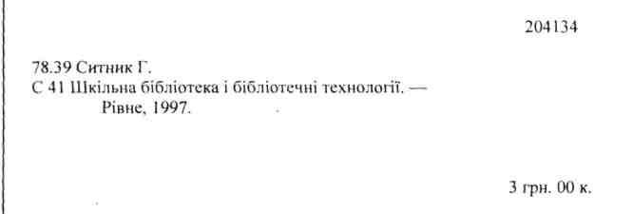
До написання талонів можна залучати працівників навчального закладу, бібліотечний актив, учнів старших класів. Це значно скоротить час перевірки, але потрібно, щоб помічники залишали написані талони в книгах і бібліотекар перевіряв правильність їх написання.
Після того, як будуть записані всі талони на увесь наявний фонд, їх розставляють у порядку зростання інвентарних номерів, потім звіряють із записами в інвентарних книгах. Якщо відомості в талонах збігаються із записом у інвентарній книзі, робиться умовна позначка про наявність книги у фонді. Відсутність талона на книгу означає її втрату.
Якщо записані на талоні дані не відповідають відомостям у інвентарній книзі, книгу вдруге дістають із полиці й з'ясовують причину невідповідності.
Книги, відкладені до з'ясування, краще розкласти за абеткою авторів чи назв (за відсутності автора), а під час написання списків на втрачену літературу треба перевірити, чи немає цієї книги серед відкладених до з'ясування. Якщо книга знаходиться, треба виправити помилку, зробити необхідні позначки й поставити книгу на її місце на полиці. Після перевірки картотеку контрольних талонів не знищують, а поповнюють новими талонами на нові надходження до бібліотеки та виймають картки на списану літературу.
Перевагою такої методики перевірки є те, шо цей спосіб дозволяє задіяти водночас багато працівників для перевірки в різних частинах фонду. До того ж картотеку контрольних талонів можна використати для наступних перевірок. Незважаючи на те, що написання контрольних талонів потребує чималої затрати часу, перевірка за ними проходить набагато швидше. Цей спосіб перевірки дозволяє звірити талони з інвентарними книгами, розставивши їх за інвентарними номерами у порядку зростання.
Видання, не занесені до інвентарної книги, перевіряються згідно з відповідними обліковими документами: обліковою картотекою підручників, зошитом видань, що не підлягають інвентарному обліку тощо.
Інвентарний облік підручників не ведеться. Вони обліковуються груповим способом і відображаються у «Книзі сумарного обліку бібліотечного фонду шкільних підручників» та у реєстраційній картотеці руху підручників на облікових картках стандартного розміру з короткою
бібліографічною інформацією (автор, назва, видавництво, рік видання, ціна). Підручники перевіряються за цими обліковими картками. Зазвичай їх перевіряє завідувач бібліотеки (бібліотекар) щороку, видаючи їх класним керівникам, або безпосередньо учням, на навчальний рік і приймаючи в кінці навчального року. Учні зобов'язані дбайливо ставитися до підручників. Вони несуть матеріальну відповідальність за них.
Розмір грошової компенсації збитку, завданого учнем бібліотеці (загублений або зіпсований підручник), визначається згідно з правилами користування бібліотекою і відшкодовується батьками (опікунами). Одержані за підручники кошти вносяться на розрахунковий рахунок навчального закладу і можуть бути використані для поповнення бібліотечного фонду закладу.
Брошури обсягом менше ніж 48 сторінок, тонкі книжки для учнів молодших класів, книжки, призначені для розрізування, записуються в «Зошит видань, що не підлягають інвентарному обліку». Такі видання, як правило, на баланс бібліотеки не беруться і списуються за актом один раз у 1—2 роки. Перевіряють їх за цим «Зошитом».
Після закінчення перевірки виправляють усі виявлені під час її проведення помилки (невідповідність або дублювання інвентарних номерів).
Підведення підсумків
На завершальному етапі перевірки, до складання акта, завідувач бібліотеки (бібліотекар) повинен підвести підсумки перевірки. На цьому етапі:
- розшукують книги, які не були виявлені під час перевірки;
- переглядають інвентарні книги і складають список книг, на які немає відміток про наявність їх у фонді. Видання, що не підлягають інвентарному обліку, вилучають за окремими акіами, в яких кількість примірників та їх вартість
вказані сумарно.
У списках до актів на списання підручників зазначають автора і назву підручника, клас, рік видання, ціну, кількість примірників, шо списуються, і суму.
Вартість перевіреної літератури підраховується за інвентарними книгами на кожній сторінці. Підсумкова вартість наявної літератури звіряється з вартістю літератури, зафіксованої у бухгалтерських документах школи.
Акт перевірки бібліотечного фонду (додаток 19), надрукований у двох примірниках не пізніше ніж через 15 днів з дня складання, підписують члени комісії й затверджує директор школи. Один примірник акта залишаєгься в бібліотеці і зберігається постійно, другий — передасться до бухгалтерії. Якщо результати перевірки своєчасно не зафіксовані в акті, вона фактично втрачає своє значення. Список втраченої літератури додасться до акта.
Після затвердження акта бібліотека списує з облікових документів та з довідкового апарату бібліотеки всі втрачені видання.
За результатами перевірки видасться наказ, плануються заходи щодо усунення виявлених недоліків в організації обліку та збереження фонду, які доводять до відома всіх членів колективу.
Працівники бібліотек, винні у завданні шкоди бібліотечним фондам, несуть матеріальну відповідальність, але у розмірі, що не більше, ніж їхня місячна заробітна плата. Повну матеріальну відповідальність несуть працівники бібліотек лише за рішенням суду.
Результати перевірки обговорюються на виробничій Нараді, плануються заходи, які треба вжити для усунення виявлених недоліків в обліку та збереженні фондів.
Витрати робочого часу на проведення перевірки можна підрахувати за «Орієнтовними нормами часу на виконання основних бібліотечно-бібліографічних процесів», розробленими і затвердженими НБУВ 01.04.1999 р.
За один робочий день один працівник може виконати одну з нижче означених операцій:
- 1 Іаписання контрольних талонів — 480 талонів
- Добірка контрольних талонів за інвентарними номерами — 2176 талонів
- Добірка контрольних талонів за абеткою авторів або заголовків — 1200 талонів
- Звірка контрольних талонів з інвентарною книгою, відмітки про перевірку — 1920 талонів
- Звірка контрольних талонів з абеткою каталогом — 1450 талонів
- Перевірка періодичних видань за реєстраційною картотекою — 720 карток
- Підведення підсумків перевірки:
- скласти списки видань, які не вдалося знайти під час перевірки, акт на видання, прийняті на заміну загубленої літератури, акт перевірки фонду — на кожну тисячу примірників — 16 годин
Крім того, слід запланувати час на підготовку до перевірки, на виправлення помилок, підведення підсумків перевірки, складання списків на втрачену літературу і акта перевірки фонду.
Комплексна норма часу на перевірку кожного примірника— 5 хвилин. Під час перевірки, наприклад, 1000 примірників книжкового фонду, записаного в інвентарну книгу, одним працівником витрачасгься:
5 хв ■ 1000=5000 хв:60 хв=83 години. При 8-годинному робочому дні ці витрати становитимуть:
83:8=10.3 робочих днів на одного працівника.
Робота з перевірки фонду бібліотеки дуже копітка і потребує значних трудовитрат, проте'вона необхідна для виявлення фактичної наявності документів у бібліотеці та їх збереження.
ОПРАЦЮВАННЯ ДОКУМЕНТІВ ТА ОРГАНІЗАЦІЯ ДОВІДКОВО-БІБЛІОГРАФІЧЬОГО АПАРАТУ
Усі документи (книги, брошури, журнали та ін.), що надійшли до фонду шкільної бібліотеки, обов'язково опрацьовуються.
Опрацювання творів друку та інших документів складається з процесів каталогізації та технічного обробляння.
Процес каталогізації включає систематизацію документів, складання бібліографічного опису, організацію, ведення та редагування каталогів і картотек і відбувається згідно з чинними стандартами, нормативними документами, затвердженими інструкціями і правилами.
Документи, які надійшли до фонду, після сумарного та інвентарного обліку, розставляються за абеткою прізвищ авторів чи назв, звіряються з абетковим каталогом для перевірки на дублетність, розподіляються на перші примірники і дублети до них і потім каталогізуються.
Перші примірники документів проходять такі стадії опрацювання:
- Розподіл документів за галузевим принципом: природничі, технічні, суспільні та гуманітарні науки;
- Систематизація документів за таблицями ББК або іншою обраною системою класифікації;
- Складання карток для абетково-предметного покажчика (АПП) одночасно із систематизацією документів;
- Визначення авторського знака;
- Складання бібліографічного опису;
- Редагування бібліографічного запису, перевірка правильності елементів бібліографічного опису, класифікаційного індексу, авторського знака, необхідних записів і поміток.
Опрацювання дублетних примірників документів відбувається за такою послідовністю:
- З основної картки абеткового каталогу на документ переносяться повні індекси систематизації, на титульній сторінці проставляється шифр книги. На документах робиться позначка «К» (каталогізовано).
- На зворотний бік основної картки абеткового каталогу дописуються інвентарні номери документів; для багатотомних видань — чергові томи (випуски) видань. Чергові томи (випуски) дописуються також на картках систематичного каталогу і на додаткових картках абеткового каталогу.
Після каталогізації книги і документи,'що опрацьовуються як книги, проходять технічне обробляння, а картки дублюються в необхідній кількості для всіх каталогів.
Ми пропонуємо саме такий порядок опрацювання документів, оскільки кожен наступний процес логічно випливає з попереднього і усуває багаторазове повернення до одного і того ж документа. У першу чергу це стосується шкільних бібліотек, де частіше за все працює один фахівець, який виконує всі бібліотечні операції. У спеціальній літературі зустрічається й інший порядок опрацювання, але кожен бібліотекар може виробити для себе найзручніший спосіб опрацювання документів. Незмінною є тільки одна вимога — кожен документ повинен проходити всі стадії опрацювання.
Систематизація документів
Систематизація документів — це визначення класифікаційного індексу твору друку або іншого документа відповідно до його змісту за таблицями певної бібліотечно-бібліографічної класифікації.
Зараз у шкільних бібліотеках переважно використовується ББК, але можливе впровадження й інших класифікаційних систем, наприклад, Універсальної десяткової класифікації (УДК), яка останнім часом знаходить все більше застосування в бібліотеках різних типів.
Систематизація документів здійснюється згідно з ГОСТ 7.59-90 «Индексирование документов. Обшиє требования к системати-зации и предметизации».
Систематизація — один з найскладніших процесів бібліотечної роботи. Вона здійснюється з метою групування бібліографічних записів у систематичному каталозі, а також для систематичної розстановки документів на полицях. Систематизація провадиться за самим виданням, тому що ні анотація, ні реферат не можуть замінити безпосереднього ознайомлення зі змістом документа. Систематизація складається із взаємопов'язаних і послідовних процесів:
- аналізу документа як об'єкта систематизації;
- прийняття класифікаційного рішення;
- складання предметних рубрик абетково-предметного покажчика (АПП) до систематичного каталогу;
- редагування класифікаційних індексів і предметних рубрик АПП;
- оформлення класифікаційного рішення і карток АПП. Об'єктами систематизації можуть бути:
- будь-який документ, що надійшов до бібліотеки як самостійна одиниця зберігання;

- частина документа, представленого в бібліотечному фонді (наприклад, розділ з книги, вступна стаття, окремий твір зі збірки, стаття з журналу або газети тощо);
- декілька окремих документів, об'єднаних за якимось принципом (багатотомне видання, комплект брошур у папці, добірка плакатів тощо).
У процесі систематизації перш за все аналізується зміст документів. Бібліотекар з'ясовує, до якої галузі знань належить документ, визначає його наукову й художню цінність, виховну спрямованість, аспекти розгляду основного предмета документа, а також інші теми, які знайшли відображення у виданні. Крім того, враховується вид видання, його читацьке призначення, форма викладання матеріалу та інші ознаки, які впливають на читацькі запити.
Після того, як документ уважно переглянуто, а тема та інші компоненти, які впливають на вибір рішення, визначені, за класифікаційними таблицями добираються повний, каталожний та поличний індекси документа.
Рішення систематизатора про відображення даного документа у систематичному каталозі оформлюється у вигляді повного індексу.
Повним індексом називається індекс, який вичерпно розкриває зміст документа. Він може складатись як з одного, так і з декількох індексів. У такому разі всі індекси, що входять до його складу, з'єднуються знаком + (плюс) або : (двокрапка).
Перший індекс називається основним, інші — додатковими. Додаткові індекси записуються за порядком їх розташування в таблицях класифікації. Числу індексів відповідає кількість карток. Перша називається основною, всі інші — додатковими.
Бібліографічний опис на основній і додаткових картках співпадає.
Повний індекс має довідковий'характер і використовується в тих випадках, коли треба знайти всі картки з описом даного документа тому повний індекс зазначається на основних картках систематичного та абеткового каталогів (у їхньому правому нижньому кутку).
Якщо картки для каталогів дублюються за допомогою технічних пристроїв (ксерокс, принтер комп'ютера тощо), повний індекс систематизації може повторюватися на всіх додаткових картках.
Визначені повні індекси систематизації проставляються олівцем на звороті титульної сторінки, а якщо у документа немає титулу — то на звороті обкладинки.
Для розстановки карток у відділи систематичного каталогу слугує каталожний індекс, який визначає місце конкретної картки в каталозі. Він пишеться в лівому нижньому кутку картки. Якщо документ відображений в одному розділі систематичного каталогу, тоді каталожний індекс співпадає з повним і зазначається лише для полегшення розстановки карток.
У шкільних бібліотеках існує систематично-абеткова розстановка фонду, тому під час оформлення карток в їхньому лівому верхньому кутку проставляється поличний індекс, який визначає місце документа на полиці й разом з авторським знаком складає шифр документа. Поличний індекс може відповідати основному індексу, а може відрізнятися від нього ступенем дрібності.
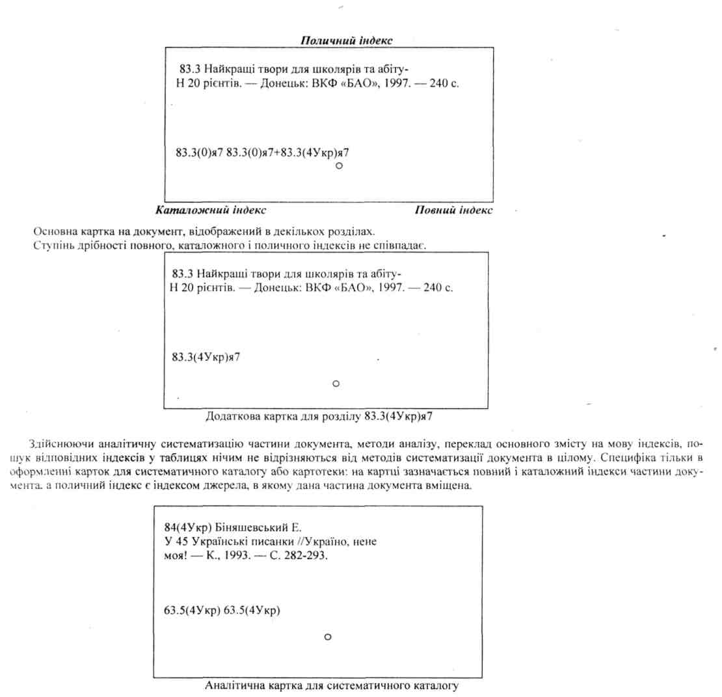
Один з обов'язкових процесів систематизації — редагування класифікаційного рішення. Завдання його полягає в тому, щоб виключити методичні та (або) технічні помилки, поліпшивши таким чином якість систематизації, а отже і якість СК та АПП.
У невеликій шкільній бібліотеці з одним бібліотекарем-систематизатором функції редактора доводиться виконувати йому самому, із самого початку правилом повинно стати відокремлення редагування від інших процесів систематизації. Наприклад, між прийняттям класифікаційного рішення і складанням предметних рубрик АПП може не бути ніякого часового інтервалу, один процес переходить в інший. Але редагування повинно проводитися через деякий час після систематизації, хоча б наступного дня.
За змістом редагування як процес систематизації документа поділяється на методичне та контрольне.
Контрольне редагування повинно виключити помилки в написанні та оформленні класифікаційних індексів. Воно повинно проводитися в повному обсязі в кожній бібліотеці. Вже під час контрольного редагування можна виявити і виправити методичні, якісні помилки (неправильно або недостатньо розкритий зміст, не відображені класифікаційні ознаки, що мають значення для читачів, систематизатор не помітив посилання в таблицях або методичні вказівки і т.ін.).
Методичне редагування вимагає поглибленого аналізу об'єкта систематизації і може проводитися вибірково, за визначеною тематикою або проблемою, наприклад, багаторазове відображення в каталозі, відображення територіальних (регіональних) ознак і т. ін.
Процес редагування включає також і редагування рішення, прийнятого щодо предметних рубрик АПП.
Визначення авторського знака
Авторський знак — це умовна позначка прізвища автора або (за його відсутності) першого слова заголовка документа.
Знак складається з першої літери прізвища автора (заголовка документа) та двозначного числа, що відповідає одній або декільком початковим літерам розшукуваного слова.
Авторський знак визначається за допомогою авторських таблиць, наприклад, Л.Б.Хавкіної, які широко використовуються в нашій країні в бібліотеках різних типів. їх використання полегшує роботу бібліотекаря, значно прискорює добір та розстановку документів та карток за абеткою, дає можливість розміщувати нові надходження на суворо визначене для них місце.
Документи українською і російською мовами в шкільних бібліотеках становлять єдиний фонд. Завдання авторських таблиць — встановити спільний абетковий порядок розміщення документів цими мовами на полицях бібліотек так, щоб сконцентрувати в одному місці твори одних і тих же авторів, незалежно від того, якою мовою їх видано.
Зважаючи на те, що більшість шкільних бібліотек мають тільки російськомовні таблиці, а методичні вказівки для двомовних (російською та українською) мовами таблиць багато в чому застаріли, подаємо деякі загальні рекомендації щодо їх використання.
За основу таблиць взято буквені сполучення російської абетки. В усіх випадках, коли ці сполучення не відрізняються од відповідних буквених сполучень української абетки, вони слугують одночасно і для знаходження авторського знака на видання українською мовою.
Під час визначення авторського знака до уваги береться тільки написання слів.
Наприклад, на прізвище «Васильєв» авторський знак дасться за складом «Вас», оскільки це буквене сполучення в передачі українською абеткою нічим не відрізняється від російського написання: шукаємо і знаходимо в колонці його авторський знак В 19.
Українській літері «Є» у всіх випадках відповідає російська літера «Е». Наприклад, на прізвище «Євграфов» авторський знак дасться за складом «Євг», як російське «Евг» Є 14.
Українській літері «Е» на початку слова завжди відповідає російська літера «Е». Тому на прізвище «Еренбург» авторський знак дасться за складом «Ере» Е 70, на слово «Економіка» за складом «Ек» Е 45.
Українським літерам «1» та «Й» відповідає російська літера «И». Таким чином, документи, видані різними мовами, отримають відповідні індекси, але в каталозі складатимуть окремі буквені ряди:
Иваненко И 18 Іваненко І— 18
Иванов И 20 Іванов І — 20
Иванцов И 23 Іванцов 1 — 23
Иващенко И 24 Іващенко І — 24
Иовчук И 75
На полицях шкільних бібліотек, особливо з невеликими фондами і в разі відкритого доступу до фондів, твори одного і того ж автора, видані різними мовами, рекомендується збирати в одному місці — за виданням мовою оригіналу.
Під час визначення авторського знака ' (апостроф) до уваги не береться, наприклад, П'ятаков П 99.
Фонди і абетковий каталог на документи, видані іншими мовами, організуються за авторськими таблицями для іноземних мов.
Можна використовувати авторські знаки, проставлені на звороті титульної сторінки видавництвами, але там трапляються помилки, тому їх слід обов'язково перевіряти.
Складання бібліографічного опису документа
Бібліографічний опис документа — це сукупність бібліографічних відомостей про документ, які дають його загальну характеристику, тобто певне уявлення про зміст, читацьке призначення тощо, а також створюють можливість його ідентифікувати — розшукати даний документ і відрізнити від інших.
Роль бібліографічного опису в різних галузях наукової і культурної діяльності винятково велика. Адже інформування про документи, які містять певні інформаційні відомості, здійснюсгься за допомогою бібліографічного опису. Він є основою для створення каталогів, бібліографічних та інформаційних видань, без нього неможливо написати рецензію, реферат, огляд, неможливо послатися на якийсь твір у науковій чи навчальній літературі. Бібліографічний опис широко використовується під час обслуговування читачів у бібліотеках, під час комплектування бібліотечних фондів, у бібліографічний роботі тощо.
Щоб бібліографічний опис міг реалізувати своє головне призначення (характеристика та ідентифікація документа), він має задовольняти ряд взаємопов'язаних і взаємообумовлених вимог.
Перш за все, до бібліографічного опису ставиться вимога точності, тобто всі бібліографічні відомості в описі мають точно відповідати даним документа. Як правило, вони наводяться за тією самою формою, що і в документі.
Вимога повноти полягає в тому, що опис мусить мати певний набір бібліографічних даних, необхідних для характеристики документа і визначення його відмінності від інших.
Важливою вимогою є єдність опису, тобто склад елементів, їхня форма, послідовність повинні бути досить стабільними. Опис мас бути також максимально стислим, адже він розміщується на невеликій площі каталожної картки або бібліографічного посібника. Опис у цілому і кожна його частина повинні бути зрозумілі читачам, у цьому полягає суть вимог ясності та чіткості.
Виходячи з названих вимог, установлюють чіткі правила складання бібліографічних описів.
Бібліографічний опис складається згідно з ГОСТ 7.1-84 «Библиографическое описание документа. Общие требования и правила составления», який регламентує загальні правила описування найбільш поширених видів документів (книг, періодичних видань та ін.); діють окремі стандарти на складання описів нотних, картографічних видань, видань образотворчого мистецтва, аудіовізуальних матеріалів, методичні вказівки та правила бібліографічного описування різних документів.
Слова і словосполучення в бібліографічному описі скорочуються за ДСТУ 3582-97 «Скорочення слів в українській мові у бібліографічному описі. Загальні вимоги та правила» та ГОСТ 7.12-93 «Библиографическая запись. Сокращение слов на русском язьі-ке. Общие требования и правила».
Основні положення загальної та окремої методики описування документів та методика організації абеткового каталогу розглядаються в «Єдиних правилах описування творів друку...».
Застосування цих нормативних документів у роботі бібліотеки є обов'язковим.
Джерелом описування є документ у цілому, тобто обкладинка, титульна сторінка зі зворотом, видавнича анотація, зміст, передмова, післямова, вихідні дані та сам текст. Це положення зафіксоване в усіх чинних інструкціях.
Бібліографічний опис складають, як правило, тісю мовою, якою опубліковано документ, додержуючись сучасної орфографії.
Бібліографічний опис складається з елементів. Елемент опису — найменша структурна одиниця, яка містить одну або декілька певних бібліографічних відомостей. Елементи опису поділяються на обов'язкові та факультативні. Завдяки обов'язковим елементам стає можливою ідентифікація документів, а факультативні елементи дають додаткову інформацію про документ і наводяться в описі, якщо в цьому є необхідність. Залежно від складу елементів опис може бути трьох видів.
Повний бібліографічний опис містить обов'язкові та всі факультативні елементи і використовується в органах державної бібліографічної реєстрації та централізованої каталогізації.
Розширений бібліографічний опис уміщує обов'язкові й деякі з факультативних елементів, які кожна бібліотека визначає, зважаючи на свої потреби. Він звичайно використовується в каталогах бібліотек.
Короткий опис складається з обов'язкових елементів і використовується у випадках, коли досить мати загальне уявлення про документ, наприклад, під час складання додаткових карток для абеткового каталогу.
У пригоді шкільному бібліотекарю може стати макет картки з бібліографічним описом, який розміщується, як правило, на звороті титульної сторінки документа.
Бібліографічний опис може бути складений на окремо виданий документ (книгу, брошуру), на частину видання (розділ з книги, статтю з журналу тощо), а також на групу документів (багатотомне видання, річний комплект газет, журналів, добірка листівок чи плакатів, об'єднаних у папку).
Залежно від об'єкта складання опису, розрізняють три його види:
а) монографічний (опис однотомного документа);
б) зведений (опис багатотомного, серіального видання);
в) аналітичний (опис частини документа).
Вибір найбільш суттєвих відомостей про документ, що визначають місце його опису в абетковому ряду серед інших, визначення, які відомості про документ — автор чи назва — виносяться на перше місце в описі, впливають на основні принципи описування документа.
На сьогоднішній день у вітчизняній і світовій практиці затвердилися такі принципи складання опису:
- під індивідуальним автором;
- під колективним автором;
- під назвою.
Завдання бібліотекаря — вирішити, який з цих принципів дозволить точніше відобразити в каталозі зміст документа, його вид, читацьке призначення, наукову та культурну цінність.
Індивідуальний автор — це особа, яка написала книгу (М.Грушевський. Історія України) або склала її з творів інших авторів (І.МКириченко. Орфографічний словник для школи).
Винесення прізвища автора на початок опису має важливе принципове значення, тому що дозволяє об'єднати в одному місці абеткового каталогу всі твори окремого автора, наявні в даній бібліотеці. Разом з тим прізвище автора є основною ознакою, за якою читачі розшукують документи, що їх цікавлять.
Колективний автор — це установа (Верховна Рада, Академія наук, науково-дослідна установа, навчальний заклад), громадська або інша організація (ООН, ЮНЕСКО), у тому числі тимчасового характеру (з'їзд, конференція), які під час складання опису розглядаються як автори документів, опублікованих від їхнього імені (закони, укази, декрети, статути, положення, наукові праці, декларації, матеріали тощо).
Як і в разі описування під індивідуальним автором, на перше місце виноситься автор — у даному випадку колективний, тобто назва установи або організації.
Принцип колективного авторства є засобом ідентифікації документа. Застосування цього принципу дозволяє виявити в каталозі видання органів влади, громадських та інших організацій, а також офіційні та відомчі матеріали установ та організацій, зосередити в одному місці абеткового каталогу всі видання однієї установи чи організації.
Опис під назвою — один з найбільш давніх, він широко використовується і в наші дні. Назва є дуже важливою ознакою, за якою ідентифікується документ; читачі часто питають і розшукують документи саме за назвою.
Під назвою описуються документи, що мають чотирьох та більше авторів, збірки статей із загальною назвою, а також такі, що вийшли з друку без зазначення автора, встановити якого неможливо, так звані анонімні документи (Біблія, Слово о полку Ігоревім, Історія русів, народні казки, міфи та легенди тощо).
У бібліотечних каталогах та бібліографічних картотеках використовується декілька видів описів, які відрізняються один від одного призначенням, повнотою відомостей про документ або його частину і т.ін. Використання того чи іншого виду опису тісно пов'язане із завданнями бібліотеки, для якої вони складаються.
Залежно від призначення розрізняються описи: основні та додаткові.
Основний опис складається один на кожну назву (не на примірник) документа. Він забезпечує ідентифікацію документа, має достатньо повні бібліографічні відомості, які дають можливість відрізнити документ від інших, виявити його зміст, читацьке призначення і т.ін.
Основні описи слугують основою для побудови будь-якого бібліотечного каталогу та картотеки, за ними наводяться всілякі бібліотечно-бібліографічні довідки.
Для складання абеткового каталогу, що повністю відповідає пред'явленим до нього вимогам, лише основних описів недостатньо. Каталог, організований таким чином, не завжди зможе відповісти на питання, з якими до нього звертаються.
Читачі з різних причин часто розшукують документ не за тією суттєвою ознакою, яка прийнята бібліотекарем за основну. Бувають випадки, коли документ розшукується за прізвищем другого або навіть третього автора, в той час, коли основні описи стоять за прізвищем перших авторів. Часто розшукуються документи за їх назвою, а не за автором, особливо колективним. Трапляються випадки, коли необхідно узнати прізвище укладача збірника, перекладача, ілюстратора, назву серії, в якій виходив певний документ та інші, коли неможливо отримати ці відомості тільки за наявності основних описів.
Дія того, щоб абетковий каталог максимально повно розкривав бібліотечний фонд за авторською ознакою, був надійним довідково-бібліографічним засобом і легко доступний читачам, необхідно поряд з основними описами широко використовувати додаткові.
Додаткові описи — це будь-які описи документів, що включаються в каталог як доповнення до основних. Вони відображають документ у каталозі за іншими ознаками, ніж основний опис.
Додаткові описи відрізняються від основних змістом та формою. Рукописні та машинописні картки містять лише найбільш суттєві відомості про документ, деякі відомості не наводяться зовсім. Якщо читач зацікавиться докладним описом документа, він завжди зможе встановити його за основним описом. Кожна бібліотека сама визначає види і кількість додаткових описів, які складаються і використовуються в організації каталогів і картотек, виходячи зі своїх потреб і завдань.
Додаткові описи, як і основні, можуть бути складені на особу, установу (іменні) або на назву.
Додаткові описи містять менше бібліографічних відомостей, ніж основні, але вони повинні достатньою мірою характеризувати документ, на який вони складені. Елементи додаткових описів заносяться на картку інакше, ніж в основному описі. Це робиться для того, щоб за зовнішньою ознакою можна було швидко відрізнити додатковий опис від основного, що дуже важливо під час наведення бібліографічних довідок. Послідовність елементів опису повністю співпадає як на основних, так і на додаткових описах.
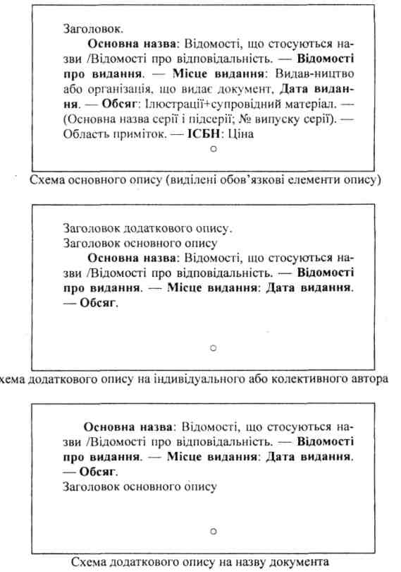
Щоб у разі необхідності полегшити розшук усіх карток на певний документ, на основній картці необхідно зробити позначки про додаткові описи. В рукописних та машинописних картках вони робляться на звороті основної картки посередині під отвором. Окремі слова і словосполучення в позначках наводять у скороченій формі (співавт., 2 співавт., ред., уклад, тощо).
Конкретні приклади бібліографічних описів наводяться в додатку 22.
Технічне обробляння документів
Технічне обробляння — це частина бібліотечного опрацювання творів друку та інших документів, яка включає штемпелювання, проставляння інвентарного номера, визначення авторського знака, оформлення книжкового формуляру, наклеювання кишеньки, ярлика, контрольного листка видач, проставляння поличного шифру та інше.
На кожне видання, що надійшло до бібліотеки, ставиться штамп бібліотеки на титульній сторінці або на її звороті та на 17-й сторінці, а за її відсутності — на останній сторінці документа. Штемпель з назвою бібліотеки повинен бути прямокутної форми, розміром не більше 1,5x4 см.
Інвентарний номер проставляється поруч зі штампом бібліотеки у процесі індивідуального обліку документів.
Книжковий формуляр слугує для обліку видачі, а також для аналізу використання документа читачами. На кожен примірник документів, які включаються до фонду, складається окремий формуляр. У верхній частині формуляру зазначаються загальні відомості про документ: інвентарний №, прізвище та ініціали автора, назва, рік видання, ціна; для багатотомних видань — номер тому (частини, випуску). У лівому верхньому кутку зазначається поличний шифр, який складається з індексу та авторського знака і записується в два рядки. Усі записи виконують розбірливим почерком, бажано чорним чорнилом або пастою, чи друкують на друкарській машинці.
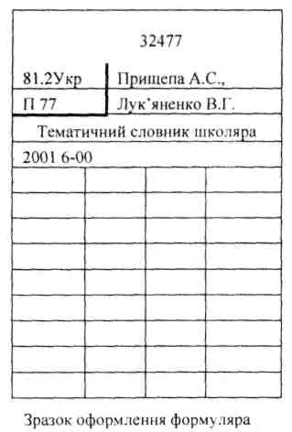
Кишенька призначена для зберігання книжкового формуляра, на ній зазначається інвентарний № документа. Кишенька наклеюється на внутрішній бік палітурки або обкладинки документа на відстані приблизно 2 см від нижнього краю, а за наявності на них ілюстрацій — на звороті форзаца.
Шифр, який отримала книга, проставляється на обкладинці у верхньому лівому кутку, а також у правому верхньому кутку титл льної сторінки документа. Шифр на обкладинці документа не повинен псувати зовнішній вигляд обкладинки, закривати частини заголовка чи інших відомостей. На документи з темною обкладинкою наклеюється ярлик для шифру. Шифр пишеться чітко і розбірливо, бажано чорним чорнилом або пастою.
У журналах на звороті обкладинки наклеюється контрольний листок видач або кишенька і виписується формуляр.
Технічне обробляння документів залежить від прийнятої системи опрацювання та видачі документів у кожній окремій бібліотеці, але бажано дотримуватись один раз визначеного порядку обробляння.
ОРГАНІЗАЦІЯ ДОВІДКОВО-БІБЛІОГРАФІЧНОГО АПАРАТУ
Необхідною умовою успішної роботи шкільної бібліотеки з усіма категоріями користувачів є добре організований довідково-бібліографічний апарат (ДБА). ДБА — це сукупність довідкових і бібліографічних видань, бібліотечних каталогів та картотек, призначених для інформування, керування читанням і популяризації творів друку та інших доку ментів залежно від інформаційних потреб користувачів. Він є необхідною основою бібліографічної діяльності бібліотеки, за його допомогою здійснюється довідкове, інформаційно— та рекомендаційно-бібліографічне та бібліотечне обслуговування читачів, проводиться популяризація бібліотечно-бібліографічних знань серед учнів, виявляються документи для складання бібліографічних посібників і т.ін.
ДБА шкільної бібліотеки призначений для учнів І—12 класів, учителів та батьків. Па склад та структуру ДБА впливають спе
цифічні особливості окремої бібліотеки та контингент читачів. Незалежно від обсягів фондів бібліотеки і типу школи, до складу
ДБА входять: фонд довідкових і бібліографічних видань, каталоги і картотеки, фонд викопаних довідок. /
Складовою частиною ДБА с система катаюгів і картотек — сукупність планомірно організованих, взаємопов'язаних бібліотечних каталогів та бібліоірафічних картотек, які доповнюють одне одного, розкривають склад і зміст фондів бібліотеки в різних аспектах.
У шкільній бібліотеці обов'язковими є абетковий і систематичний каталоги, які призначені як для читачів, так і для службового користування.
Абетковий каталог
Абетковий каталог (АК) — це бібліотечний каталог, в якому бібліографічні записи розташовані за абеткою імен або прізвищ індивідуальних авторів, найменувань колективних авторів або назв творів друку та інших документів.
АК с обов'язковим для всіх бібліотек, оскільки виступає основним елементом їхнього ДБА.
АК відображає весь фонд шкільної бібліотеки, виконує функції читацького і службового.
АК шкільної бібліотеки виконує інформаційну, пошукову та освітню функції. Специфіка його побудови дозволяє зібрати в одному місці всі твори окремого автора незалежно від їхнього змісту, а також від того, чи виступає певна особа як індивідуальний (самостійний) автор чи співавтор, редактор, перекладач, укладач, коментатор і т. іи. Таким чином, у каталозі створюються авторські комплекси.
Інформаційна та пошукова функції АК полягають у тому, що він розкриває фонд бібліотеки за авторською ознакою, дає змогу інформувати про авторський склад фонду, дізнатись, чи є в бібліотеці конкретний документ і в якій кількості примірників, які ще івори окремого автора представлені у фондах. Якщо в бібліотеці виділені постійні підсобні фонди (читального залу, абонементу, філії тощо), за допомогою позначки на звороті основної картки АК можливо дізнатись, в якому саме фонді зберігається конкретний документ.
Розкриття бібліотечного фонду в авторському аспекті має важливе значення для виконання АК освітньої функції, оскільки шкільна бібліотека спроможна популяризувати твори видатних вітчизняних і зарубіжних-письменників, вчених, громадських діячів, офіційні документи органів державної влади. Працюючи з АК, читачі знайомляться з творчістю певних авторів, здобувають інформацію про невідомі їм твори. Саме абетковий каталог дає уявлення про діяльність вченого, письменника, громадського діяча в цілому,
АК широко використовується читачами бібліотеки, оскільки навіть мало підготовлені з них легко орієнтуються в його структурі.
Крім безпосереднього обслуговування читачів, каталог використовують у внутрішній роботі бібліотеки. За його допомогою здійснюється комплектування і перевірку фонду, вилучення застарілих документів та опрацювання нових надходжень. Без нього неможливо обійтися в довідково-бібліографічній та інформаційній роботі бібліотеки під час виконання різноманітних довідок, складання оглядів, бібліографічних посібників, підготування масових заходів.
Як головна складова частина ДБА бібліотеки, АК має зв'язки із систематичним каталогом, фондом та обліковими документами. Зв'язки із систематичним каталогом встановлюються зазначенням класифікаційних індексів на картках АК. У верхньому лівому кутку картки АК проставляється шифр зберігання документа, і таким чином здійснюється зв'язок з книжковими полицями, де розставлений фонд. Інвентарні номери документів на звороті карток АК зв'язують його з обліковими документами бібліотеки, зокрема інвентарною книгою.
Організація абеткового каталогу
Організація каталогу — це складний процес, який включає тісно пов'язані між собою операції:
- складання паспорта каталогу;
- визначення структури і наповнення каталогу;
- розстановка карток;
- оформлення каталогу;
- складання допоміжних посібників до каталогу;
- редагування каталогу.
Це основні операції, загальні для всіх каталогів. Специфіка побудови абеткового й систематичного каталогів впливає в основному на зміст операцій.
АК містить бібліографічні записи різних видів документів, що надходять до бібліотеки, незалежно від того, на яких носіях інформації вони представлені. У ньому відображаються книги, брошури, видання, що продовжуються, альбоми, атласи (у тому числі у формі аркушів) та інші видання, що опрацьовуються як книги. В АК відображаються всі наявні в бібліотеці передруки творів і повторні видання.
Структура каталогу визначається розташуванням карток за зведеною українсько-російською абеткою:
АБВГҐДЕ(Е)ЄЖЗИІЇЙКЛМНОПРСТУФХЦЧШЩЬЬІЬЗЮЯ
Це обумовлено близькістю української та російської мов, наявністю схожої граматики, близькими абетками та великою кількістю документів українською та російською мовами, які становлять єдиний фонд шкільних бібліотек.
В АК містяться картки всіх видів бібліографічного опису: основні, додаткові (на співавторів, редакторів, укладачів, назви документів тощо), а також допоміжні картки.
Основні та додаткові записи складають один абетковий ряд. У цей же ряд вміщують і допоміжні картки. Вони не мають бібліографічних записів, не пов'язані з жодним конкретним виданням, їхнє призначення — допомогти читачам розібратися в структурі каталогу.
Є два види допоміжних карток — посилальні та довідкові.
Запис, що відсилає від заголовка, під яким у каталозі матеріал не збирається, до інших, під яким його збирають, зветься загальним посиланням, його характерною ознакою є слово «див.» (дивись). В абетковому каталозі твори одного і того ж автора завжди збирають під єдиним, найбільш відомим прізвищем або псевдонімом. Тому, щоб орієнтувати користувача, під яким заголовком описані праці, що його цікавлять, до каталогу включають загальні посилання: від псевдоніма до прізвища або навпаки, від не прийнятих форм написання прізвища до таких, що використовуються:
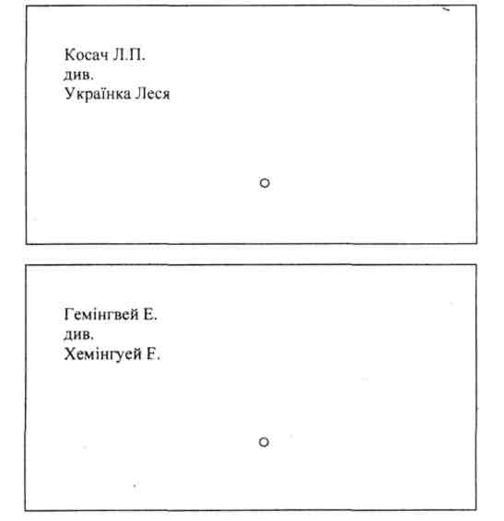
В АК використовують також і часткові посилання, хоча й не так часто, як загальні. їхня характерна ознака — «див. також». Тахе посилання роблять у тих випадках, коли в заголовках використовують різні форми авторського заголовка:
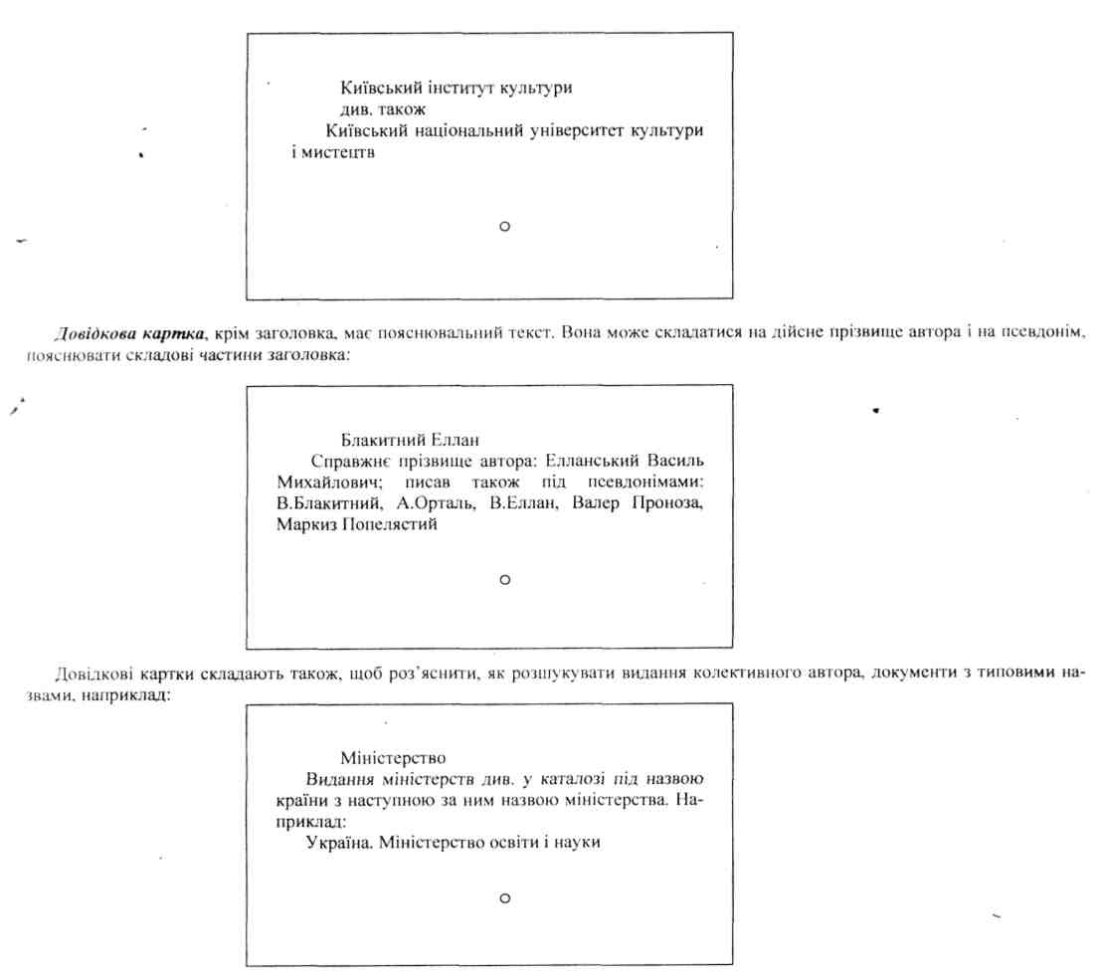
Основними документами, що визначають порядок організації, ведення та редагування ЛК, с чинні державні стандарти з питань каталогізації, які регламентують загальні правила складання бібліографічних описів різних видів документів, скорочень слів і словосполучень українською і російською мовами, наведення назв органів влади, місця видання, видавництв; інструкції про порядок організації і ведення абеткових каталогів; положення про АК.
Для організації АК можуть використовуватися картки:
- друковані;
- машинописні;
- отримані електронним способом;
- написані від руки.
Включення карток в АК відбувається регулярно, один-два рази на місяць, залежно від обсягів нових надходжень. Вилучення карток проводиться на основі актів на списання документів.
1 Іід час зовнішнього оформлення АК каталожні шухлядки нумеруються по горизонталі зліва направо і згори вниз у межах кожної каталожної шафи. На етикетках шухлядок роблять написи, що відображають склад вміщених у них розділів каталогу за формою «від —до». Кожні 40—60 карток в АК відокремлюють роздільниками. Під час внутрішнього оформлення використовують роздільники:.
- буквені — центральні (1/4 ширини);
- складові — ліво- і правосторонні поперемінно (1/4 ширини);
- словарні — широкі ліво- і правосторонні;
- персонали — широкі центральні.
В АК шкільної бібліотеки рекомендується виділяти персонали письменників, творчість яких вивчається за шкільною програмою з української та світової літератури.
Написи на роздільниках друкують на машинці або роблять бібліотечним почерком.
В АК розстановка карток визначається методикою описування документів. Від способу розстановки карток залежить швидкий пошук документів та зручність у користуванні каталогом. Загальні положення та особливі випадки розстановки записів документів індивідуальних та колективних авторів, а також документів, відображених під назвою, викладені в «Єдиних правилах».
Загальні правила розстановки карток в абетковому каталозі
- Виходячи із завдань АК, основним методом розстановки карток є сувора абетка. Записи розставляють відповідно до бук-веного складу їхніх початкових слів за порядком «слово за словом». В єдиному абетковому ряду розставляються записи, зроблені під прізвищем, під назвою установи чи організації, під заголовком.
- Враховуючи використання зведеної українсько-російської абетки, всі картки, що включаються до каталогів і картотек, розставляються за таким порядком: абеткові ряди літер Е(Е), Є, И, І, І, З створюються за написанням, наприклад:
Евченко Егиазаров Економіка Еліот
Етнографія Етуш
Ефективність Ефимов Ефремов Євгеньєв Євтушин Єсін Иванов Иванцова Ильин Іваненко Ізюмов Інструкція Історія Збер Здвардс Зкономика У разі потреби в АК робиться відповідне посилання, наприклад:
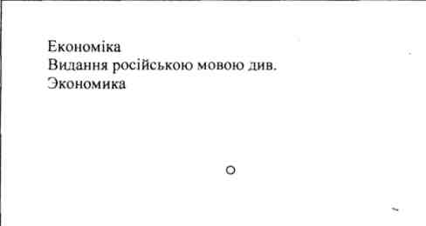
- Записи творів одного автора, видані українською і російською мовами, групуються в каталозі в одному місці, але двома послідовними рядами: спочатку розставляються картки із записами мовою оригіналу, а потім у перекладі. За наявності значної кількості карток мовні групи одна від одної відділяються роздільниками з написами: «Видання українською мовою», «Видання російською мовою».
- Записи творів іноземних авторів у перекладах розставляють спочатку українською мовою, а потім російською.
5. Записи з коротшим заголовком стоять перед записами з довшими заголовками, які починаються з тих же слів:
Антологія
Антологія казкової фантастики
6. Прийменники, сполучники, вигуки під час розстановки враховуються як самостійне слово:
А було це так...
Абакумов В.М.
- Апостроф (') під час розстановки карток до уваги не береться.
- Скорочені назви країн, організацій, закладів, які вживаються в заголовках, під час розстановки розглядають як одне слово: Счастье
США Сьісоев
9. Записи творів одного автора розставляють двома послідовними рядами. Перший ряд складають записи зібрань творів за
порядком повноти видань, а другий — записи окремих творів за абеткою назв:
I ряд Повне зібрання творів За прямим порядком томів Записи одних і тих же зібрань та
Зібрання творів окремих видань творів розставля-
Твори ються за зворотною хронологією
Вибрані твори За абеткою назв років видання
II ряд Окремі твори
10. Записи творів авторів з однаковими прізвищами розставляють за таким порядком: прізвища без ініціалів, прізвища з од
ним ініціалом, прізвища з двома ініціалами за абеткою авторських ініціалів. Треба намагатися, щоб на картках були наведені два
ініціали, інакше твори одного автора можуть опинитися в різних місцях:
Іванов Іванов А. Іванов А.Н. Іванов В.
11. Подвійні прізвища під час розстановки карток розглядають як два слова. Записи творів таких авторів розставляють після
записів на твори авторів, прізвища яких співпадають з першою частиною подвійного прізвища:
і Іванов Ю.М.
Іванов-Смоленський Іванова О.М.
12. Основні записи творів двох та трьох авторів розставляють під прізвищем першого автора. Розставляючи додаткові записи
на співавторів, керуються тими ж правилами:
Стрижак О.В.
Стрижак Т.Г., Коновалова Н.Р. Стрижак Ф.К. / 13. Якщо назва твору починається з цифри, то під час розстановки карток беруть до уваги їхній словесний вираз: Маяковский В.В. Кем бьіть?
-//- Стихи и позмьі -//- 150.000.000 -//- Хорошо!
14. Під час розстановки записів з однаковими назвами враховують абетку підзаголовків, які носять характер пояс
нень до назв:
Велика Вітчизняна війна: Документи Велика Вітчизняна війна: Хроніка подій
15. Якщо одні й ті самі початкові слова в одних записах означають прізвище автора, а в інших служать першим словом заго
ловка або назвою колективу, спочатку ставлять записи під індивідуальним автором, потім під колективним автором, далі під заго
ловком:
Київська О.Т. (індивідуальний автор) Київська міська Рада (колективний автор) Київська весна (назва книги)
16. Бібліографічні записи, складені під колективним автором, розташовують за абеткою перших, а в разі їх збігу — наступних
слів заголовка:
Україна. Верховна Рада Україна. Верховний Суд Україна. Кабінет Міністрів Україна. Президент
17. Якщо основна назва твору являє собою ім'я, по батькові та прізвище персони, якій присвячено видання, в такому випадку
розстановка провадиться за прізвищем, яке зазначають у верхньому правому кутку картки або для виразності підкреслюють:
Тарас Григорович Шевченко: Біографія
18. Записи різних видань одного твору, перевидань, передруків розміщують за зворотно-хронологічним порядком.
Систематичний каталог
Систематичний каталог (СК) — це бібліотечний каталог, в якому бібліографічні записи розташовують за галузями знань відповідно до певної системи бібліотечно-бібліографічної класифікації. Він розкриває зміст бібліотечного фонду й інформує про те, які видання з тієї чи іншої галузі знань, з того чи іншого питання є в бібліотеці. Систематичному каталогу належить важлива роль серед інших каталогів і картотек у бібліотеці, він є обов'язковим для кожної бібліотеки. Це зумовлює виключно велике його значення для користувачів і працівників бібліотеки.
Книжковий фонд шкільної бібліотеки розставляють за систематично-абетковим порядком, у такий же спосіб групують і картки з бібліографічними записами в СК, але це зовсім не означає, що без такого каталогу можна обійтись. Це пов'язане з тим, що на полицях частина видань відсутня: вони знаходяться у читачів й інформації про них немає. Крім того, видання складного змісту, в яких висвітлюється не одна, а декілька тем, або предмет розкривається у кількох аспектах, на полицях будуть представлені в одному місці, а в систематичному каталозі можливо за рахунок багаторазового відображення показати їхній зміст.
Питання про роль систематичного каталогу в обслуговуванні читачів тісно пов'язусгься з питанням про його функції.
СК виконує інформаційну, пошукову та освітню функції.
Як інформаційно-пошуковий апарат СК розкриває зміст бібліотечного фонду, є джерелом інформації про документи, забезпечує пошук необхідних документів з якоїсь галузі в цілому, частини галузі або окремого питання з даної галузі; дає змогу інформувати користувачів про розвиток і сучасний стан науки в цілому та окремих наук зокрема.
Освітній вплив на читача досягається завдяки змісту і структурі каталогу. Правильно з наукової та педагогічної точки зору побудований СК сприяє просуванню до користувача найбільш цінних документів. Завдяки груїгуванню документів за системою знань користувач, звертаючись до СК, бачить наявну в бібліотеці літературу з окремих галузей знань та з окремих питань в їх логічному зв'язку, бачить кожне явище, процес, предмет як частину єдиного цілого. Це допомагає йому систематизувати отримані знання, розширює кругозір, сприяє виникненню й розвитку пізнавальних потреб, інтересів і запитів, формує світогляд. Знайомлячись з рубриками СК, користувачі знаходять нові, раніше невідомі їм теми і питання. В основі СК закладені дидактичні принципи: науковість, систематичність, наочність та інші. Галузева ознака структури відповідає типу більшості запитів користувачів, надає можливість отримати відповіді на питання міжгалузевого і багатогалузевого характеру, а також на запити з окремих предметів.
Велику роль відіграє систематичний каталог у внутрішній роботі бібліотеки: у довідково-бібліографічній роботі, комплектуванні бібліотечних фондів, а також під час їхнього опрацювання. Без систематичного каталогу неможливо оперативно виконувати
довідки, тобто якісно організовувати довідково-бібліографічну роботу; вивчаючи за допомогою СК тематичне наповнення відділів. бібліотекар виявляє прогалини у комплектуванні, встановлює коло видань з тієї чи іншої теми, що потребують першочергового докомплектування. У процесі роботи з обслуговування читачів бібліотекар також звертається до СК (під час складання індивідуальних планів читання, рекомендаційних списків, під час підготування масових заходів та ін.).
Організація систематичного каталогу
Процес систематизації документів завершується складанням систематичного каталогу, в якому картки з бібліографічними записами розташовують за логічним порядком з урахуванням прийнятих рішень щодо віднесення до того чи іншого відділу таблиць класифікації. Однак цю роботу не слід вважати механічною розстановкою карток за індексами: вона потребує розкритгя взаємозв'язків між відділами і розділами, вирішення питань щодо розстановки карток всередині розділів, оформлення каталогу, створення апарату, який полегшує користування СК тощо. Вирішення цих питань і становить зміст процесу організації систематичного ката- .. логу.
За основу СК шкільної бібліотеки взято струкіуру таблиць ББК для дитячих і шкільних бібліотек. У разі наявності великого фонду можна вести окремі систематичні каталоги для школярів різних вікових груп — для молодшого, середнього і старшого віку. Якщо фонд невеликий, можна вести єдиний СК для учнів 1—12-х класів, але обов'язково зазначати на картці вік, на який розрахована книжка.
Особливістю каталогів шкільних бібліотек є можливість включати до них аналітичні описи матеріалів зі збірок, альманахів, хрестоматій, видань, що продовжуються, тощо, що сприятиме повнішому розкриттю фондів та їх використанню, а також посиленню довідково-інформаційних функцій каталогів. Книги, що становлять інтерес і для дітей, і для дорослих, відображають в СК для учнів і розставляють у фонді для учнів.
Кожна бібліотека самостійно вирішує питання як про необхідність організації окремого систематичного каталогу науково-методичної та педагогічної літератури для вчителів, так і склад СК за віковою ознакою, узгоджуючи це питання з розстановкою фонду та виходячи з особливостей та потреб кожної окремої бібліотеки.
Організація СК розпочинають з формування його розділів. Практично це означає групування в одному місці карток, що мають один і той же каталожний індекс, який має збігатись з індексом розділу каталогу, де вміщується дана картка. Формуючи ділення каталогу, необхідно стежити за достатньою повнотою і правильністю відбиття наявних документів певної тематики.
Формування розділів передбачає також їхню деталізацію, тому що наявність в розділі більше 40—50 карток утруднює пошук потрібних документів. Нижню межу встановити важче. У тих випадках, коли треба виділити найбільш актуальні документи, створюють відділи, що мають спочатку незначне наповнення — 5—10 і менше карток.
Усі розділи в СК розташовують відповідно до таблиць ББК. У зв'язку з тим, що методика систематизації передбачає можливість самостійно створювати ділення за рахунок використання типових ділень, місце яких не зазначене в таблицях, виникає питання про розташування утворених розділів. Рекомендується спочатку вміщувати розділи з індексами без типових ділень, а потім послідовно розділи із загальними, територіальними і спеціальними типовими діленнями. Наприклад: 63.3 Історія
63.3я2 Довідкові видання з історії 63.3(4Укр) Історія України
63.3(4Укр)я7 Підручники та навчальні посібники з історії України 63.3(4Укр)-8 Персонали державних та громадсько-політичних діячів України
Картки з бібліографічними записами в межах розділів СК розташовують групами, які відокремлюють роздільниками зі зрізаними виступами в такій послідовності:
- Законодавчі та директивні матеріали з тематики розділу;
- Книги, брошури та інші документи за винятком бібліографічних покажчиків;
- Бібліографічні покажчики з тематики розділу.
Законодавчі та нормативні матеріали розставляють за зворотно-хронологічним порядком відповідно до років видання документа. В усіх інших групах документів записи розміщують за абеткою прізвищ їхніх авторів і назв.
З метою полегшення пошуку біографій діячів науки, культури, літератури, мистецтва, їх розставляють за абеткою прізвищ осіб. про яких йде мова у виданнях. Щоб полегшити розшук таких документів, у правому верхньому кутку картки зазначають прізвище особи. Такий метод організації матеріалу називається «розстановкою за виносним словом»; виносне слово — наочний елемент оформлення каталогу. У тих випадках, коли про одну особу є кілька видань, їх розташовують за абеткою прізвищ авторів документів.
Документи у фонді бібліотеки можуть бути представлені різними мовами. їх доцільно включати до єдиного СК, що дасть читачеві змогу здобути відомості про документи певної тематики незалежно від того, якою мовою вони видані. У такому випадку в межах кожного розділу картки розставляють двома послідовними рядами: спочатку українською та російською мовами за загальними правилами абеткової розстановки, а потім — іноземними мовами.
У розкритті структури СК головна роль належить роздільникам, на яких вміщуються основні відомості: індекс відділу та його назва; перелік основних ділень відділу, які передають його зміст; пояснювальний текст, що уточнює тематику документів, які відображуються у розділі; посилання, що допомагають читачеві знайти потрібну інформацію в суміжних галузях знань.
У СК зміст бібліотечного фонду розкривається в логічному зв'язку галузей знань, від загального до конкретного, від простішого до складного. Цілком природно, що в його оформленні слід показати зв'язки, що існують між відділом та його діленнями, а також підпорядкованість ділень. Ці зв'язки відтворюються за допомогою переліку основних ділень того чи іншого відділу на роздільнику. Для того, щоб показати зв'язки, що існують між спорідненими відділами таблиць, а також дати вірний напрям читачеві в пошуку потрібних видань, на роздільниках вміщують посилання різного характеру, які містяться в таблицях ББК і позначаються знаком а (квадрат).
Роздільники не тільки розкривають логіку побудови СК, а також є засобом наочного розмежування загальних і конкретних класифікаційних ділень. Вони сприяють внесенню однаковості в оформленні розділів певного ступеня підпорядкованості. Для цього використовують роздільники з виступами різної форми: з центральним виступом, з виступами зліва і справа. Зокрема, для ділень першого, другого, інколи третього ступеня, тобто тих, які в позначенні індексу мають один, два або три знаки, застосовують роздільники з центральним виступом. Ділення третього і четвертого ступеня оформлюють роздільниками з виступом зліва. Для ділень п'ятого і подальших ступенів використовують роздільники з виступом справа. Першочерговий вибір форми роздільників не має принципового значення, важливо, щоб ця форма зберігалась для ділень визначеного ступеня в усьому каталозі.
Наведені рекомендації щодо оформлення розділів СК роздільниками різної форми не є чимось обов'язковим, стандартизованим. Тут можливі варіанти, зумовлені конкретними умовами роботи бібліотеки, профілем комплектування її фондів, складом читачів. Так, щодо важливих для певної бібліотеки розділів, зокрема тих, що відповідають профілю школи, гімназії та ін., то роздільники з центральним виступом можуть використовуватись і для ділень третього або четвертого ступеня.
Усі роздільники оформлюють однаково: на їхніх виступах пишеться індекс відділу та його назва. Якщо запис не вміщується на виступі, його пишуть безпосередньо під виступом. Уся вільна частина роздільника поділяється вертикальною лінією на дві частини. У лівій частині, яка займає 2/3 роздільника, пишуть перелік основних ділень відділу, а права призначається для посилань. У лівій частині роздільника на відстані 1 см зліва пишуть слова «Основні ділення», після чого, відступивши 0,5 см від краю, колонкою записують індекси та назви ділень наступного ступеня. Тут наводять тільки ділення, представлені в СК даної бібліотеки. Якщо перелік основних ділень не вміщується на одному роздільнику, запис продовжують на наступних зі зрізаними виступами. У такому -£!азі на першому роздільнику роблять помітку «Див. наст, карт.» («дивись наступну картку»), роздільники нумерують, у центрі другого, третього і т.д. повторюють індекс відділу (або проставляють його на звороті), пишуть слово «Продовження», після чого наводять індекси і назви розділів, що не вмістилися на попередньому роздільнику. Щодо посилань, то їх записують у правій частині роздільника за тим порядком, за яким вони наводяться в таблицях. Відсилати читача треба тільки до реально існуючих ділень каталогу. Може статися так, що на роздільнику будуть зазначені тільки основні ділення, або тільки посилання. У такому разі місце, призначене для тих або інших записів, слід залишити вільним. Скорочення слів (крім «див.» та «див. також») на роздільниках не допускаються.
і Ятя того, щоб виділити документи про видатних учених, діячів науки, техніки, культури, в СК можуть створюватися персона-/льні роздільники, на яких вміщують короткі відомості про життя тієї чи іншої особи.
Важливим також єк_зовнішнє оформлення СК. Всі картки розставляють у шухлядки, які мають ярлики, що вміщують відомості про наповнення кожної з них. Якщо в одній шухлядці зібрані записи одного або декількох відділів, то їхні індекси та назви наводять на ярлику. Якщо ж шухлядка містить записи багатьох відділів, то записують індекси і назви першого та останнього відділів, наприклад:
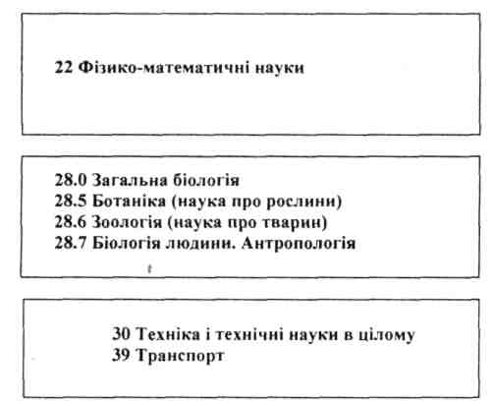
Всі шухлядки розставляють у послідовності каталожних індексів, а щоб під час користування читачами вони не потрапляли не на своє місце, їх нумерують по горизонталі зліва направо і згори вниз у межах кожної каталожної шафи.
Абетково-предметний покажчик
Пошук потрібного документа безпосередньо за систематичним каталогом неможливий у тих випадках, коли користувач не знає, до якої галузі знань належить, або в яких ще галузях знань може бути висвітлена проблема, що його цікавить. Для полегшення пошуку до систематичного каталогу складається абетково-предметний покажчик (АПП), який часто називають «ключем» до каталогу.
Абетково-предметний покажчик (АПП) до СК — це абетковий перелік предметних рубрик, який відображає назви різних предметів: галузей знань, наукових дисциплін, процесів, подій, особистих імен, назв колективів, регіональних понять та інше.
Основна функція АПП — полегшити читачеві пошук потрібного відділу каталогу, в якому він знайде записи документів, що його цікавлять. Одночасно АПП слугує засобом встановлення зв'язків різних аспектів одного предмета, інформація про який в каталозі розосереджена. Об'єднання в АПП в одному місці багатоаспектної тематики полегшує розшукування документів, в яких висвітлюється тема з різних точок зору.
АПП допомагає бібліотекарю під час систематизації та складання систематичного каталогу: перевіряючи за каталогом рішення, прийняті під час систематизації, бібліотекар постійно звертається до АПП, що має особливе значення в тих випадках, коли предмет не відображений в АПП до таблиць класифікації.
АПП до систематичного каталогу відрізняється від АПП до таблиць класифікації: а) за призначенням — він призначений для читачів; б) за змістом — у ньому відображена тематика документів, представлених в СК. Вона може бути ширше або вужче тематики АПП до таблиць, бо в ньому тематика представлена в більш узагальненому, абстрактному вигляді, індекси наведені без урахування методики систематизації, прийнятої в каталозі, відсутні поняття, відображені в СК за допомогою складних та складених індексів, персонали.
Об'єкти, які є предметом вивчення різних галузей знань, наведені в АПП предметними рубриками (ПР) та індексами, шо направляють до відповідних підрозділів СК.
Основна структурна одиниця покажчика — предметна рубрика — це коротке словесне формулювання, яке відображає предмет (тему документа) та індекс відповідно до рубрики СК. На картках АПП проставляється точний детальний індекс, незалежно від того, виділений він в СК на окремому роздільнику чи ні.
Заголовок предметної рубрики — це назва предмета документа, що висловлюється одним або декількома словами. Підзаголовки (підрубрики) предметних рубрик зазначають аспект розгляду предмета.
Визначення предмета, про який ідеться в документі, й аспектів його розгляду здійснюється в процесі аналізу об'єкта систематизації. Формулюючи предметні рубрики, слід прагнути до точного (адекватного) відображення в її змісті основної теми документа. Інакше кажучи, обсяг змісту ПР має точно відповідати обсягу змісту документа. Під час складання і ведення покажчика, як і СК, необхідно враховувати особливості читацьких запитів, зміст фонду і профіль його комплектування, а також особливості системи каталогів.
Предметні рубрики для АПП оформлюються на каталожних картках, коли кожна рубрика АПП пишеться на окремій картці, а картки розставляються за абеткою в каталожних шухлядках поруч з СК.
В АПП вживаються слова і словосполучення природної мови, яка відзначається значною формалізацією, суворістю й чіткістю формулювань, обов'язковою відповідністю науковій термінології. У роботі над АПП необхідно спиратися на енциклопедії, довідники і словники, використовувати термінологію таблиць класифікації, перевіряти кожен термін, що вводиться в АПП на синоніми. Рідко вживані та застарілі терміни в АПП не використовуються.
Предметні рубрики АПП складають, як правило, із заголовка (одне або декілька слів або словосполучення) та підзаголовка, який уточнює, обмежує заголовок.
Комплексуючу функцію в АПП виконує перше (провідне) слово ПР. До його вибору необхідно підходити особливо уважно. Перевагу треба віддавати прямим формулюванням, особливо якщо це стійке словосполучення (наприклад, «Спортивні ігри», «Початкова школа»), Інверсована форма вживасгься в тому випадку, коли винесення другого слова на провідне місце в ПР приводить до створення вузького комплексу, зручного для багатоаспектного пошуку.
Предметні рубрики формулюють, як правило,'в називному відмінку. За цим може використовуватись як однина, так і множина, чи обидві форми одночасно. Важливо забезпечити однаковість у формулюванні однорідних понять. Розділові знаки та скорочення регіональних понять (м. — місто, р. — ріка) наводяться в заголовках ПР у загальноприйнятій формі.
Джерелами для складання словника АПП слугують покажчики до таблиць класифікації, заголовки розділів СК, тематика документів, представлених у ньому, тобто покажчик повинен містити всі поняття, з яких у фонді бібліотеки є документи. Наприклад, якщо в бібліотеці є книга про телескопи, то рубрика «Телескопи 22.6» повинна бути включена в АПП, хоча на роздільнику СК шкільної бібліотеки такого поняття і не буде. Як і СК, АПП постійно поповнюють: якщо в ньому відсутня предметна рубрика, відповідна документу, що надійшов, то її включають одночасно з включенням запису в СК.
В АПП використовується три види карток: прості, які містять назву предмета та індекс, зведені та довідкові.
Прості картки оформлюють так: зліва вгорі записують назву предметної рубрики, а справа проставляють індекс того ділення СК, в якому містяться документи, що відображають даний предмет.

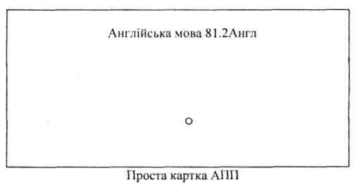
Зведені картки складають в тих випадках, коли предмет розглядається з точок зору різних галузей знаннь, тобто в різних аспектах, і документи про нього будуть відображені в різних розділах СК. Саме зведені картки, в яких тема представлена багатоаспект-но за допомогою декількох підрубрик, робить АПП засобом встановлення зв'язків. Більша чи менша кількість зведених карток в АПП залежить від прийнятої методики систематизації, яка допускає різні рішення питання про повторне відображення документів у каталозі.

Підрубрики на зведеній картці розташовують, як правило, за абеткою, з відступом від заголовка, під четвертим знаком. У разі оформлення ПР АПП на стандартних лінованих картках заголовок починається від першої, а підзаголовок — від другої вертикалі.
Довідкова картка роз'яснює читачеві, де шукати однотипні документи, які знаходяться в багатьох відділах СК, перелік яких зайняв би дуже багато місця й утруднив би користування покажчиком.
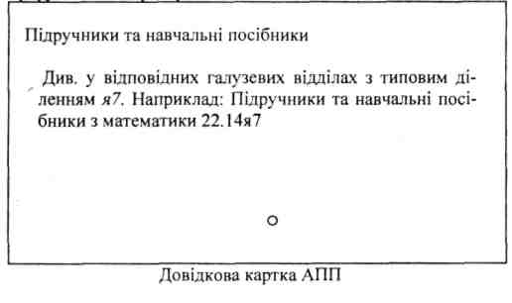

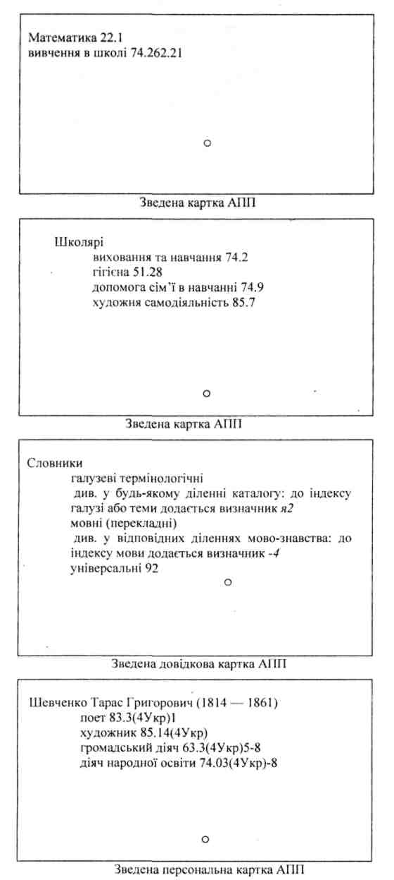
Оформлення АПП багато в чому збігається з оформленням абеткового каталогу: на етикетках шухлядок зазначають перший та останній склади карток, які знаходяться в даній шухлядці, вміщують її номер відповідно до загальних правил нумерації. На роздільниках в АПП зазначають літери та склади. За роздільниками не повинно бути більше 100 карток.
Картки в АПП також розставляють за загальними правилами абеткової розстановки. Слова та словосполучення підзаголовків під час розстановки заголовків ПР не враховуються. Якщо початкові слова заголовка ПР співпадають, розстановку проводять за абеткою наступних слів. Складні слова, поєднані — (дефісом), розглядають як два слова, крім тих випадків, коли перша частина слова окремо не вживається. Розділові знаки (тире, дужки та ін.) до уваги не беруться. Скорочення та абревіатури розставляють відповідно до їхнього буквеного складу.
Деякі особливості мають правила розстановки персональних предметних рубрик. Картки з ПР, на яких зафіксовані прізвища, особисті імена та інші факти, включають до загальної абетки, подвійні прізвища розглядають як одне слово, а прості та стягнені артиклі та прийменники, приведені в заголовку рубрики, як неподільну частку прізвища.
В іншому правила розстановки карток в АПП і абетковому каталозі співпадають.
Картотеки
Складовою частиною ДБА шкільної бібліотеки £ картотеки, вибір і наповнення яких залежать від потреб читачів та специфіки конкретної бібліотеки. Рекомендується вести такі картотеки: систематична картотека статей (СКС), краєзнавча картотека, картотека нових надходжень, картотека заголовків художніх творів і тематичні картотеки. Всі вони є факультативними елементами ДБА.
Систематична картотека статей (СКС) займає центральне місце серед картотек і призначена для відповідей на тематичні запити відповідно до інформаційних потреб читачів. Вона є універсальною за змістом, загальною за призначенням і виконує функції ядра всієї системи картотек бібліотеки. її структура подібна до структури систематичного каталогу. Відмінність СКС від систематичного каталогу полягає в оперативному відображенні нових матеріалів із журналів, газет, періодичних збірників; у постійному введенні нових і актуалізації формулювань старих рубрик.
Матеріали в СКС зберігають доти, доки вони актуальні й на них є попит, а в СК — до тих пір, поки документ знаходиться у фонді. У цьому полягає ще одна відмінність картотек від каталогів — каталоги відображають тільки наявні фонди бібліотеки, у той час як у картотеці можуть знаходитися бібліографічні записи на документи, відсутні у фондах.
СКС постійно поповнюється відповідно до термінів зберігання карток: 3—4 роки для суспільних наук, 4—5 років — для природничих і технічних наук, 7 і більше років — для мовознавства, літературознавства та мистецтва. Якщо здійснюється систематичне редагування СКС, виключаються непрофільні розділи, відомості про застарілі за змістом матеріали, то можна вести СКС впродовж більшого терміну.
СКС організують аналогічно систематичному каталогу згідно з розділами таблиць класифікації, але використовують більш детальні рубрики, ніж у СК, у тому числі тематичні, що визначається конкретним характером матеріалу, що включається. Всередині розділів картотеки картки розміщують за зворотно хронологічним порядком, а всередині хронологічного ряду — за абеткою, що дозволяє користувачам оперативно знайомитися з найновішими публікаціями, а бібліотекареві — оперативно вливати нові картки і вилучати застарілі.
Тематичні картотеки, як і СКС, призначені для відповідей на тематичні запити, але вони організуються з актуальних проблем, визначених частими запитами читачів. Такі картотеки, як правило, носять тимчасовий характер і розформовуються, як тільки тематика втрачає свою актуальність. Метод систематизації карток визначається в залежності від цільового призначення і повинен забезпечувати зручний і швидкий пошук. Частіше всього рубрики розташовуються за абегкою, матеріали в кожній рубриці розміщуються також за абеткою.
Краєзнавча картотека рекомендує матеріали, що сприяють вивченню рідного краю. Вона містить записи книг і статей зі збірок і періодичних видань, присвячені країні, області, місту, району, селищу. У картотеці відображають також художні твори місцевих письменників і такі, в яких висвітлюється історія та культура краю. Краєзнавча картотека пов'язана посиланнями з СК, з тими його відділами, де відображені краєзнавчі матеріали.
Картотека нових надходжень призначена інформувати користувачів про поповнення фонду бібліотеки. Картки розставляються за систематичним порядком і раз на квартал вливають до каталогів і картотек бібліотеки. У разі підготовки бібліотекою бюлетеня нових надходжень, від цієї картотеки можна відмовитись.
Картотека заголовків художніх творів призначена для того, щоб забезпечити пошук літератури за заголовком, який буває частіше відомий читачеві, ніж ім'я автора. Картки цієї картотеки містять мінімум відомостей — назву твору, його жанр, ім'я автора. Картотека непотрібна, коли до АК включаються додаткові описи на назву документів.
Первинна організація, ведення та редагування каталогів і картотек
Жодна бібліотека не може нормально функціонувати без каталогів і картотек, тому їхнє існування є обов'язковим для бібліотек усіх типів і видів незалежно від обсягів фондів. Каталоги і картотеки створюють у випадках: відкриття нової бібліотеки, у разі їх відсутності в бібліотеці, у разі знищення каталогів внаслідок стихійного лиха, пожежі тощо.
Складання каталогів до сформованого бібліотечного фонду (якщо раніше каталогів не було), як і організація каталогів на початковому етапі формування бібліотеки та її фондів, відбувається за правилами загальної технології бібліотечного опрацювання.
Заздалегідь вирішують питання про те, які каталоги слід мати в бібліотеці, як вони пов'язуються між собою, як зробити їх доступними для користувачів. Для абеткового каталогу визначають принцип поділу за мовною ознакою (окремі мови, групи мов чи графічні системи). Структуру систематичного каталогу визначають робочі таблиці класифікації.
Перш за все розробляється необхідна документація і забезпечується матеріальна база.
Основними документами, що регламентують функціонування каталогів і картотек шкільної бібліотеки, є «Положення про каталог (картотеку)» (додаток 23). Воно містить відомості про призначення і функції катаїогу, відображення в ньому фондів бібліотеки, окремих видів документів, структуру, зв'язки з іншими каталогами і картотеками, допоміжний апарат, методи популяризації.
Заздаїегідь забезпечують наявність каталожних шаф, катаюжних карток, роздільників. У каталожних шухлядках розставляють оформлені роздільники: для абеткового катаїогу на першому етапі достатньо буквених, а для систематичного оформлюють роздільники на основі робочих таблиць, де визначені ділення для катаїогу згідно з особливостями конкретної бібліотеки.
Після завершення підготовчої роботи розпочинають опрацювання документів за звичайною схемою: систематизація з одночасним складанням карток АПП, визначення авторського знака, бібліографічне описування документів. Після опрацювання наявного фонду організують абетковий і систематичний катаюги та АПП до нього, формують ділення, розставляють картки, оформлюють каталоги всередині і зовні. Створені катаюги і АПП повністю редагують. На кожний каталог і основні картотеки складають «Паспорт катаїогу (картотеки)» за спеціаіьною формою (додаток 24).
У разі складання катаюгів на вже існуючі фонди бібліотеки послідовність і технологія роботи така сама. Спочатку треба підготувати фонд, переглянути його весь, вилучити застарілі, зношені та непрофільні документи, потім скласти необхідну документацію і забезпечити матеріальну базу. Роботу слід проводити за гатузями знань, одночасно складаючи картки як для систематичного, так і для абеткового катаюгів. Якщо використовуються старі картки. їх треба обов'язково перевірити і з точки зору правильності бібліографічного опису, і правильності систематизації, і правильності авторського знака. Одночасно складають картки для АПП. На опрацьованих документах проставляють позначку «к» («катаюгізовано»).
У разі первинної організації систематичних картотек дотримуються такої ж послідовності операцій: визначають тематику картотеки, які саме документи будуть у ній відображатись і з яким хронологічним охопленням, відомості фіксують у відповідній до-
кументації, оформлюють роздільники відповідних розділів картотеки. Після достатнього наповнення картотеку редагують і на неї також складають «Паспорт».
Ведення каталогу — це процес, що включає розстановку в нього карток на нові надходження до бібліотеки (поповнення каталогу), заміну каталожних карток, внесення виправлень, відновлення карток, вилучення карток, роботу з картками на багатотомні, серіальні, такі, що продовжуються, видання, а також поточне редагування. Тільки в разі повної відповідності фонду бібліотеки каталоги можуть бути корисними і ефективними.
Включаючи картки на нові надходження, на них роблять всі бібліотечні помітки. Якщо до фонду надійшли документи, примірники яких уже є в ньому, то на картках, наявних в абетковому каталозі, проставляються інвентарні номери нових надходжень. У разі надходження нових томів багатотомних, серіальних видань відомості про них заносять до зведених описів.
У разі вилучення документів з фонду перш за все звертаються до абеткового каталогу, адже на його картках проставлені всі ін-
ентарні номери документів, помітки про наявність додаткових описів, відомості про те, в яких розділах систематичного каталогу
представлені картки наданий документ. У разі вилучення одного примірника достатньо викреслити його інвентарний номер; якщо
вибувають усі примірники, тоді вилучаються всі картки з усіх каталогів. У зведених описах викреслюють потрібні томи (випуски,
номери).
Для того, щоб каталоги якісно виконували свої функції, треба стежити за тим, щоб вони своєчасно поповнювалися новими надходженнями і звільнялися від записів документів, які вибули.
Редагування бібліотечних каталогів — це перевірка відповідності структури, змісту та оформлення каталогів за певними вимогами і усунення виявлених у ході перевірки недоліків. Редагування — один з постійних процесів роботи, який не припиняється -'лСЛИ, доки існує каталог. Залежно від обсягів роботи воно може бути повним і вибірковим.
Повне редагування зачіпає весь каталог у цілому і проводиться у визначеній послідовності, під час вибіркового редагування перевіряються окремі його розділи. Повне редагування вимагає великих витрат часу і зусиль, неможливо редагувати весь каталог спочатку і до кінця. Проте окремі частини, розділи каталогів потребують більш частого редагування у зв'язку з їх активним використанням, швидким ростом, появою нових напрямів у науці.
Залежно від організації роботи редагування може бути плановим чи поточним.
Планове редагування являє собою самостійний процес, що потребує попереднього розрахунку трудомісткості та відповідного планування трудовитрат з обов'язковою цільовою направленістю і постановкою задачі. Для підготовки планового редагування готують відповідну інструкцію, в якій відображаються: а) порядок і організацію роботи; б) зміст редагування. Редагування передбачають у планах роботи бібліотеки і звичайно проводять не менше, ніж один раз на п'ять років.
Поточне редагування проводиться паралельно з іншими процесами ведення каталогу (як правило, під час розстановки карток), спеціально не планується (виділяється лише час) і йде за визначеною програмою. Помічені помилки, порушення виправляють, зношені картки та роздільники замінюють негайно. Планове редагування повинно бути завершене у визначений термін і документально оформлене з оцінкою якості роботи. Поточне редагування такого оформлення не вимагає.
Залежно від рівня складності вирішуваних задач редагування може бути методичним чи технічним.
Методичне редагування передбачає якісний розвиток каталогу, під яким розуміється поліпшення його структури, змісту, оформлення за рахунок введення нових ділень, у тому числі -— доповнень і виправлень, корінне перепрацювання змісту; під час методичного редагування перевіряється повнота відображення фонду, правильність опису і систематизації та інше.
Технічне редагування пов'язане лише із зовнішніми параметрами каталогу, коли перевіряють правильність розстановки карток, виправляють порушення, старі, зношені картки і роздільники замінюють новими, виправляють орфографічні помилки тощо.
Різні види редагування каталогів можуть комбінуватися між собою залежно від обставин і потреб бібліотеки. Так, не завжди внесення доповнень і змін можливо відкласти на наступний рік, тому на проведення поточного методичного редагування залишають резерв робочого часу в річному плані роботи бібліотеки. Необхідність нагального редагування каталогу може бути викликана появою нового видання класифікаційних таблиць або виправлень і доповнень до них, змінами в загальнополітичному та громадському житті країни тощо.
Інформація про каталоги і картотеки
Найдосконаліші каталоги не зможуть повною мірою виконувати свої функції, якщо ними не будуть користуватися читачі. Тому завдання бібліотеки полягає не тільки у створенні повноцінних каталогів, а й у тому, щоб зробити їх доступними читачам, навчити останніх користуватись ними.
Каталоги мають розміщуватися так, щоб з ними було зручно працювати — в добре освітленому місці, неподалік від робочого місця бібліотекаря; біля них мають бути читацький стіл і стілець.
Популяризація каталогів і картотек серед читачів — важливе завдання працівників бібліотек; вона входить як складова частина в систему популяризації бібліотечно-бібліографічних знань. Заходи, спрямовані на прилучення читачів до каталогів, мають інформаційний та навчальний характер: вони можуть інформувати про систему каталогів і картотек, дати основні їхні характеристики; навчити методиці використання та раціональним способам роботи з каталогами.
Інформація про каталоги і картотеки, популяризація каталогів і картотек є складовою всієї системи заходів з виховання інформаційної культури читачів.
Інформування відбувається:
- виданням путівників і пам'яток для читачів;
- засобами наочної інформації текстового і графічного характеру;
- усними заходами диференційованого (індивідуального і масового) характеру: під час консультацій, бесід, лекцій, екскурсій, занять і таке інше;
- з використанням комплексних форм і методів популяризації довідково-бібліографічного апарату бібліотеки.
Перш за все широко використовують наочні форми і методи популяризації. Важливу роль відіграє зовнішнє оформлення: чіткі написи на етикетках, таблички з назвами каталогів, зручність роботи з окремими картками в каталожній шухлядці, для чого шухлядка має бути заповнена не дуже щільно. Поряд з каталогами розміщують бібліотечні плакати, які допомагають читачеві краще орієнтуватися в них: абетку, яка використовується під час розстановки карток в абетковому каталозі, основні правила розстановки карток із записами документів одного і більше авторів, документів колективних авторів, із записами під назвою; основний ряд систематичного каталогу, алгоритм пошуку, використання АПП, як за допомогою шифру розшукати документ на полиці тощо.
Такі ж відомості містять і пам'ятки на допомогу орієнтуванню у каталогах, але вони дають більш докладні роз'яснення.
Найбільш ефективною формою популяризації каталогів є усна: це індивідуальні бесіди з користувачами під час запису до бібліотеки і під час наступних відвідувань.
Дійовими є комплексні форми популяризації каталогів — екскурсії, семінари, лекції, в ході проведення яких поєднують усне роз'яснення функцій, призначення, структури, методики користування каталогами з їх показом і демонстрацією шляхів пошуку за каталогами документів, використовуючи наочність (схеми, плакати тощо) і технічні засоби.
Особливого значення набуває виховання інформаційної культури читачів саме в шкільній бібліотеці, оскільки саме тут більшість з них вперше знайомиться з бібліотекою як з інформаційно-культурним центром взагалі. Запорукою ефективної роботи з популяризації каталогів є її систематичність, наочність, а також охоплення всіх вікових груп читачів з використанням відповідних форм.
Висока якість каталогів, добре організоване обслуговування читачів за допомогою каталогів, їхнє активне використання забез-, печують високу ефективність каталогів, і, як результат, — найповніше використання читачами скарбів бібліотечних фондів.
БІБЛІОГРАФІЧНА ТА ІНФОРМАЦІЙНА РОБОТА
У процесі реалізації загальноосвітніх і виховних функцій шкільна бібліотека здійснює інформаційну підтримку навчальної та освітньої діяльності, прищеплює користувачам навички інформаційної культури. Основними напрямками бібліографічної діяльності шкільної бібліотеки є:
- створення ДБА (довідково-бібліографічного апарату);
- підготовка бібліографічних посібників безпосередньо у бібліотеці;
- організація бібліографічного обслуговування, яке включає такі процеси:
а) довідково-бібліографічне обслуговування (виконання разових читацьких запитів та видача різноманітних довідок);
б) бібліографічне інформування (систематична робота, спрямована на задоволення поточних і постійно діючих запитів читачів);
в) рекомендаційно-бібліографічне обслуговування (активне використання бібліотекою рекомендаційних посібників);
г) пропаганда бібліотечно-бібліографічних знань.
Усі ці процеси тісно взаємопов'язані й взаємозалежні.
Характер бібліографічного обслуговування педагогів та учнів, його зміст, масштаби зумовлюються завданнями, що їх має вирішувати бібліотека протягом поточного року, і конкретизуються відповідно до особливостей кожної школи. У загальноосвітній школі, ліцеї, гімназії — один рівень обслуговування, за умови диференційованого навчання, у допоміжній школі — інший.
Довідково-бібліографічне обслуговування
Довідково-бібліографічне обслуговування полягає у виконанні різноманітних бібліографічних довідок за разовими запитами читачів. Запит приймається в усній або письмовій формі. Бібліографічна довідка містить дані про різні види друкованих документів.
Довідки поділяються на:
- Тематичні — запити з конкретної теми. Для підготовки використовуються систематичний каталог, бібліоірафічні картотеки і видання, довідники, енциклопедії.
- Фактографічні — конкретні відомості статистичного, хронологічного характеру. Фактографічні довідки виконуються з використанням енциклопедій, довідників, словників, картотек тощо.
- Адресні — довідки щодо наявності у бібліотеці конкретного видання (книги, статті). Виконуються за допомогою каталогів (переважно абеткового) та картотек.
- Уточнюючі — довідки з уточнення відомостей про окремі відсутні або невірно зазначені елементи бібліографічного опису. Виконуються, як правило, за допомогою абеткового каталогу, бібліографічних картотек, покажчиків.
Усі типи довідок підлягають обліку за єдиною формою (додаток 25).
Тематичні та фактографічні довідки можуть виконуватися письмово.
Бібліотекарі надають бібліографічну консультацію — відповідь на разовий запит, що допомагає читачеві здійснювати самостійний бібліографічний пошук.
Для оптимізації довідково-бібліографічної роботи у бібліотеці ведеться фонд виконаних довідок.
Фонд виконаних довідок — це та частина ДБА (довідково-бібліографічного апарату) бібліотеки, яка являє собою зібрання копій раніше виконаних письмових бібліографічних довідок.
У такому фонді зберігаються копії відповідей на складні запити читачів, що вимагали широкого бібліографічного пошуку, довідки з актуальних тем, а також довідки на запити, що постійно повторюються. Ці довідки можуть бути цікавими широкому загалу читачів.
Організувати фонд виконаних довідок можна по-різному. Як правило, списки зберігають у спеціальних папках, альбомах або конвертах, які нумерують у міру їх надходження і розташовують за прямою або зворотною хронологією. На папці слід написати тему замовлення, дату виконання та прізвище укладача.
Важливою базою для інформаційної та довідково-бібліографічної роботи є довідково-бібліографічний фонд. Він складається з довідкової літератури, різної за тематикою і типами видань, у тому числі: загальні та спеціальні енциклопедії, найважливіші енциклопедичні, тлумачні, термінологічні, мовні словники, загальні та галузеві довідники, статистичні збірники, бібліографічні посібники.
Бібліографічне інформування
(Інформаційна робота)
Провідним напрямом бібліографічної роботи шкільної бібліотеки, спрямованої на систематичне забезпечення бібліографічною інформацією відповідно до постійно діючих запитів (або без запитів) є бібліографічне інформування. Така послуга призначена для постійного ознайомлення читачів з виходом із друку нових видань, з новинками, які надійшли до бібліотеки, а також з літературою, що охоплює широке коло питань для учнів і вчителів.
Зміст інформування визначається специфікою навчально-виховного процесу даної школи, навчальними планами і програмами, головними завданнями, що стоять перед школою у поточному році, інтересами вчителів, учнів та батьків.
У шкільній бібліотеці інформаційно-бібліографічна робота проводиться за двома напрямами:
— інформаційне забезпечення розвитку дитини в школі, яке сприяє засвоєнню знань з основ наук учнями, розширенню і поглибленню знань, одержаних на уроках, підвищує не лише інтелектуальний, а й духовний розвиток особистості;
— інформаційне забезпечення педагогічного колективу школи.
Підвищити рівень навчально-виховного процесу не можна без підвищення теоретичної, професійної, загально-культурної підготовки всіх вчителів. їм необхідна інформація про нові технології у навчанні та вихованні, нові програми, варіанти підручників, методичні рекомендації, інструкції, положення, матеріали про вітчизняний і зарубіжний досвід. Учителеві також потрібно знати літературу, яку він у подальшому зможе порекомендувати учням.
Для бібліографічного інформування використовуються індивідуальні, групові та масові форми роботи.
Диференційоване індивідуальне бібліографічне інформування — це систематичне ознайомлення читачів з новими виданнями " -j3i ідно з їх запитами та потребами.
Пріоритетними категоріями користувачів для індивідуального інформування у шкільній бібліотеці є директор школи, інші представники адміністрації, шкільний психолог, керівники кафедр, методичних об'єднань, секцій МАН, гуртків, а також окремі педагоги, які виявляють бажання отримувати інформацію індивідуально.
Серед учнів особливої уваги потребують діти-члени секцій МАН. а також діти «групи ризику».
Підготовка до впровадження системи індивідуального інформування включає:
— уточнення теми;
' — узгодження джерел інформації;
- визначення типів і жанрів документів;
- обрання форми представлення інформації (сам документ, бібліографічні повідомлення про видання документа, тематична підбірка, що містить документ, бібліографічні повідомлення тощо);
- узгодження термінів подачі інформації.
Бібліотекар заповнює реєстраційну картку індивідуального інформування (додаток 2б) і складає картотеку тематичних запитів, розставляючи їх в абетково-предметному порядку. Ня картотека допомагає під час відбору матеріалів з нових надходжень.
З метою аналізу ефективності індивідуального інформування і коригування цієї форми роботи організується зворотний зв'язок (додатки 27. 28).
Групове бібліографічне інформування — це обслуговування певної групи користувачів інформації, котрі мають близькі за змістом інформаційні потреби: вчителі однієї спеціальності (предметні кафедри), творчі групи вчителів, класні керівники; серед учнів — це члени секції МАН, гуртків, творчих об'єднань, факультативів, органів самоврядування, представники окремих вікових груп.
Групове інформування відбувається шляхом складання тематичних і галузевих списків нових надходжень, тематичних виставок—переглядів, тематичних оглядів літератури. Днів фахівців (учителя-предметника).
Масова форма інформування — це інформування всіх читачів бібліотеки. Головна його мета — інформування про нові надходження до бібліотеки, їх пропаганда, сприяння самоосвіті.
У шкільній бібліотеці здебільшого застосовують такі форми масового бібліографічного інформування: організація виставок нових надходжень і бібліографічних оглядів; картотеки новинок, проведення Днів інформації.
Виставки нових надходжень диференціюють за видами видань: нові книги, нові журнали, на які література групується за темами. Експозицію змінюють у зазначені дні, але не рідше одного разу на місяць.
Тематичні виставки присвячують найважливішим політичним подіям, ювілейним датам, головним напрямам навчально-виховної діяльності школи.
Виставки на допомогу навчальному процесу можуть бути адресовані як учителям, так і учням. Іноді такі виставки мають допоміжний характер, полегшуючи пошук літератури з окремого навчального предмета, теми заняття, теми для самостійної роботи.
Як правило, експонується учбова, навчально-пізнавальна і довідкова література.
Під час оформлення виставок слід пам'ятати, що велика кількість представлених книжок стомлює читачів, розсіює їхню увагу. Дзя скорочення кількості видань можуть бути складені бібліографічний еггисок або спеціальна картотека з даної теми.
Бібліографічний огляд передбачає характеристику творів, об'єднаних за певним принципом. Його рекомендується проводити систематично, один раз на місяць, у певний визначений день. Щоб огляд був ефективним, до нього варто долучити наочні форми інформації про літературу: виставку книг з відкритим переглядом, магнітофонні записи, слайди, ілюстрації. Складовою частиною огляду може бути фрагмент літературного ранку або вечора.
Найбільш дієвою формою масових заходів є комплексні, які сприяють залученню до бібліотеки нових читачів. Вони є найефективнішими у роботі з учителями. До таких комплексних форм належить День фахівця, зміст якого містить не лише бібліографічну, а й фактографічну інформацію, тобто повідомлення за конкретною тематикою.
День фахівця включає екскурсію до бібліотеки, організацію книжкової виставки, проведення бібліографічного огляду, ознайомлення з довідково-бібліографічним апаратом, зустрічі з провідними науковцями та вчителями-новаторами, презентації фахових періодичних видань й видань психолого-педагогічного характеру.
Успіх проведення Дня фахівця багато в чому залежить від виконання таких умов;
— вибір актуальної тематики, пов'язаної з проблемами навчально-виховного процесу в школі;
- однорідність контингенту (групи) вчителів, наприклад: класні керівники, завуч, директор, учителі-предметники. вчителі початкових класів;
- продуманий комплекс масових заходів, які відповідають змісту Дня фахівця (усі заходи повинні бути взаємопов'язані, зосереджені на поглибленому розкритті тематики);
- попереднє інформування педколективу щодо проведення даного заходу.
День фахівця залишається однією з трудомістких форм масових заходів, тому доцільно проводити його не частіше одного разу на квартал.
День інформації — комплексна форма бібліографічного інформування, мета якої надати читачам інформацію про книги, інші джерела інформації на певну тему або ж про літературу, яка надійшла до бібліотеки протягом певного часу. Бажано День інформації проводити систематично, зокрема до кожного предметного тижня, декади чи місячника.
Тривалість Дня інформації — два-три дні. До програми включають організацію виставок літератури, причому не тільки книг, а й періодичних видань, аудіовізуальних матеріалів; виставок довідкових та інформаційних видань; проведення бесід, бібліографічних оглядів та ін.
День інформації для школярів може включати і читання окремих оповідань або віршів, представлених на виставці.
,0По проведенні Дня інформації детально аналізують його наслідки, визначають ефективність.
Інформаційна робота бібліотеки передбачає створення рекомендаційних та інформаційних списків літератури. В умовах шкільної бібліотеки доцільно готувати інформаційні бюлетені загального характеру: «Нові надходження до бібліотеки», де література групується за галузями знань.
У шкільній бібліотеці матеріали у бюлетенях можна групувати за такими розділами: «Керівникам школи», «Вчителям», «Учням», «Батькам». Окремо варто виділити нові надходження підручників.
Замість списків можна вести картотеку нових надходжень. Щоб привернути увагу читача, її розташовують на кафедрі видачі або біля каталогів.
Ефективною і досить оперативною формою інформування є «Експрес-інформація» — інформаційний листок, у якому повідомляється про одну-дві кращі нові книги. В інформаційному листку визначається читацьке призначення, подається повний бібліографічний опис, розгорнута анотація.
Укладаючи рекомендаційний список літератури, бібліотекар повинен чітко уявляти його цільове та читацьке призначення. Спершу необхідно вивчити тему або предмет, з якого готуватиметься список. Для цього переглядаються найактуальніші статті, опубліковані у періодичних виданнях, довідниках, енциклопедіях. Наступний етап передбачає відбір літератури згідно з цільовим і читацьким призначенням списку. Значною мірою відрізнятимуться рекомендаційні посібники для читачів молодшого шкільного віку, старшокласників, учителів, батьків.
Так, для читачів середнього і старшого віку можна підготувати списки літератури з окремих предметів або розділів шкільної програми, а також про окремі професії тощо.
Для вчителів бібліотека складає списки з актуальних педагогічних проблем, з питань виховання, інноваційних технологій у роботі з учнями, з методики викладання окремих предметів.
Батьки потребують інформації з питань сімейного виховання, спілкування у сім'ї, керування домашнім читанням своїх дітей.
Групування літератури в рекомендаційному списку може бути тематичним, проблемно-тематичним, за абеткою авторів і назв книг, за жанрами літератури (хронологічне, формальне за типами і видами літератури).
Загальні вимоги до групування і розміщення матеріалу — чіткість, обов'язкове пояснення читачам доцільності такого групування, взаємозв'язок групування з анотаціями.
Для дітей молодшого шкільного віку бажано складати списки-закладки (тематичні, нової літератури, «З чого починати?», «Що читати далі»). Вони повинні містити короткі анотації, мати вступну частину, що звертає увагу читача на цінність рекомендованої літератури. Оптимальна кількість книг у закладці — 5—6 назв. Зразок бібліографічного списку подасться в додатку.
Важливим напрямом бібліографічної діяльності є пропаганда бібліотечно-бібліографічних знань. Вона ведеться диференційовано, із врахуванням цілей читання, вікових, професійних особливостей читачів і спрямована нате, що навчити їх методиці ефективного використання бібліотечних фондів, довідково-бібліографічного апарату, орієнтації в системі бібліографічних посібників. Пропаганда бібліотечно-бібліографічних знань здійснюється бібліотекарями і вчителями за програмою на уроках позакласного читання, класних годинах, факультативних заняттях, під час роботи гуртків.
На початку нового навчального року школа складає графіки проведення бібліотечно-бібліографічних занять. Учителі-предметники, класні керівники включають теми цих занять до своїх планів роботи.
У пропаганді основ бібліотечно-бібліографічних знань доцільно використовувати: бесіди, лекції, практичні заняття, своєрідні концерти, доповіді та повідомлення учнів, різні види змагань.
Наприкінці кожного навчального року слід проводити підсумкові заняття — масові заходи, де учні матимуть можливість застосовувати і демонструвати набуті ними бібліографічні знання. Існують різноманітні форми підсумкових занять: відповіді на запитання або вікторини, подорожі, конкурси, читацькі конференції, написання рефератів тощо.
У бібліотеці доцільно організувати картотеку на допомогу проведенню бібліотечних уроків, де б накопичувався використаний матеріал певної тематики.
З метою вивчення ефективності пропаганди основ бібліографії бібліотечні працівники ведуть облік, заповнюють анкети, що сприяють виявленню глибини знань учнів.
Успіх роботи з питань прищеплення учням бібліотечно-бібліографічної грамотності залежить від тісного контакту школи і бібліотеки, батьків, від єдиного планування всієї роботи з книгою, виховання загальної культури.
Орієнтовні програми навчання бібліотечно-бібліографічної та інформаційної культури вміщено у додатку ЗО.
БІБЛІОТЕЧНЕ ОБСЛУГОВУВАННЯ КОРИСТУВАЧІВ
Бібліотечне обслуговування користувачів шкільної бібліотеки визначається як діяльність шкільної бібліотеки щодо забезпечення доступу користувачів до документів й іншої бібліотечної інформації згідно з їхніми інформаційними і духовними потребами. Шкільна бібліотека обслуговує учнів і працівників школи .
Організацію обслуговування читачів регламентують правила користування шкільною бібліотекою, які затверджує директор школи. Правила вивішуються на видному місці й доводяться до відома користувачів під час їх запису до бібліотеки.
Режим роботи шкільної бібліотеки має передбачати найбільш зручний для користувачів час, який затверджує директор школи.
Для надання допомоги шкільному бібліотекареві щодо обслуговування користувачів може бути створений бібліотечний актив, до складу якого входять учні школи. Обслуговування учнів та вчителів проводять у координації та взаємозв'язку з іншими освітянськими бібліотеками, бібліотеками інших систем і відомств.
Структура обслуговування
Структура обслуговування у шкільній бібліотеці — це сукупність функціональних підрозділів і пунктів обслуговування, що забезпечує надання користувачам обов'язкових для даного типу послуг.
До функціональних підрозділів шкільної бібліотеки входять: абонемент, читальний зал, довідково-бібліографічні пункти, комп'ютерний клас, відеотека, рекреаційні зони, зони копіювання документів. Крім того, структура передбачає наявність обслуговування через міжбібліотечний абонемент, нестаціонарні, тобто винесені за межі бібліотеки, пункти обслуговування.
⁵ Якщо дозволяють можливості, бібліотека може обслуговувати і батьків учнів.
Запис користувачів
Запис учнів до бібліотеки здійснюється за списком класу, а співробітників школи, батьків — за паспортами.
Під час запису до бібліотеки учнів, співробітників школи або батьків у будь-якому пункті обслуговування заповнюється читацький формуляр (додаток 31). Формуляр — це документ, що підтверджує факт і дату видачі користувачеві документів та їх прийому бібліотечним працівником. Він розрахований на використання упродовж 5 років. У міру заповнення формуляр доповнюється вкладкою, що дозволяє стежити за читанням користувачів протягом усього періоду їх навчання (додаток 32).
На першій сторінці формуляра зазначено: його номер, клас і рік запису користувача. Анкетні дані заповнюють зі слів учнів або за паспортом (працівників школи, батьків). У розділі «Примітки бібліотекаря» підбивають підсумки читання за рік. Формуляри учнів розташовуються за класами в абетковому порядку прізвищ. Формуляри вчителів та інших користувачів бібліотеки — за окремим розподільником й також за абеткою прізвищ.
Якщо учень залишає школу, особисту справу йому видають лише за умови повернення до бібліотеки всієї виданої літератури. Працівникам школи бібліотекар робить відповідну відмітку в обхідному листі.
\
Методика роботи абонемента
Абонемент — форма індивідуального і групового обслуговування, яка забезпечує видачу документів для користування ними поза межами бібліотеки на визначених умовах. Умовами видачі літератури через абонемент є забезпечення збереження документів, дотримання термінів користування ними, зобов'язання відшкодування збитків у випадку їх втрати або псування.
Абонемент являє собою пункт видачі, тобто робоче місце бібліотекаря, де він веде запис нових читачів, реєстрацію виданих користувачам і прийнятих від них документів. Крім пункту видачі, абонемент містить фонд відкритого доступу, виставки літератури. Відкритий доступ до фонду надає користувачам можливість безпосереднього самостійного пошуку і вибору документів.
Раціональна організація обслуговування користувачів на абонементі допускає диференціацію за віковою ознакою, яка враховує не тільки психофізіологічні особливості тієї чи іншої вікової групи, але й особливості інтересів і навчальних завдань.
Фонд відкритого доступу не тільки не виключає, а, навпаки, підсилює індивідуальну роботу,-засновану на вивченні типології як особистості користувачів, так і їх інтересів та інформаційних потреб.
Відомості про літературу, що її видано читачам на абонементі, вносять до читацького формуляра, вказуючи: дату видачі, інвентарний номер, відділ, прізвище автора і заголовок видання (додаток 31, 32). Працівники школи та учні розписуються за кожний примірник; від учнів 1—2 класів підпис не вимагається.
На абонементі документ видається на такий термін:
для вчителів:
— навчальна література — на час вивчення відповідного предмета (при обов'язковій перереєстрації наприкінці
навчального року);
- методична література — на один місяць, а за наявності достатньої кількості примірників — на час вивчення відповідного предмета (при обов'язковій перереєстрації наприкінці навчального року);
- для учнів:
- твори, що вивчаються за програмою, — на термін відповідно до навчальної програми;
- для позакласного читання — на 15 днів;
- періодичні видання — на 15 днів у кількості 2 назв;
— кількість примірників книг, що видаються одночасно (не враховуючи підручників), не повинна перевищувати 5—8.
Термін користування може бути подовжений, якщо документи не користуються попитом. Якщо видання є в одному примірнику
й користується підвищеним попитом, термін користування може бути скорочений.
Підручниками учні забезпечуються згідно з відповідними інструкціями.
Під час повернення документів підписи користувачів обов'язково анулюються підписом бібліотекаря. Шкільний бібліотекар повинен систематично слідкувати за вчасним поверненням документів, разом із педагогічним колективом школи і бібліотечним актлвом учнів проводити виховну роботу зі школярами щодо збереження фонду.
Користувач, який не здав документи після попередження, бібліотекою не обслуговується до їх повернення. Стосовно користувача можуть бути вжиті всі заходи покарання і впливу (від штрафів до тимчасового виключення з бібліотеки), зазначені у Правилах користування конкретною бібліотекою.
Якщо книгу втрачено, заміну і відшкодування здійснюють відповідно до пунктів даного посібника.
З метою покращання задоволення попиту користувачів бібліотека веде картотеку відмовлень на літературу.
Методика роботи читального залу
Читальний зал — спеціально обладнане приміщення для роботи з документами у стінах бібліотеки. Документи з читапьних заіів видаються додому лише за умови наявності такої платної послуги, як «нічний абонемент», тобто це видача за визначену платню документів із підсобного фонду читального залу з кінця робочого дня бібліотеки до її відкриття наступного дня або на вихідні дні й свята
Основна перевага читальних залів полягає у можливості користуватись усім фондом бібліотеки, в тому числі енциклопедичними, довідковими, цінними і рідкісними виданнями. Як правило, там розміщуються тематичні книжкові виставки, проводяться масові заходи, ведеться гурткова робота бібліотеки.
У читаїьних залах користувачам бібліотеки надасться можливість роботи з документами, одержаними за міжбібліотечним абонементом (МБА).
На кожного читача, який користується читальним залом, бібліотекар заповнює читацький формуляр. Під час видачі документів у читаїьному залі до читацького формуляра вкладається формуляр книг або інших видань, а в разі повернення документа книжкові формуляри знову вкладаються у видання.
Облік роботи щодо обслуговування користувачів
Формою первинної документації з обліку обслуговування користувачів є «Щоденник роботи шкільної бібліотеки» (додатки 33, 34, 35), який складається з 3-х частин:
- облік складу користувачів і відвідувань;
- облік видачі документів;
- облік масової роботи.
Одиницею обліку користувачів є особа, зареєстрована у читацькому формулярі. Кількість користувачів визначається із загальної кількості читацьких формулярів, підсумованих на абонементі, в читальному залі, на бібліотечному пункті й зафіксованих у щоденнику роботи шкільної бібліотеки (частина І, графа 2).
Одиницею обліку відвідувань є прихід користувача до бібліотеки з метою отримання і повернення документів, продовження часу користування ними, читання, роботи з довідково-бібліографічним апаратом, отримання бібліографічної довідки тощо. Кожне відвідування користувачем бібліотеки фіксується у читацькому формулярі або у зошиті обліку довідок. Відвідування масових заходів зазначають окремо у розділі щоденника «Облік масової роботи» (частина III, графа 4). Загальний підсумок відвідувань упродовж дня вноситься до «Щоденника роботи шкільної бібліотеки» й потім сумується за місяць, квартал, рік.
Одиницею обліку видачі документів є примірник. Облік видачі проводять за кількістю виданих документів, зареєстрованих у формулярі, а також у бланку-замовленні МБА.
Під час видачі журналів, газет й інших документів, що зберігаються у підшивках, підрахунок видачі проводять за кількістю примірників, отриманих користувачем відповідно до його запитів. Подовження терміну користування виданнями вважається як нова видача.
Загальний підсумок видачі документів теж вносять до щоденника роботи (графа 2); дані про видачу сумуються за місяць, квартал, рік. У щоденнику роботи облік видачі документів проводять також за видами видань та їх змістом (графи 2—12). У бібліотеках, які мають книги мовами народів СНД, додатково ведеться облік видачі у графі «У тому числі видано іншими мовами». Окремо можна враховувати роботу з літературою за актуальними для даного періоду темами у графах «Із загальної кількості» (13, 14, 15).
Під час видачі документів з відкритого доступу враховують кількість виданих і переглянутих примірників. Обліковими формами, за якими ведеться видача, є книжковий формуляр. Загальний облік видачі документів з виставок, відкритого доступу, масових заходів відмічають у щоденнику роботи (частина III. Облік масової роботи). Загальну кількість виданих і переглянутих документів включають до загальної видачі.
Облік кількості користувачів, відвідувань, видачі видань здійснюють щоденно за допомогою сторінки щоденної статистики (додаток 36) або шляхом підрахунку за читацькими формулярами. Наприкінці дня статистики заносять до «Щоденника роботи шкільної бібліотеки».
Роботу по МБА шкільна бібліотека враховує за кількістю видань, замовлених і отриманих для користувачів з фондів інших бібліотек. Видача документів, отриманих по МБА, входить до загальної книговидачі бібліотеки у щоденній статистиці.
КУЛЬТУРНО-ПРОСВІТНИЦЬКА РОБОТА
Згідно з «Положенням про бібліотеку загальноосвітнього навчального закладу однією з основних функцій шкільної бібліотеки є популяризація літератури за допомогою культурно-просвітницьких заходів.
Культурно-просвітницькі заходи спрямовані на задоволення інформаційних та культурних потреб як окремих груп користувачів (поєднаних за інтересами) так і широкого загалу користувачів бібліотеки.
Під час проведення культурно-просвітницьких заходів бібліотекою використовуються наочні (книжкові виставки, плакати, альбоми тощо) та рекомендаційні (огляди, обговорення, конференції, дискусії, усні журнали) форми роботи. Вони базуються на широкій демонстрації нових надходжень та тематичному показі літератури за актуальними для школи темами.
Найбільш дієвою формою наочної роботи є книжкова виставка. Вона орієнтована на інформування читачів щодо змісту бібліотечного фонду, рекламу окремих видань і розкриття їх змісту.
Книжкова виставка — це комплекс спеціально відібраних та систематизованих документів, розставлених таким чином, шоб привернути увагу користувача, зацікавити його та задовольнити існуючий інтерес або його інформаційні потреби. Виставка повинна мати високий рівень інформативності, новизни, демонструвати художній смак її організаторів. Виникненню інтересу до виставки сприяє її місцезнаходження, художнє оформлення, технічне оснащення. Увагу привертають зокрема, виразні заголовки, яскраві ілюстрації, символи, емблеми, включення до експозиції художніх виробів, макетів тощо.
Готуючи виставку, слід враховувати вікові та соціально-психологічні особливості конкретних груп користувачів.

Вік учнів | Вимоги до книжкових виставок
6 —9 років | Яскравість, невеликий обсяг, використання в'оформленні малюнків, ляльок, іграшок; за можливістю,
 | текстові звернення тощо.
10 — 11 років | Попит на тематичні виставки: визначення нового аспекту в знайомій читачам темі; розшифровка теми
 | в цитаті, у підзаголовках розділів; назви книг, що експонуються розширюють кругозір читачів,
 | поглиблюють розуміння ними теми; велику роль відіграє незвичайність книги.
12 — 14 років | Заголовки виставок повинні викликати бажання розмірковувати, сперечатись; доцільно організовувати
 | виставки, що складаються з журнально-газетних статей; виставки слід розраховувати на невеликі
 | групи читачів, наприклад, для тих, хто займається у студіях, кружках, факультативах, на спецкурсах
 | ТОЩО.
Книжкові виставки за видами поділяються на:
- виставки нових надходжень;
- тематичні виставки.
Залежно від завдань виставки бувають: універсальні, видань різних років, «забутих» книг, а також постійні, тимчасові, внутрішньобібліотечні та позабібліотечні.
Виставки нових надходжень бувають універсального характеру, за типами і видами видань, за галузями знань. Видання, представлені на них об*єднані за формальними ознаками: час виходу в світ, надходження до бібліотеки, а також за галузями знань.
Для вчителів корисно організовувати експрес-виставки новинок методичної книги та публіцистичних статей. Доцільно готувати
виставки та огляди методичної літератури до серпневих зустрічей учителів, педрад у навчальному закладі, засідань предметних
методичних об'єднань. '
Основним і найбільш розповсюдженим видом книжкових виставок є тематична виставка.
Тематичні виставки призначені для рекомендації літератури з актуальних питань. їх мета — допомогти читачеві в отриманні чи поглибленні знань з окремого питання шляхом популяризації спеціально підібраної літератури. Структура виставки, назва її розділів, цитати, характер систематизації документів допомагають користувачам у вивченні теми.
Тематичні виставки організовують з актуальних питань, з проблем суспільного життя, науки, культури, мистецтва, з тем, орієнтованих на певну групу користувачів, до річниць знаменних дат, та про діяльність видатних людей, на допомогу навчальному процесу, з метою популяризації окремих видань.
Організація тематичної виставки складається з таких етапів:
- Вибір теми, визначення читацького призначення.
- Визначення мети, складання плану.
- Виявлення документів, відбір їх із фонду, систематизація
- Підбір текстів, художнє оформлення, розміщення матеріалу.

- Реклама виставки (об'яви).
- Експонування виставки.
- Аналіз ефективності.
Бібліотекар може запропонувати учням спільно визначити тему книжкової виставки, її побудову, характер оформлення тощо.
Книжкова виставка обов'язково повинна супроводжуватись оглядом представлених на ній видань.
Огляд — це розповідь про видання, що представлені на виставці. Огляд проводять з метою розширення читацького попиту. Центральною частиною огляду має бути розкриття змісту теми. Основними вимогами до огляду є: цінність відібраних матеріалів. - цікавість і доступність викладення матеріалу, прагнення активізувати читачів.
До традиційних наочних форм популяризації видань відносять також і бібліотечні плакати (привертають увагу до діяльності бібліотеки, рекомендують й розкривають зміст книги, сповіщають про нові видання тощо), альбоми (зібрання матеріалів за темами з короткими пояснювальними текстами), ілюстрована картотека (тематична підбірка матеріалів, головним чином із періодичних видань, яка поєднана з невеликими ілюстрованими вставками, шо вказують на тему).
Велику увагу приділяють у бібліотеках рекомендаційним формам роботи. Вони допомагають учням набувати різнобічних знань, систематизувати їх та оцінювати, збагачувати житгевий досвід. Впроваджуючи такі форми роботи, шкільний бібліотекар створює умови для зацікавленого обміну думками з приводу хвилюючих тем і проблем.
Обговорення книг — це вільна дискусія стосовно, головним чином, художніх творів. Педагогічне значення цієї форми роботи полягає в тому, що обговорення підвищує читацьку активність, сприяє формуванню навичок критичного мислення учнів, їх самостійної роботи з книгою,' вихованню естетичних поглядів та смаків. Однією з важливих умов, що забезпечують жвавий, корисний обмін думками про книгу, є вибір твору та копітка підготовча робота.
І Іідготовка до обговорення книги складається з таких етапів:
- Визначення теми для обговорення.
- Вибір книги.
- Складання переліку питань для обговорення.
- Розроблення плану обговорення.
- Підготовка читачів (книгу мають прочитати всі учасники обговорення).
Під час підготовки до обговорення книги слід враховувати, що у процесі обговорення більшість часу відводиться виступам читачів, а для вступної промови ведучого і підбиття підсумків обговорення надасться 10—15 хвилин. Бажано, щоб в обговоренні брали ччасть групи, чисельністю 15—20 осіб (але не більше 25—30 осіб).
Матеріали обговорення (план проведення, відгуки читачів тощо) збираються та зберігаються у бібліотеці.
Близькою до обговорення книг є читацька конференція.
Читацька конференція — присвячується певній проблемі та проводиться з учнями старших класів. її мета — виховання \ школярів уміння аналізувати прочитане та висловлювати власні думки.
Основні вимоги до підготовки та проведення конференції: актуальність і глибина розкриття проблеми, її значущість для даної аудиторії, новизна матеріалів, необхідний мінімум екземплярності документів у фонді бібліотеки.
Підготовка читацької конференції складається з таких етапів:
- Визначення теми та педагогічних завдань. -
- Вивчення читацьких інтересів аудиторії.
- Розробка програми.
- Відбір літератури. її вивчення.
- Організація книжкової виставки.
- Видача літератури.
- Довідково-бібліографічна та консультативна допомога всім бажаючим взяти участь у конференції (допомога учасникам конференції логічно побудувати доповіді, підібрати допоміжні матеріали тощо).
Близькими до читацьких конференцій за дискусійним та критико-аналітичним напрямом є диспут. Мета диспуту — визначення різних підходів, затвердження найбільш обгрунтованих точок зору, поглядів на проблему.
І (ікавими є заходи, що носять рекомендаційно-інформаційний характер: усні журнали та бібліографічні огляди.
Усні журнали — це оперативне інформування про новинки галузевої та художньої літератури, про видання, що готуються до Друку тощо. Журнал складається з умовних «сторінок». Обсяг журналу не повинен перевищувати 3—4 сторінки. Обов'язковою є бібліографічна сторінка.
Особливе місце у роботі бібліотеки посідають літературні та коментовані читання. У бібліотеках загальноосвітніх навчальних закладів організовують цикли читань, зокрема: педагогічні, ігравові читання, проводять лекції. Популярними є художнє виконання творів; літературно-художні композиції, тематичні бібліотечні вечори.
Тематика їх заздалегідь обумовлюється завідувачем бібліотеки спільно з вчителями і читачами. Відповідальні за підготовку вечора проводять необхідну роботу: визначають тему, коло учасників, оформлюють плакати, об'яви, запрошують доповідачів, розробляють сценарії вечорів тощо.
Існують різні форми тематичних вечорів: вечори-лекції (супроводжуються бібліографічними оглядами, книжковими виставками, зустрічами з цікавими людьми), вечори-портрети (присвячуються ювілярам), літературні та літературно-музичні вечори, вечо-ри-діалоги, кіновечори тощо.
Вечір запитань та відповідей — одна з форм тематичних вечорів, що сприяє залученню читачів бібліотеки до пізнавальної ді-
яльності, активізації читання галузевої та художньої літератури. Саме під час проведення такого заходу з'являється можливість практично показати, як пізнавальна діяльність пов'язана з читанням. Будь-який повноцінний акт пізнання містить у собі запитання, а кожна відповідь може викликати нові запитання, що спонукатиме читача звертатися до бібліотеки.
Підготовчий період включає: збір запитань у читачів, їх систематизацію , запрошення спеціалістів, оформлення книжкової виставки, бібліотечного плаката, рекомендацію літератури за темою вечора. Про тему зустрічі читачів сповіщають заздалегідь.
У бібліотеках такі заходи проводяться періодично за однією або за різними темами, залежно від зміни інтересів користувачів.
Вечір-діалог — форма обговорення різних питань (диспут), яка допомагає формуванню особистості учнів, їх соціалізації. У такого заходу обов'язково повинен бути керівник, який визначає предмет обговорення та забезпечує упорядкований обмін думками. В якості ведучого запрошують учителя-предметника або спеціаліста тієї галузі знань, за якою готується дискусія.
Дієвою формою роботи є комплексні заходи: Дні інформації і Дні фахівця, які сприяють залученню до бібліотеки нових читачів і є найефективнішими у роботі з вчителями.
Результати та ефективність цих заходів аналізуються бібліотекарем.
Культурно-просвітницька робота шкільної бібліотеки обліковується згідно з ГОСТ 7.41-82. Одиницею обліку є захід (виставка, бібліографічний огляд, день інформації, усний журнал, читацька конференція тощо). Комплексний захід, що включає одночасне використання різних форм масової роботи, обліковується як один захід. Під час проведення циклу заходів (тиждень дитячої та юнацької книги тощо) обліковують кожний захід, що входить до нього.
При проведенні заходів підраховують кількість присутніх та видань, що експонуються. Облік видань здійснюють згідно'із загальними правилами та включають до загальної книговидачі бібліотеки.
Облік усіх заходів бібліотеки ведеться у 3-й частині «Щоденника роботи шкільної бібліотеки».
МІЖБІБЛІОТЕЧНИЙ АБОНЕМЕНТ (МБА)
Шкільна бібліотека використовує міжбібліотечний абонемент (МБА) для отримання необхідних книг, які відсутні в її фонді. Про можливість використання МБА бібліотека широко інформує читачів. Організація роботи міжбібліотечного абонемента здійснюється відповідно до ГОСТ 7.31-89 «Единая государственная система межбиблиотечного абонемента».
Підставою для відкриття міжбібліотечного абонемента й отримання творів друку та інших матеріалів МБА є заповнений стандартний бланк-замовлення, форма № 24 за міжбібліотечним абонементом, підписаним завідувачем бібліотеки (бібліотекарем) і завіреним печаткою школи. Бланк-замовлення є основним юридичним документом, на підставі якого бібліотека несе відповідальність за отримання документів. Па кожне видання, що запитується, видається окремий бланк.
Бібліотека, яка направляє замовлення МБА, повинна перевірити правильність бібліоірафічного опису (відповідно до ГОСТ 7.1-84 «Библиографическое описание документа. Общие требования и правила составления») видання, яке запитується, і зазначити джерело, звідки узято назву. Всі графи трьох частин бланка-замовлення слід заповнювати розбірливо, бібліотекар повинен чітко дотримуватись місць рубрик. У графах «дата» і «№ замовлення» вказують дату відправлення і наступний номер замовлення. У відповідних графах необхідно вказати повну назву бібліотеки, її точну поштову адресу (обов'язково зазначити поштоаий індекс).
Шкільна бібліотека надсилає замовлення поштою, з урахуванням тематики запиту до універсального чи галузевого центрів МБА свого регіону (додаток 38).
Замовлення МБА і документи, отримані МБА, реєструються в окремому зошиті, видають користувачам тільки у приміщенні бібліотеки. Твори друку й інші матеріали видають МБА на такий термін (не враховуючи часу на пересилку): книги — ЗО днів, періодичні видання — 15 днів, копії — 45 днів.
Видання, отримані МБА, зберігаються окремо від фонду бібліотеки у спеціальній закритій шафі.
Абоненти, які порушують правила МБА, позбавляються права користування ним на термін, установлений у кожному окремому випадку залежно від ступеня порушення .
Видання, використані читачем, негайно відправляють рекомендованими бандеролями до бібліотеки-фондоутримувача. Особливо цінні видання надсилають цінними бандеролями. На бланку-замовленні ставиться дата відправлення, назва бібліотеки і номер поштової квитанції. У кожне відправлення вкладають перелік документів, які пересилаються. У зошиті обліку замовлень МБА записують номер поштової квитанції й дату відправлення документів .
МІСЬКИЙ МІЖБІБЛІОТЕЧНИЙ АБОНЕМЕНТ (МБА)
Запис на абонементі
Міський міжбібліотечний абонемент (МБА) відкривається на підставі реєстраційної картки, підписаної керівником школи, а також завідувачем бібліотеки та завіреної печаткою школи (див. додаток ЗО).
Крім того, відповідальному за МБА слід пред'явити паспорт і залишити фотокартку розміром 3x4 см⁸.
Організація обслуговування міського МБА
І.Для одержання документів з основного книгосховища бібліотек-фондоутримувачів абонент особисто заповнює бланк-замовлення установленого зразка.
2. З основного книгосховища документи абонентам видаються за профілем їх діяльності. Замовлення виконуються протягом дня.
⁶ Замінювати втрачені (пошкоджені) документи, одержані з фондів бібліотек, рівноцінними або відшкодовувати їх ринкову вартість користувачі повинні у розмірах, установлених Правилами користування бібліотекою (Закон України «Про бібліотеки і бібліотечну справу», розд. VII, ст.23, crop. 13). Матеріальну відповідальність за збереження видань, отриманих МБА, несе абонент, який запитує дане видання МБА. Юридичним документом, що гарантує збереження видань, є бланк-замовлення.
Фінансове питання пересилання літератури вирішуватиметься після затвердження «Положення про Національну систему МБА в Україні». Проект цього положення розробляється національними універсальними та галузевими центрами МБА. ⁴ МБА оформляється на штатного співробітника бібліотеки-користувача.
тш
- Абонентам видаються документи, які є у фондах бібліотек-фондоутримувачів, не менше, ніж у 2-х примірниках.
- Рукописи, видання до 1925 p., цінні та рідкісні видання, газети, карти, словники, довідники, дисертації абонентам не видаються.
- Документи зі спеціалізованих підсобних фондів видаються лише у виняткових випадках за дозволом завідувача даного відділу.
- Бланк-замовлення мас бути заповнений на кожну назву, річний комплект чи окремий номер журналу.
- Абонент одноразово може одержати не більше 5 видань. Термін користування:

- монографіями, брошурами — ЗО днів;
- періодичними виданнями—15 днів.
8. Термін користування може бути продовжений, якщо на документ не надійшли замовлення від інших читачів. Для продов-
-** ження терміну необхідно пред'явити видання черговому бібліотекарю.
9. Видання (чи відмови), замовлені з основного книгосховища, якими читач не користувався, зберігаються на полиці за но
мером абонента протягом 7 днів, після чого повертаються до основного книгосховища.
ПЛАНУВАННЯ ТА ЗВІТНІСТЬ
_ План роботи бібліотеки — це заздалегідь окреслена система заходів бібліотечно-бібліографічної діяльності, що передбачає порядок, послідовність, термін та відповідальних за її виконання.
Згідно з «Положенням про бібліотеку загальноосвітнього навчального закладу», затвердженим Міносвіти України від 14.05.99 p. .4s 139, бібліотека є структурним підрозділом навчального закладу і план її роботи є складовою частиною плану навчально-виховної роботи закладу. Під час складання плану враховується кількість робочого часу за рік, трудовитрати на основні процеси роботи, кількість працівників у бібліотеці, заходи освітньо-виховної роботи. В плані потрібно відвести резерв часу на незапланова-ні роботи і потенційну можливість тимчасової непрацездатності бібліотекарів.
Щодо додаткового резерву часу, слід враховувати працю читацького активу, ради бібліотеки і можливість використання інформації або послуг в інших бібліотеках з метою найбільш повного задоволення читацьких потреб.
Обов'язковою умовою ефективного планування роботи бібліотеки є аналіз показників роботи за минулий рік, виявлення позитивних і негативних аспектів її роботи.
Етапи планування
Перед складанням плану роботи на новий рік завідувач бібліотеки (бібліогекар) ознайомлюється з річним планом навчально-виховної роботи освітнього закладу, визначає завдання та зміст робоги бібліотеки, враховує масові заходи як закладу, гак і керівника районного методичного об'єднання, районних, міських дитячих та юнацьких бібліотек, Спілки книголюбів з метою кооперування масової роботи. Враховуються знаменні історичні й пам'ятні дати у житті нашої держави, професійні свята (День знань, День працівників освіти. Всеукраїнський день бібліотек тощо), використовуючи календарі знаменних і пам'ятних дат. Робиться розрахунок бюджету робочого часу на рік.
Наводимо приклад розрахунку:
Бюджет робочого часу на 2001/2002 рік:
з 365 календарних днів кількість робочих днів становить — 250. (365 — 115 = 250 робочих днів), вихідних і святкових днів — 115. Передсвяткових — 6.
Тривалість робочого часу в будні — 8 годин, а в передсвяткові дні — 7 годин (250 х 8) — 7 = 1993 (години). На чергову відпустку передбачається 192 години. Витрати робочого часу по тимчасовій непрацездатності (4% від загального бюджету часу) — 84 години, на які робота не планується. Всього за рік номінальний час становить 1710 робочих годин (1993 — (192 + 84) = 1710.
Визначивши бюджет робочого часу, плануємо технолог Ічні процеси бібліотечної роботи. (Див. додаток 40).
Формування та організація фонду бібліотеки
Для якісного комплектування фонду необхідно:
- постійно вивчати склад фонду та його використання (організація і ведення картотеки відмовлень);
- формувати замовлення на підручники, методико-педагогічну та художню літературу;
- оформлювати передплату на періодичні видання;
- технічно опрацьовувати нові надходження;
- обробляти та розстановлювати документи;
- вести облікову документацію (книги індивідуального і сумарного обліку, реєстраційні картотеки);
— забезпечувати збереження фонду (проводити індивідуальні бесіди з користувачами, рейди по перевірці
підручників, дрібний ремонт книжок, знепилювати фонд — санітарні дні);
— вилучати з фонду зношені, застарілі за змістом та загублені користувачами документи та списувати їх за актами.
Обслуговування користувачів
Орієнтуючись на звіт про роботу бібліотеки за минулий рік, визначається кількість читачів та книговидач, відвідуваність бібліотеки.
Планується:
- залучення користувачів до бібліотеки (організація екскурсій до бібліотеки, проведення бесід з учнями), ознайомлення їх із Правилами користування бібліотекою;
- вивчення читацьких інтересів,
- проведення заходів щодо популяризації читання (бесіди про книжковий склад фонду, про довідкові видання, допомога у виборі літератури тощо).
Для ведення обліку відвідувань і книговидачі (щоденників роботи) планується 10 хвилин щоденно.
Довідково-бібліографічне обслуговування
Якісне обслуговування користувачів залежить від належної організації довідково-бібліографічного апарату бібліотеки. Це, насамперед, абетковий і систематичний каталоги, картотека журнально-газетних статей, в якій виділяються тематичні рубрики: з
педагогіко-психологічних питань, з проблем сучасних освітніх технологій, персоналії видатних педагогів, письменників і поетів, сценарії вечорів, свят, вікторин, краєзнавчі картотеки тощо. На їх ведення і редакцію також потрібно планувати час. Багато часу потребують система бібліотечних уроків для учнів різних вікових груп, бесіди про культуру читання.
Інформаційне забезпечення
Працівники бібліотеки не можуть дозволити собі пасивно очікувати, коли вчитель прийде до них по інформацію, а мусять самі знаходити її й активно пропонувати вчителеві. Це своєчасне і постійне інформування педагогів про нові надходження до бібліотеки (огляди на педрадах), оформлення тематичних полиць, проведення відкритих переглядів літератури до предметних тижнів, олімпіад, вечорів цікавої хімії (фізики), заходи щодо формування інформаційної культури користувачів.
Проведення масових заходів ,
Масову роботу бібліотеки загальноосвітнього навчального закладу слід розглядати як складову частину навчально-виховної роботи закладу. На допомогу навчальному процесу організовуються виставки нових підручників, методичних, довідкових та інших видань до предметних тижнів, до літературних вечорів тощо. Не слід планувати велику кількість масових заходів. Головне — їх якість. Книжкові виставки експонуються не менше, ніж 15—20 діб, й не більше 1—1,5 місяця. Комплексні заходи, на підготовку яких витрачається багато часу, слід планувати не частіше одного разу на квартал.
Реклама діяльності бібліотеки
Потрібно постійно приділяти увагу рекламі бібліотеки. Вона може бути як усною (під час перерв, на педрадах, на загальних зборах, в ході проведення бесід з батьками на зборах), так і наочною (оформлення постійно діючого інформаційного стенда, куточків для батьків з рекомендаціями та порадами щодо організації домашнього читання учнів, сімейних читань).
Управління бібліотекою
Організаційна робота передбачає складання планів і звітів, участь у загальних заходах навчального закладу (зборах, нарадах), забезпечення бібліотеки спеціальним обладнанням та бібліотечною технікою.
Виявивши комплекс необхідних планових виробничих процесів, слід підраховувати час на їх виконання та визначити кількість виконавців. Кількість працівників бібліотеки залежить від типу загальноосвітнього закладу, умов та обов'язків, покладених на бібліотеку. До того ж упровадження у освітніх закладах інформаційно-комунікаційних технологій потребує наявності в бібліотеці інформаційно-технічного працівника.
Плани шкільних бібліотек часто перевантажені. Якщо підрахувати час на виконання основних процесів роботи шкільного бібліотекаря, то можна одержати відповідь, що на їх виконання треба приблизно 180 годин на тиждень (при 40-годинному робочому тижні). Це є вагомим приводом для серйозної розмови з адміністрацією школи, яка може ввести ще одну штатну одиницю або збільшити посадовий оклад бібліотекаря .
Підвищення кваліфікації бібліотекарів
Бібліотекареві необхідно володіти інформаційною культурою, бути обізнаним з методикою її викладання. Для цього треба постійно вивчати інформаційні потреби навчального закладу і кожної окремої категорії користувачів бібліотеки. Він повинен підвищувати і вдосконалювати свій професійний рівень, що також потребує планування часу на участь у педагогічних радах школи, фахових семінарах методичних об'єднань, на зборах, конференціях районних та міських дитячих та юнацьких бібліотек, самоосвіту (методичні дні).
Застосування норм робочого часу на основні процеси бібліотечної роботи
Зручною розрахунковою величиною під час планування є норма виробітку. Вона визначає обсяг роботи (кількість читачів, книговидач, опрацьованих книг тощо), яку можна виконати у заданий проміжок часу (годину, день тощо). Наприклад: норма часу на розстановку одного читацького формуляра становить 0,008 години (0,50 хвилин).
Відповідно за одну годину можна розставити (60 хв. : 0,50 хв. = 120 формулярів). Якщо протягом року планується, приміром, розставити 600 формулярів, то на виконання цієї роботи потрібно: 600:120= 5 годин.
Розрахунок чисельності працівників бібліотеки проводиться за формулою: Чп = Тзаг : Фч, де:
Т заг — загатьні трудовитрати на весь обсяг робіт бібліотеки (у годинах);
Чп — розрахункова чисельність працівників;
Фч — фонд робочого часу одного бібліотекаря за рік у годинах
Якшо, наприклад загальні трудовитрати становлять Тзаг=3420 годин, а Фч = 1710 годин. Тоді чисельність працівників бібліотеки дорівнює:
Чп = Тзаг : Фч = 3420:1710= 2 (працівника).
Таким чином, проведення розрахунку чисельності працівників бібліотеки дасть можливість обгрунтовано визначити навантаження на одного працівника, підрахувати умовне перевищення чи дефіцит у трудовому забезпеченні робочих завдань.
План і звіт роботи складаються за єдиною формою. Зразок форми плану див. додаток 40.
Під час підготовки збірника було використано «Орієнтовні норми на основні бібліотечно-бібліографічні процеси», затверджені на засіданні методичної комісії Інформаційно-бібліотечної ради Націонаїьної академії наук України від 01.04.1999 р. Норми наближено за організаційно-технологічними умовами до тих процесів, що виконуються в бібліотеках середніх загальноосвітніх на-вчатьних закладів. На деякі процеси, стосовно специфіки роботи цих бібліотек, а також на процеси, пов'язані із упровадженням у роботу бібліотек комп'ютерних технологій, запозичено норми, вироблені Державною науково-педагогічною бібліотекою ім. К.Д. Ушинського і затверджені Центральною бібліотечно-інформаційною комісією Міністерства освіти Росії у 2000 р. (див. додатки 41. 42). Аналогічних норм, затверджених Міністерством освіти і науки України, нажать, немає.
⁹ Згідно з Наказом Міністерства культури і мистецтв від 19.04.2001 р. за № 204 «Про впорядкування умов оплати праці працівників бюджетних установ, закладів та організацій культури» у п.5 Наказу зазначені доплати працівникам у розмірі 50% посадового окладу за розширення зони обслуговування або обсягу виконуваних робіт.
Річний план роботи має бути складений на 2—3 тижні раніше за плани класних керівників, узгоджений із заступником директора навчального закладу, обговорений на педагогічній раді і затверджений директором закладу.
На основі річного плану роботи бібліотеки мають бути складені плани роботи на навчальний семестр і на місяць. План роботи на місяць — це перелік всіх організаційних і масових заходів, їх виконавців та місце проведення, розташовані у хронологічному порядку. В ньому повинна бути графа «Відмітка про виконання». План заходів на місяць слід подавати на дошці об'яв та на абонементі бібліотеки.
Звіт про роботу бібліотеки
У кінці навчального року слід складати звіт про роботу бібліотеки. Якщо в бібліотеці якісно ведеться облік роботи, підготовка „ "мту не потребує великих зусиль.
Звіт — це не тільки перелік статистичних показників, а й перелік проведених заходів з усіх розділів плану за звітний рік. Звітні лані беруться із облікових документів (рух фонду в бібліотеки — із книги сумарного обліку; кількість користувачів — із формулярів читачів: відвідуваність і книговидача — зі щоденника роботи бібліотеки; освітньо-виховна робота — із книги реєстрації масових заходів).
Звіт складається з двох частин; інформаційно-текстової і статистичної. У текстовій частині вміщуються відомості про проведення масових заходів з популяризації літератури (конференції, літературно-художні вечори, диспути, вечори запитів і відповідей, усні журнали, вікторини, конкурси тощо), про кооперацію з іншими бібліотеками, про заходи щодо підвищення кваліфікації бібліс-Ч'чних працівників. У ній повинно бути зроблено аналіз основних показників роботи: читаності, книгозабезпеченосгї, відвід\ важ>-сті. обертальності книжкового фонду:
— обертаність книжкового фонду — це середня кількість книговидач, що припадає на одиницю фонд)¹. Обраховується ділен
ням кількості річної книговидачі на кількість книжок, брошур, періодичних видань, підручників, наявних на кінець року;
книговидача
ооерташеть =
фонд
— відвідуваність — це середня кількість відвідувань, шо припадає на одного користувача. Обраховується діленням кількості
відвідувань за рік на число користувачів;
кількість відвідувань
відвідував ість =
кількість користувач ів
— книгозабезпеченість — це середня кількість книг, яка припадає на одного користувача. Обраховується діленням кількості
книг, що є в бібліотеці на кінець року, на число зареєстрованих користувачів;
, . фонд
киигозаоезпеченість =
кількість користувач ів
— читаність — це середня.кількість книг, виданих одному користувачеві.
книговидача
читаність =
кількість користувач ів
Обраховується діленням кількості виданих за рік книжок на число користувачів, зареєстрованих за рік. У текстовій частині зві-іл визначаються потенціальні можливості бібліотеки, а також причини невирішених проблем і шляхи їх подолання. Окрім середніх показників, у звітах обраховують навантаження на одного бібліотекаря. Це співвідношення кількості користувачів порівняно з кількістю працівників бібліотеки, або книговидач за рік на одного бібліотекаря. Всі ці дані дозволяють зробити висновки, необхідні для покращання роботи бібліотеки.
У статистичній частині в графі «Виконання плану за навч. рік» треба проставити кількісну характеристику всіх техно
логічних процесів.
Звіги. як і плани про роботу бібліотеки, обговорюються на педагогічних радах загальноосвітнього навчального закладу і затверджуються директором цього закладу.
До уваги читачів та передплатників!
Додатки, на які зроблені посилання в тексті,
друкуватимуться окремими числами
газети «Шкільний світ» № 46—47, грудень 2002р.
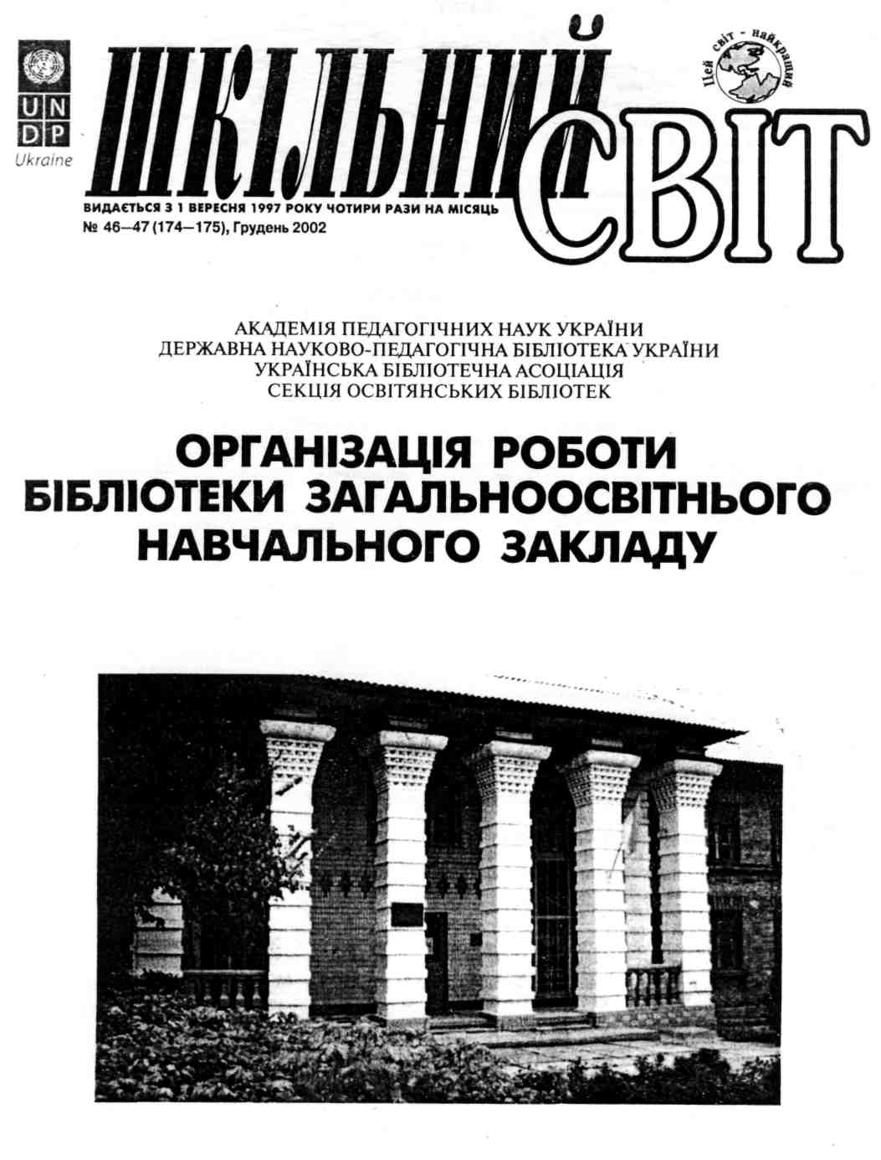
ЗМІСТ

Додатки:
Додаток 1. Перелік законодавчих та нормативно-інструктивних документів 1
Додаток 2. Література на допомогу шкільному бібліотекарю 5
Додаток 3. Тематико-типологічний план комплектування документів 9
Додаток 4. Реєстраційна картка на журнали. Реєстраційна картка на газети 10
Додаток 5. Сторінка інвентарної книги 10
Додаток 6. Акт про виявлені нестачі 11
Додаток 7. Акт про прийняття надходжень без супровідних документів 11
Додаток 8. Акт про прийняття до бібліотеки документів у дарунок 11
Додаток 9. Облікова картка для обліку багатопримірникових документів 12
Додаток 10. Реєстраційна книга облікових карток 12
Додаток 11. Книга сумарного обліку бібліотечного фонду підручників 12
Додаток 12. Книга сумарного обліку бібліотечного фонду шкільної бібліотеки
Частина 1. Надходження до фонду 13
Додаток 13. Книга сумарного обліку бібліотечного фонду шкільної бібліотеки
Частина II. Вибуття з фонду 14
Додаток 14. Книга сумарного обліку бібліотечного фонду шкільної бібліотеки
Частина 111. Підсумки руху бібліотечного фонду _{k} 15
Додаток 17. Акт на списання або заміну втрачених документів 16
Додаток 18. Облік документів, прийнятих замість втрачених 17
Додаток 19. Акт перевірки фонду бібліотеки 18
Додаток 20. Акт приймання-передачі бібліотеки 18
Додаток 21. Про інвентаризацію бібфондів та батьківську плату 19
Додаток 22. Приклади бібліографічного опису 20
Додаток 23. Положення про абетковий каталог середньої загальноосвітньої школи 25
Додаток 24. Паспорт каталогу (картотеки) 27
Додаток 25. Зошит обліку бібліографічних довідок 29
Додаток 26. Картка запитів абонента 29
Додаток 27. Карта зворотного зв'язку 29
Додаток 28. Облік ефективності надісланої інформації абоненту 29
Додаток 31. Зразок формуляра користувача 30
Додаток 32. Зразок вкладки до формуляра читача 30
Додаток 33. Щоденник роботи бібліотеки школи 4.1 31
Додаток 34. Щоденник роботи бібліотеки школи 4.2 37
Додаток 35. Щоденник роботи бібліотеки школи Ч.3 38
Додаток 36. Листок щоденної статистики 38
Додаток 37. Паспорт бібліотеки загальноосвітнього навчального закладу 39
Додаток 38. Національні центри МБА 41
Додаток 39. Реєстраційна картка абонента 42
Додаток 40. Зразок плану роботи бібліотеки загальноосвітнього навчального закладу 43
Додаток 41.Орієнтовні норми часу на виконання основних бібліотечно-бібліографічних процесів 46
Додаток 42. Інструкція про порядок доставки, комплектування та облік навчальної літератури 54
Додаток 43. Інструкція про порядок оплати за користування підручниками в загальноосвітніх школах 55
Додаток 44. Корисні ресурси Інтернет 58
Додаток 45. Провідні бібліотеки освітянської галузі 59
Закінчення. Початок див. № 42—43, 2002 р.
Це — перший в Україні посібник, у якому систематично представлені матеріали на допомогу бібліотекарям загальноосвітніх навчальних закладів (шкіл, гімназій, ліцеїв тощо). У збірнику вміщені законодавчі документи та методичні матеріали, у яких викладені наявні загальноприйняті норми бібліотечної справи, без чіткого дотримання яких неможливо організувати роботу бібліотеки на належному рівні та здійснити її перехід на нові інформаційні технології.
Посібник призначений як для бібліотекарів-початківців, так і для досвідчених фахівців бібліотечної справи, а також для вчителів, які у своїй діяльності поєднують педагогічну і бібліотечну роботу.
Автори-упорядники: П.[.Рогова — керівник, І.І.Хемчян — заст, керівника, Р.П.Гаврилюк, Л.М.Заліток, В.П.Здановська, І.Й.Коваленко, І.Г.Лобановська, Н.Г.Мацібора, \Ю.Ю.Мішина\, О.А.Печенєжська, О.Г.Помчалова, Л.М.Сєрова, О.А.Чернюк, Є.О.Шевченко, А.В.Штемпель та ін.
Наукова редакція: канд. пед. наук К.Т.Селіверстова, директор ДНПБ України П.І.Рогова.
Рецензент", д-р. істор. наук, проф. Т.І.Ківшар
Редактори: К.В.Камінська, І. М.Ликова.
\
Додаток 1 ПЕРЕЛІК
законодавчих та нормативно-інструктивних документів
І. Закони України
1. Конституція України: Прийнята на п'ятій сес. Верхов. Ради України, 28 черв. 1996 р. — К.,
Укр. правн. фундація, 1996. — 55 с.
2. - Про внесення змін до Закону України «Про бібліотеки і бібліотечну справу»: Закон України від
16.03.2000 р. № 1561-111 // Відом. Верхов. Ради України. - 2000. - №23. - Ст. 117.
3. .. Про інформацію: Закон України від 2 жовт. 1992 р. // Відом. Верхов. Ради України. — 1992. —
№ 48. - Ст. 650.
4. у Про науково-технічну інформацію: Закон України від 25 черв. 1993 р. // Відом. Верхов. Ради
України. - 1993. - № 33. - Ст. 345.
5. , Про національну програму інформатизації: Закон України від 4 лют. 1998 р. № 74/98 // Відом.
' Верхов. Ради України. - 1998. - № 27 - 28. - Ст.181.
6. Про Концепцію Національної програми інформатизації: Закон України від 02.02.98 р. № 75/98
- ВР // Офіц. вісн. України. — № 10. — Ст. 376.
- Про внесення змін і доповнень до Закону України «Про освіту»: Закон України від 23.03.96 р. № 100/96 - ВР // Відом. Верхов. Ради України. - 1996. - № 21. - Ст.84.
- Про вищу освіту: Закон України від 17 січ. 2002 р. № 2984-111 // Голос України. — 2002. — 5берез. (№43). — СЮ—15.
- Про позашкільну освіту: Закон України від 22 червня 2000 р. № 1841-111 // Голос України. — 2000. - № 137 (І серп.). - С. 4-6.
- Про загальну середню освіту: Закон України // Інформ. вісн. М-ва освіти України. — 1999. — № 15 (серп.). - С. 6-31.
- Про професійно-технічну освіту: Закон України від 10.02.1998 р. № 103/98 // Освіта України: Нормат.-прав. док. — К., 2001. - С. 267—292.
- Про додаткові заходи щодо фінансування загальної середньої освіти: Закон України // Відом. Верхов. Ради України. — 1999. - № 45. — Ст. 945—946.
- Про дошкільну освіту: Закон України від 11 липня 2001 р. № 2628-ПІ // Уряд, кур'єр. — 2001.
- 8 серп. (№141). Орієнтир. - С. 1-9.
- Про мови в Українській РСР: Закон України від 28.10.89 р. № 8313-П // Відом. Верхов. Ради України. - 1989. - № 45. - Ст. 631.
- Про обов'язковий примірник документів: Закон України від 9 квіт. 1999 р. // Відом. Верхов. Ради України. - 1999. — № 22. - Ст. 199.
II. Укази та розпорядження Президента України
1. _{х} Про встановлення Всеукраїнського дня бібліотек: Указ Президента України від 14.05.98 р.
№ 471/98 // Уряд, кур'єр. - 1998. - 19 трав. - С. 10.
2. Про додаткові заходи щодо державної підтримки національного книговидання і книгорозпов-
сюдження: Указ Президента України від 9 листоп. 2000 р. № 1217 // Бібл. вісн. — 2000. — № 6.
- С. 2.
3. j Про невідкладні заходи щодо розвитку бібліотек України: Указ Президента України від 22 бе-
рез. 2000 р. № 490 // Уряд, кур'єр. - 2000. - 31 берез. - С. 7.
4. і/ Про заходи щодо розвитку національної складової глобальної інформаційної мережі Інтернет та
ї
забезпечення широкого доступу до цієї мережі в Україні: Указ Президента України від 31 лип.
2000 р. № 928 // Уряд, кур'єр. - 2000. - 8 серп. - С. 9.
5. Про підготовку та проведення Всеукраїнського з'їзду працівників освіти: : Указ Президента Ук-
, раїни від 19 лип. 2000 р. № 933 // Освіта. - 2001. - 19-21 лют. (№11). - СІ.
6. si Про Національну доктрину розвитку освіти: Указ Президента України від 17 квіт. 2002 р. № 347
// Освіта України. — 2002. - № 33 (23 квіт.). - С 4—6.
7. Про додаткові заходи щодо забезпечення розвитку освіти: Указ Президента України від 9 жовт.
2001 р. № 941 // Освіта. - 2001. - 10-17 жовт. (№ 57). - СІ.
- Про програму роботи з обдарованою молоддю на 2001-2005 роки: Указ Президента України від 8.02.2001 р. № 78 // 2001 // Освіта України: Нормат.-прав.і док. - К., 2001. - С. 90-94.
- Про заходи щодо поліпшення функціонування та розвитку загальної середньої освіти: Указ Президента України від 02.06.1998 р. № 580/98 // Освіта. — 1998. - 31 черв. (№ 39-40). - СІ.
III. Постанови та розпорядження Кабінету Міністрів України та Міністерства освіти і науки України
1. Положення про освітньо-кваліфікаційні рівні (ступеневу освіту): Постанова Каб. Міністрів Ук
раїни від 20.01.98 р. № 65 та зміни, внесені згідно із постановами Каб. Міністрів від 23.04.99 р.
№ 677 та від 13.08.99 р. № 1482 // Законодавство — бібліотекам України. Вип. 1. — К., 2000. —
С 154-159.
2. -^ Про затвердження Програми поповнення бібліотечних фондів на період до 2005 p.: Постанова
⁴ Каб. Міністрів України від 01.06.2002 р. № 900 // Уряд, кур'єр. - 2002. - 10 лип. (№1123). -Орієнтир. — С 9—15.
- Програма збереження бібліотечних та архівних фондів на 2000 — 2005 роки: Затв. Постановою Каб. Міністрів України від 15.09.99 р. № 1716 // Бібл. планета. — 1999. — №4. — С 4-5.
- Про затвердження переліку платних послуг, які можуть надаватися закладам культури і мистецтв, заснованими на державній та комунальній форм власності: Постанова Каб. Міністрів України від 5 черв. 1997 р. № 534. // Уряд, кур'єр, 1997. — 26 черв. (№ 114—115).— Орієнтир.
- С.7.
- Про створення Державної науково-педагогічної бібліотеки України: Постанова Каб. Міністрів України від 30.10.99 р. № 2018 // Законодавство — бібліотекам України. Вип. 1. — К., 2000. — С 162.
- Про документи про освіту: Постанова Каб. Міністрів України від 19 квітня 1999 р. № 615 // Уряд, кур'єр. — 1999. — 29 квіт. — Орієнтир — С. 7.
- Про створення Міжгалузевої ради з професійно-технічної освіти: Постанова Каб. Міністрів України від 07.04.1998 р. № 458 // Інформ. зб. М-ва освіти Украї ни. — 1998. — № 15—16. — С 43-45.
- Про затвердження Положення про професійно-технічний навчальний заклад: Постанова Каб. Міністрів України від 05.08.98 р. № 1240 // Освіта України. - 1998. - 19 серп. (№34). - СЗ.
- Про перехід загальноосвітніх навчальних закладів на новий зміст, структуру і 12-річний термін навчання: Постанова Каб. Міністрів України від 16.10.2000 р. № 1717 // Освіта України. — 2000. — 22 листоп. (№ 47). - С 1—2.
- Про затвердження комплексного плану заходів щодо розвитку загальної серед ньої освіти в 1999
- 2012 роки: Постанова Каб. Міністрів України від 11.03.99 р. № 348 // Інформ. зб. М-ва осві
ти України. - 1999. - № 3. — С. 11.
- Положення про загальноосвітній навчальний заклад: Затверджено Постановою Каб. Міністрів України від 14 червня 2000 р. № 964 // Інформ. зб. МОН України. — 2001. — № 6. — С. 3—19.
- Про внесення змін до Положення про загальноосвітній навчальний заклад: Постанова Каб. Міністрів України від 26 верес. 2001 р. № 1262 // Управл. освітою. — 2001. — 23 груд. — С.8.
- Про встановлення плати за користування підручниками в загальноосвітніх школах: Постанова Каб. Міністрів України від 31 серпня 1996 р. №1031 та про внесення доповнень до неї: Постанова Каб. Міністрів України від 9.08.2001 р. № 984 // Уряд, кур'єр. — 2001. - 14 серп. (№ 145). -С.9.
- Про затвердження переліку типів позашкільних навчальних закладів: Постанова Каб. Міністрів від 06.05.2001 р. № 433 // Освіта України. -2001.-30 трав. (№ 22). - С.6-7.
- Державна програма «Вчитель»: Затв. Постановою Каб. Міністрів України від 28 берез. 2002 р. № 379 // Освіта України. - 2002. - 2 квіт. (№ 27). - С.2-7.
- Державний стандарт початкової загальної освіти: Постанова Каб. Міністрів України від 16.11.200 р. № 1717 // Освіта України. - 2000. - 13 груд. (№50). - С.5-12.
IV. Нормативно-правові документи
- Положення про бібліотеку загальноосвітнього навчального закладу: Затв. Наказом М-ва освіти України від 14.05.99 р. № 139 // Інформ. зб. М-ва освіти України. - 1999. - №12. - С. 6—11.
- Про внесення змін і доповнень до Положення про бібліотеку загальноосвітнього навчального закладу: Наказ М-ва освіти України від 04.08.99 р. № 277 // Інформ. зб. М-ва освіти України.
- 1999. -№ 18. - С ЗО.
- Про організацію та проведення Всеукраїнської акції «Живи, книго!»: Наказ М-ва освіти України від 10.02.99 р. № 32 // Інформ. зб. М-ва освіти Украї ни. - 1999. - № 6. - С. 29-30.
- Положення про Всеукраїнську акцію «Живи, книго!» // Інформ. зб. М-ва освіти України. — 1999. - № 6. - С. 30-32.
- Про порядок доставки, комплектування та облік навчальної літератури: Інструкція М-ва освіти України від 15.06.95 р. № 1/9-217 // Інформ. зб. М-ва освіти України. — 1995.-№ 15. — С. 26-31.
- Типові правила користування бібліотеками України: Зі змінами і допов., затв. Наказом М-ва культури і мис тецтв України від 25.05.2001 р. № 319 і зареєстрованими у М-ві юстиції України від 22.06.2001 р. № 538/5729 // Бібл. планета. - 2002. - № 1. - Вкл. арк. - С. 1-3.
- Інструкція про організацію передачі та обміну документами між бібліотеками України: Затв. наказом М-ва культури і мистецтв України від 18.07.96 р. № 385 // Законодавство — бібліотекам України. - Вип. 1. - К., 2000. - С. 172-174.
- Інструкція з обліку, організації і збереження бібліотечних фондів України: (Проект) // Бібл. планета. — 2000. — № 2. — Вкл. арк.
- Про впорядкування умов оплати праці працівників установ, закладів та організацій окремих галузей бюджетної сфери: Наказ М-ва культури і мистецтв України від 19.04.2001 р. № 204.
- Про внесення змін та доповнень до «Інструкції про порядок плати за користування підручниками в загальноосвітніх школах»: Наказ М-ва освіти і науки України від 08.01.02 р. № 4 // Інформ. зб. М-ва освіти і науки України. — 2002. — № 5—6. — С.59—60.
- Про реалізацію комплексного плану заходів щодо розвитку загальноосвітніх навчальних закладів у сільській місцевості в 1999-2005 pp.: Наказ М-ва освіти від 17.05.2000 р. №141 // Інформ. зб. М-ва освіти України. — 2000. — №11. — С.7—8.
- Про запровадження 12-бальної шкали оцінювання навчальних досягнень учнів у системі загальної середньої освіти: Наказ МОН України та АПН України від 04.09.2000 р. № 428/48 // Інформ. зб. М-ва освіти України. - 2000. - № 19. - С. 28-32.
- Про затвердження Комплексної програми пошуку, навчання і виховання обдаро ваних дітей та молоді «Творча обдарованість» // Інформ. зб. М-ва освіти України. — 1992. — № 3. — С. 13— 22.
- Декларація прав дитини // Права дитини: Зб. док. — Л.: Оксарт, 1995. — С. 25—29.
- Національна доктрина розвитку освіти України: Затв. Указом Президента України від 17 квіт. 2002 р. № 347 // Освіта. - 24 квіт. - 1 трав. (№ 26). - С. 2-4.
- Про Концепцію становлення мережі середніх закладів для творчої обдарованості: Рішення колегії М-ва освіти України від 26.06.96 р. № 9 /5—4 // Інформ. зб. М-ва освіти України. — 1996. - № 17-18. - С. 48-64.
- Концепція Програми інформатизації загальноосвітніх навчальних закладів, комп'ютеризації сільських шкіл: (Проект) // Комп'ют. у шк. та сім'ї. — 2000. — № 3. — С.З—9.
- Інструкція з обліку основних засобів та інших необоротних активів бюджетних установ: Затв. Держказначейством України від 17.07.2000 p., зареєстровано в М-ві юстиції України 31 лип. 2000 р. № 459/4680 // Законодавство — бібліоте кам України. — Вип. 1, ч.2. — К., 2001. — С. 68-85.
- Типова інструкція про порядок списання матеріальних цінностей з балансу бюджетних установ: Затв. наказом Держ. казначейства України та М-ва економіки України від 10.08.2001 № 142/181 // Офіц. вісн. України. - 2001. - № 38 - С. 159-165.
- Статут Української бібліотечної асоціації: Затв. М-вом юстиції України 1 серп. 1995 р. № 675 // Українська бібліотечна асоціація: Док. і матеріали /Нац. парлам. б-ка України. — К., 1996. — С. 4-Ю.
- Положення про піклувальну раду загальноосвітніх навчальних закладів: Наказ МОН України від 06.02.2001 р. № 45 // Інформ. зб. МОН України. - 2001. - №8. - С.23-27.
- Типове положення про раду загальноосвітніх навчальних закладів: Наказ МОН України від 27.03.2001 р. № 159 // Директор шк. - 2001. - №15. - СЮ.
Перелік стандартів з інформації, бібліографії, бібліотечної та видавничої справ, чинних станом на 01.07.2000
ГОСТ 7.0-99 Информационно-библиотечная деятельность, библиография. Терминьї и определения
ГОСТ 7.1-84 Библиографическое описание документа. Обшиє требования и правила составления
ГОСТ ЗД 1 7.4-90 Издания. Вьіходньїе сведения
ГОСТ 7.4-95 Издания. Вьіходньїе сведения
ГОСТ 7.5-98 Журнали, сборники, информационньїе издания. Издательское оформление публикуемьіх материалов
ГОСТ 7.9-95 Реферат и аннотация. Общие требования
ГОСТ 7.11-78 Сокращение слов и словосочетаний на иностранньїх, европейских язьїках в библиографи-ческом описаний произведений печати
ГОСТ 7.12-93 Библиографическая запись. Сокращение слов на русском язьіке. Общие требования и правила
ГОСТ 7.14-98 Формат для обмена информацией. Структура записи
ГОСТ 7.16-79 Библиографическое описание нотньїх изданий
ГОСТ 7.18-79 Библиографическое описание картографических произведений
ГОСТ 7.19-85 Коммуникативньїй формат для обмена библиографическими данньїми на магнитной лемте Содержание записи
ГОСТ 7.20-80 Единицьі учета фондов библиотек и органов научно-технической информации
ГОСТ 7.22-80 Промьішленньїе каталоги. Общие требования
ГОСТ 7.23-96 Издания информационньїе. Структура и оформление
ГОСТ 7.24-90 Тезаурус информационно-поисковьій многоязьічньїй. Состав, структура и основньїе требо-вания к построению
ГОСТ 7.25-80 Тезаурус информационно-поисковьій одноязьічньїй. Правила разработки, структура, состав и форма представлення
ГОСТ 7.28-8 Представление расширенного латинского алфавита для обмена информацией на магнитнмх лентах
ГОСТ 7.29-80 Представление расширенного кириллического алфавита для обмена информацией на магнитнмх лентах
ГОСТ 7.30-80 Представление греческого алфавита для обмена информацией на магнитньїх лентах
ГОСТ 7.32-91 Отчет о научно-исследовательской работе. Структура и правила оформлення
ГОСТ 7.34-81 Библиографическое описание изоизданий
ГОСТ 7-36-88 Неопубликованньїй перевод. Координация, общие правила оформлення
ГОСТ 7.40-82 Библиографическое описание аудиовизуальннх материалов
ГОСТ 7.41-82 Единиіш учета обслуживания читателей и абонентов библиотек и органов научно-технической информации
ГОСТ 7.47-84 Коммуникативньїй формат для словарей информационньгх язьїков и терминологических данньгх. Содержание записи
ГОСТ 7.48-90 Консервация документов. Основньїе терминьї и определения
ГОСТ 7.49-84 Рубрикатор ГАСИТИ. Структура, правила использования и введення
ГОСТ 7.50-90 Консервация документов. Общие требования
ГОСТ 7.51-98 Карточки для каталогов и картотек. Каталогизация в издании. Состав, структура данньїх и издательское оформление
ГОСТ 7.52-85 Коммуникативньїй формат для обмена библиографическими данньїми на магнитной ленте. Поисковьій образ документа
ГОСТ 7.53-86 Издания. Международная стандартная нумерация книг
ГОСТ 7.54-88 Представление численних данньгх о свойствах веществ и материалов в научно-технических документах. Общие требования
ГОСТ 7.55-89 Система стандартов по информации, библиотечному и издательскому делу. Основньїе положення
ГОСТ 7.56-89 Издания. Международная стандартная нумерация сериальньїх изданий
ГОСТ 7.57-89 Издания. Издательскне и книготорговьіе библиографические указатели. Общие требования
ГОСТ 7.58-90 Информационное обеспечение програми комплексной стандартизации продукции. Общие требования
ГОСТ 7.59-90 Индексирование документов. Общие требования к систематизации и предметизации
ГОСТ 7.60-90 Издания. Основньїе видьі. Терминьї и определения
ГОСТ 7.61-96 Издания. Государственньїе (национальньїе) библиографические указатели. Общие требования
ГОСТ 7.62-90 Знаки для разметки оригиналов и исправления корректурньїх и пробньгх оттисков. Общие требования
ГОСТ 7.64-90 Представление дат и времени дня. Общие требования
ГОСТ 7.65-92 Кинодокументьі, фотодокументи и документи на микроформах. Общие требования к ар-хивному хранению
ГОСТ 7.66-92 Индексирование документов. Общие требования к координатному индексированию
ГОСТ 7.67-94 Кодьі названий стран
ГОСТ 7.68-95 Фоно- и видеодокументьі. Общие технические требования к архнвному хранению ' ГОСТ 7.69-95 Аудиовизуальньїе документьі. Основньїе терминьї и определения
ГОСТ 7.70-96 Описание баз данньїх и машиночитаемьгх информационньгх массивов. Состав и обозначе-ние характеристик
ГОСТ 7.71-96 Набор кодированньїх математических знаков для обмена библиографической информацией
ГОСТ 7.72-96 Коди физической форми документов
ГОСТ 7.73-96 Поиск и распространение информации. Терминьї и определения
ГОСТ 7.74-96 Информационно-поисковьіе язьїки. Терминьї и определения
ГОСТ 7.75-97 Кодьі найменований язьїков
ГОСТ 7.76-96 Комплектование фонда документов. Библиографирование. Каталогизация. Терминьї и определения
ГОСТ 7.77-98 Межгосударственньїй рубрикатор научно-технической информации. Структура, правила использования и ведення
Перелік Державних стандартів України у галузі інформатики, бібліотечної та книговидавничої справи ДСТУ 2732-94 Діловодство й архівна справа. Терміни та визначення ДСТУ 2392-94 Інформація та документація. Базові поняття. Терміни та визначення ДСТУ 2874-94 Системи оброблення інформації. Бази даних. Терміни і визначення ДСТУ 3018-95 Видання. Поліграфічне виконання. Терміни та визначення ДСТУ 2628-94 Система оброблення інформації. Оброблення тексту. Терміни та визначення ДСТУ 3003-95 Технологія поліграфічних процесів. Терміни і визначення ДСТУ 2757-94 Картографія. Терміни та визначення ДСТУ 3017-95 Видання. Основні види. Терміни та визначення
А
ДСТУ 2395-94 Інформація та документація. Обстеження документа, встановлення його предмета та відбір термінів індексування. Загальні вимоги
ДСТУ 2394-94 Інформація та документація. Комплектування фонду, бібліографічний опис, аналіз документів. Терміни та визначення
ДСТУ 2872-94 Система оброблення інформації. Мови програмування. Терміни та визначення
ДСТУ 2873-94 Системи оброблення інформації. Програмування. Терміни та визначення
ДСТУ 1 0 639-94 Коди назв мов - ДСТУ 2226-93 Автоматизовані системи. Терміни та визначення
ДСТУ 2227-93 Системи оброблення інформації. Автоматизована установа. Терміни та визначення
ДСТУ 3578-97 Документація. Формат для обміну бібліографічними даними на магнітних носіях.
ДСТУ 3579-97 Документація. Формат для обміну термінологічними і/або лексикографічними даними на магнітних носіях
ДСТУ 3582-97 Інформація і документація. Скорочення слів в українській мові у бібліографічному описі. Загальні вимоги та правила
ДСТУ ISO 3166-95 Кодьі названий стран мира
Додаток 2 Література на допомогу шкільному бібліотекарю Загальні питання
Кремень В.Г. Про підсумки роботи загальноосвітніх та професійно-технічних навчальних закладів у 2000/2001 навчальному році та основні завдання на новий навчальний рік: Тези доп. на підсумк. колегії М-ва освіти і науки України, 16 серп. 2001 р. // Освіта. — № 45—46. — С. 4—5.
Законодавство — бібліотекам України: Довідк. вид. Вип.1, ч.І—2. Загальні засади діяльності бібліотек / Нац. парлам. б-ка України. — К, 2000-2001.
Колосай Л. На допомогу шкільному бібліотекарю // Шкіл. світ. — 2001. — № 43. — С. 7.
Малько А.О., Рогова П.І. Шкільна бібліотека як фактор інтенсифікації, ролі школи у соціальному вихованні // Освіта України. — 1997. — 5 верес. (№ 36). — С. 10.
Немошкаленко В.В. Бібліотека в системі інформаційного забезпечення науки, освіти, культури // Бібл. вісн. - 1997. - № 6. - С. 3-6.
Освіта України: Інформ.—аналіт. огляд / Під заг. ред. В.Г. Кременя. — К: ЗАТ «Нічлава», 2001. — 224 с.
Освіта України: Нормат.-прав. док. — К.: Міленіум, 2001. — 472 с.
Прокошева Т.М. Шляхи формування бібліотечної політики в Україні // Бібл. планета. — 2001. — Спец, вип. — С. 6—9.
Рогова П.І. Освітянська галузь: проблеми бібліотечного забезпечення // Наук. пр. НБУВ. — Вип. 5. — К.., 2000. - С. 38-46.
Рогова П.І. Інформаційне забезпечення інноваційно-освітнього процесу // Педагогічні інновації і ідеї, реалії, перспективи: 36. наук. пр. — К., 2000. — С. 162—165.
Рогова П.І. Мережа освітянських бібліотек: соціальне призначення і функції // Шкіл. світ. — 2001. — груд. (№ 48). - С. 3-4.
Рогова П.І. Нова державна бібліотека — головна бібліотека освітянської галузі України // Бібл. планета.
- 2000. - № 3. - С. 17-18.
Рогова П.І. Соціальне призначення і функції освітянських бібліотек України // Бібл. планета. — 2001. — № 1. - С. 26-28
Савченко О. Сконсолідувати українську націю навколо проблем освіти: Про Нац. доктрину розвитку освіти в Україні // Дошкіл. виховання. — 2001. — №3. — С. 8—9.
Селиверстова Е.Т. Функциональньїй характер потребностей как основа типологии библиотек // Науч. и техн. б-ки СССР. - 1991. - № 4. - С. 6-12.
Солоіденко Г. Бібліотеки та бібліотечне законодавство України / Наук. пр. НБУВ. — Вип. 5. — К, 2000.
- С. 403-414.
Комплектування та облік документів
Інструкція про порядок доставки, комплектування та облік навчальної літератури: Затв. М-вом освіти України від 15.06.95р. № 1/9-217 // Інформ. зб. М-ва освіти України. — 1995. — № 15. — С. 26—31.
Библиотека и юньїй читатель: Практ. пособие. — М.: Кн. Палата, 1987. — 251 с.
Комплектование фонда. Учет первичньїх документов // Организация работьі научно-технической библи-отеки: Метод, рек. - 6-е изд., доп. / ГПНТБ СССР. - М., 1989. - С. 6-21.
Об учете библиотечного фонда: Нормат. док. М-ва образования РФ и М-ва культури РФ // Вестн. обра-зования. - 2000. - № 21. - С. 3-41.
Облік фондів шкільної бібліотеки // Ситник Г. Шкільна бібліотека і бібліотечні технології: Прак. посіб. для шкіл, бібліотекарів. — Рівне, 1997. — С. 11 — 14.
Селиверстова Е.Т. Полнота и соответствие — категории качества библиотечного фонда // Науч. и техн. б-ки СССР. - 1987. - № 9. - С. 8-12.
Селіверстова К.Т. Читацькі потреби як визначальний фактор профілізації фондів сучасної бібліотеки // Сучасний читач і бібліотека: 36. наук. пр. — К.: ДРБ, 1991. — С. 12—17.
Стратегія комплектування фондів наукової бібліотеки: Міжнар. наук, конф.: Тези доп. К, 8—10 жовт. 1996. - / НАН України. НБУВ, АБУ. - К., 1996. - 136 с.
Терешин В.И. Библиотечньїй фонд: Учеб. пособие. — М.: МГУКИ, 2001. — 176 с.
Хімчук О. Проблеми організації комплектування фондів бібліотек шкіл нового типу // Бібл. планета. — 1999. -№ 1. -С. 16-17.
Зберігання документів у бібліотечному фонді
Програма збереження бібліотечних та архівних фондів на 2000-2005 роки: Затв. Постановою Каб. Міністрів України від 15.09.1999р. № 1716 // Бібл. планета, 1999. - № 4. — С. 4-5.
ГОСТ 7.50-90. Консервация документові Общ. требования. — М., 1990. — 12 с.
Інструкція з обліку, організації і збереження бібліотечних фондів України: (Проект) // Бібл. планета. — 2000. - № 2. - Вкл. арк.
Інструкція про забезпечення фізичного збереження документних фондів Національної бібліотеки України ім. В.І. Вернадського. — К., 1996. — 10 с.
Правила техники безопасности в библиотеках / Утв. М-вом культури СССР 01.09.1975г. // Организаиия работьі научно-технической библиотеки. — М., 1989. — С.210.
Перевірка бібліотечного фонду
Інструкція з обліку основних засобів бюджетних установ: Затв. наказом Голови, упр. Держ. казначейства України, М-ва економіки України та Держкомстату України від 02.12.97р. № 124/136/71 // Офіц. вісн. України. - 1998. - Чис. 2. - С. 223-232.
Інструкція про організацію передачі та обміну документами між бібліотеками України: Затв. наказом М-ва культури і мистецтв України від 18.07.96 р. № 885 // Законодавство — бібліотекам України: Довідк. вид. Вип.1. - К., 2000. - С. 172-175.
Інструкція про перевірку бібліотечного»фонду бібліотеками науково-дослідної установи Національної академії наук України від 06.02.97 р. // Організація роботи бібліотеками науково-дослідної установи НАН України: 36. док. Вип.1. - К., 1997. - С. 30-35.
Технология работьі школьной библиотеки: Инструктив.-метод. материальї и учет. формьі. — М.: ГНПБ им. К.Д. Ушинского, 1993. — 74 с.
Типова иіструкція про порядок списання матеріальних цінностей з балансу бюджетних установ: Затв. наказом Держ. казначейства України та М-ва економної України від 10.08.2001р. № 142/181 // Офіц. вісн. України. - 2001. - № 38. - С. 159-165.
Опрацювання документів та організація довідково-бібліографічного апарату
Алфавитно-предметньїй указатель к систематическому каталогу: Пособие для библиотекарей / Т.П. Ми-шина, Р.С. Арбекова, О.А. Барсукова и др. — М.: Книга, 1981. — 160 с.
Библиографическое описание документа: Инструкт.-метод, указания к внедрению ГОСТа 7.1-84 / Сост. Н.И. Геравсимова, Н.И. Надарейшвили; Под ред. О.И. Бабкиной. — М., 1985. — 94 с.
Библиографическое описание документов в списках литературьі к научньїм работам. Библиографические ссьілки в научньїх работах: Памятка читателю. — М,, 1987. — 50 с.
Библиотечное дело: Терминол. слов. / Сост.: И.М. Суслова, Л.Н. Уланова; Редкол.: Н.С. Карташов / отв. ред. / и др.; Гос. Б-ка СССР им. В.И. Ленина. — 2-е изд., перераб. и значит. доп. — М.: Книга, 1986. — 224 с.
Библиотечньїе каталоги: Учеб. для библ. фак. ин-тов культури, пед. ин-тов и ун-тов / Под ред. Г.И. Чижковой. — 2-е изд., перераб. и доп. — М.: Книга, 1977. — 303 с.
Васильченко М.П. Бібліотечні фонди: Навч. посіб. / М.П. Васильченко, Н.М. Кушнаренко, В.А. Міль-ман. - X.: Основа, 1993. — 150 с.
Воронько К.Л. Организация библиотечньїх фондов и каталогов: Учеб. для библ. техникумов и библ. отд. культ.-просвет. училищ. — 2-е изд., перераб. и доп. — М.: Книга, 1981. — 327 с.
Єдині правила опису творів друку і організації алфавітного каталогу для невеликих бібліотек: Пер. з рос.
— 2-ге вид., доповн. — X.: Ред.—вид. від. Кн. Палати УРСР, 1972. — 332 с.
Крачинська Е.Т. Бібліотечні каталоги: Навч. посіб. / Е.Т. Карачинська, В.К. Удалова. — X.: Основа, 1992.
- 160 с.
Каталоги и картотеки централизованной библиотечной системьі: Практ. пособие / Под. ред. Т.В. Бори-сенко, З.Р. Сукиасяна. — М.: Книга, 1985. — 128 с.
Кленов А.В. Библиотечньїе каталоги: Рук. для библ. работников. — М.: Изд-во ВКП, 1963. — 351 с.
Кленов А.В. Организация библиотечньїх фондов и каталогов: Учеб. для библ. техникумов и библ. отд. культ.-просвет. школ / А.В. Кленов, В.В. Петровский. — 2-е изд., испр. и доп. — М.: Сов. Россия, 1963. — 278 с.
Организация и ведение алфавитного каталога: Инструктив.-метод. указания. — М., 1984. — 222 с.
Организация работьі научно-технической библиотеки: (Метод, рек.) — 6-е изд., перераб. и доп. — М.: ГПНТБ СССР, 1989. - 320 с.
Организация фондов и каталогов школьньїх библиотек по таблицам ББК: Метод, рек. — М., 1987. — 76 с.
Систематический каталог: Практ. пособие / Сост. З.Р. Сукиасян. — М.: Кн. палата, 1990. — 181 с.
Сокальський О.С. Бібліотечні фонди і каталоги / О.С. Сокальський, Є.М. Тамм, В.М. Туров. — К: Вища шк., 1971. - 363 с.
Составление библиографического описання: Крат. правила. — М.: Кн. палата, 1987. — 224 с.
Справочник библиотекаря / Сост.: С.Г. Антонова, Г.А. Семенова. — М.: Книга, 1985. — 302 с. ' Сукиасян З.Р. Паспортизация каталогов и картотек // Библиотека. — 2001. — № 8. — С. 52—53.
Хавкина Л.Б. Авторские таблицьі: Двузначньїе. — 24-е изд. — М.:Книга, 1986.— 22 с.
Зйдельман Б.Ю. Библиотечная классификация и систематический каталог: Учеб. пособие для библ. фак. ин-тов и ун-тов. — М.: Книга, 1977. — 311 с.
Бібліографічна та інформаційна робота
Библиографическая работа в библиотеке: Организация и методика / Под ред. О.П. Коршунова. — М.: Книга, 1990. - 255 с.
Гільманова Л.В. Спільна робота шкільних і дитячих бібліотек України з інформаційно-бібліографічного забезпечення школярів // Бібліотека. Наука. Культура. Інформація: Наук. пр. НБУВ. Вип.1. — К., 1998. — С. 274-277.
Диомидова Г.Н. Библиография: Общ. курс. — М.: Кн. палата, 1991. — 241 с.
Добко Т. Тенденції розвитку науково-бібліографічного обслуговування // Наук. пр. НБУВ. Вип.5. — К., 2000. - С. 128.
Довідково-інформаційне обслуговування // Державній бібліотеці України для дітей — 30 років. — К., 1997. - С. 43-50.
Дудіна Н.Г. Інформаційна робота шкільного бібліотекаря // Шкіл. світ. — 2000. — № 21. — С. 8.
Іллічова Л.Д. Інформаційно-бібліографічне обслуговування педагогів та учнів у школах Харківської області // Джерело пед. майстерності. Шк. б-ка: Наук.-метод, бюл. Вип. № 4 (24). — X., 1999. — С. 18-19.
Информация и библиографическая деятельность библиотек // Бутковская М. и др. ЦБС «Кунцево»: Новая стратегия, новьіе возможности: Сб. док. и материалов. — М., 1997. — С. 26—53.
Капишникова А.П. Детская библиотека как соииальньїй институг. (Информ. аспектьі деятельности) // Детское чтение: Феномен и традиции в конце XX ст.: Материальї междунар. конф.: (Докл., сообщ.), СПб., 2-14 мая 1999. - 4.1. - СПб., 1999 - С. 128-132.
Колосай Л.А. Технології бібліотечно-інформаційної діяльності шкільної бібліотеки: Консультація // Джерело пед. майстерності. Шкіл, б-ка: Наук.-метод, бюл. Вип. № 4 (24), — X., 1999. — С. 19—24.
Конашко Г.Г. Бібліотечно-бібліографічна та інформаційна підтримка молоді: проблеми та перспективи // Публічні бібліотеки: сучасність і майбутнє: 36. ст. — К., 1998. — С. 82—87.
Селіверстова К.Т. Принцип загальнодоступності інформаційних ресурсів і перспектива його реалізації в Україні // Бібліотека у демократичному суспільстві: 36. матеріалів Міжнар. наук. конф. — К., 21—23 листоп. 1995р. - К: 1995. - С. 88-89.
Ситник Г.І. Шкільна бібліотека і бібліотечні технології: Практ. посіб. для шк. бібліотекарів / Рівн. ін-т підвищ, кваліфікації пед. кадрів, — Рівне, 1997, — 200 с.
Технология работьі школьной библиотеки: Инструктив.-метод, материальї и учет. формьі. — М., 1993. — 75 с.
Хімчук О. Забезпечення інформаційних потреб учнів старших класів бібліотеками шкіл нового типу // Бібліотека. Інформація. Суспільство. — К., 1998. — С. 264—268.
Шкільна бібліотека, її роль в розбудові національної школи: Посіб. для методистів рай/міськ/ВО, керівників шкіл, шкіл, бібліотекарів / Уклад.: Л.Д. Гнатко та ін. — Хмельницький, 1995. — 67 с.
Бібліотечне обслуговування користувачів
Типові правила користування бібліотеками України: зі змінами і допов.: Затв. Наказом М-ва культури і мистецтв України від 25.05.2001р. № 319 і зареєстр. У М-ві юстиції України 22.06.2001р. N° 538/5729 // Бібл. планета. — 2002. — № Кінформ. бюл.). — С. 1—3
ГОСТ 7.41-82. Единицьі учета обслуживания читателей и абонентов библиотек и органов научно-технической информаиии. — М.: Изд-во стандартов, 1983. — 4 с.
Положення про єдину систему міжбібліотечного абонемента в Українській РСР: Затв. Міжвід. радою з питань бібл. роботи при М-ві культури УРСР, 17 листоп. 1971р. // Довідник бібліотекаря. — X.: Кн. палата. 1997. - С. 171-177.
Библиотека и юньїй читатель: Практ. пособие. — М.: Кн. палата, 1987. — 251 с.
Краткий справочник школьного библиотекаря / О.Р. Старовойтова, при участии Т.И. Поляковой и Ю.В. Лисовской; Под ред. Г.И. Поздняковой. — СПб.: Профессия, 2001. — 352 с.
Простір, в якому легко орієнтуватися: Метод, поради з орг. вистав, роботи. — Д., 2000. — 37 с.
Семілєт Н. Дитяча бібліотека і пошуки нових форм обслуговування / Н. Семілєт, Г. Гречко // Бібл. вісн. - 1999. - № 1. - С. 18-22.
Справочник библиотекаря / К.И. Абрамов, С.Г. Антонова, В.И. Архаров^и др. — М., 1985. — 302 с.
Техника работьі школьньгх библиотек: Инструкт.-метод, реком. и учет. формьі. Вьіп. 1—2. — Алматьі: Ре-спублик. издат. каб., 1996.
Технология работа школьной библиотеки: Инструктив.-метод, материальї и учет. формьі / ГНПБ им. К.Д. Ушинского. — М., 1993. — 74 с.
Планування та звітність
Библиотеки школ нового типа: Метод, материальї и опьіт работьі / ГНПБ им.К.Д.Ушинского; Сост. Н.Б. Бирюкова; Ред. Т.В. Чулкина. — М., 1995. — 36 с.
Киселева Т. Ответственность и право // Библиотека. — 2000. — № 7. — С. 24—26.
Краткий справочник школьного библиотекаря. — СПб.: Профессия, 2001. — 347 с.
На допомогу шкільним бібліотекарям: Метод, рек. 4.1. / Упр. освіти Львів, облдержадмін.; ЛОНМІО. — Л„ 2000. - 40 с.
Організація роботи бібліотеки науково-дослідної установи Національної академії наук України. Вип.2. Нормування праці: 36. док. / НАН України. НБУВ; Уклад. Т.Л. Кулаковська. — К., 1999. — 30 с.
Орієнтовний перелік звітної документації шкільної бібліотеки // Ситник Г. Шкільна бібліотека і бібліотечні технології. — Рівне, 1997. — С. 94.
Планування роботи шкільної бібліотеки // Джерело педагогічної майстерності. Шкільна бібліотека: На-ук.-метод. бюл. Вип.4. — X., 1999. - С. 121-129.
Типовьіе нормьі времени на работьі, вьіполняемьіе в библиотеках. — М.: Зкономика, 1994. — 48 с.
До вашої уваги!
У подальшому рекомендації з питань формування шкільних бібліотечно-інформаційних центрів Державна науково-педагогічна бібліотека України подаватиме на шпальтах тижневика «Шкільний світ».
У рекомендаційному покажчику «Загальноосвітня школа України за роки незалежності (1991-2001)» / Укл.: Ніколюк Л.І., Смелік І.М., Черняєва Г.К. // Шкіл. світ. — черв. (№ 21—23). На стор.46—48 вміщено розділ X «Формування шкільної бібліотеки як медіа-центру середнього загальноосвітнього навчального закладу».
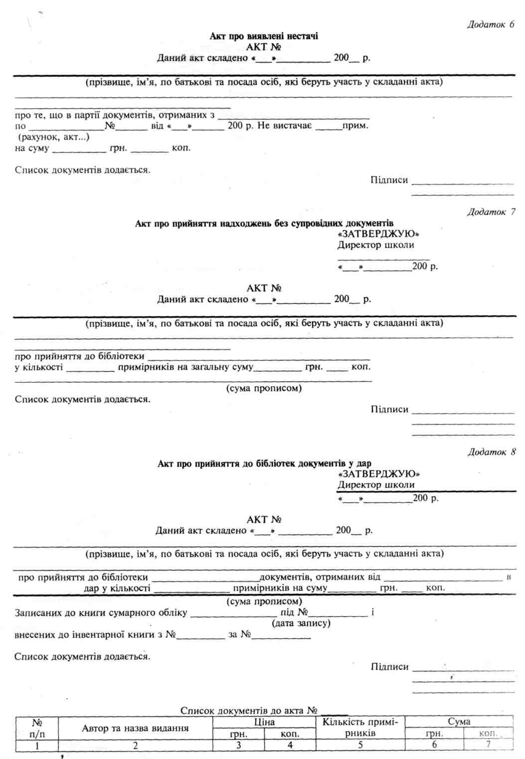

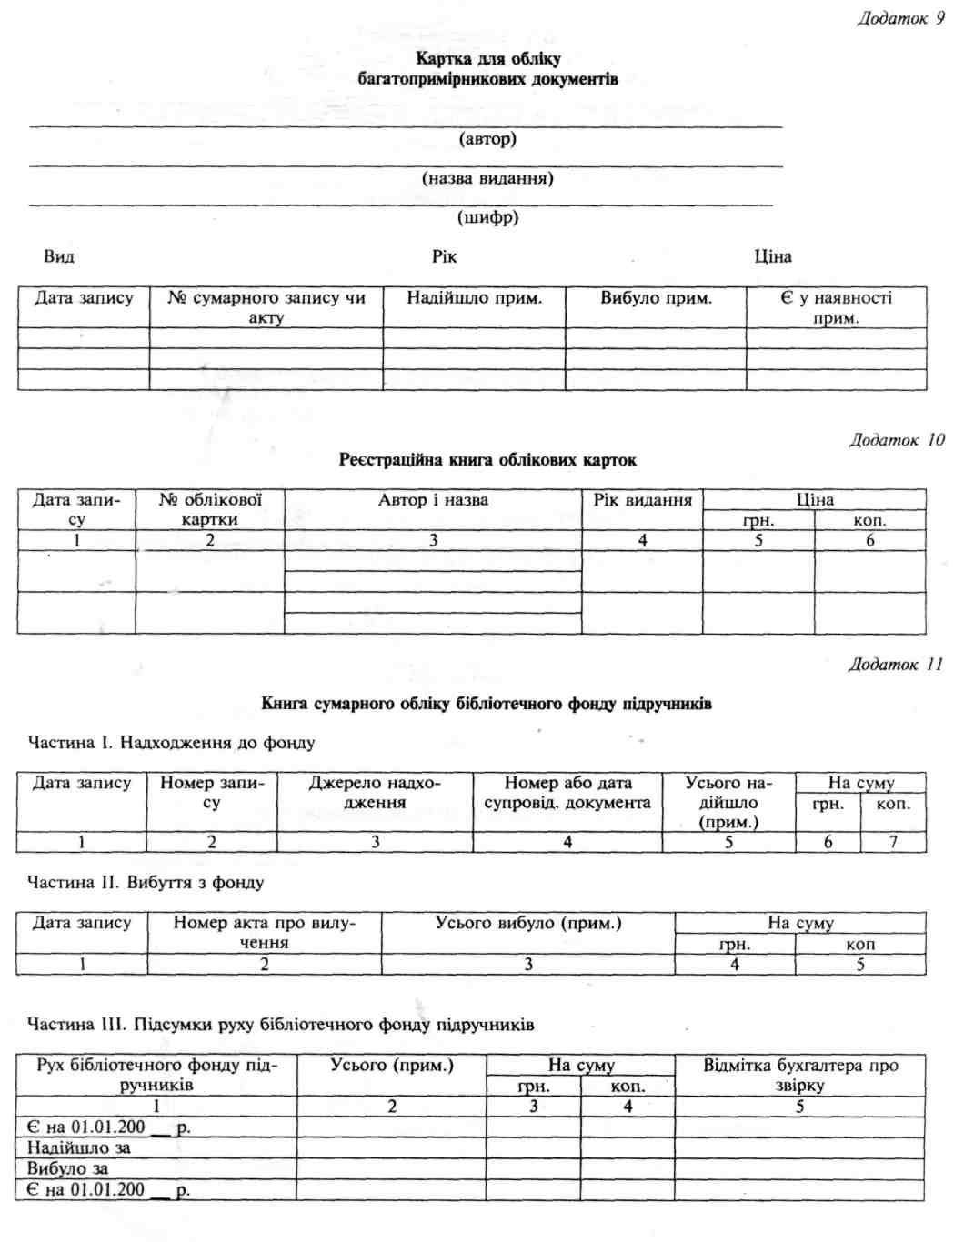

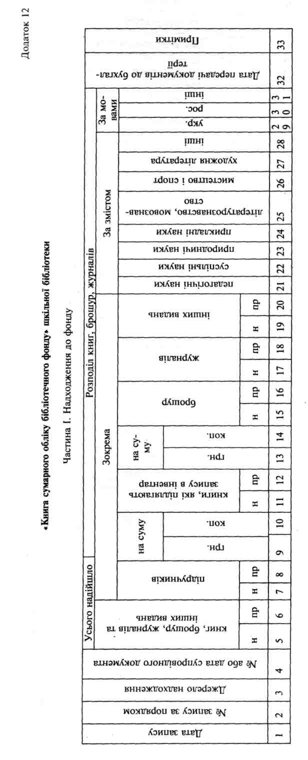

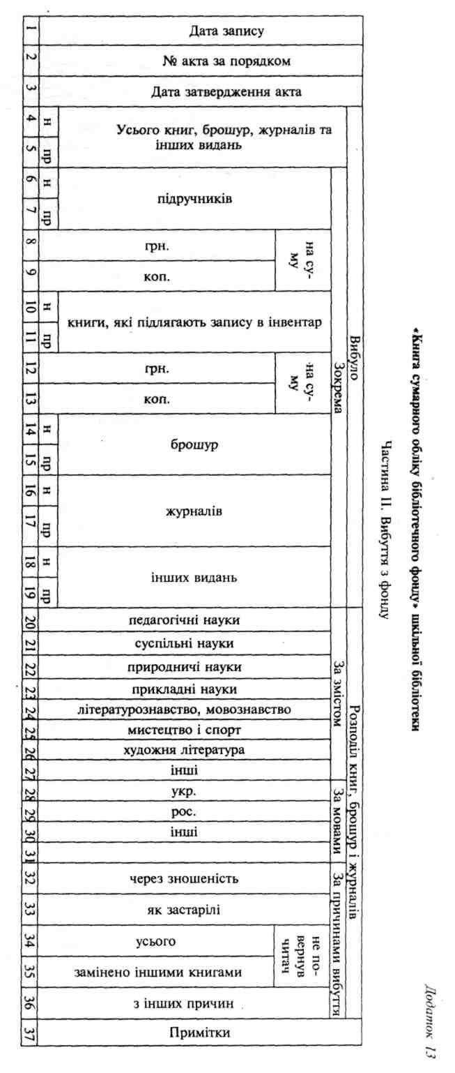

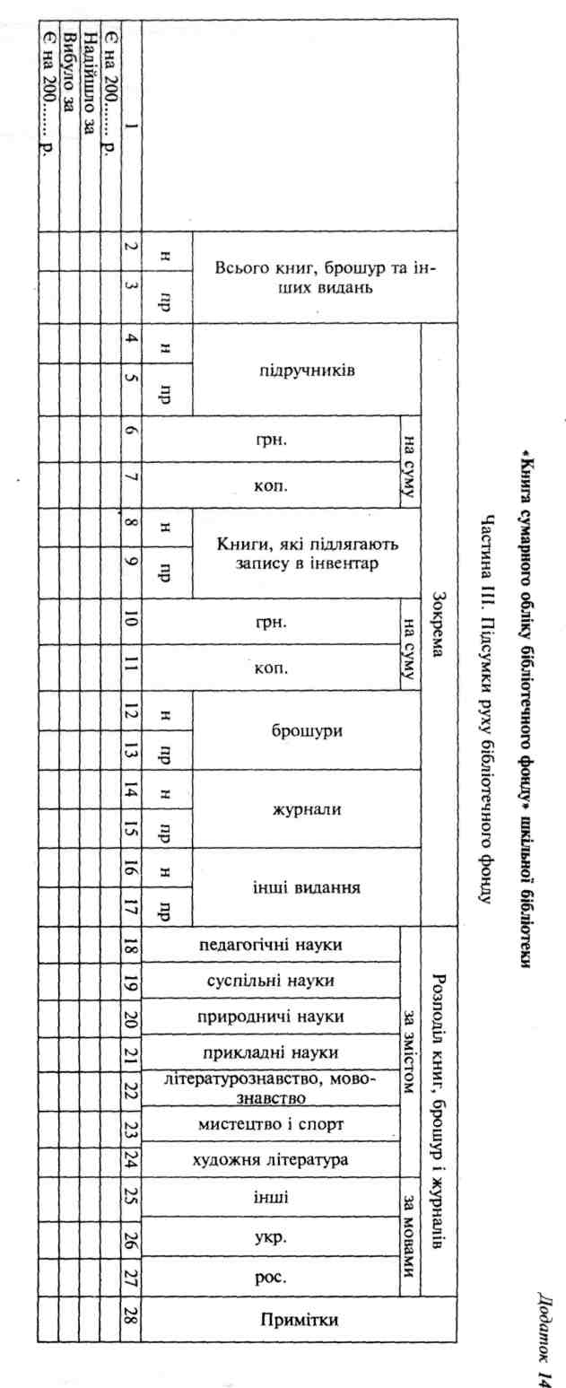

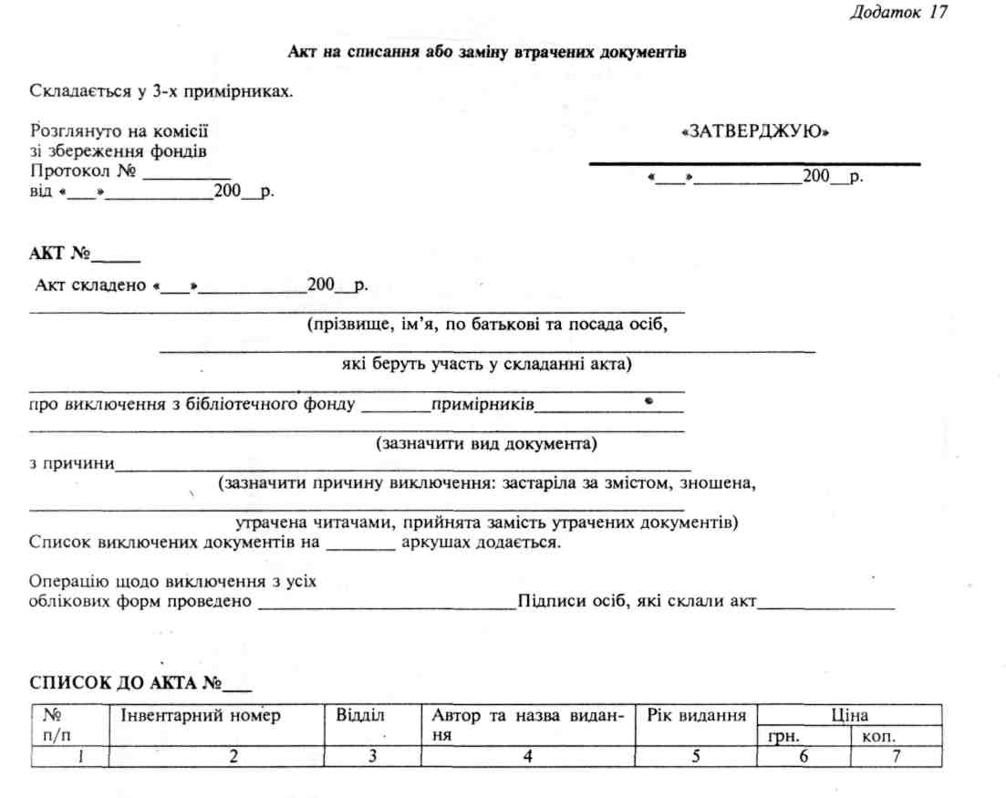

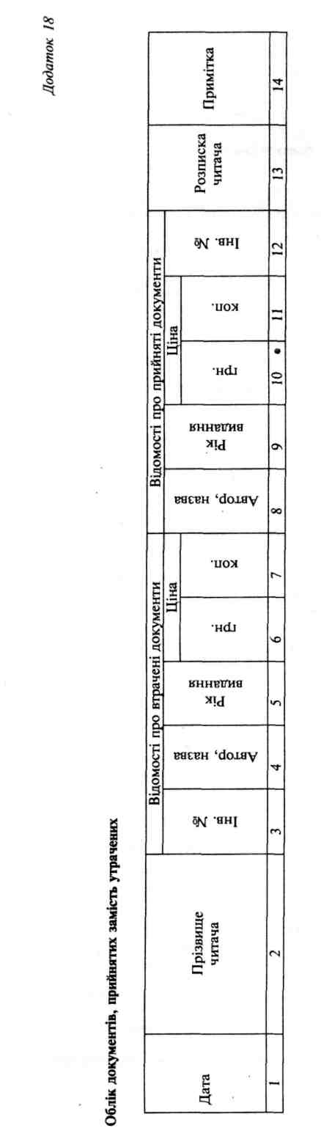

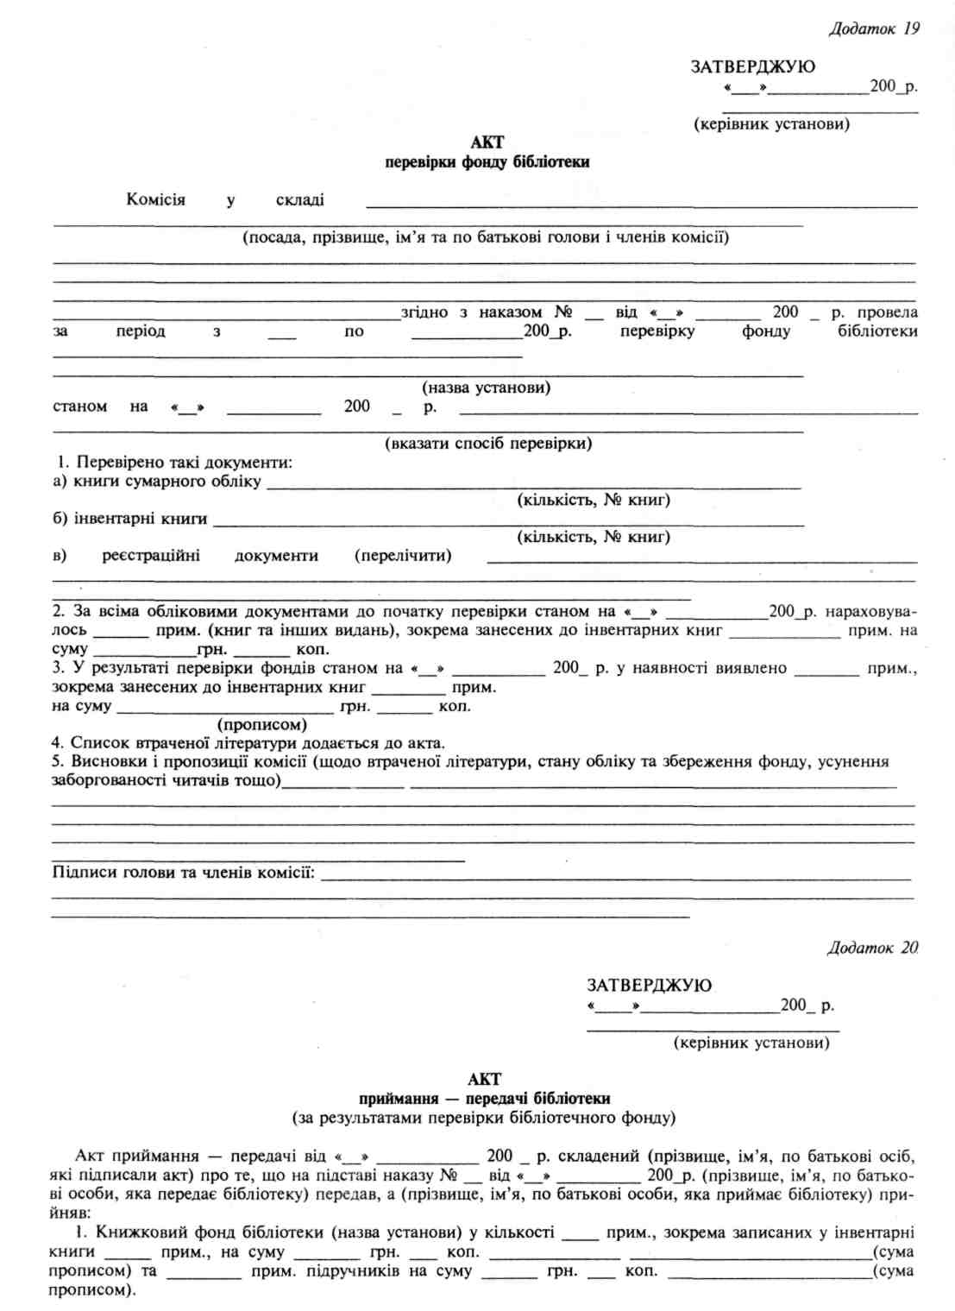
Перевірка фонду бібліотеки проводилася з по .

2. Документацію бібліотеки:
інвентарні книги на книжковий фонд (загальна кількість з переліком їх за порядком, з якого по який № записано книги до кожної з інвентарних книг);
книги сумарного обліку (кількість № книг);
квитанції на передоплату періодичних видань на поточний рік прим, на
суму грн. коп.;
акти на вилучення видань (загальна кількість, № з по );
рахунки та ін. документи (за період з по );
плани та звіти бібліотеки (за період з по );
ділове листування (кількість папок з описом документів).
Додаток:
1. Акт перевірки фонду бібліотеки.
Передав: (підпис) Прийняв: (підпис) Голова комісії: (підпис) Члени комісії: (підписи)
Додаток 21
Міністерство освіти і науки України
29.03.2000 № 1/9-80
Про інвентаризацію бібфондів та батьківську плату
Міністру освіти Автономної Республіки Крим, начальникам управлінь освіти обласних, Київської і Севастопольської міських держадміністрацій
Відповідно до Порядку забезпечення учнів загальноосвітніх і професійно-технічних навчальних закладів підручниками і навчальними посібниками, затвердженого наказом Міністерства освіти України, Міністерства фінансш України і Міністерства економіки України від 24.12.99 р. № 442/311/155 (розділ 2, пункт 2.2.),| просимо впродовж квітня-травня ц.р. провести інвентаризацію бібліотечних фондів цих закладів з метоіо визначення стану придатності навчальних книг для використання у новому, 2000/2001 навчальному році ті додаткової потреби в них, виходячи із реальних учнівських контингентів. Звертаємо увагу, що видані у] 1996—2000 pp. підручники повинні обов'язково залишатися у бібліотечних фондах навчальних закладів. Аз підручників, випущених у 1994—1995 pp., для користування залишається лише та частина, що має належний зовнішній вигляд і відповідає вимогам навчальних програм.
Одночасно повідомляємо, що у постанові Кабінету Міністрів України від 28.04.99 р. № 714 «Про визнання такою, що втратила чинність, постанови Кабінету Міністрів України від 22.07.98 р. № 1128» (пункт 5) зазначено: зберегти порядок користування підручниками з бібліотечних фондів навчальних закладів, визна-! чений постановою Кабінету Міністрів України від 31.08.96 р. № 1031 «Про встановлення плати за користуЧ вання підручниками в загальноосвітніх школах».
Отже, виходячи із вищеназваної Урядової постанови, збір батьківських коштів у розмірі 20 відсотків за; користування підручниками у 2000/2001 навчальному році буде продовжуватися, і плата братиметься за підручники, що видані у 1996—2000 pp. Підручники, випущені у 1994—1995 pp., також видаватимуться учням для користування, однак батьківська плата за них не вноситиметься.
Подаємо нові реквізити для перерахування у подальшому батьківських коштів:
відділення Державного казначейства Подільського району м.Києва ЗКПО: 24253119, банк АППБ «Авалм м.Києва, МФО 322614, р/р 2530214;
призначення платежу: за користування підручниками (без ПДВ), Методично-видавничий центр, ЗКПО: 21591488, р/р 422000393.
Просимо цей лист довести до відома керівників районних, міських відділів освіти та загальноосвітніх професійно-технічних навчальних закладів.
Міністр /Підпис/ В.Г.Кремень
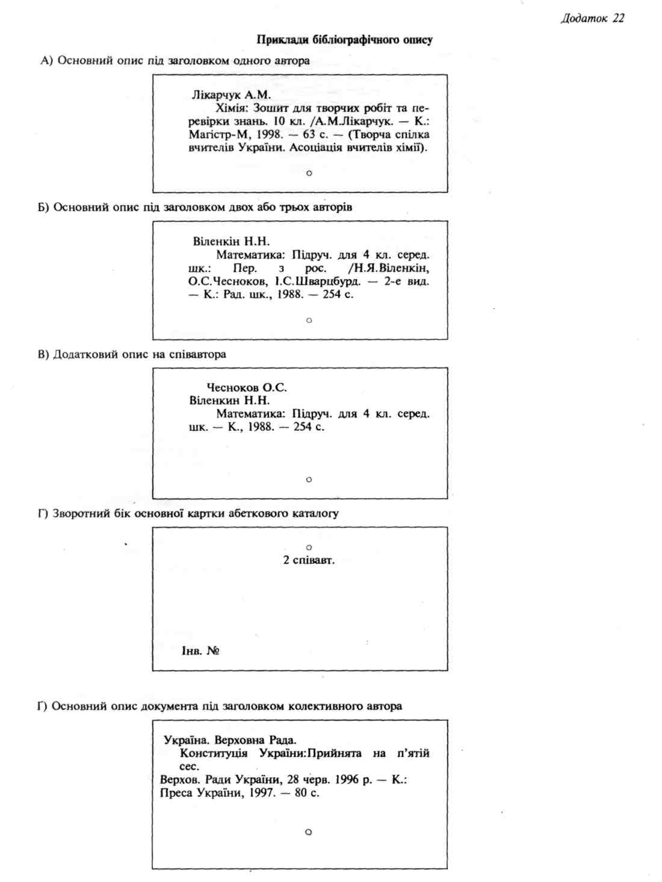

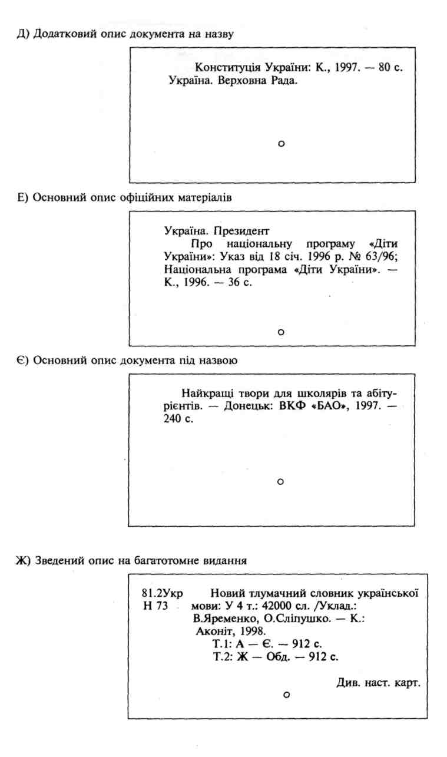

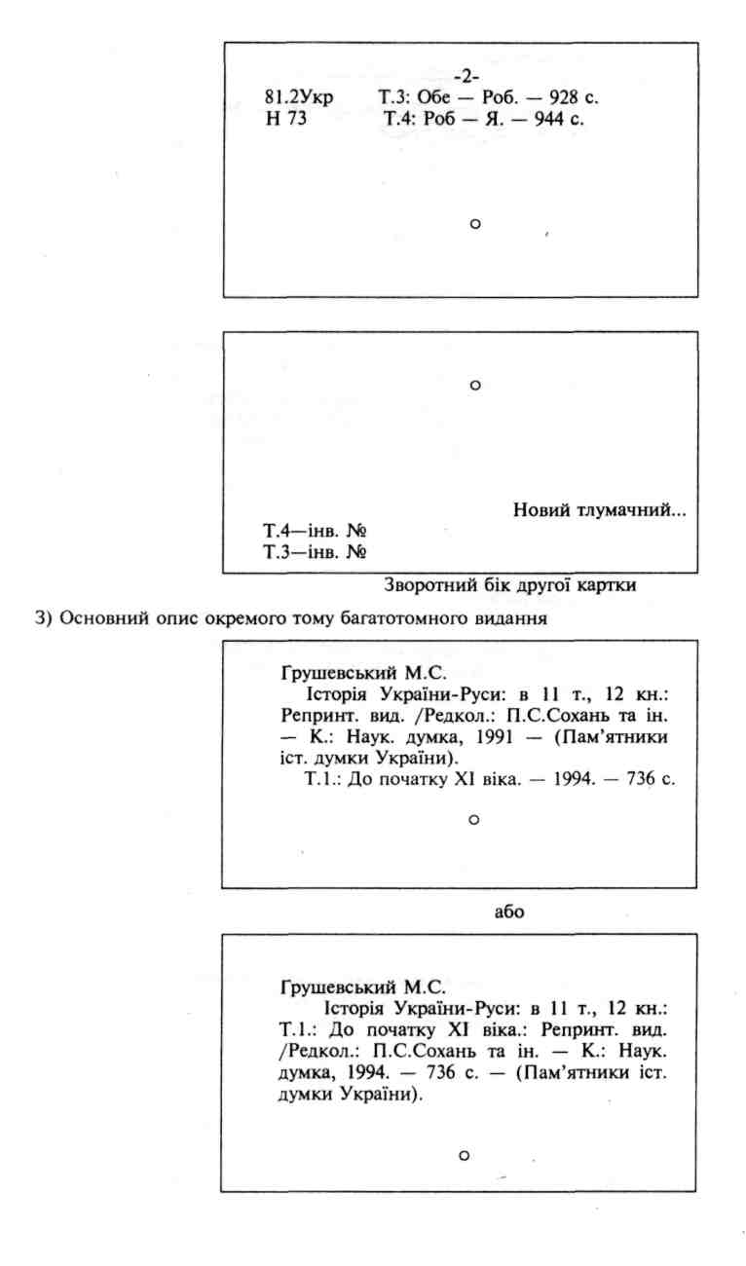

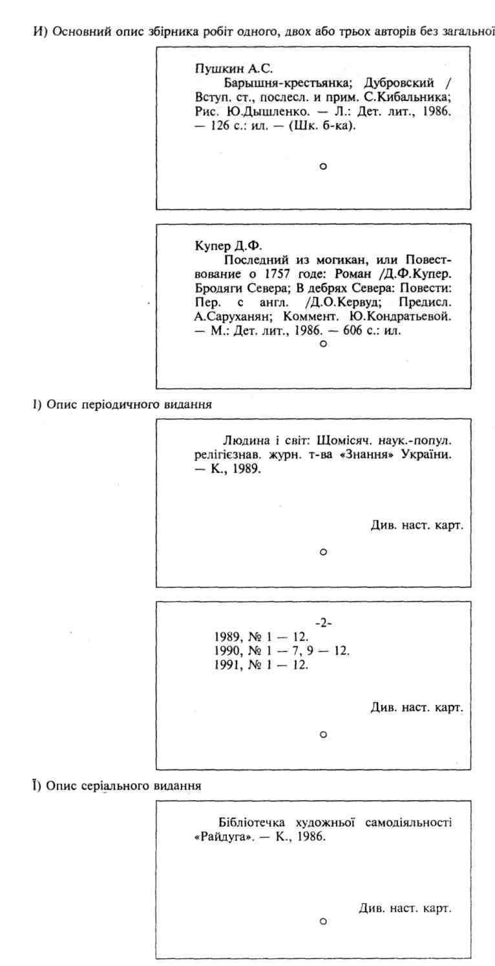

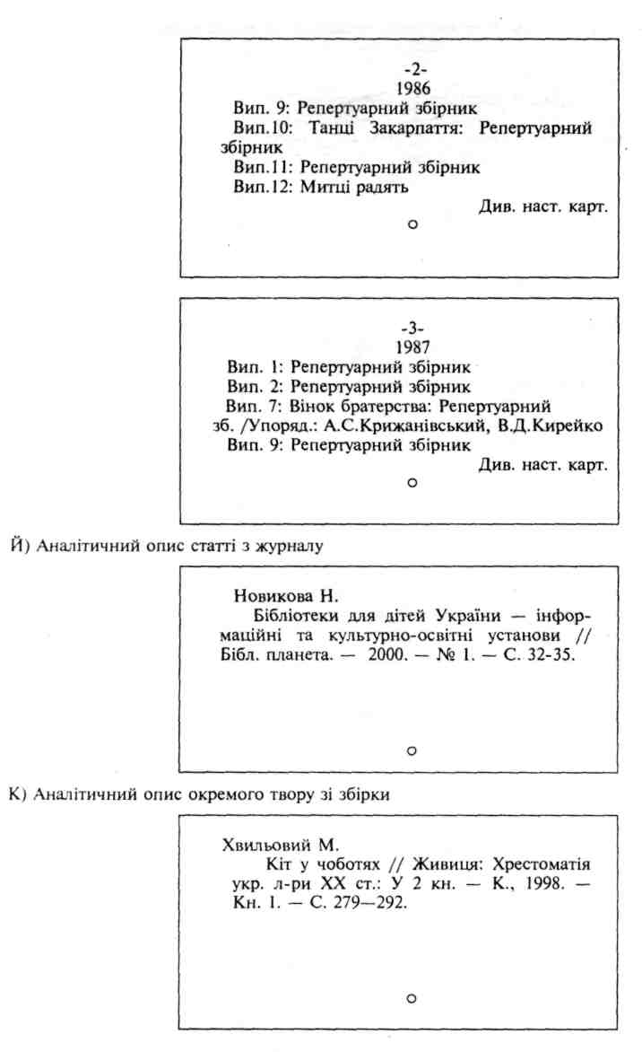
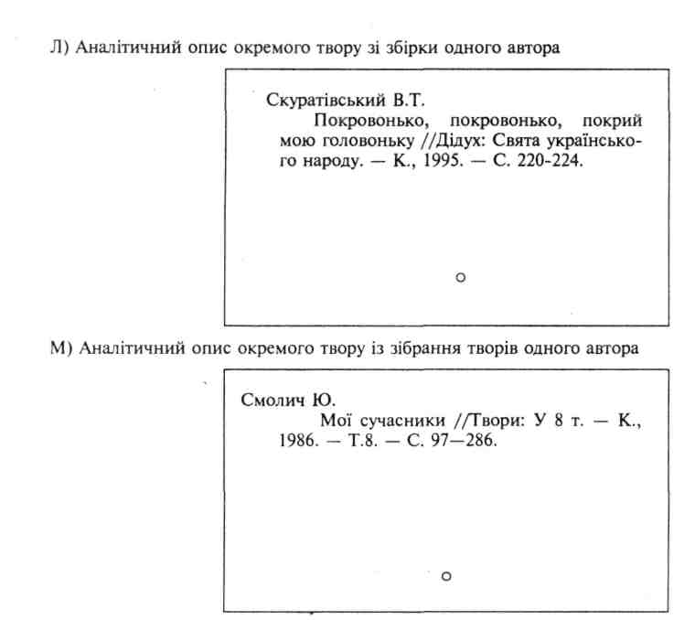

Додаток 23
ПОЛОЖЕННЯ
про абетковий каталог середньої загальноосвітньої школи № м. Києва
1. Загальні положення
1.1. Абетковий каталог (АК) є складовою частиною «Системи каталогів і картотек середньої загальноос
вітньої школи № м. Києва» (далі — Бібліотека).
- АК розкриває фонд Бібліотеки за авторською ознакою або назвою документів. .
- АК розміщується в читальному залі Бібліотеки.
2. Призначення і функції каталогу
2.1. АК призначений як для читачів, так і для службового користування.
2.2. АК виконує інформаційну, пошукову та освітню функції.
- Інформаційна та пошукова функції полягають у тому, що АК дає змогу інформувати про авторський склад фонду (не тільки індивідуальних, а й колективних авторів), дізнатися, чи є в Бібліотеці конкретний документ, які ще твори окремого автора представлені у фондах.
- Освітня функція полягає в тому, що за допомогою АК можливо популяризувати твори видатних вітчизняних та зарубіжних письменників, учених, громадських діячів, офіційні документи органів державної влади. Завдяки АК читачі знайомляться із творчістю певних авторів, здобувають інформацію про невідомі їм твори. АК дає уявлення про діяльність вченого, письменника, громадського діяча в цілому, сприяє популяризації творчості певної особи, певного твору, викликає читацькі інтереси.
2.3. АК використовується у внутрішній роботі Бібліотеки: для комплектування та докомплектуван-
ня; під час систематизації документів; для інформаційно-бібліографічної та іншої бібліотечної роботи.
3. Відображення в каталозі фондів Бібліотеки
3.1. До АК включаються картки з бібліографічними записами на документи українською і російською мовами.
3.2. В АК представлені всі наявні в Бібліотеці передруки творів і повторні видання.
3.3. АК містить бібліографічні записи різних видів документів, що надходять до Бібліотеки, незалежно від того, на яких носіях інформації вони представлені. У ньому відображаються книги, брошури, видання, що продовжуються, альбоми, атласи (зокрема у формі аркушів) та інші видання, що описуються як книги.
4. Структура каталогу
4.1. Структура каталогу визначається розташуванням карток за зведеною українсько-російською абеткою.
4.2. В АК містяться картки всіх видів бібліографічного опису: основні, додаткові (на співавторів, редак
торів, укладачів, назви документів), а також допоміжні: довідкові та посилальні.
5. Організація, ведення, редагування каталогу
- Основними документами, що визначають порядок організації, ведення і редагування АК, є чинні державні стандарти з питань каталогізації, які регламентують загальні правила складання бібліографічних описів різних видів документів, скорочень слів і словосполучень українською і російською мовами, наведення назв органів влади, місця видання, видавництв; «Авторські таблиці» Л.Б.Хавкіної; методичні матеріали про порядок організації і ведення абеткових каталогів; Положення про АК.
- Для організації АК можуть використовуватися картки:

- друковані;
- машинописні;
- отримані електронним способом;
- написані від руки.
5.3. Включення карток до АК відбувається регулярно, один-два рази на місяць, залежно від обсягів но
вих надходжень.
Вилучення карток проводиться на основі актів на списання документів.
- За роздільниками АК картки розставляються згідно з «Інструкцією про порядок організації та ведення абеткових каталогів і картотек».
- Під час зовнішнього оформлення АК каталожні шухлядки нумеруються по горизонталі зліва направо і згори вниз у межах кожної каталожної шафи. На етикетках шухлядок робляться написи, що відображають склад шухлядок за формою «від — до».

- Кожні 40—60 карток в АК відокремлюються роздільниками.
- Під час внутрішнього оформлення використовуються роздільники:

- буквені — центральні (1/4 ширини);
- складові — ліво- і правосторонні поперемінно (1/4 ширини);
— словарні — широкі ліво- і правосторонні;
.— персонали — широкі центральні.
- Редагування АК може бути методичним або технічним; плановим і поточним; повним або вибірковим. Редагування АК здійснюється за «Інструкцією про порядок редагування абеткових каталогів і картотек».
- Методичні зміни, що вносяться до АК, відображаються в картотеці методичних рішень (КМР).
6. Зв'язок з іншими каталогами
6.1. АК посідає головне місце в системі каталогів і картотек, виконує лише йому притаманні функції і
має зв'язки із систематичним каталогом і картотеками через:
- використання єдиного бібліографічного опису;
- систематизації' документів за єдиною класифікаційною системою;
- використання розгалуженої мережі довідкових карток.
6.2. Під час оформлення бібліографічного запису на основній картці АК проставляються:
- на лицьовому боці картки: поличний шифр і повні індекси класифікації за ББК, що дає змогу встановити, як відображений документ у систематичному каталозі;
- на зворотному боці картки: відомості про додаткові картки, інвентарні номери або кількість примірників документів, місцезнаходження документів.
7. Допоміжний апарат до каталогу
7.1. Методичні рішення щодо відображення в АК окремих видів документів (видання, що продовжуються; описаних під колективним автором; серіальних видань тощо) містяться у картотеці методичних рішень (КМР).
8. Інформація про каталог. Популяризація каталогу серед читачів
8.1. Інформування і популяризація АК відбувається:
— засобами наочної інформації текстового і графічного характеру;
- усними заходами диференційованого (індивідуального і масового) характеру: консультацій, бесід, лекцій, екскурсій, занять тощо;
- виданням путівників і пам'яток для читачів;
- з використанням комплексних форм і методів популяризації ДВА бібліотеки.
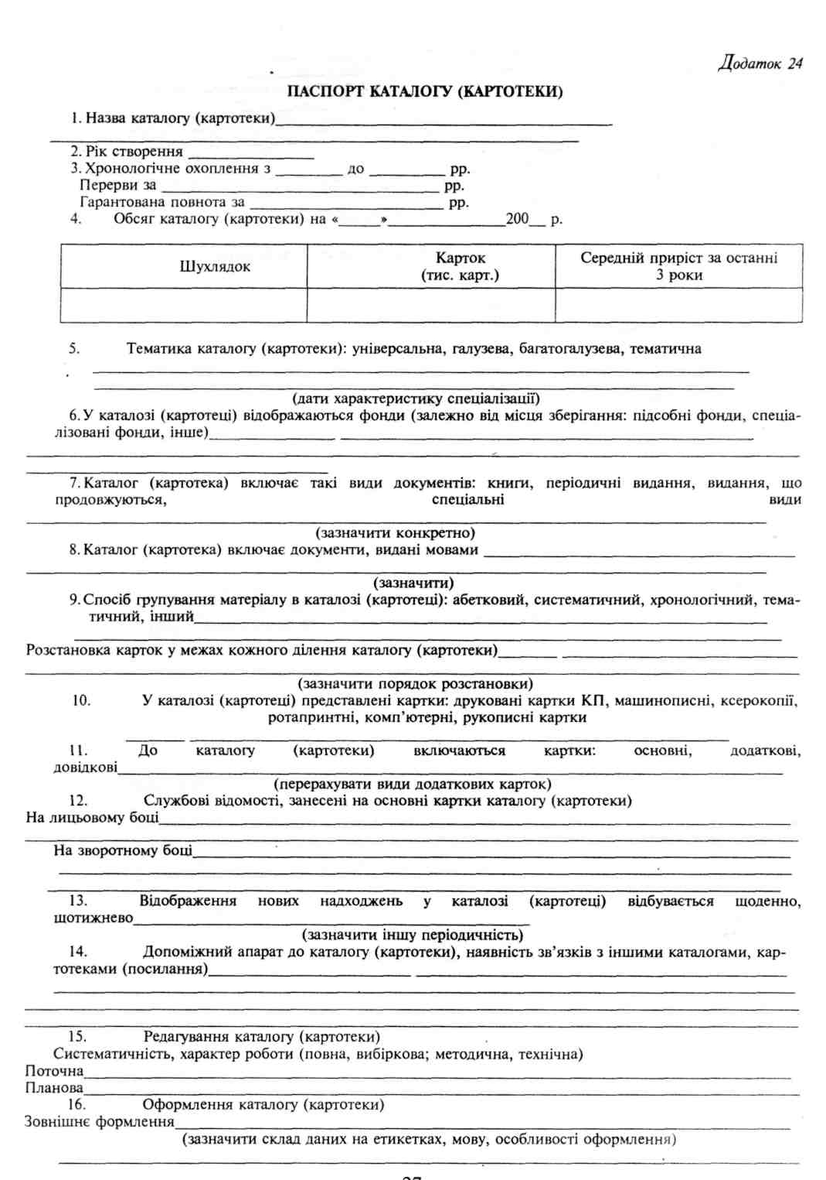

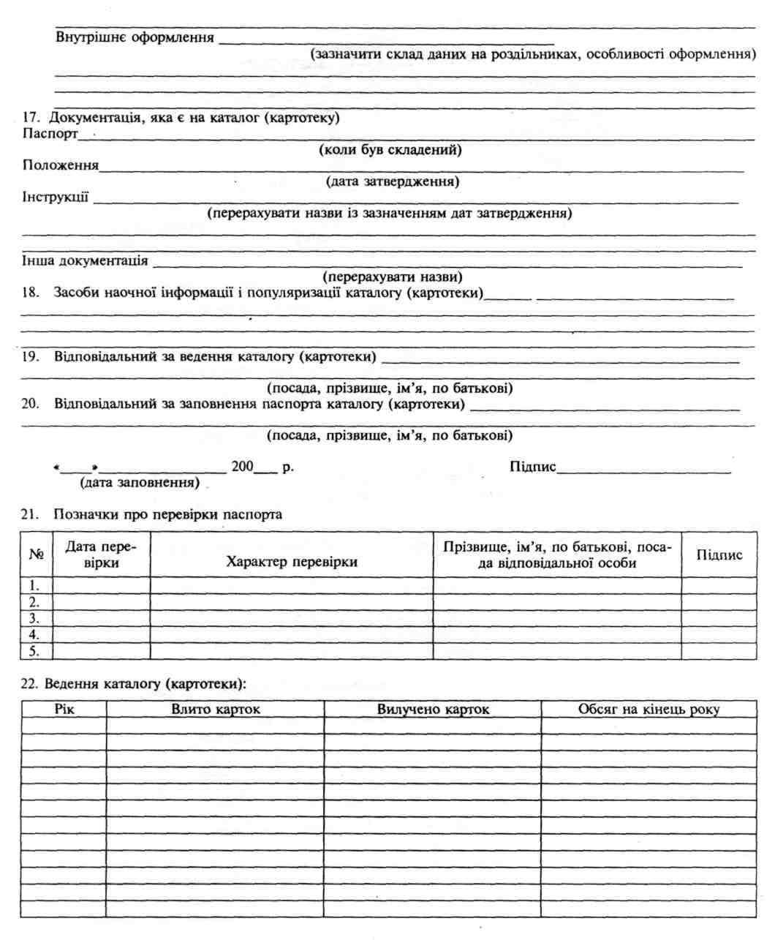

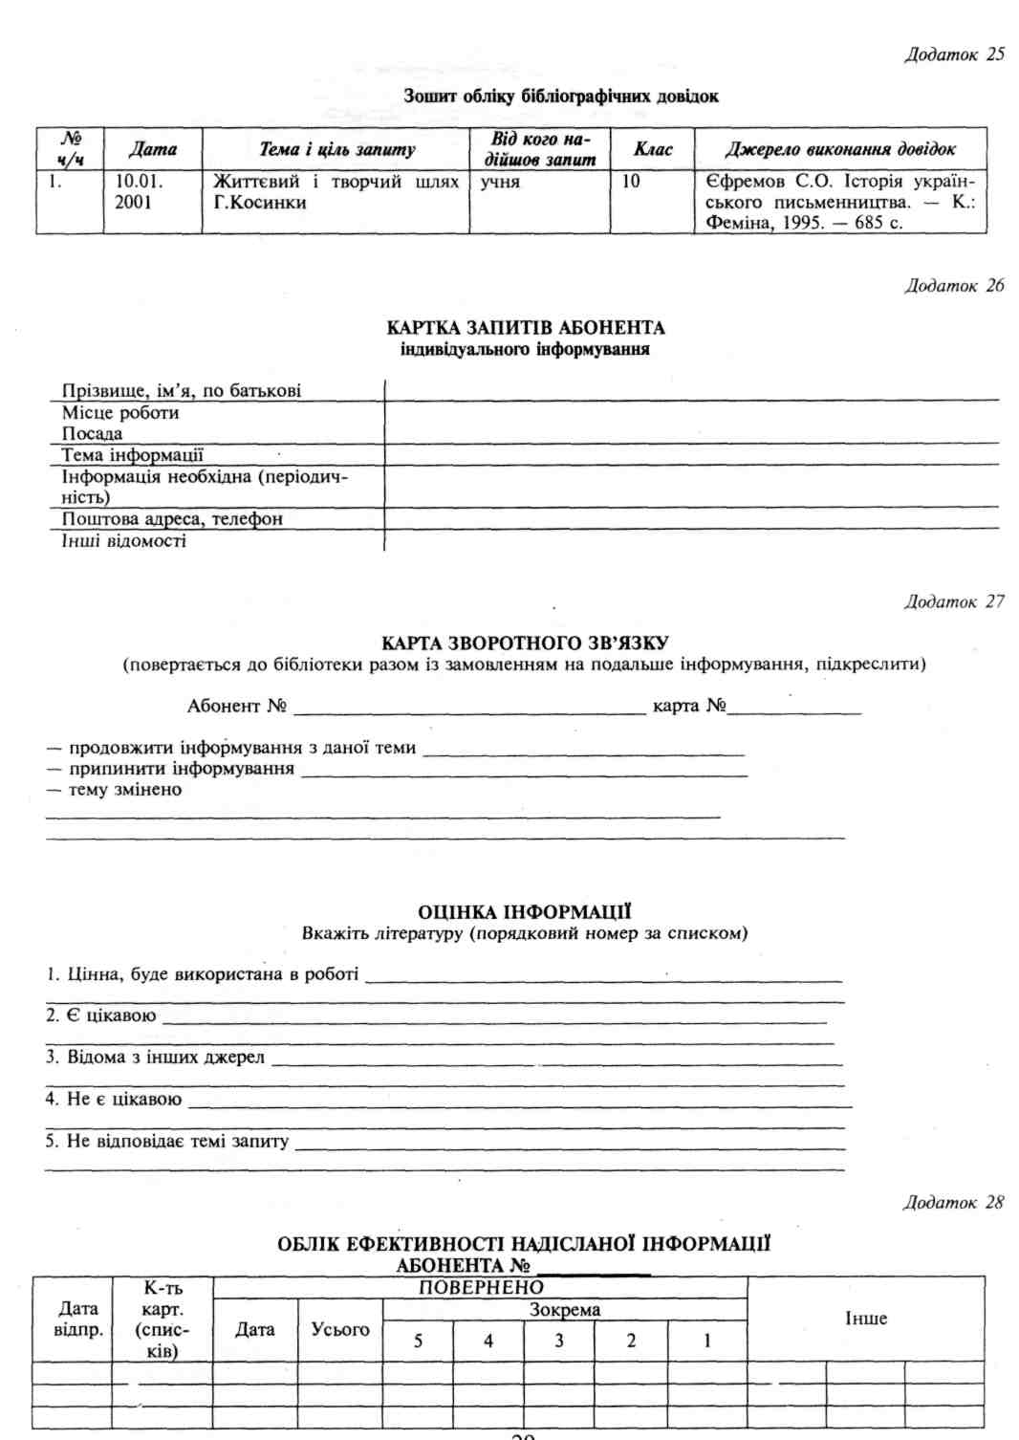

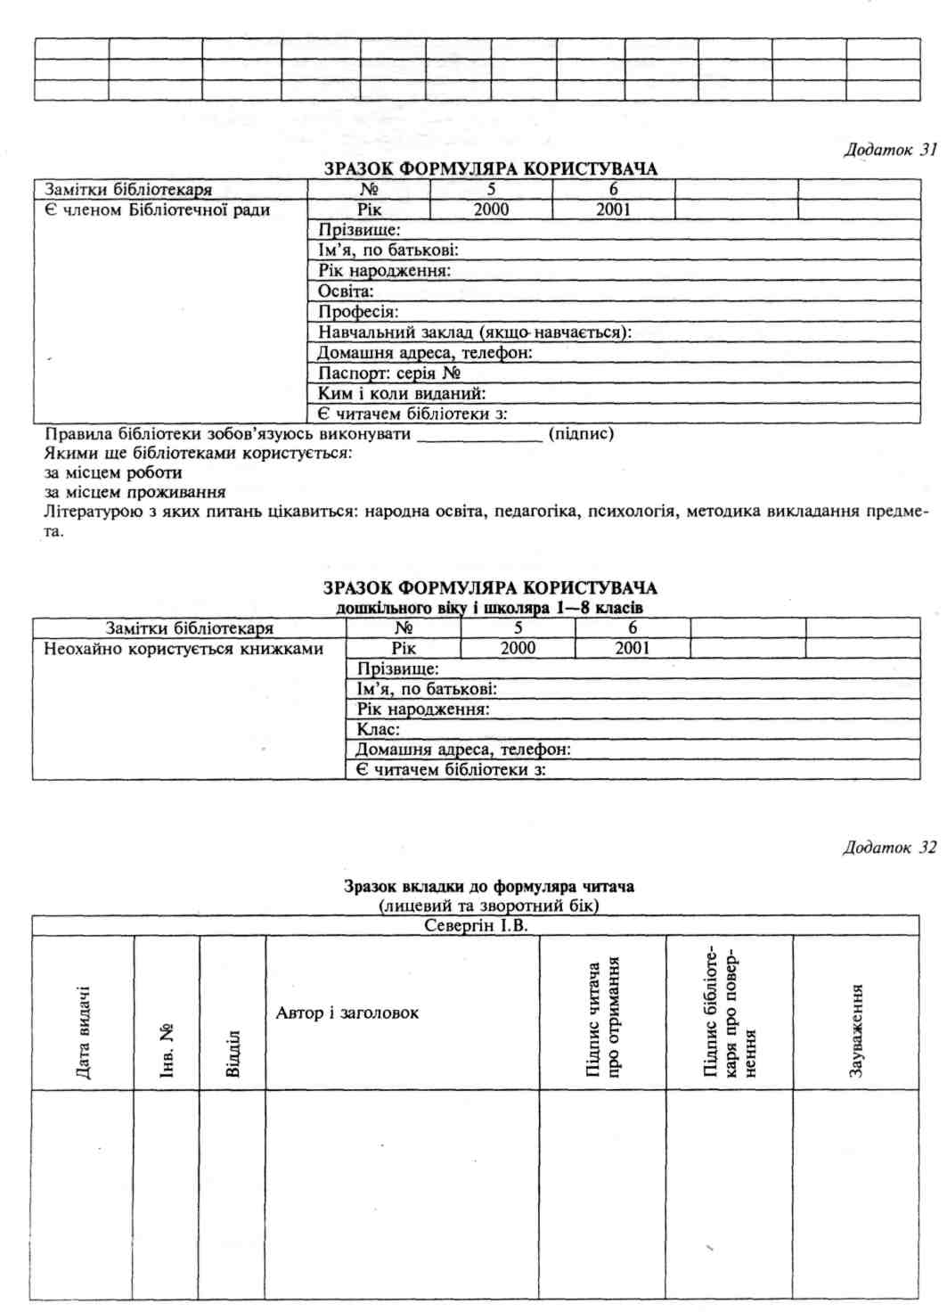
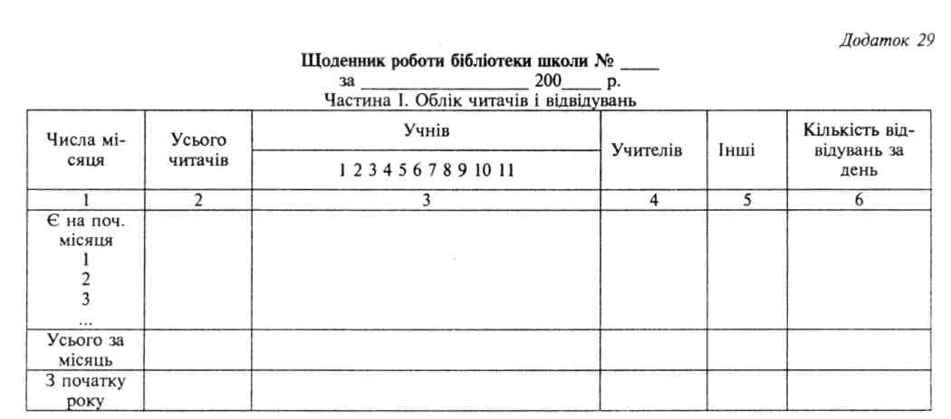

Додаток ЗО
Орієнтовні програми навчання бібліотечно-бібліографічній та інформаційній культурі
1 КЛАС Тема. Ознайомлення зі шкільною бібліотекою.
Подорож по бібліотеці. Бібліотекар, читач. Бібліотека домашня та шкільна. Докладне ознайомлення з куточком першокласника. Самостійний добір книжок (книжкові виставки, стелажі). Тема. Правила спілкування з книжкою. Гігієна читання.
- Правила користування книжкою: чисті руки, постійне місце для книжок, не згинати сторінки, не робити помітки, не вирізувати малюнки, не виривати сторінки.
- Правила спілкування з книгою, шоб не вадити своєму здоров'ю (чисте повітря, світло з лівого боку, постава, перерви при читанні).
Тема. Книга навчальна та для дозвілля..
Книжка-підручник, книжка — практичний посібник; науково-пізнавальна (без назви терміну) книжка (А.Грибанова. «Математика дошкільнятам», Л.Сикорук «Физика для мальїшей»; А Зарецкий. «Знцикло-педия профессора Фортрана»); книжки-посібники типу «Покажи та полічи»; словники: «Поетичний словник української побутової лексики для малят», ілюстровані словники для малят з іноземних мов; довідники типу «Від А до Я». Художні книжки-іграшки, книжки-малюнки, книжки-ширми.
Тема. Структура книжки.
Обкладинка (різні види), корінець. Сторінки, малюнки, їх призначення. Залежність структури від призначення книги, малюнків від теми та мети.
Тема. Автори книги.
Автори дитячих книг: поети, прозаїки, художники-ілюстратори. Автори підручників, художніх, науково-пізнавальних книг (Є.Чарушин, В.Сутеєв).
Художнє оформлення дитячої книги. Елементи оформлення книг. Види ілюстрацій: малюнки, репродукції, картини, фото, креслення. Своєрідність оформлення навчальної, науково-пізнавальної та художньої книги. Художники-ілюстратори. Різноманітність творчих манер. Суть поняття «художник-анімаліст». Роль ілюстрацій у сприйнятті тексту та в самостійному доборі книг.
Тема. Газети та журнали для дітей.
Поняття про газету та журнал. Ознаки періодичних видань (періодичність, зміст, оформлення). Періодика в домашній та шкільній бібліотеці. Як правильно читати?
Тема. Як правильно читати?
Правила читання книги, періодики. Попередня установка на читання. Читання книги з одним текстом, книги, в якій багато творів. Увага до тексту, порівняння його з малюнками. Перечитування. Звертання за роз'ясненнями невідомих слів до батьків, учителів, бібліотекарів; до словників. Обговорення прочитаних книг, статей з друзями, батьками. Гігієна читання.
Тема. «Свято читача» («Прощання з букварем»).
Підсумковий захід. Експонуються всі найкращі роботи учнів. Теоретичні та практичні знання й навички школярів перевіряються в іграх, змаганнях.
2 КЛАС
Тема. Екскурсія до дитячої бібліотеки чи до бібліотеки Центру дитячої та юнацької творчості.
Бібліотеки, які обслуговують дітей, їх призначення. Абонемент, читальний зал. Правила запису та користування бібліотекою. Багатство фондів: друковані та недруковані джерела інформації дитячих бібліотек. Заходи дитячої бібліотеки для молодших школярів.
Тема. Читач у бібліотеці.
- Видове, жанрове й тематичне розмаїття книжкових фондів бібліотек. Особливості читання художнього та науково-пізнавального тексту. Специфічність періодики. Як поводитись на абонементі та в читальному залі, щоб не заважати іншим. Допомога бібліотекареві та молодшим школярам.
- Самостійний добір книг. Розташування книжок на стелажах в умовах вільного доступу (на полиці зліва направо, корінцями назовні). Використання закладок при самостійному доборі з книжкової полиці. Добір з книжкової виставки за допомогою книжкового плаката, ілюстрованої картотеки.
Тема. Глядач у бібліотеці.
Вміння і навички уважно роздивлятись. Об'єкти розглядання у бібліотеці: книжки, картки, слайди, діа-, відеофільми, альбоми репродукцій. Відмінні ознаки таких речей. їх цінність та недоліки. Різноманітність цих фондів у бібліотеці. Ознайомлення з найпростішими фільмоскопом, проектором, відеомагнітофо-ном. Правила користування ними.
Тема. Слухач у бібліотеці.
Вміння та навички уважно слухати. Голосне читання книжок, слухання літературних грамзаписів. Магнітофонні записи навчальних, музичних творів для дітей. Найпростіші програвачі та магнітофони. Правила користування ними.
Тема. Структура різних джерел інформації
Порівняти структуру діафільму, грамплатівки з відомою вже школярам структурою книги.
Тема. «Подорож у країну знань» — підсумкова творча гра.
Експонуються найкращі вироби учнів за рік. Знання, уміння, навички перевіряються в іграх та змаганнях.
З КЛАС
Тема. Вересневі зустрічі у шкільній бібліотеці.
Книжки, прочитані за літо. Нові автори, нові книжки знайомих авторів. Коло фото-, кіно-фонодокументів для школярів 3 класу. Ознайомлення з куточком 3-класника, особлива увага — на довідково-бібліографічний куточок-виставку «Ваші помічники у доборі книжок».
Тема. Структура книги.
Структурні елементи книжок: титульний лист (прізвище автора, художника, назва твору, видавництво), зміст, передмова (вступ), прикнижна анотація, післямова, ілюстрації. Призначення елементів.
Тема. Довідково-бібліографічний апарат бібліотеки для молодших школярів.
Епементи: систематичний каталог, тематична ілюстрована картотека, довідкова література, бібліографічні посібники. Картка каталогу. Зв'язок каталогу з розташуванням книжок на полицях. Рекомендаційні списки, пам'ятки, листівки.
Тема. Самостійний вибір у бібліотеці.
Добір книжок із полиць. Роздільники в полицях, їх призначення. Перегляд книжок біля полиць. Закладки на полицях. Книжкова виставка (заголовок, цитати, книжки, ілюстрації), книжковий плакат, їх призначення.
Добір за допомогою довідково-бібліографічного апарату. Добір інших джерел інформації.
Тема. Художні та науково-художні джерела інформації.
Жанрове та тематичне розмаїття художніх, науково-художніх книжок, діафільмів, слайдів, грамзаписів, відеофільмів. Відмінні особливості художнього та науково-художнього тексту, зображення. Особливості читання та перегляду цих творів.
Тема. Довідкова книга.
Поняття: енциклопедія, довідник. Словники. їх види та призначення. Структура довідкова літератури, правила користування нею.
Тема. Ділова книга.
Види ділової книги, їх призначення. Ознаки ділового тексту. Відмінності хуложнього та науково -пізнавального текстів. Особливості користування.
Тема. Періодичні видання для молодших школярів.
Газети. Журнали. Місцеві періодичні видання для дітей. Періодичність, постійні рубрики, зміст, тематика, їх використання в шкільному навчанні. Особливості перегляду та читання періодики. Як самим створити газету.
Тема. Підсумкова творча гра «Знанням — шана».
4 КЛАС
Тема. Вересневі зустрічі у шкільній бібліотеці.
Поняття «читач», «абонент». Книжки, прочитані за літо. Коло читання, перегляду, слухання для 4-класників. Бібліотеки, що обслуговують дітей; правила користування ними.
Тема. «Твій друг — підручник».
Види підручників, їх призначення. Структура підручників, їх методичний апарат. Додатки до підручників (карти, атласи, платівки). Довідково-бібліографічний апарат підручника. Правила користування ним.
Тема. Альбоми, карти, атласи.
Типи, види, тематика. Призначення цих джерел. Прийоми пошуку необхідної інформації. Україна в альбомах, картах, атласах.
Твоє довідкове бюро.
Типи, види, жанри, тематичне розмаїття енциклопедій, довідників, словників, особливо — з рідної
мови, зокрема орфографічних. Способи користування довідковою літературою. Довідкові видання у домашній бібліотеці.
Тема. Помічники у доборі книг та інших джерел інформації.
Бібліографічні посібники, їх призначення. Види рекомендаційних посібників для 4-класників. Правила пошуку та добору необхідних джерел за допомогою бібліографічних посібників.
Каталог та картотека для молодших школярів. Уміння та навички їх використовування.
Тема. Художня та науково-пізнавальна книга. Діа-, відеофільм.
Особливості художніх та науково-пізнавальних джерел. Жанри художньої книги, науково-пізнавальної літератури, їх специфіка.
Тема, Талант читача, глядача, слухача.
- Читання. Увага до тексту, художньої деталі чи наукового факту, до авторської позиції. Перечитування. Використання довідкового апарату книги, довідкової літератури. Обговорювання прочитаного.
- Слухання, перегляд. Увага до композиції твору. Виражальні засоби у різних жанрах. Образотворчі (сюжет, форма, колір, простір, матеріал, техніка виконання), музичні (різні музичні інструменти, тональність звуку, паузи, ритм).
Загальні вимоги: попередня настанова на читання, слухання, перегляд. Внутрішня готовність зосередження, увага. Зовнішні: тиша, певне освітлення, зручна постава. Гра «Клуб веселих та начитаних» (КВН). Підсумковий захід, у якому потрібно використати все засвоєне протягом 4 років.
Орієнтовна (погодинна) програма занять з основ бібліотечно-бібліографічних знань школярів
1КЛАС
Основні завдання:
- сформувати у школярів загальне уявлення про бібліотеку, багатство і розмаїття книжкового світу;
- ознайомити з правилами користування бібліотекою та книгою;
- дати початкові знання про структуру книги (обкладинка, корінець, сторінки), показники книги (заголовок, автор, ілюстрація); про порядок розстановки книг на полицях, відкритий книжковий фонд, тематичні полиці, книжкові виставки;
- пробуджувати і формувати інтерес школярів до самостійного читання.
кількість годин
- Знайомство з шкільною бібліотекою. 1
- Правила спілкування з книгою. Гігієна читання.
1
- Книга навчальна та для дозвілля. 1
- Структура книги. 1
- Автори книги.
1
- Художнє оформлення дитячої книги. 1
- Періодика для дітей. 1
- Як правильно читати. 1
- Театралізоване «Свято читача» (або «Прощання з Букварем»)
2ЛЛЛ£ Основні завдання:
- поглибити знання школярів про структурні елементи книги та їх призначення; розвивати інтерес до самостійного читання;
- закріпити знання школярами правил поводження з книгою та користування бібліотекою;
- ознайомити зі структурою різних джерел інформації;
- формувати вміння самостійно вибирати книгу в бібліотеці.
кількість годин
1. Екскурсія до бібліотеки. 1
2-3. Читач у бібліотеці (вибір книги у бібліотеці). 2
4-5. Глядач у бібліотеці. 2
6-7. Слухач у бібліотеці. 2
8. Підсумкова творча гра «Подорож у Країну книг».
1ЛЛЛ£ Основні завдання:
- формувати в учнів уміння вибирати книги для самостійного читання відповідно до рівня своїх можливостей, орієнтуватись у книжці і серед книжок;
- поглибити знання про структурні елементи книги (зміст, передмова (вступ), прикнижкова анотація, післямова; їх призначення);
- дати початкові знання для роботи з рекомендаційними плакатами, ілюстративною картотекою;
- розширити знання про книжковий фонд, розстановку книг в умовах вільного доступу;
- сформувати початкові уявлення про науково-пізнавальну, науково-художню і довідкову книжку;
- ознайомити з періодичними виданнями: журналами і газетами, їх структурою (рубрики, зміст, тематика).
кількість годин
- Бібліотека зустрічає (вересневі зустрічі в шкільній бібліотеці). 1
- Структура книги. 1
- Самостійний вибір книг у бібліотеці. 1
- Довідково-бібліографічний апарат для молодших школярів. 1
- Довідкова книга. 1
- Ділова книга. 1
- Художні та науково-художні джерела інформації. 1
- Періодичні видання для молодших школярів. 1
- Підсумкова творча гра «Компас у книжковому морі». 1
4JLMQ
Основні завдання:
- формувати у школярів уміння самостійного вибору і читання книги; оперативного пошуку інформації;
- розширити знання школярів про наукову, художню та довідкову літературу; жанри, тематику бібліотечних фондів;
- поглибити знання про структуру книги, її елементи та призначення.
кількість годин
- Вересневі зустрічі в шкільній бібліотеці. 1
- Твій друг — підручник. 1
- Альбоми, карти, атласи. 1
- Твоє довідкове бюро. 1
- Помічники у виборі книг та інших джерел інформації. 1
- Художня та науково-пізнавальна книга. Діа-, відеофільми. 1 7-8. Талант читача, глядача, слухача. 1 9. Підсумкова гра «Клуб веселих та начитаних» (КВН).
паш
Основні завдання:
- поглибити знання школярів про структуру книги та її елементи; рекомендаційні друковані покажчики, каталоги, каталожні картки, прикнижкову бібліографію;
- розширити знання дітей про довідкову і словникову літературу;
- формувати у школярів уміння самостійного пошуку і вибору книги в бібліотеці, вміння нею користуватися для оперативного пошуку інформації.
кількість годин
- Вересневі зустрічі в шкільній бібліотеці. 1
- Структура книги. 1
- Твої помічники у виборі книги. 1
- Самостійний вибір книг у бібліотеці. 1
- Твої друзі — словники. 1
- Мої улюблені книги. 1 7-8. Талант читача, глядача, слухача. 2 9. Літературна бібліографічна гра «Нитка Аріадни».
6 КЛАС
Основні завдання:
- формувати у школярів уміння робити тематичний підбір книг; користуватись апаратом книги при її читанні, словниками, енциклопедіями, довідковою літературою різних типів, систематичним каталогом, систематичною картотекою газетних та журнальних статей;
- поглибити знання школярів про структуру та елементи книги.
кількість годин
- Вересневі зустрічі в шкільній бібліотеці. 1
- Вибір книги. 1
- Які книги допомагають мені вчитися. 1
- Мої улюблені книги. 1
- Як читати, розуміти і записувати прочитане. 1
- Дискусія «Книга в твоїх руках». - 1
- Періодичні видання. Принципи організації матеріалу і зміст. 1
- Театралізоване свято «Як берегти книгу». 1
7 КЛАС
Основні завдання:
- закріпити вміння школярів працювати з довідковим апаратом книги, зведеним алфавітним покажчиком до збірників творів; з довідковими посібниками;
- поглибити навички роботи школярів з суспільно-політичною, науково-популярною і публіцистичною літературою; періодичними виданнями;
- розвивати читацькі інтереси школярів, вміння самостійно працювати з книгою.
кількість годин
1. Вересневі зустрічі в шкільній бібліотеці. 1
2-3. Книга і бібліотека. їх роль та значення. 2
- Усвідомлене читання. Вміння працювати з книгою. 1
- Самостійний вибір книги. 1
- Як користуватись енциклопедичною і довідковою літературою. 1
- Каталоги і картотеки бібліотеки. 1
- Книги про книги. 1 Підсумкова літературна rpa-конкурс бібліотечних ерудитів «Уважні та начитані».
SJLM£ Основні завдання:
- формувати у школярів глибокі знання про книгу, про видову різноманітність друкованих джерел;
- поглиблювати вміння школярів працювати з бібліографічним апаратом бібліотеки, з прикнижковою бібліографією, різними джерелами інформації;
- закріпити вміння школярів працювати з літературою з питань науки, техніки та мистецтва.
кількість годин
- Вересневі зустрічі в шкільній бібліотеці. 1
- Публіцистична література та її жанри. 1
- Як вибрати книги. Довідково-бібліографічний апарат бібліотеки. 2
- Використання різних типів бібліотечних посібників при виборі літератури. 1
- Вміння бути читачем. 1
- Мої улюблені книги. 1
- Книги з науки і техніки. 1
- Книги з мистецтва. 1
- Підсумкова конференція «Книги в моєму житті».
9 КЛАС
Основні завдання:
- поглиблювати систему знань школярів про книгу, бібліотеку та вміння працювати в бібліотеці з довід
ковими виданнями, періодикою, бібліографічними посібниками, мистецтвознавчою літературою.
кількість годин
- Вересневі зустрічі в шкільній бібліотеці. 1
- Бібліотечно-бібліографічні засоби пошуку літератури. 1
- Робота з словниками, довідниками, енциклопедичною літературою. 1
- Як берегти книгу. 1
- Як книга мені допомагає вчитися. 1
- Робота з джерелами інформації. 1
- Книги з мистецтва і про мистецтво. 1
- Підсумкова конференція «Книги — морська глибина.
Хто в них пірне аж до дна, Той, хоч і труду мав досить, Дивнії перли виносить». І.Франко
10 КЛАС
Основні завдання:
- формувати у школярів уміння працювати з науково-популярною, критичною літературою, їх підвидами;
науковими виданнями художньої літератури;
розвивати особистісні мотиви ставлення до книги та бібліотеки, ознайомити школярів із системою бібліотек в Україні, формувати вміння користуватись їх послугами.
кількість годин
- Вересневі зустрічі в шкільній бібліотеці. 1
- Методи самостійної роботи з книгою. 1
- Комп'ютерна бібліотека. 1
- Дискусія «Про книгу і бібліотеку» 1
- Робота з джерелами інформації. 1
- Критична література. 1
- Мистецтво бути читачем. 1
- Читачу науковій бібліотеці. 1
- Підсумкова конференція «Мистецтво бути читачем».
Основні завдання:
- закріпити вміння школярів працювати з науковою, науково-дослідною і джерелознавчою літературою, знаходити її в каталогах і картотеках;
- закріпити вміння школярів працювати з критичною літературою; знаходити її в каталогах і картотеках; складати тези, конспекти, рецензії;
- закріпити вміння школярів працювати з довідковою, енциклопедичною, словниковою літературою;
- привести в систему вміння школярів вибирати літературу; вільно орієнтуватись у каталогах і картотеках, зчитувати описи книг за каталожними картками.
кількість годин
- Вересневі зустрічі а шкільній бібліотеці «Книга та бібліотека в моєму житті». 1
- Словник — інструмент пізнання світу. 1
- Науково-популярна і науково-пізнавальна література та форми роботи з нею. 1
- Критико-літературознавчі видання та робота з ними. 1
- Сучасне комп'ютерне забезпечення в бібліотечній справі. 1
- Мистецтво бути читачем. 1 7-8. Читач у науковій бібліотеці. 2 9 Підсумкова конференція «Книга —джерело народної мудрості».
А.А.Малько, ст.викладач кафедри соціальної педагогіки ХДІК, канд.пед.наук; З.О.Сергійчук, головний спеціаліст МО України.
Публікується за виданням «Джерело педагогічної майстерності». Шк. б-ка: Наук.-метод. бюл. Вип. 4 (24). - X., 1999. — С. 25-31.
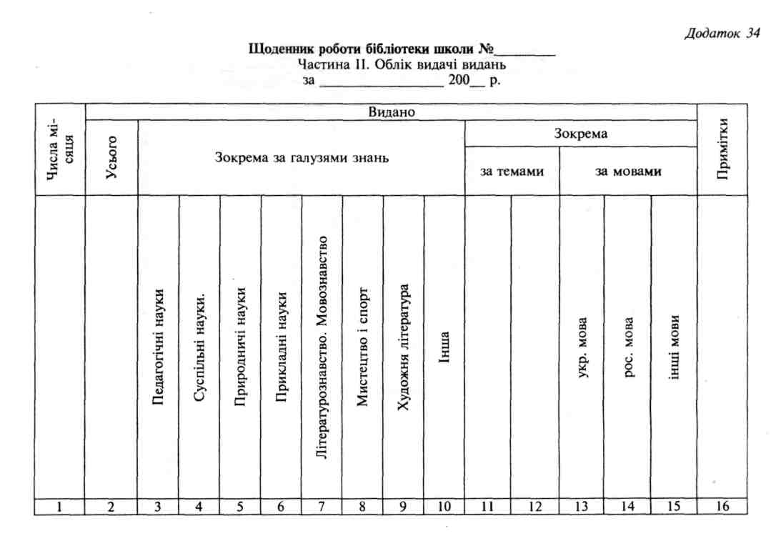

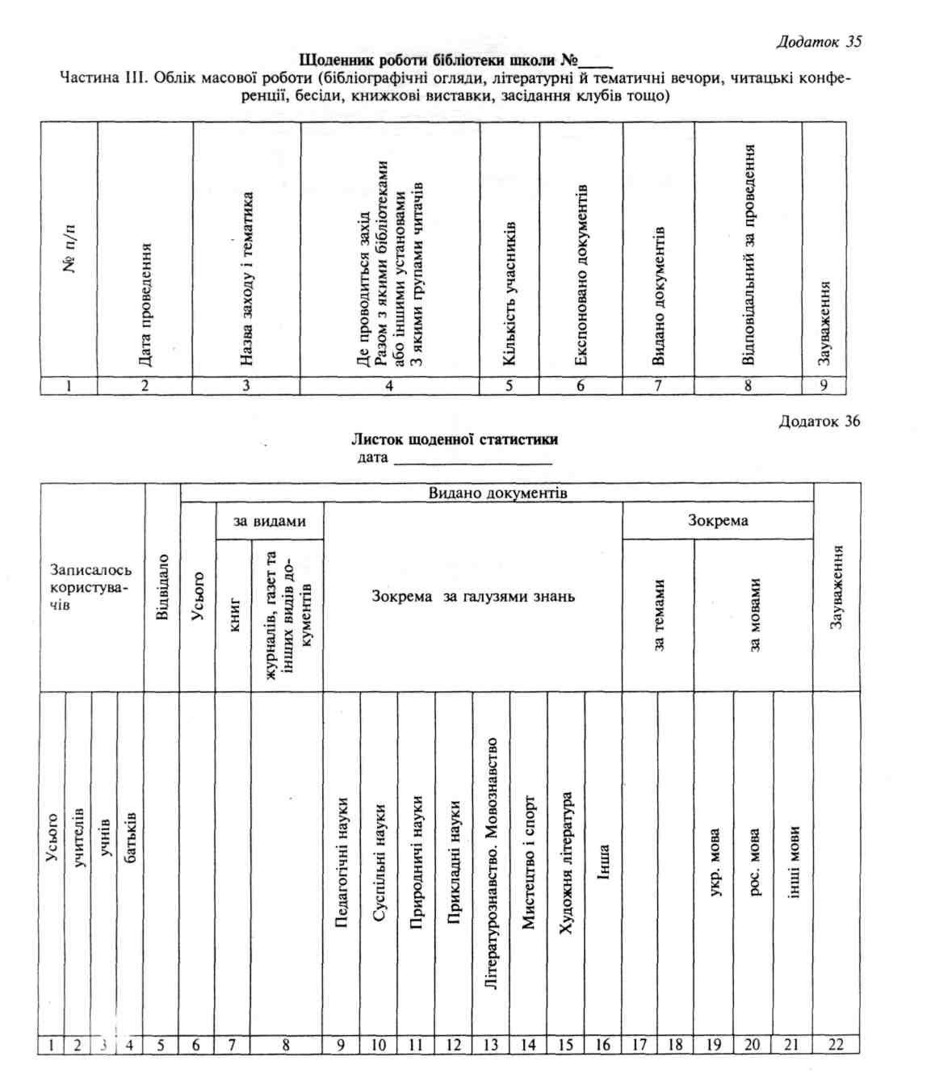

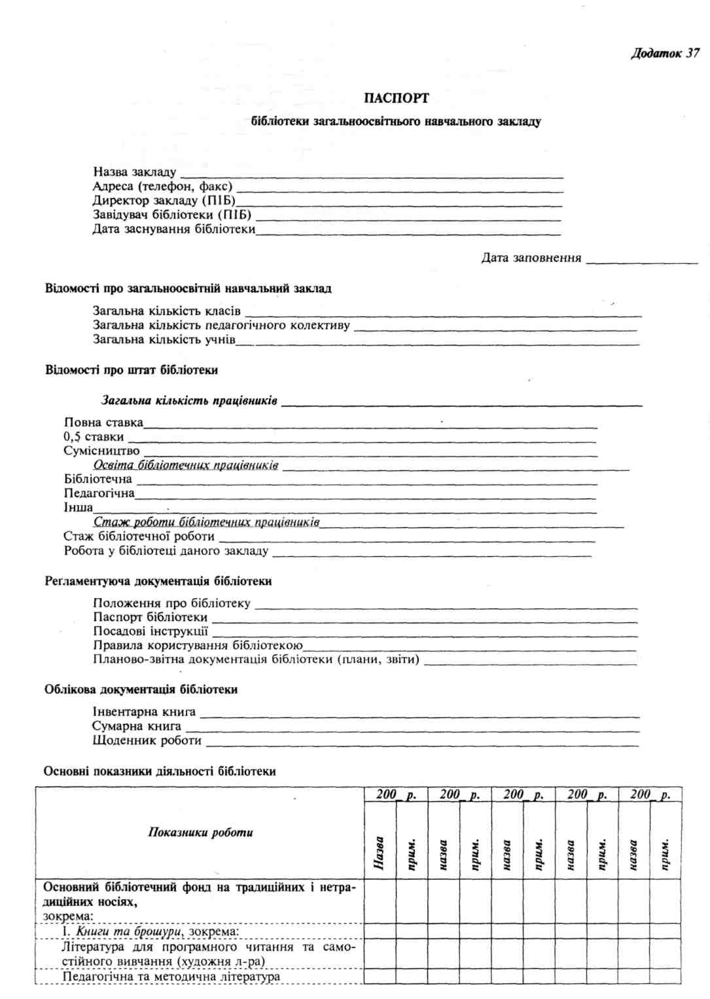

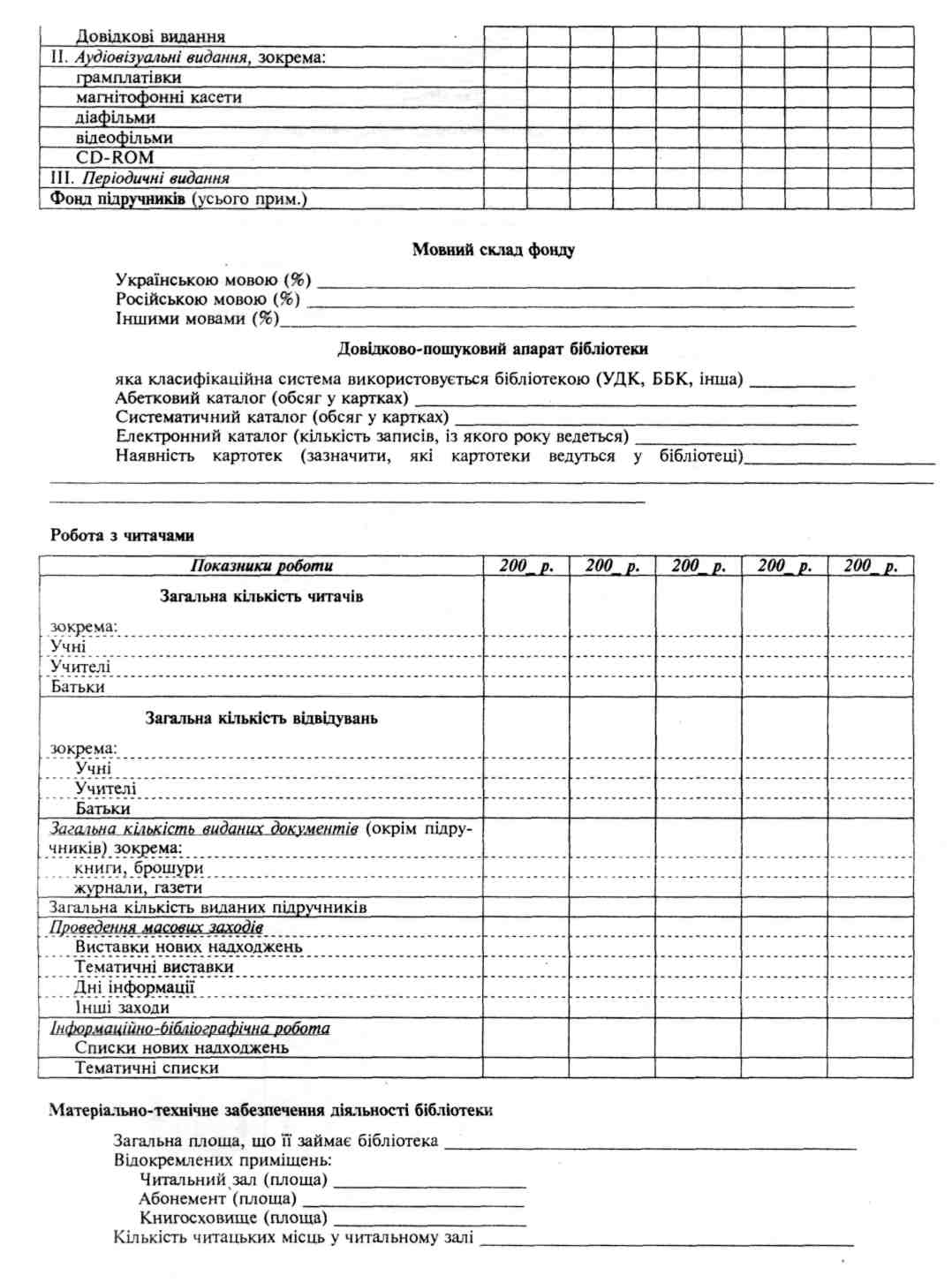

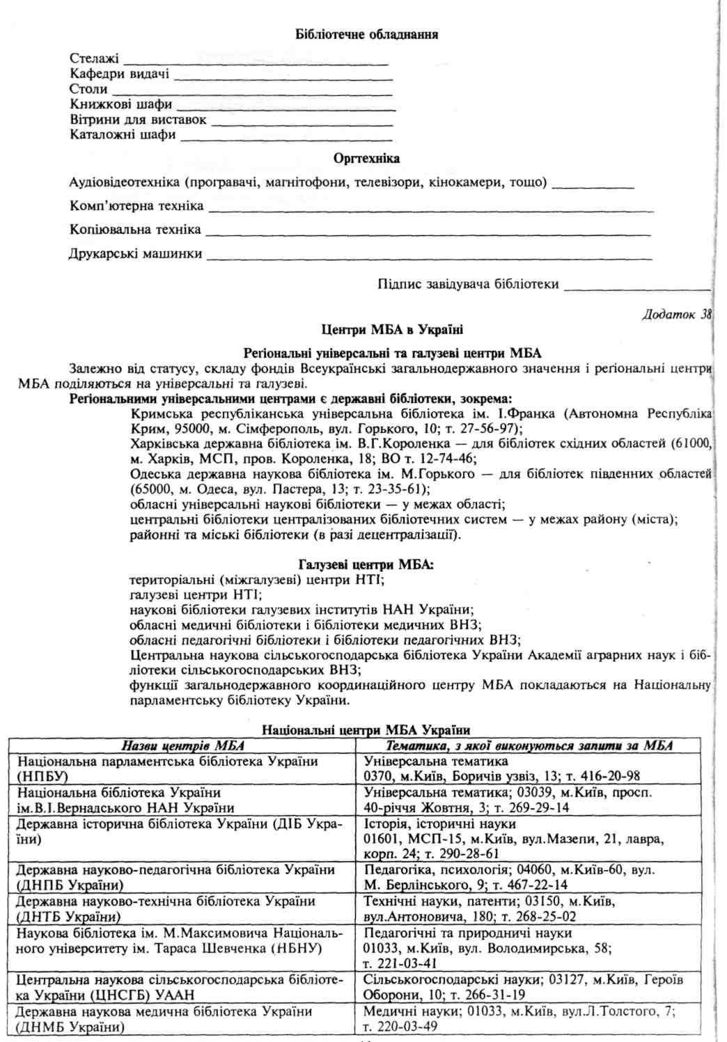

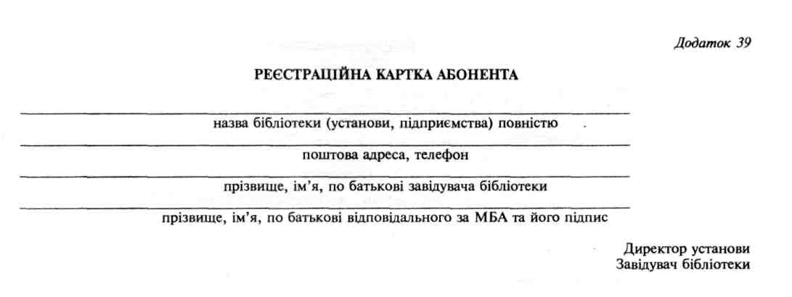

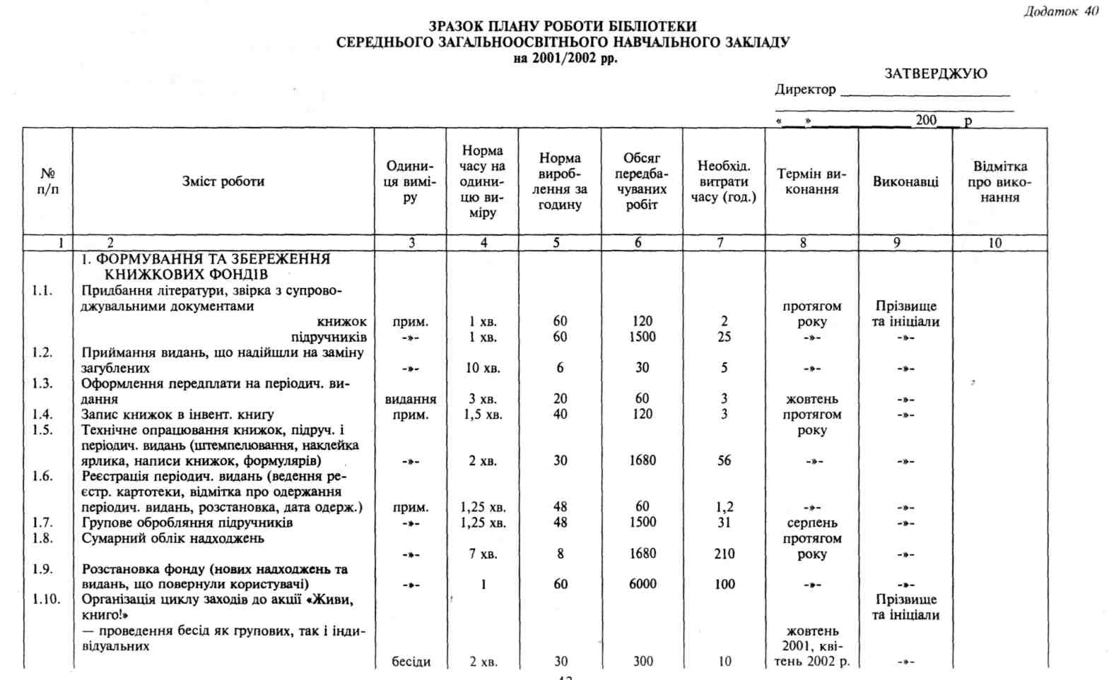

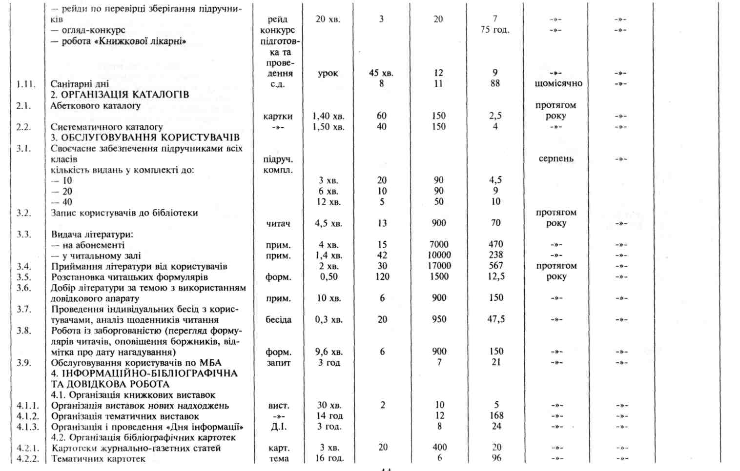

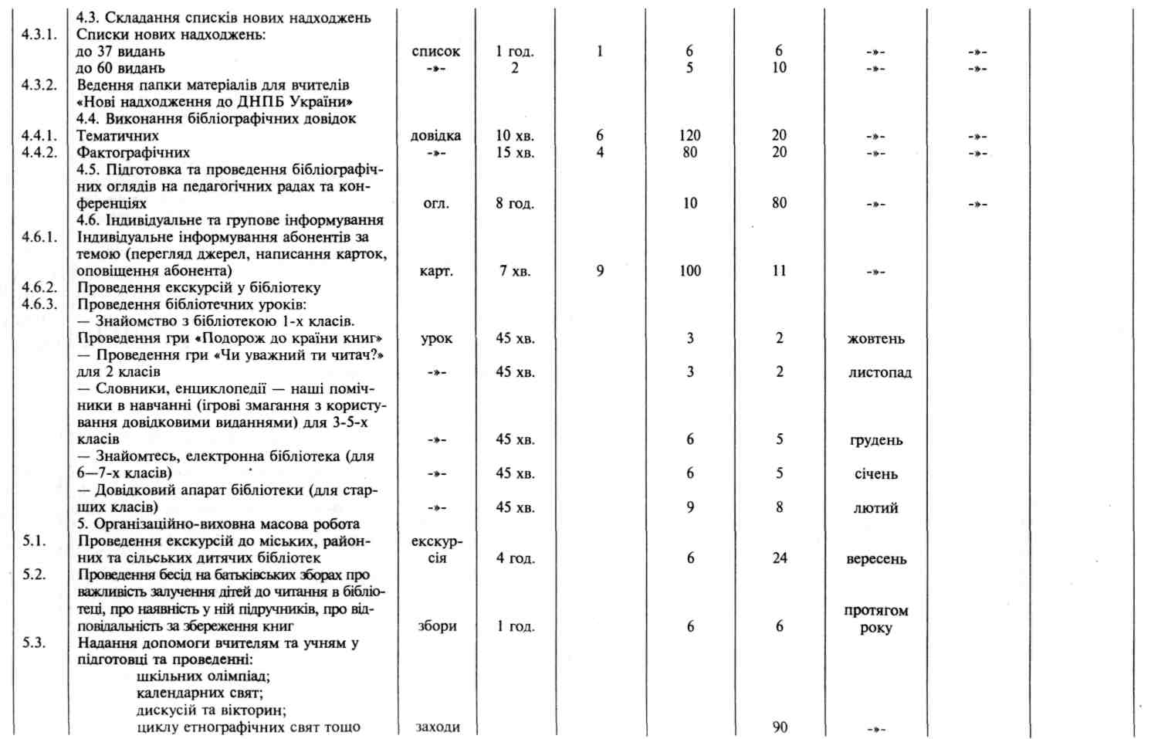

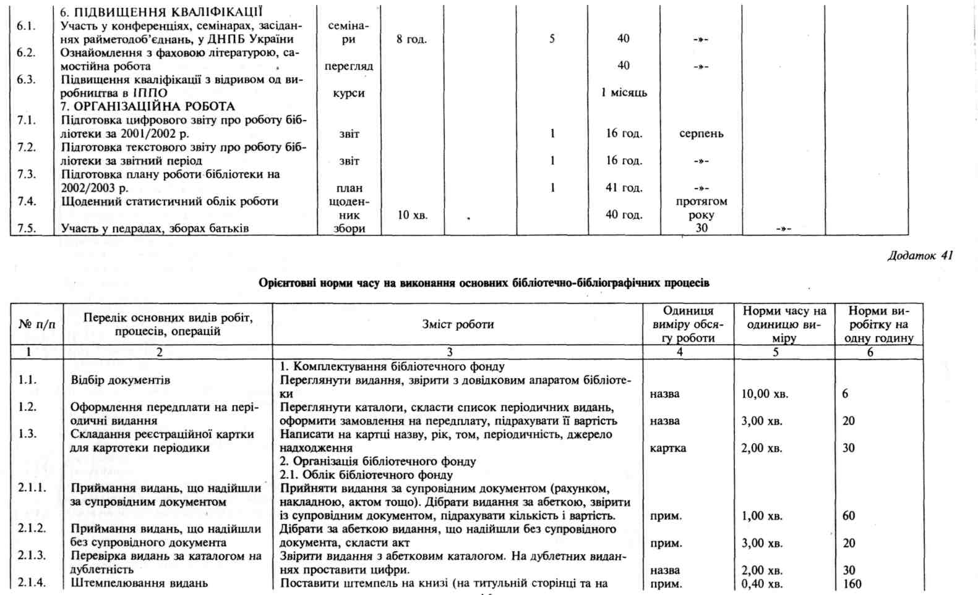
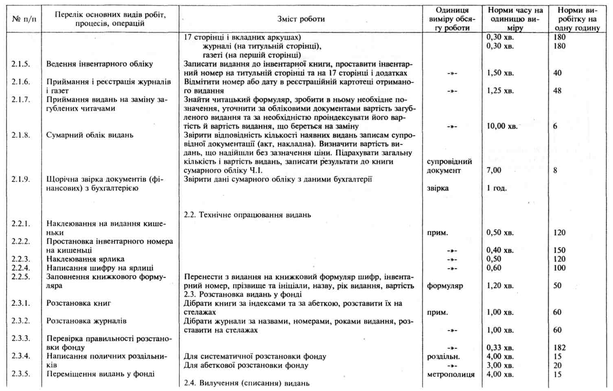

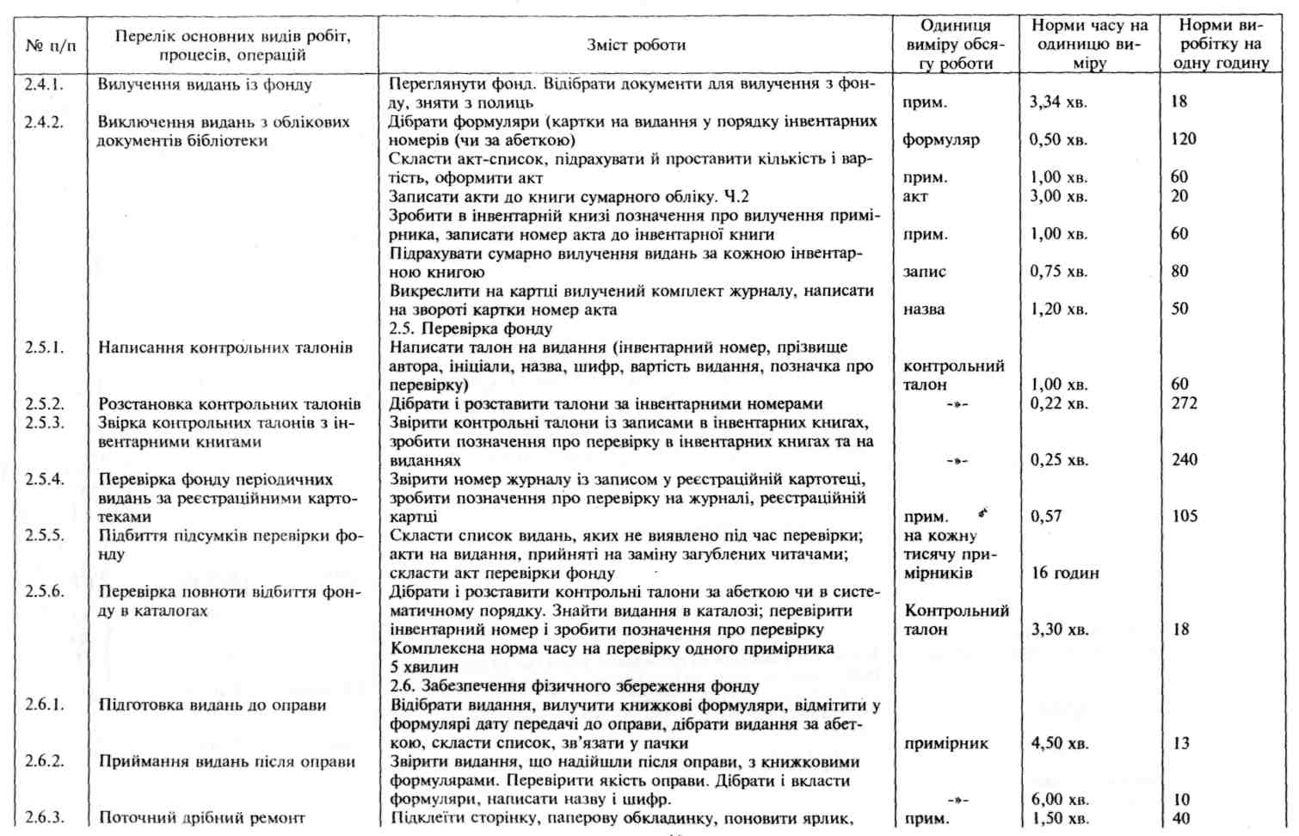

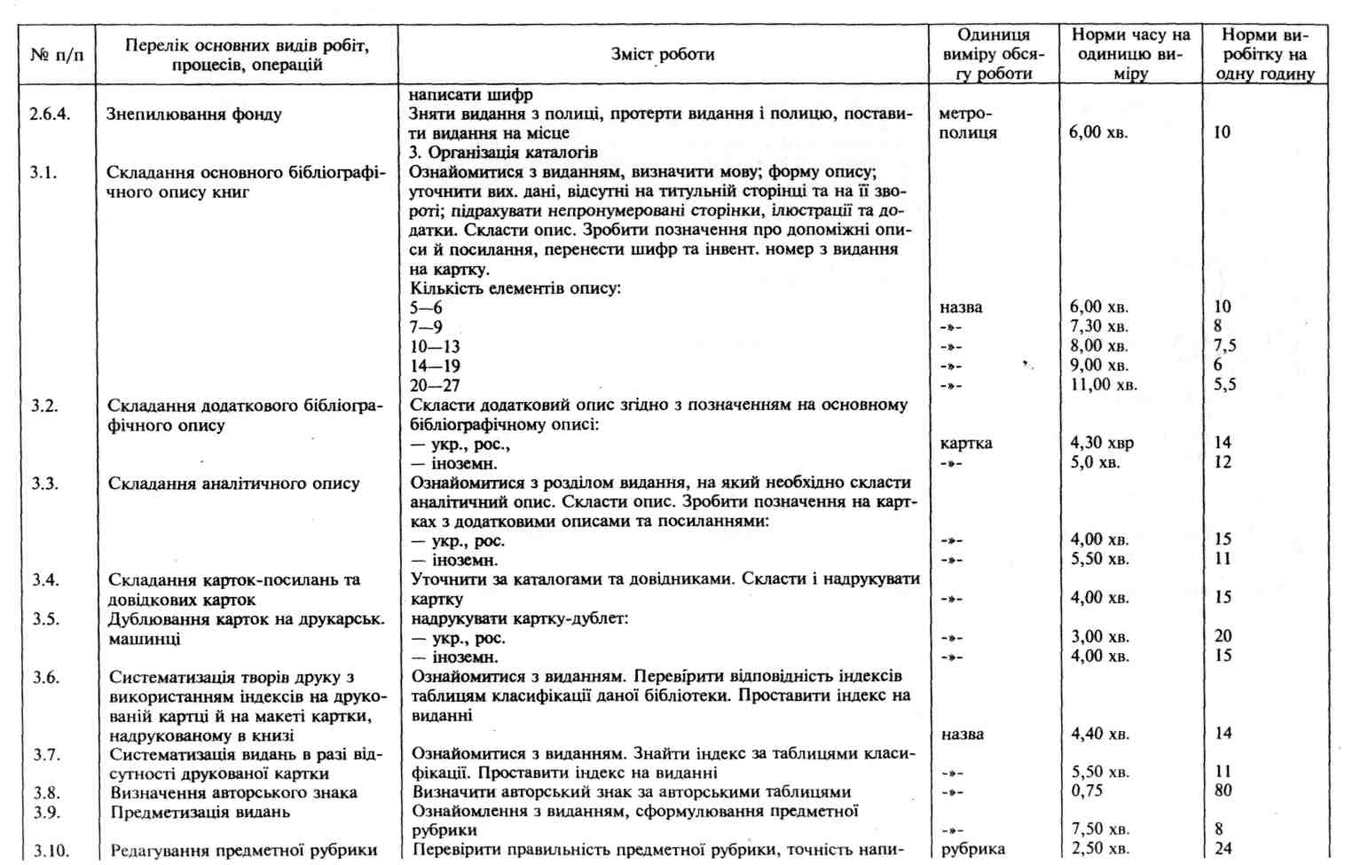

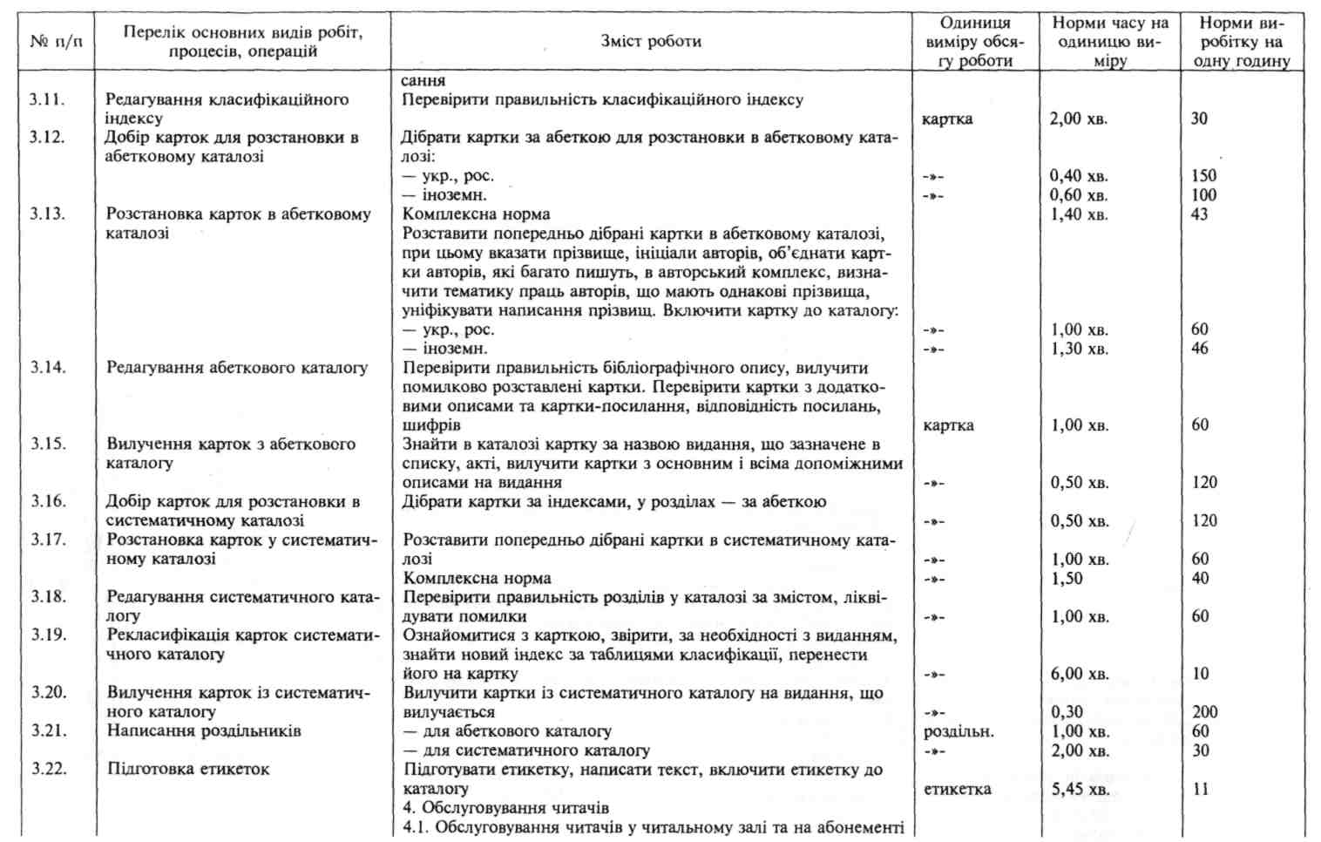

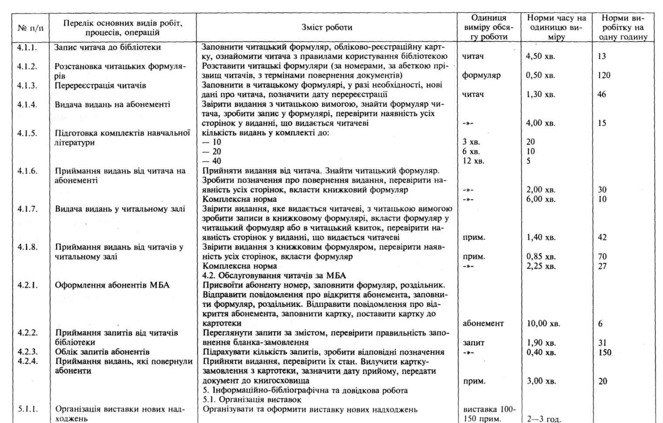

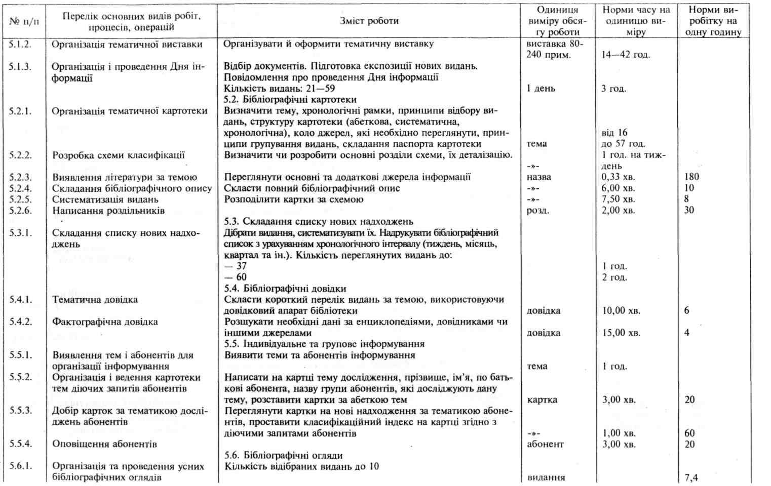


( Додащок 42

ЗАТВЕРДЖЕНО
Наказом Міністерства освіти України 15.06.95 р. № 119-217
ІНСТРУКЦІЯ про порядок доставки, комплектування та облік навчальної літератури
І. Доставка та розповсюдження навчальної літератури
- Відповідно до галузевої системи книгодоставки, створеної за рішенням колегії Міністерства освіти України від 26.01.94 N° 20/1-1-20, постачання підручників для шкіл, професійних та вищих навчальних закладів здійснюється до обласних центрів, міст Києва і Севастополя через оптово-роздрібні підприємства: Харківське, Київське, Львівське, а також видавничо-торговельну фірму «Перун» (м.Ірпінь) і підприємство «Освіта» (м.Вишневе).
- В обласних центрах, містах Києві і Севастополі підручники надходять на адресу місцевих підприємств, з якими обласні (міські) управління освіти мають угоди на доставку книг до навчальних закладів.
- Розрахунки з підприємствами за доставлену літературу до областей (міст Києва і Севастополя) здійснює Методично-видавничий центр організації випуску та доставки освітянської літератури. Розрахунки з підприємствами за доставлені підручники до_ навчальних закладів проводять обласні (міські)., управління освіти^идгюв^дно^ю укладених угод.
- Після випуску підручника видавництво подає Методично-видавничому центру наряд-повідомлення із зазначенням автора, назви книги, класу, тиражу, вартості одного примірника та кількості примірників в одній пачці. Після одержання наряду-повідомлення Методично-видавничий центр надсилає_гидприємству роз-нарядку на відвантаження підручників чилюабншав^до^ с^ласт^ та профтехучилищами проводиться за рознарядками місцевих органів освіти, а між ВНЗ — за рознарядками Інституту системних досліджень освіти України. Више^йзваііии Центр Щомісяця інформує обласні (міські) управління освіти про випущені підручники на відповідний,навчальний рік та виділену їм кількість.
- "Видані підручники доставляються підприємствами до обласних центрів, міст Києва і Севастополя не пізніше як через місяць після їх надходження на книжкові бази. До навчальних закладів надходять протягом 10-20 днів.

- У супровідних документах на відвантажену літературу чітко зазначаються автор, назва підручника, клас, кількість примірників, що виділена відповідній області з поміткою «оплачено» Методично-видавничим центром, кількість пачок та вартість одного примірника. Відвантажені підручники відпускаються суворо за рознарядками тільки школам, професійним і вищим навчальним закладам. Методична і дидактична література закуповується" для бібліотек цих закладів за рахунок місцевого бюджету, інших доброчинних джерел фінансування.
- Харківське, Київське і Львівське оптово-роздрібні підприємства, видавничо-торговельна фірма «Перун» та підприємство «Освіта» подають бухгалтерії Методично-видавничого центру до 10 числа поточного місяця звітні документи про використання коштів, перерахованих їм на відвантаження книг до областей. Після цього бухгалтерія у триденний термін перераховує підприємствам аванс на виконання робіт у поточному місяці.
II. Комплектування та облік навчальної літератури
S 1. До бібліотечного фонду шкіл і профтехучилищ закладаються всі підручники і навчальні посібники (у
тому числі'гТробні та експериментальні), а також хловники, математичні таблиці, збірники'задач і вправ, розмовники для учнів і вчителів, випущені державними і недержавними видавництвами. ■ 2. Не підлягають оприбуткуванню окремі види навчальної літератури: зошити, календарі, програми, періодичні видання, брошурна та аркушна продукції тощо.
- Навчальна література, що закладається до бібліотечних фондів, друкується раз на чотири роки: у рік закладення до фондів 120 відсотків і через рік додрук 40 відсотків.
- Деякі підручники, що використовуються у школі чи профтехучилищі один-два рази на тиждень, можуть випускатися лише один раз на чотирирічний цикл фондування тиражем менше 160 відсотків контингенту учнів.
- Фінансування заходів, пов'язаних зі створенням, поповненням і використанням бібліотечних фондів шкільної літератури, здійснюється за рахунок державного бюджету і централізується Міністерством освіти. Ця література може також закуповуватися до бібліотек шкіл, професійних та вищих навчальних закладів за рахунок місцевих бюджетів, спонсорських та інших добродійних джерел фінансування.
- Бібліотечний підручниковий фонд щорічно поповнюється необхідними книгами, які використовуються не менше чотирьох років, облікується і зберігається окремо від фонду бібліотеки.
- Облік бібліотечного фонду шкільних підручників повинен сприяти його збереженню, правильному формуванню і використанню, відображати надходження, вибуття, загальну кількість і розподіл їх по класах.
- Обліку підлягають усі види шкільних і вузівських підручників, закладених до бібліотечного фонду, за винятком видань, не оприбуткованих бухгалтерією. До процесу обліку фонду відносяться: прийом, штемпе-
лювання, реєстрація надходження, переміщення підручників, їх вибуття, а також підбиття підсумків щодо руху фонду і його переліку. Усі операції з обліку бібліотечного фонду здійснюються бібліотекарем.
9. Облік підручників ведеться груповим способом і відображається у «Книзі сумарного обліку бібліотеч
ного фонду шкільних підручників» (додаток N° 1), а також у peejcjrj^u)Hj^.j«43TOTe^ фуху,
картках стандартного розміру (додаток N° 2). Картки з коротким бібліографічним списком видань (автор, назва, видавництво) розставляються у картотеці по класах, а в них — за алфавітом назв підручників.
- На титульному листі кожного примірника підручника над вихідними даними ставиться спеціальний штемпель, що вказує на назву і номер школи.
- Перед початком навчального року бібліотекар видає підручники вчителям початкових класів, класним керівникам 5—11-х класів на їхній окремий читацький формуляр із зазначенням автора, назви підручника, року видання, кількості примірників. Одержавши підручники, учителі та класні керівники разом із бібліотекарем мають вести їх облік (додаток № 3), обов'язково відмічаючи стан збереження видань. (Педагогічна рада навчального закладу може внести зміни у цей пункт відповідно до встановленої у школі системи.)
- Непридатні для користування підручники списуються комісією, до складу якої входять директор школи або його заступник, бібліотекар, 1—2 учителі, працівник бухгалтерії, яка обслуговує школу. В акті на списання зазначається автор і назва підручника, рік видання, ціна, кількість примірників, що списуються, і сума. Кількість списаних за актом примірників підручників і залишена кількість реєструються у «Книзі сумарного обліку бібліотечного фонду шкільних підручників» і в «Реєстраційній картотеці руху підручників».
- Списані згідно з актом підручники передаються до організацій по заготівлі вторсировини. Кошти, одержані від зданих підручників, перераховуються на відповідний розрахунковий рахунок школи і можуть бути використані для придбання необхідної навчальної, програмової художньої літератури та службових потреб бібліотеки. Окремі списані книги при необхідності передаються до навчальних кабінетів або ж використовуються для ремонту діючих підручників.
- За організацію роботи щодо створення і своєчасного поповнення бібліотечного фонду шкільних підручників відповідає директор школи.
- Безпосередню роботу з бібліотечним фондом підручників у школі веде бібліотекар, а за його відсутності — інший працівник, призначений директором школи. Додаткова оплата відповідальному за роботу з бібліотечним фондом шкільних підручників проводиться відповідно до чинного законодавства.
- Директор школи та його заступники, педагогічний і учнівський колективи проводять систематичну роботу щодо збереження бібліотечного фонду, організовують огляди-конкурси книг, гуртки палітурної справи з ремонту підручників тощо.
- Бібліотекар школи при видачі підручників із бібліотечного фонду для вступників до вищих навчальних закладів керується вимогами, встановленими педагогічною радою або батьківським комітетом відповідного навчального закладу.
- Учні 1 —11-х класів зобов'язані бережливо ставитися до підручників і нести за них відповідальність. Якщо підручник загублено або зіпсовано учнем і використовувався він не більше одного року, то батьки сплачують його повну вартість, виходячи із діючого ціноутворення на період розрахунку за втрачений підручник. Якщо ж підручник використовувався більше одного року, то сплачують п'ятдесят відсотків його вартості. Одержані кошти вносяться на розрахунковий рахунок школи і можуть бути використані для поповнення бібліотечного фонду. В окремих випадках із дозволу директора школи замість загублених або зіпсованих підручників до бібліотеки може бути повернута рівноцінна навчальна чи художня література (рівноцінність запропонованих книг визначає бібліотекар). Повернуті книги взамін загублених реєструються у «Книзі обліку» (додаток № 4).
Додаток 43
ЗАТВЕРДЖЕНО НАКАЗОМ МІНІСТЕРСТВА ОСВІТИ УКРАЇНИ
від 27.01.97 №28,
зі змінами і доповненнями
від 04.11.97 № 394 та від 08.01.02 № 4,
зареєстрованими
Міністерством юстиції України відповідно
19.02.97 за № 34/1838,
22.11.97 за № 557/2361 і 15.01.02 за № 33/6321
ІНСТРУКЦІЯ про порядок плати за користування підручниками в загальноосвітніх школах
1. Інструкція видана на виконання постанови Кабінету Міністрів України від 31 серпня 1996 року № 1031 «Про встановлення плати за користування підручниками в загальноосвітніх школах» з наступними змінами, згідно з якою з 1 вересня 1996 р. встановлюється плата за користування підручниками в загальноосвітніх школах у розмірі 20 відсотків їх первинної вартості за весь навчальний рік.

- У пункті третьому слова «відповідно до статей 52 і 53 Закону України «Про державну допомогу сім'ям з дітьми» замінити словами «відповідно до розділу VI Закону України «Про внесення змін і доповнень до Закону України «Про державну допомогу сім'ям з дітьми».

- Пункт п'ятий доповнити абзацом такого змісту: «Отримані кошти за користування підручниками використовуються методично-видавничим центром організації випуску та доставки освітянської літератури на видання підручників для загальноосвітніх шкіл».
- Пункт шостий вилучити.
2. Цей наказ опублікувати в «Інформаційному збірнику Міністерства освіти і науки України» після державної реєстрації.
Міністерству освіти Автономної Республіки Крим, управлінням освіти і науки обласних, Київської і Севастопольської міських держадміністрацій довести зміни і доповнення до Інструкції до відома районних і міських відділів освіти, керівників, учителів, бібліотекарів загальноосвітніх навчальних закладів та батьків.
Міністр В.Г. Кремень
* Погоджено: Перший заступник державного секретаря Міністерства фінансів України А.А. Максюта
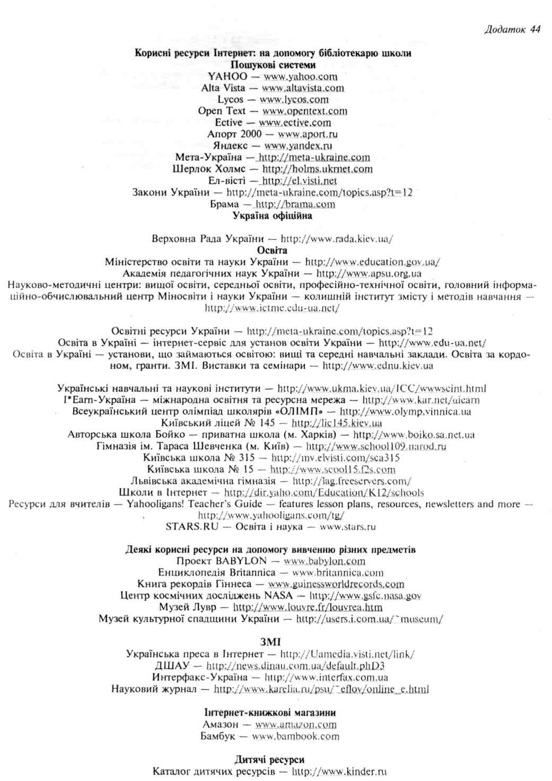

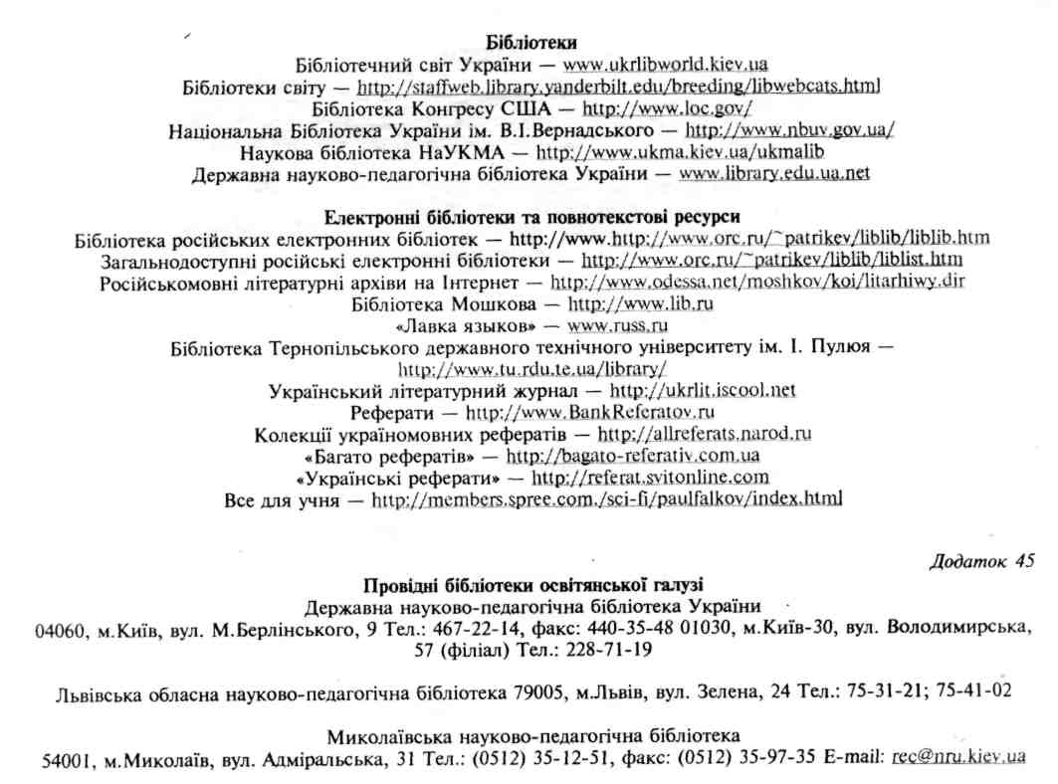
ШАНОВНІ КОЛЕГИ!

Ви ознайомились зі збірником інструктивно-методичниї матеріалів «Організація роботи бібліотеки загальноосвітнього закладу», підготовленим науковими співробітниками Державної науково-педагогічної бібліотеки України — головного координаційного, науково-методичного центру бібліотек освітянської галузі України.
Автори-укладачі цього видання намагалися розкрити всі напрями діяльності шкільної бібліотеки, враховуючи вимоги як починаючих, так і досвідчених бібліотечних працівників.
Збірник має практичну спрямованість. У ньому подаються основні чинні в Україні нормативні документи та методичні розробки рекомендаційного характеру, на які повинні спиратись у своїй роботі бібліотечні працівники.
З метою удосконалення запропонованого видання просимо Вас проаналізувати дані матеріали й висловити свої зауваження та пропозиції в анкеті.
АНКЕТА
- Потреби шкільного бібліотекаря в отриманні збірника інструктивно-методичних матеріалів «Організація роботи бібліотеки загальноосвітнього навчального закладу»
- Доцільнітсь забезпечення кожного шкільного бібліотекаря подібним виданням
- Використання збірника у практичній роботі бібліотечних працівників
- Що не враховано у збірнику, чим пропонуєте його доповнити
- Зауваження і пропозиції за розділами:
Нормативно-правові акти з питань бібліотечної діяльності
Документи, що регламентують діяльність шкільної бібліотеки
Комплектування та облік фондів шкільної бібліотеки
Аналітико-синтетичне опрацювання документів та організація довідково-бібліографічного апарату бібліотеки
Зберігання документів у фондах шкільної бібліотеки
Перевірка фонду шкільної бібліотеки
Бібліографічна та інформаційна робота
Бібліотечне обслуговування користувачів
Планування та звітність
Робочі таблиці ББК для шкільних бібліотек
АНКЕТУ заповнив(ла)
- Прізвище, імя, по батькові
- Посада
(зав. бібліотекою, бібліотекар, S ставки, сумісник)
- Освіта (стаж роботи у шкільній бібліотекці
- Загальна чисельність вчителів, учнів закладу
- Кількість користувачів
- Фонд бібліотеки
(загальна кількість, у т.ч. книг, підручників, періодичних видань)
7. Адреса
Анкету просимо надіслати за адресою:
Україна, 04060, м. Київ, вул. М.Берлінського, 9, Державна науково-педагогічна бібліотека України. Відділ
наукового та прикладного бібліотекознавства. Тел.для довідок: 467-22-14.

